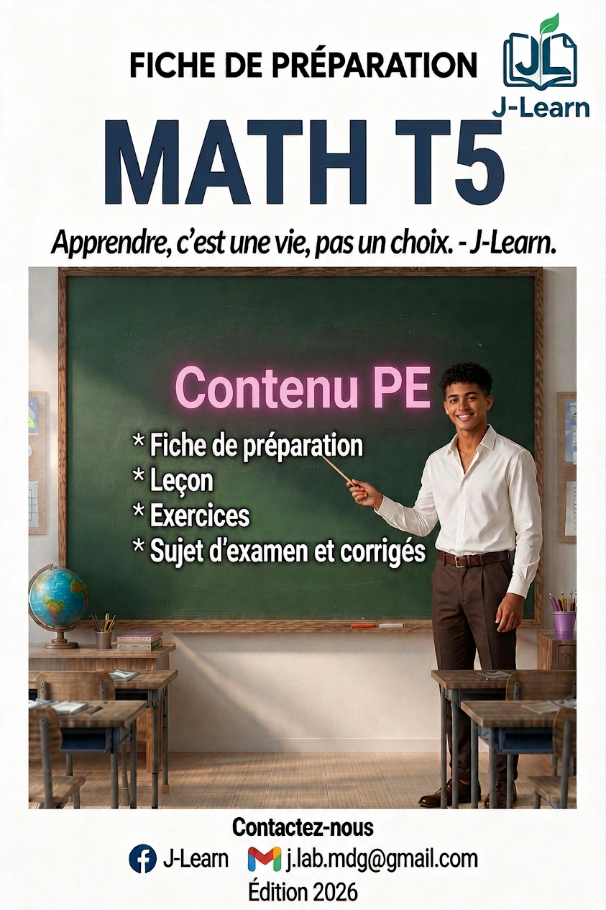

MANUEL DE MATHÉMATIQUES — CLASSE DE T5
Collection J-Learn
Programme officiel malgache — Édition 2026

AVANT-PROPOS
Ce manuel présente les six composantes des Mathématiques T5 : Nombre, Opération, Algèbre, Géométrie, Mesure et Traitement de données. Il suit le programme malgache et prépare progressivement aux questions du CEPE par des exemples courts, des tableaux, des schémas et des exercices variés.
Chaque leçon est une fiche directement lisible par l’élève : une notion, une méthode, un ou deux exemples, une règle courte, des exercices et une correction. Les situations utilisent des repères familiers de Madagascar — prix en ariary, riz, récoltes, distances, classes et transport — sans alourdir l’explication.
MODE D’EMPLOI
Lis le titre et l’exemple. Observe le tableau ou le schéma. Applique la règle dans les exercices, puis vérifie avec la correction. Les unités de révision et les sujets d’examen reprennent les formes rencontrées au CEPE.
Code couleur : titre de leçon en rouge ; sous-titres en bleu ; règle en vert ; exemple et correction clairement séparés. Les illustrations servent à comprendre le calcul ou la notion : elles ne remplacent pas la leçon.
SOMMAIRE INTERACTIF
Unité I — Nombre
Leçon 1 — Lire et écrire les nombres jusqu’à 1 000 000
Leçon 2 — La valeur de position : le tableau de numération
Leçon 3 — Comparer et ordonner avec >, < et =
Leçon 4 — Composer les grands nombres par groupements
Leçon 5 — Décomposer les nombres de plusieurs façons
Leçon 6 — Représenter les fractions : numérateur et dénominateur
Leçon 7 — Les fractions équivalentes
Leçon 8 — Comparer et placer des fractions sur la droite numérique
Leçon 9 — Fraction impropre et nombre fractionnaire
Leçon 10 — Les nombres décimaux jusqu’aux centièmes
Leçon 11 — Comparer et ordonner les nombres décimaux
Leçon 12 — Fractions décimales et nombres décimaux
Révision de l’unité I
Sujet d’examen
Unité II — Opération
Unité III — Algèbre
Unité IV — Géométrie
Unité V — Mesure
Unité VI — Traitement de données
Méthodes d’or — La boîte à outils du CEPE (9 fiches)
Sujets d’examen — Opérations (20 sujets corrigés)
Sujets d’examen — Problèmes (20 sujets corrigés)
Annexes
Annexe 1 — Glossaire
Annexe 2 — Formules et propriétés
Annexe 3 — Résumé des méthodes
Annexe 4 — Auto-évaluation
Annexe 5 — Index
Annexe 6 — Évaluations format CEPE
Bibliographie et webographie

UNITÉ I
NOMBRE
Sous-discipline du programme de Mathématiques T5
Résultat d’apprentissage général
démontrer une compréhension des nombres naturels jusqu’à 1 000 000, des fractions simples et des nombres décimaux jusqu’aux centièmes.
Valeurs à véhiculer
persévérance et confiance en soi.

UNITÉ I — NOMBRE : DANS CETTE UNITÉ
- Leçon 1 — Lire et écrire les nombres jusqu’à 1 000 000
- Leçon 2 — La valeur de position : le tableau de numération
- Leçon 3 — Comparer et ordonner avec >, < et =
- Leçon 4 — Composer les grands nombres par groupements
- Leçon 5 — Décomposer les nombres de plusieurs façons
- Leçon 6 — Représenter les fractions : numérateur et dénominateur
- Leçon 7 — Les fractions équivalentes
- Leçon 8 — Comparer et placer des fractions sur la droite numérique
- Leçon 9 — Fraction impropre et nombre fractionnaire
- Leçon 10 — Les nombres décimaux jusqu’aux centièmes
- Leçon 11 — Comparer et ordonner les nombres décimaux
- Leçon 12 — Fractions décimales et nombres décimaux
- Révision de l’unité I
- Sujet d’examen format CEPE
Tableau de bord
Leçons | Apprentissages | Révision | Examen
14 | 12 | 1 | 1

MATHÉMATIQUES — T5
LIRE ET ÉCRIRE LES NOMBRES JUSQU’À 1 000 000
1. Nombres naturels jusqu’à 1 000 000
Pour lire un grand nombre, on sépare ses chiffres en classes de trois chiffres en partant de la droite : la classe des unités, puis la classe des mille. Le nombre 1 000 000, qui vaut mille fois mille, s’appelle un million.
on coupe le nombre en tranches de trois chiffres, et on lit tranche après tranche en disant « mille » entre les deux.
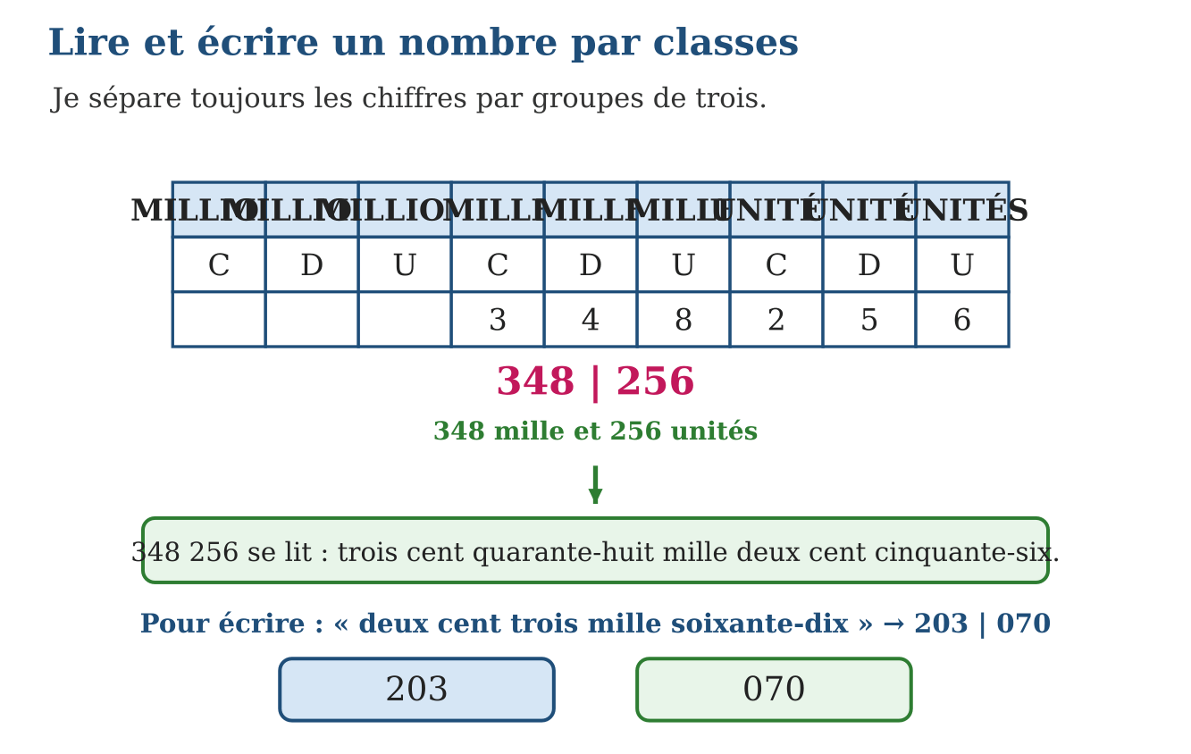
2. Exemple
602 040 se lit « six cent deux mille quarante » ; « quinze mille neuf » s’écrit 15 009.
3. Méthode
1. Réviser d’abord les mots-nombres des dizaines, surtout soixante-dix, quatre-vingts, quatre-vingt-dix.
2. Séparer le nombre en classes de trois chiffres en partant de la droite.
3. Lire avec le cache : une classe à la fois, de gauche à droite, en disant « mille », « millions », « milliards » entre les classes.
4. Pour écrire un nombre dicté, remplir le tableau de droite à gauche et compléter chaque classe avec des zéros si besoin.
Règle
classes de trois chiffres depuis la droite ; on lit la classe des mille, le mot « mille », puis la classe des unités ; chaque classe à droite doit avoir ses trois chiffres.
Le savais-tu ? Madagascar compte environ 30 millions d’habitants, et sa capitale Antananarivo en abrite plus de 1 000 000 à elle seule : chaque fois que tu écris un million, tu écris à peu près le nombre d’habitants de Tana !
Attention : Lire 95 « nonante-cinq » : ce mot n’existe pas en français, on dit quatre-vingt-quinze. Écrire « quarante mille sept » 407 ou 4 007 : la classe des unités doit garder ses trois chiffres, donc 40 007.
EXERCICE
1. Écris en lettres : a) 7 245 ; b) 83 060 ; d) 500 500 ; e) 1 000 000.
2. Écris en chiffres : a) douze mille trois cent quatre ; b) deux cent mille vingt ; d) neuf cent quatre-vingt-dix mille ; e) six cent un mille huit.
3. a) Combien de chiffres a un million ? b) Lis 907 013. d) Écris le nombre juste avant 400 000. e) Écris le nombre juste après 599 999.
4. Écris en lettres : a) 15 000 ; b) 60 015 ; d) 304 000 ; e) 999 999.
5. Écris en chiffres puis range en ordre croissant : a) quarante-cinq mille quatre ; b) quatre cent cinq mille ; d) quarante mille cinq cent quatre ; e) quatre cent mille cinquante.
6. Défi CEPE — Une commune compte « deux cent trois mille soixante-dix » habitants. a) Écris ce nombre en chiffres. b) Le secrétaire a écrit 203 70 : explique son erreur. d) Écris le nombre d’habitants après une hausse de 1 000. e) Écris en lettres le nombre juste avant 203 070.
Correction
1. a) sept mille deux cent quarante-cinq ; b) quatre-vingt-trois mille soixante ; d) cinq cent mille cinq cents ; e) un million.
2. a) 12 304 ; b) 200 020 ; d) 990 000 ; e) 601 008.
3. a) 7 chiffres ; b) neuf cent sept mille treize ; d) 399 999 ; e) 600 000.
4. a) quinze mille ; b) soixante mille quinze ; d) trois cent quatre mille ; e) neuf cent quatre-vingt-dix-neuf mille neuf cent quatre-vingt-dix-neuf.
5. a) 45 004 ; b) 405 000 ; d) 40 504 ; e) 400 050 ; ordre : 40 504 < 45 004 < 400 050 < 405 000.
6. a) 203 070 ; b) il a oublié que la classe des unités s’écrit toujours avec TROIS chiffres : « soixante-dix » devient 070 ; d) 204 070 ; e) deux cent trois mille soixante-neuf.

MATHÉMATIQUES — T5
LA VALEUR DE POSITION : LE TABLEAU DE NUMÉRATION
1. Valeur de position jusqu’à 1 000 000
Dans un nombre, chaque chiffre a une valeur de position : il vaut selon la colonne qu’il occupe — unités, dizaines, centaines, unités de mille, dizaines de mille, centaines de mille. Le zéro marque une colonne vide et garde la place des autres chiffres.
un chiffre, c’est comme une personne dans une file : sa valeur dépend de la place où il se tient.
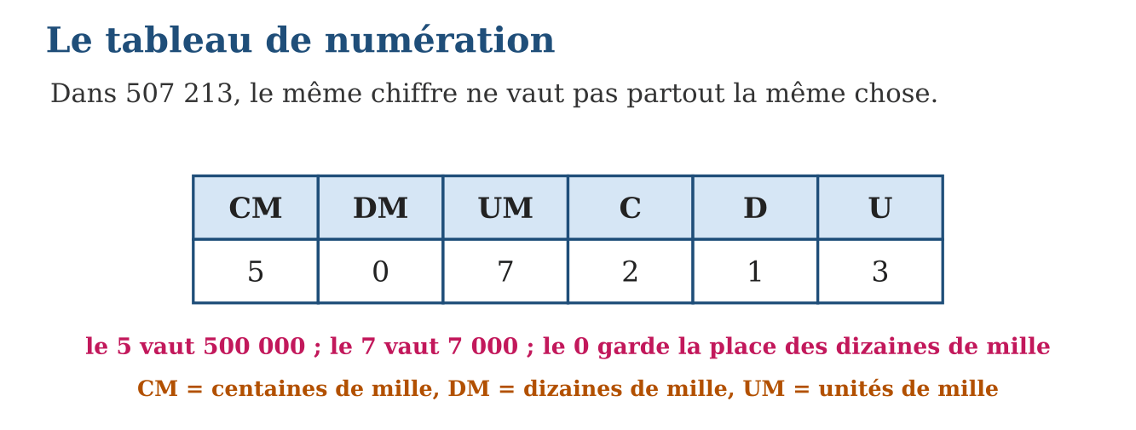
2. Exemple
Dans 860 459, le chiffre 6 est dans la colonne DM : il vaut 6 × 10 000 = 60 000.
3. Méthode
1. Placer le nombre dans le tableau, un chiffre par colonne, en partant de la droite.
2. Repérer la colonne du chiffre étudié.
3. Multiplier le chiffre par la valeur de sa colonne.
Règle
six colonnes U, D, C, UM, DM, CM ; valeur du chiffre = chiffre × valeur de sa colonne ; le zéro garde la place.
Le savais-tu ? Notre façon d’écrire les nombres avec la valeur de position vient d’Inde, a voyagé par les savants arabes, et n’est arrivée en Europe qu’au Moyen Âge.
Attention : Oublier le zéro intercalé : « cinq cent sept mille » s’écrit 507 000 et non 57 000. Toujours compter six colonnes pour un nombre de six chiffres.
EXERCICE
1. Dans 624 587, donne la valeur du chiffre : a) 6 ; b) 2 ; d) 4 ; e) 8.
2. Écris en chiffres : a) 3 CM 0 DM 8 UM 2 C 0 D 6 U ; b) 9 DM 9 U ; d) le plus grand nombre de 6 chiffres ; e) le plus petit nombre de 6 chiffres.
3. Dans 740 158 : a) quel est le chiffre des dizaines de mille ? b) le chiffre des centaines ? d) le nombre d’unités de mille ? e) que devient le nombre si l’on remplace le 0 par un 9 ?
4. Dans 835 142, quel chiffre occupe la colonne : a) U ; b) DM ; d) CM ; e) UM ?
5. Donne le nombre de : a) dizaines dans 4 560 ; b) centaines dans 76 300 ; d) unités de mille dans 802 450 ; e) dizaines de mille dans 1 000 000.
6. Défi CEPE — Avec les chiffres 5, 0, 8, 2, 7, 1 utilisés une seule fois chacun : a) écris un nombre où le 8 vaut 80 000 ; b) écris le plus grand nombre possible dont le chiffre des unités est 0 ; d) dans ta réponse de b), que vaut le chiffre 7 ? e) Pourquoi un nombre de six chiffres ne peut-il pas commencer par 0 ?
Correction
1. a) 600 000 ; b) 20 000 ; d) 4 000 ; e) 80.
2. a) 308 206 ; b) 90 009 ; d) 999 999 ; e) 100 000.
3. a) 4 ; b) 1 ; d) 740 ; e) 749 158, il augmente de 9 000.
4. a) 2 ; b) 3 ; d) 8 ; e) 5.
5. a) 456 ; b) 763 ; d) 802 ; e) 100.
6. a) par exemple 587 210 (toute réponse avec le 8 en colonne DM convient) ; b) 875 210 ; d) 70 000 ; e) parce qu’un 0 placé devant ne compte pas : « 058 721 » est en réalité 58 721, un nombre de cinq chiffres seulement.

MATHÉMATIQUES — T5
COMPARER ET ORDONNER AVEC >, < ET =
1. Comparaison et rangement des nombres
Comparer deux nombres, c’est dire lequel est le plus grand. Le symbole > se lit « est plus grand que », le symbole < « est plus petit que » et le symbole = « est égal à ». Ordonner des nombres, c’est les ranger du plus petit au plus grand (ordre croissant) ou du plus grand au plus petit (ordre décroissant).
la pointe du symbole pique toujours le plus petit nombre, et l’ouverture s’offre au plus grand.
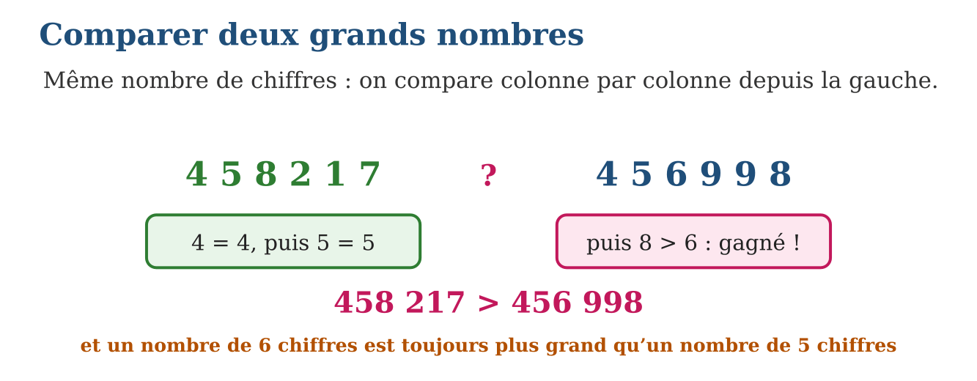
2. Exemple
98 750 < 102 300 (5 chiffres contre 6) ; 731 450 > 731 405 car à la colonne des dizaines, 5 > 0.
3. Méthode
1. Compter les chiffres des deux nombres.
2. À longueur égale, comparer les chiffres de gauche à droite jusqu’à la première différence.
3. Écrire le symbole : la pointe vers le petit, l’ouverture vers le grand.
Règle
plus de chiffres = plus grand ; à longueur égale, comparaison colonne par colonne depuis la gauche ; la pointe du symbole désigne le petit.
Le savais-tu ? Les symboles < et > ont été inventés par le mathématicien anglais Thomas Harriot il y a environ 400 ans.
Attention : Comparer en partant de la droite : dans 458 217 et 456 998, la fin « 998 » impressionne mais ne décide rien. La première différence EN PARTANT DE LA GAUCHE commande tout.
EXERCICE
1. Complète avec >, < ou = : a) 45 870 … 45 807 ; b) 99 999 … 100 000 ; d) 530 200 … 530 200 ; e) 708 415 … 78 415.
2. Range en ordre croissant : a) 25 400 ; 24 500 ; 25 040. b) 310 000 ; 301 000 ; 130 000. d) 999 ; 9 999 ; 99 999. e) 606 060 ; 660 006 ; 600 666.
3. a) Écris le plus grand nombre possible avec les chiffres 7, 0, 3, 9, 1, 5 utilisés une seule fois. b) Écris le plus petit (sans commencer par 0). d) Compare ces deux nombres. e) Un nombre de 6 chiffres peut-il être plus petit qu’un nombre de 5 chiffres ? Justifie.
4. Complète avec >, < ou = : a) 9 999 … 10 001 ; b) 250 101 … 250 011 ; d) 87 000 … 87 000 ; e) 605 009 … 65 009.
5. a) Range en ordre décroissant : 480 150 ; 480 015 ; 481 005 ; 408 510. b) Lequel est le plus proche de 480 000 ? d) Intercale 480 100 au bon endroit dans ton classement. e) Écris un nombre compris entre 408 510 et 480 015.
6. Défi CEPE — Population de quatre villes : Toamasina 326 286 ; Antsirabe 245 592 ; Fianarantsoa 189 879 ; Mahajanga 246 022. a) Range-les de la plus peuplée à la moins peuplée. b) Quelles sont les deux villes aux populations les plus proches ? d) Quelle ville dépassera 250 000 habitants si elle gagne 4 000 habitants ? e) Compare 189 879 et 198 879 en expliquant ta méthode.
Correction
1. a) > ; b) < ; d) = ; e) >.
2. a) 24 500 < 25 040 < 25 400 ; b) 130 000 < 301 000 < 310 000 ; d) 999 < 9 999 < 99 999 ; e) 600 666 < 606 060 < 660 006.
3. a) 975 310 ; b) 103 579 ; d) 103 579 < 975 310 ; e) non : le plus petit nombre de 6 chiffres, 100 000, dépasse déjà le plus grand nombre de 5 chiffres, 99 999.
4. a) < ; b) > ; d) = ; e) >.
5. a) 481 005 > 480 150 > 480 015 > 408 510 ; b) 480 015 (15 d’écart seulement) ; d) 481 005 > 480 150 > 480 100 > 480 015 > 408 510 ; e) par exemple 450 000 (tout nombre strictement compris convient).
6. a) Toamasina > Mahajanga > Antsirabe > Fianarantsoa ; b) Antsirabe et Mahajanga (430 d’écart) ; d) Mahajanga : 246 022 + 4 000 = 250 022 > 250 000, alors qu’Antsirabe n’atteint que 249 592 ; e) 189 879 < 198 879 : même nombre de chiffres, on compare colonne par colonne depuis la gauche : 1 = 1, puis 8 < 9.

MATHÉMATIQUES — T5
COMPOSER LES GRANDS NOMBRES PAR GROUPEMENTS
1. Composition jusqu’à 1 000 000
Composer un nombre, c’est le construire en additionnant des groupements connus : paquets de 10 000, de 25 000, de 50 000, centaines, dizaines, unités. Un même nombre peut être composé de plusieurs façons différentes.
composer, c’est faire la somme de ses paquets, comme on réunit des billets pour payer un prix.
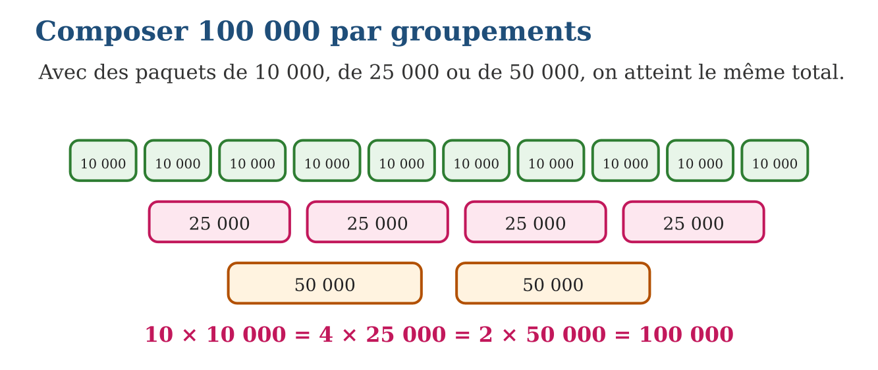
2. Exemple
350 000 = 7 × 50 000 ; ou bien 350 000 = 14 × 25 000 ; ou encore 350 000 = 35 × 10 000.
3. Méthode
1. Choisir le groupement (10 000, 25 000 ou 50 000).
2. Chercher combien de paquets entrent dans le nombre.
3. Compléter avec des paquets plus petits et vérifier la somme.
Règle
100 000 = 10 × 10 000 = 4 × 25 000 = 2 × 50 000 ; un nombre peut se composer de plusieurs façons, le total reste le même.
Le savais-tu ? L’ariary est l’une des rares monnaies du monde qui ne soit pas décimale à l’origine : un ariary valait 5 francs malgaches, et le mot « iraimbilanja » désignait un cinquième d’ariary.
Attention : Croire que des compositions différentes donnent des nombres différents : 4 × 25 000 et 2 × 50 000 font tous deux 100 000. On change les paquets, jamais le total.
EXERCICE
1. Combien de billets de 10 000 Ar pour payer : a) 70 000 Ar ; b) 240 000 Ar ; d) 500 000 Ar ; e) 1 000 000 Ar ?
2. Compose avec des paquets de 25 000 : a) 75 000 ; b) 200 000 ; d) 325 000 ; e) 1 000 000.
3. Papa doit payer 450 000 Ar. a) Combien de coupures de 50 000 ? b) S’il n’a que 8 coupures de 50 000, combien manque-t-il ? d) Comment compléter avec des billets de 25 000 ? e) Et avec des billets de 10 000 ?
4. Combien de billets de 20 000 Ar pour payer : a) 60 000 Ar ; b) 180 000 Ar ; d) 400 000 Ar ; e) 1 000 000 Ar ?
5. Compose 350 000 Ar : a) uniquement avec des 50 000 ; b) uniquement avec des 25 000 ; d) uniquement avec des 10 000 ; e) avec 5 billets de 50 000 et le reste en 25 000.
6. Défi CEPE — Une coopérative doit payer 775 000 Ar avec des coupures de 50 000, 25 000 et 10 000. a) Propose une composition possible. b) Quel est le plus petit nombre de coupures possible ? d) La caisse ne contient que 12 coupures de 50 000 : combien de 25 000 pour compléter ? e) Vérifie ta réponse de d) par un calcul.
Correction
1. a) 7 ; b) 24 ; d) 50 ; e) 100.
2. a) 3 paquets ; b) 8 paquets ; d) 13 paquets ; e) 40 paquets.
3. a) 9 coupures ; b) 8 × 50 000 = 400 000, il manque 50 000 Ar ; d) 2 billets de 25 000 ; e) 5 billets de 10 000.
4. a) 3 ; b) 9 ; d) 20 ; e) 50.
5. a) 7 billets ; b) 14 billets ; d) 35 billets ; e) 5 × 50 000 = 250 000, il reste 100 000, soit 4 billets de 25 000.
6. a) par exemple 10 × 50 000 + 11 × 25 000 = 500 000 + 275 000 = 775 000 Ar ; b) 16 coupures (15 de 50 000 et 1 de 25 000) ; d) 775 000 − 12 × 50 000 = 775 000 − 600 000 = 175 000 = 7 × 25 000, donc 7 coupures ; e) 600 000 + 175 000 = 775 000 : le compte est bon.

MATHÉMATIQUES — T5
DÉCOMPOSER LES NOMBRES DE PLUSIEURS FAÇONS
1. Décomposition jusqu’à 1 000 000
Décomposer un nombre, c’est l’écrire comme une somme qui montre la valeur de chacun de ses chiffres. La décomposition additive donne les valeurs (60 000 + 8 000 + 400 + 20 + 5) ; la décomposition multiplicative détaille chaque valeur en chiffre × colonne : (6 × 10 000) + (8 × 1 000) + (4 × 100) + (2 × 10) + 5.
décomposer, c’est ouvrir le nombre comme une boîte et poser côte à côte tout ce qu’elle contient.
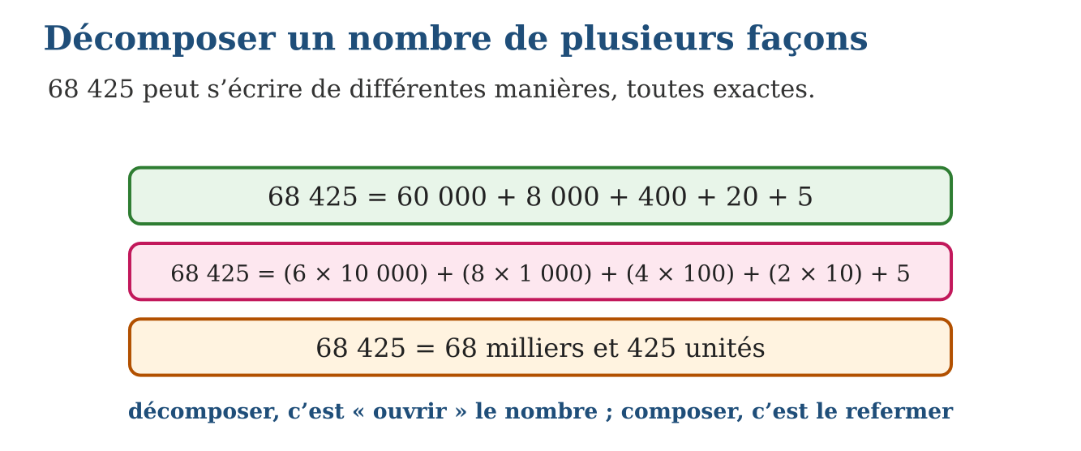
2. Exemple
405 070 = 400 000 + 5 000 + 70 = (4 × 100 000) + (5 × 1 000) + (7 × 10).
3. Méthode
1. Placer le nombre dans le tableau de numération.
2. Écrire la valeur de chaque chiffre non nul et les additionner.
3. Pour la forme multiplicative, écrire chaque valeur en chiffre × 100 000, × 10 000, × 1 000….
Règle
décomposition additive = somme des valeurs ; multiplicative = (chiffre × colonne) ; plusieurs décompositions correctes existent pour un même nombre.
Le savais-tu ? Les anciens Égyptiens décomposaient déjà leurs nombres : ils dessinaient un hiéroglyphe différent pour 1, 10, 100, 1 000… et répétaient chaque signe autant de fois que nécessaire.
Attention : Décomposer 68 425 en 6 + 8 + 4 + 2 + 5 : on a additionné les chiffres en oubliant leurs colonnes ! Chaque chiffre doit emporter la valeur de sa position.
EXERCICE
1. Décompose en somme de valeurs : a) 7 254 ; b) 90 306 ; d) 480 019 ; e) 605 500.
2. Recompose : a) 300 000 + 40 000 + 2 000 + 600 + 70 + 1 ; b) (8 × 100 000) + (3 × 100) ; d) 52 milliers et 52 unités ; e) (9 × 10 000) + (9 × 10).
3. Pour 736 208 : a) décomposition additive ; b) décomposition multiplicative ; d) nombre de centaines complètes ; e) que devient le nombre si l’on ajoute 4 unités de mille ?
4. Décompose selon les valeurs de position : a) 4 507 ; b) 86 020 ; d) 300 905 ; e) 999 000.
5. Recompose : a) (6 × 100 000) + (4 × 1 000) + (9 × 10) ; b) (2 × 10 000) + (5 × 100) + 3 ; d) 70 milliers et 56 unités ; e) 804 centaines.
6. Défi CEPE — a) Écris 52 700 comme un nombre de centaines. b) Écris 52 700 comme milliers et unités. d) Quel nombre vaut 348 dizaines ? e) Rakoto affirme : « 65 centaines, c’est 6 500 ». A-t-il raison ? Justifie.
Correction
1. a) 7 000 + 200 + 50 + 4 ; b) 90 000 + 300 + 6 ; d) 400 000 + 80 000 + 10 + 9 ; e) 600 000 + 5 000 + 500.
2. a) 342 671 ; b) 800 300 ; d) 52 052 ; e) 90 090.
3. a) 700 000 + 30 000 + 6 000 + 200 + 8 ; b) (7 × 100 000) + (3 × 10 000) + (6 × 1 000) + (2 × 100) + 8 ; d) 7 362 centaines ; e) 740 208.
4. a) 4 000 + 500 + 7 ; b) 80 000 + 6 000 + 20 ; d) 300 000 + 900 + 5 ; e) 900 000 + 90 000 + 9 000.
5. a) 604 090 ; b) 20 503 ; d) 70 056 ; e) 80 400.
6. a) 527 centaines ; b) 52 milliers et 700 unités ; d) 3 480 ; e) oui : 65 × 100 = 6 500.

MATHÉMATIQUES — T5
REPRÉSENTER LES FRACTIONS : NUMÉRATEUR ET DÉNOMINATEUR
1. Fractions simples
Une fraction représente une ou plusieurs parts égales de l’unité. Elle s’écrit avec deux nombres séparés par un trait : le dénominateur, en bas, indique en combien de parts égales l’unité est découpée ; le numérateur, en haut, indique combien de parts on prend.
le bas dit comment on coupe, le haut dit combien on prend.
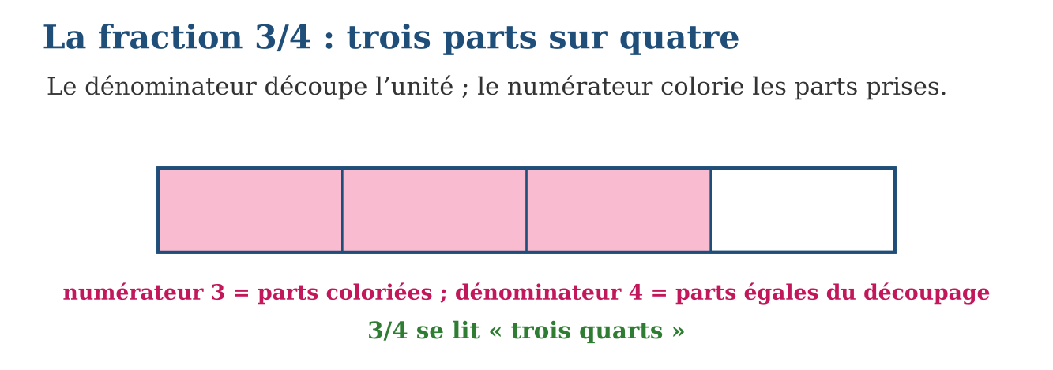
2. Exemple
Une tablette de chocolat de 6 carreaux dont on mange 5 : on a mangé $\frac{5}{6}$, « cinq sixièmes », et il reste $\frac{1}{6}$.
3. Méthode
1. Vérifier que l’unité est partagée en parts égales.
2. Compter les parts du découpage : c’est le dénominateur.
3. Compter les parts prises : c’est le numérateur ; lire la fraction avec son nom (tiers, quarts…).
Règle
fraction = parts égales ; dénominateur (bas) = découpage ; numérateur (haut) = parts prises ; n/n = 1.
Le savais-tu ? Les Égyptiens de l’Antiquité n’utilisaient presque que des fractions de numérateur 1 : pour dire $\frac{3}{4}$, ils écrivaient $\frac{1}{2}$+ $\frac{1}{4}$! L’œil du dieu Horus, découpé en morceaux, leur servait même à noter les fractions $\frac{1}{2}$, $\frac{1}{4}$, $\frac{1}{8}$… sur les sacs de grain.
Attention : Écrire $\frac{3}{4}$quand la galette est coupée en parts inégales : une fraction exige des parts ÉGALES. Toujours contrôler le partage avant d’écrire la fraction.
EXERCICE
1. Pour chaque situation, écris la fraction : a) 2 parts prises sur 5 ; b) 7 parts sur 8 ; d) 1 part sur 3 ; e) 9 parts sur 10.
2. Donne le numérateur puis le dénominateur : a) $\frac{3}{8}$; b) $\frac{5}{6}$; d) $\frac{1}{2}$; e) $\frac{99}{100}$.
3. Une bande est pliée en 6 parts égales ; on en colorie 4. a) Quelle fraction est coloriée ? b) Quelle fraction reste blanche ? d) Que vaut la somme des deux fractions ? e) Que représente $\frac{6}{6}$?
4. On partage une tablette de chocolat en 6 parts égales et on en mange 5. a) Quelle fraction a-t-on mangée ? b) Quelle fraction reste-t-il ? d) Que vaut $\frac{6}{6}$? e) Écris en chiffres la fraction « quatre cinquièmes ».
5. Un gâteau de 1 000 g est partagé également entre 4 enfants. a) Quelle fraction du gâteau reçoit chacun ? b) Combien de grammes ? d) Et si le même gâteau était partagé entre 5 enfants ? e) Dans l’écriture $\frac{1000}{4}$, que représente le dénominateur ?
6. Défi CEPE — On partage équitablement 6 gâteaux identiques de 600 g entre 24 personnes. a) Quelle est la masse totale de gâteau ? b) Combien de grammes reçoit chaque personne ? d) Quelle fraction d’un gâteau cela représente-t-il ? e) Vérifie que 24 parts redonnent bien la masse totale.
Correction
1. a) $\frac{2}{5}$; b) $\frac{7}{8}$; d) $\frac{1}{3}$; e) $\frac{9}{10}$.
2. a) 3 et 8 ; b) 5 et 6 ; d) 1 et 2 ; e) 99 et 100.
3. a) $\frac{4}{6}$; b) $\frac{2}{6}$; d) $\frac{4}{6}$+ $\frac{2}{6}$= $\frac{6}{6}$; e) la bande entière : $\frac{6}{6}$= 1.
4. a) $\frac{5}{6}$; b) $\frac{1}{6}$; d) 1 : l’unité entière ; e) $\frac{4}{5}$.
5. a) $\frac{1}{4}$; b) 1 000 ÷ 4 = 250 g ; d) $\frac{1}{5}$, soit 200 g ; e) le nombre total de parts égales réalisées.
6. a) 600 × 6 = 3 600 g ; b) 3 600 ÷ 24 = 150 g ; d) $\frac{150}{600}$= $\frac{1}{4}$de gâteau ; e) 24 × 150 = 3 600 g : le compte est bon.

MATHÉMATIQUES — T5
LES FRACTIONS ÉQUIVALENTES
1. Équivalences (dénominateurs 2, 3, 4, 5, 6, 8, 10, 100)
Deux fractions sont équivalentes lorsqu’elles représentent la même quantité de la même unité. On obtient une fraction équivalente en multipliant — ou en divisant — le numérateur et le dénominateur par le même nombre, différent de zéro.
on coupe les parts plus fin (ou plus gros), mais la quantité prise ne bouge pas : $\frac{1}{2}$= $\frac{2}{4}$= $\frac{4}{8}$.
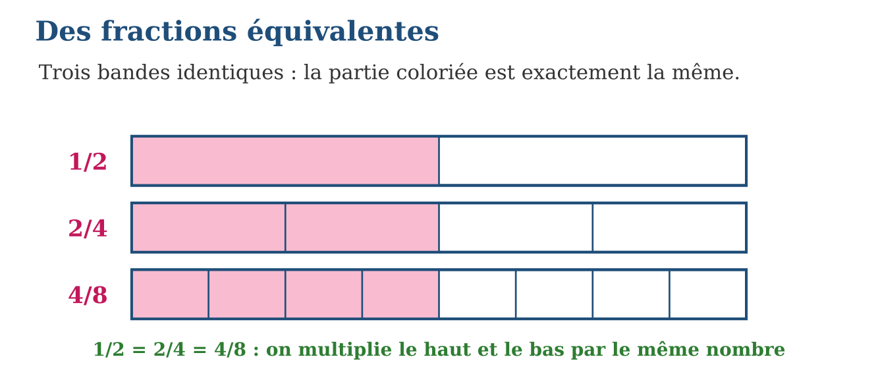
2. Exemple
$\frac{3}{5}$= $\frac{6}{10}$= $\frac{60}{100}$: on a multiplié haut et bas par 2, puis par 10.
3. Méthode
1. Poser la fraction de départ.
2. Choisir le multiplicateur (ou le diviseur) commun.
3. Multiplier (ou diviser) le haut ET le bas, puis vérifier sur la bande ou la droite numérique.
Règle
équivalentes = même quantité ; on multiplie ou divise numérateur ET dénominateur par le même nombre non nul.
Le savais-tu ? Dans les cuisines du monde entier, les fractions équivalentes sauvent des recettes : un cuisinier qui n’a pas de verre mesureur de $\frac{1}{2}$litre peut verser 2 fois $\frac{1}{4}$de litre — il utilise, sans le dire, l’égalité $\frac{1}{2}$= $\frac{2}{4}$!
Attention : Multiplier seulement le dénominateur : $\frac{1}{2}$ne devient pas $\frac{1}{4}$! Si l’on touche le bas, on touche le haut de la même façon, sinon la quantité change.
EXERCICE
1. Complète : a) $\frac{1}{2}$= …/6 ; b) $\frac{2}{3}$= …/6 ; d) $\frac{3}{4}$= …/8 ; e) $\frac{4}{5}$= …/10.
2. Vraies ou fausses ? a) $\frac{1}{2}$= $\frac{50}{100}$; b) $\frac{2}{5}$= $\frac{4}{10}$; d) $\frac{3}{8}$= $\frac{6}{16}$; e) $\frac{5}{6}$= $\frac{10}{18}$.
3. a) Simplifie $\frac{8}{10}$. b) Simplifie $\frac{25}{100}$. d) Trouve deux fractions équivalentes à $\frac{1}{4}$. e) Fara ($\frac{1}{2}$) et Tiana ($\frac{2}{4}$) : qui a mangé le plus de chocolat ?
4. Complète : a) $\frac{1}{2}$= …/10 ; b) $\frac{2}{3}$= 4/… ; d) $\frac{3}{4}$= …/100 ; e) $\frac{4}{8}$= 1/….
5. Simplifie au maximum : a) $\frac{6}{8}$; b) $\frac{10}{100}$; d) $\frac{4}{6}$; e) $\frac{50}{100}$.
6. Défi CEPE — Fara a colorié $\frac{2}{4}$d’une bande, Tiana $\frac{4}{8}$d’une bande identique. a) Qui a colorié le plus ? Justifie. b) Donne une troisième écriture de la même fraction. d) Par quel nombre passe-t-on de $\frac{2}{4}$à $\frac{4}{8}$(haut et bas) ? e) Explique avec le pliage de la bande pourquoi la quantité ne change pas.
Correction
1. a) $\frac{3}{6}$; b) $\frac{4}{6}$; d) $\frac{6}{8}$; e) $\frac{8}{10}$.
2. a) vraie ; b) vraie ; d) vraie (haut et bas × 2) ; e) fausse : $\frac{5}{6}$= $\frac{10}{12}$, pas $\frac{10}{18}$.
3. a) $\frac{4}{5}$; b) $\frac{1}{4}$; d) par exemple $\frac{2}{8}$et $\frac{25}{100}$; e) personne : $\frac{1}{2}$= $\frac{2}{4}$, elles ont mangé exactement autant.
4. a) $\frac{5}{10}$; b) $\frac{4}{6}$; d) $\frac{75}{100}$; e) $\frac{1}{2}$.
5. a) $\frac{3}{4}$; b) $\frac{1}{10}$; d) $\frac{2}{3}$; e) $\frac{1}{2}$.
6. a) ni l’une ni l’autre : $\frac{2}{4}$= $\frac{4}{8}$= $\frac{1}{2}$, les deux bandes sont coloriées pareil ; b) par exemple $\frac{5}{10}$ou $\frac{50}{100}$; d) on multiplie haut et bas par 2 ; e) replier la bande coupe chaque part en deux : il y a deux fois plus de parts, mais chacune est deux fois plus petite — la partie coloriée s’arrête au même endroit.

MATHÉMATIQUES — T5
COMPARER ET PLACER DES FRACTIONS SUR LA DROITE NUMÉRIQUE
1. Fractions sur la droite numérique
Sur la droite numérique, une fraction occupe un point précis entre 0 et 1 (ou au-delà) : on partage le segment unité en autant de parts égales que le dénominateur, puis on avance d’autant de parts que le numérateur. Une fraction est plus grande qu’une autre si son point est plus à droite.
la droite est un chemin : le dénominateur fixe la taille des pas, le numérateur dit combien de pas on fait.
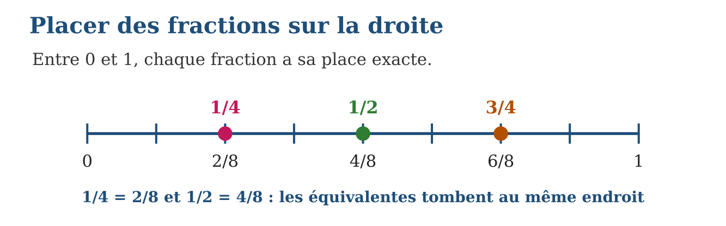
2. Exemple
$\frac{2}{3}$et $\frac{3}{4}$: équivalentes $\frac{8}{12}$et $\frac{9}{12}$; $\frac{9}{12}$est plus à droite, donc $\frac{3}{4}$> $\frac{2}{3}$.
3. Méthode
1. Partager le segment unité selon le dénominateur.
2. Avancer du nombre de parts donné par le numérateur et marquer le point.
3. Pour comparer : même dénominateur, mêmes numérateurs ou équivalentes, puis lire la droite.
Règle
même dénominateur → plus grand numérateur gagne ; même numérateur → plus petit dénominateur gagne ; sinon, passer par des fractions équivalentes.
Le savais-tu ? Les coureurs du marathon voient des panneaux « mi-course » puis « $\frac{3}{4}$de course » : les organisateurs placent les fractions sur la route comme toi sur la droite numérique.
Attention : Croire que $\frac{1}{8}$> $\frac{1}{4}$parce que 8 > 4 : plus on coupe fin, plus la part est PETITE. Le grand dénominateur fait la petite part.
EXERCICE
1. Compare : a) $\frac{3}{8}$et $\frac{5}{8}$; b) $\frac{1}{3}$et $\frac{1}{5}$; d) $\frac{2}{4}$et $\frac{1}{2}$; e) $\frac{5}{6}$et 1.
2. Place en ordre croissant : a) $\frac{1}{4}$, $\frac{3}{4}$, $\frac{2}{4}$; b) $\frac{1}{2}$, $\frac{1}{3}$, $\frac{1}{6}$; d) $\frac{2}{5}$, $\frac{7}{10}$, $\frac{1}{2}$; e) $\frac{1}{100}$, $\frac{1}{10}$, $\frac{1}{2}$.
3. Sur un segment de 12 cm représentant l’unité : a) à combien de cm place-t-on $\frac{1}{4}$? b) et $\frac{2}{3}$? d) et $\frac{5}{6}$? e) quelle fraction tombe exactement à 6 cm ?
4. Compare avec >, < ou = : a) $\frac{3}{8}$et $\frac{5}{8}$; b) $\frac{1}{3}$et $\frac{1}{5}$; d) $\frac{2}{2}$et 1 ; e) $\frac{3}{4}$et $\frac{1}{2}$.
5. Pour ranger $\frac{1}{2}$, $\frac{3}{4}$et $\frac{2}{3}$, on passe au dénominateur 12. a) Convertis $\frac{1}{2}$. b) Convertis $\frac{3}{4}$. d) Convertis $\frac{2}{3}$. e) Range les trois fractions en ordre croissant.
6. Défi CEPE — Sur un chemin, trois enfants sont partis du même point : Naina est à $\frac{5}{8}$du chemin, Hery à $\frac{3}{4}$, Vola à $\frac{1}{2}$. a) Convertis les trois fractions en huitièmes. b) Qui est le plus avancé ? d) Qui est exactement au milieu du chemin ? e) Place les trois positions sur une droite graduée en huitièmes.
Correction
1. a) $\frac{3}{8}$< $\frac{5}{8}$; b) $\frac{1}{3}$> $\frac{1}{5}$; d) $\frac{2}{4}$= $\frac{1}{2}$; e) $\frac{5}{6}$< 1.
2. a) $\frac{1}{4}$< $\frac{2}{4}$< $\frac{3}{4}$; b) $\frac{1}{6}$< $\frac{1}{3}$< $\frac{1}{2}$; d) $\frac{2}{5}$< $\frac{1}{2}$< $\frac{7}{10}$($\frac{4}{10}$< $\frac{5}{10}$< $\frac{7}{10}$) ; e) $\frac{1}{100}$< $\frac{1}{10}$< $\frac{1}{2}$.
3. a) 3 cm ; b) 8 cm ; d) 10 cm ; e) $\frac{1}{2}$(= $\frac{6}{12}$).
4. a) < ; b) > ; d) = ; e) >.
5. a) $\frac{6}{12}$; b) $\frac{9}{12}$; d) $\frac{8}{12}$; e) $\frac{1}{2}$< $\frac{2}{3}$< $\frac{3}{4}$.
6. a) $\frac{5}{8}$; $\frac{3}{4}$= $\frac{6}{8}$; $\frac{1}{2}$= $\frac{4}{8}$; b) Hery ($\frac{6}{8}$) ; d) Vola ($\frac{4}{8}$= $\frac{1}{2}$) ; e) sur la droite graduée de $\frac{0}{8}$à $\frac{8}{8}$, on marque Vola à $\frac{4}{8}$, Naina à $\frac{5}{8}$, Hery à $\frac{6}{8}$.

MATHÉMATIQUES — T5
FRACTION IMPROPRE ET NOMBRE FRACTIONNAIRE
1. Fractions impropres et nombres fractionnaires (jusqu’à 2)
Une fraction impropre est une fraction dont le numérateur est plus grand que le dénominateur : elle dépasse l’unité. Un nombre fractionnaire associe un nombre entier et une fraction plus petite que 1 : $\frac{5}{4}$= 1 + $\frac{1}{4}$, que l’on lit « un et un quart ».
quand on a plus de parts qu’il n’en faut pour un entier, on compte les entiers pleins, et la fraction garde le reste.
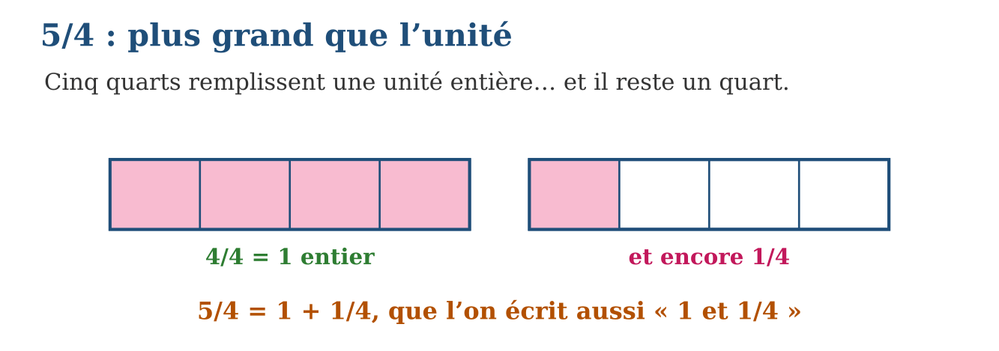
2. Exemple
$\frac{11}{8}$= 1 + $\frac{3}{8}$(« un et trois huitièmes ») ; à l’inverse, 1 + $\frac{5}{6}$= $\frac{6}{6}$+ $\frac{5}{6}$= $\frac{11}{6}$.
3. Méthode
1. Chercher combien de fois le dénominateur entre dans le numérateur : c’est l’entier.
2. Écrire le reste sur le dénominateur : c’est la fraction restante.
3. Pour revenir en arrière, convertir chaque entier en n/n et additionner les numérateurs.
Règle
numérateur > dénominateur = impropre ; entiers pleins + reste = nombre fractionnaire ; n/n = 1 et 2n/n = 2.
Le savais-tu ? Les boulangers parlent couramment en fractions impropres : une baguette « bâtarde » pèse $\frac{3}{2}$de la baguette ordinaire ! Et dans les recettes anglaises, « one and a half cup » — une tasse et demie — s’écrit exactement comme ton nombre fractionnaire : 1 + $\frac{1}{2}$.
Attention : Écrire $\frac{5}{4}$= 1,4 ou « 1 virgule 4 » : le reste est une FRACTION ($\frac{1}{4}$), pas un chiffre après la virgule. Un et un quart, c’est 1 + $\frac{1}{4}$, et l’on verra plus tard que cela vaut 1,25.
EXERCICE
1. Transforme en nombre fractionnaire : a) $\frac{5}{4}$; b) $\frac{7}{6}$; d) $\frac{9}{8}$; e) $\frac{13}{10}$.
2. Transforme en fraction impropre : a) 1 + $\frac{1}{2}$; b) 1 + $\frac{2}{3}$; d) 1 + $\frac{4}{5}$; e) 1 + $\frac{7}{8}$.
3. Chaque gâteau est coupé en 6 parts ; Mamy distribue 11 parts. a) Écris la fraction impropre. b) Écris le nombre fractionnaire. d) Combien de parts manque-t-il pour 2 gâteaux entiers ? e) Place $\frac{11}{6}$entre deux entiers sur la droite numérique.
4. Transforme en nombre fractionnaire : a) $\frac{5}{4}$; b) $\frac{7}{5}$; d) $\frac{9}{8}$; e) $\frac{11}{10}$.
5. Transforme en fraction impropre : a) 1 + $\frac{2}{3}$; b) 1 + $\frac{3}{8}$; d) 1 + $\frac{1}{2}$; e) 2 (en quarts).
6. Défi CEPE — Pour une fête, des pizzas sont coupées en 6 parts égales ; les enfants mangent 11 parts. a) Écris en sixièmes la quantité mangée. b) Transforme en nombre fractionnaire. d) Combien de pizzas entières fallait-il au minimum ? e) S’il y avait 2 pizzas, quelle fraction reste-t-il ?
Correction
1. a) 1 + $\frac{1}{4}$; b) 1 + $\frac{1}{6}$; d) 1 + $\frac{1}{8}$; e) 1 + $\frac{3}{10}$.
2. a) $\frac{3}{2}$; b) $\frac{5}{3}$; d) $\frac{9}{5}$; e) $\frac{15}{8}$.
3. a) $\frac{11}{6}$; b) 1 + $\frac{5}{6}$; d) $\frac{12}{6}$− $\frac{11}{6}$= $\frac{1}{6}$: il manque 1 part ; e) entre 1 et 2, tout près de 2.
4. a) 1 + $\frac{1}{4}$; b) 1 + $\frac{2}{5}$; d) 1 + $\frac{1}{8}$; e) 1 + $\frac{1}{10}$.
5. a) $\frac{5}{3}$; b) $\frac{11}{8}$; d) $\frac{3}{2}$; e) $\frac{8}{4}$.
6. a) $\frac{11}{6}$; b) 6 entre 1 fois dans 11, reste 5 : $\frac{11}{6}$= 1 + $\frac{5}{6}$; d) 2 pizzas ; e) $\frac{12}{6}$− $\frac{11}{6}$= $\frac{1}{6}$.

MATHÉMATIQUES — T5
LES NOMBRES DÉCIMAUX JUSQU’AUX CENTIÈMES
1. Nombres décimaux : dixièmes et centièmes
Un nombre décimal comporte une partie entière et une partie décimale séparées par une virgule. Le premier chiffre après la virgule compte les dixièmes (dixièmes de l’unité) ; le deuxième compte les centièmes. Ainsi 2,75 = 2 unités, 7 dixièmes et 5 centièmes.
la virgule marque la frontière : à gauche les entiers, à droite les morceaux d’unité, de plus en plus fins.
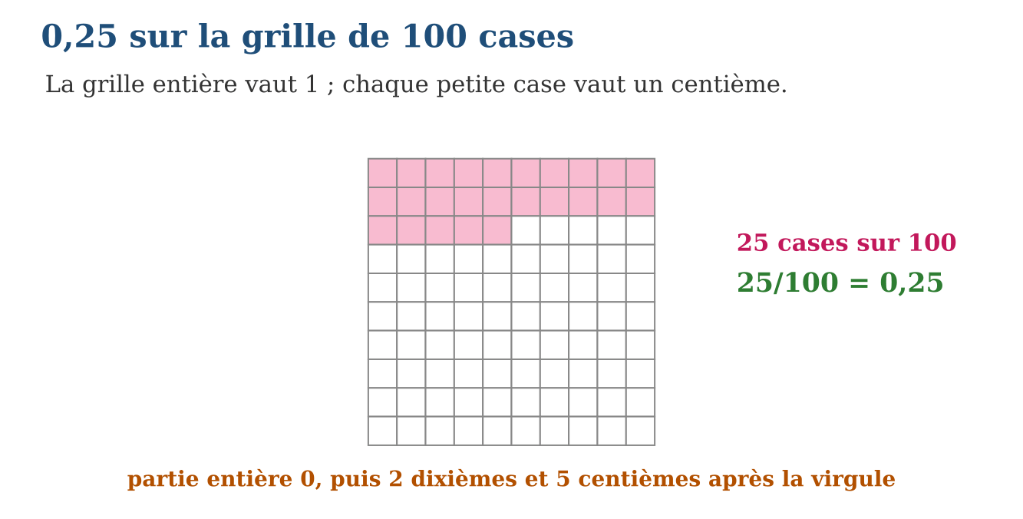
2. Exemple
0,07 = 7 centièmes : sur la grille, 7 petites cases seulement ; 0,7 = 7 dixièmes : 7 colonnes entières !
3. Méthode
1. Repérer la virgule : à gauche la partie entière, à droite la partie décimale.
2. Nommer chaque rang : dixièmes puis centièmes.
3. Représenter sur la grille : colorier autant de cases que de centièmes.
Règle
virgule = frontière entiers/parties d’unité ; 1er rang = dixièmes, 2e rang = centièmes ; grille : 1 case = 0,01, 1 colonne = 0,1.
Le savais-tu ? La virgule décimale ne s’est imposée qu’au XVIIᵉ siècle, grâce à l’astronome John Napier.
Attention : Lire 2,75 « deux virgule sept cent cinq » ou croire que 0,7 et 0,07 sont égaux : le rang du chiffre change tout — 0,7 vaut dix fois 0,07.
EXERCICE
1. Écris en chiffres : a) trois unités et cinq dixièmes ; b) douze unités et huit centièmes ; d) quarante-cinq centièmes ; e) neuf dixièmes.
2. Donne la valeur du chiffre indiqué : a) le 7 dans 4,72 ; b) le 9 dans 15,09 ; d) le 6 dans 6,38 ; e) le 3 dans 0,53.
3. Sur une grille de 100 cases : a) combien de cases pour 0,36 ? b) pour 0,09 ? d) quelle écriture pour 60 cases coloriées ? e) pour la grille entière ?
4. Écris en chiffres : a) trois unités et cinq dixièmes ; b) douze unités et huit centièmes ; d) quarante-deux centièmes ; e) sept unités et soixante-dix centièmes.
5. Dans 46,37 : a) quel est le chiffre des dixièmes ? b) le chiffre des centièmes ? d) que vaut le chiffre 6 ? e) Écris ce nombre en lettres.
6. Défi CEPE — Sur une grille de 100 cases, Lova colorie d’abord 35 cases, puis encore 7 cases. a) Quel nombre décimal représente la première partie coloriée ? b) Et le total colorié ? d) Combien de cases faut-il colorier pour représenter 0,6 ? e) Que représente la grille entièrement coloriée ?
Correction
1. a) 3,5 ; b) 12,08 ; d) 0,45 ; e) 0,9.
2. a) 7 dixièmes = 0,7 ; b) 9 centièmes = 0,09 ; d) 6 unités ; e) 3 centièmes = 0,03.
3. a) 36 cases ; b) 9 cases ; d) 0,60 ou 0,6 ; e) 1 (cent centièmes font l’unité).
4. a) 3,5 ; b) 12,08 ; d) 0,42 ; e) 7,70 (c’est-à-dire 7,7).
5. a) 3 ; b) 7 ; d) 6 unités ; e) quarante-six unités et trente-sept centièmes.
6. a) 0,35 ; b) 35 + 7 = 42 cases, soit 0,42 ; d) 60 cases (6 colonnes) ; e) 1 : l’unité entière.

MATHÉMATIQUES — T5
COMPARER ET ORDONNER LES NOMBRES DÉCIMAUX
1. Comparaison des décimaux ; 0,4 = 0,40
Pour comparer deux nombres décimaux, on compare d’abord les parties entières ; si elles sont égales, on compare les dixièmes, puis les centièmes. Écrire un zéro à droite de la partie décimale ne change pas le nombre : 0,4 = 0,40.
on compare rang par rang, comme pour les grands nombres — et un zéro ajouté tout à droite après la virgule ne pèse rien.
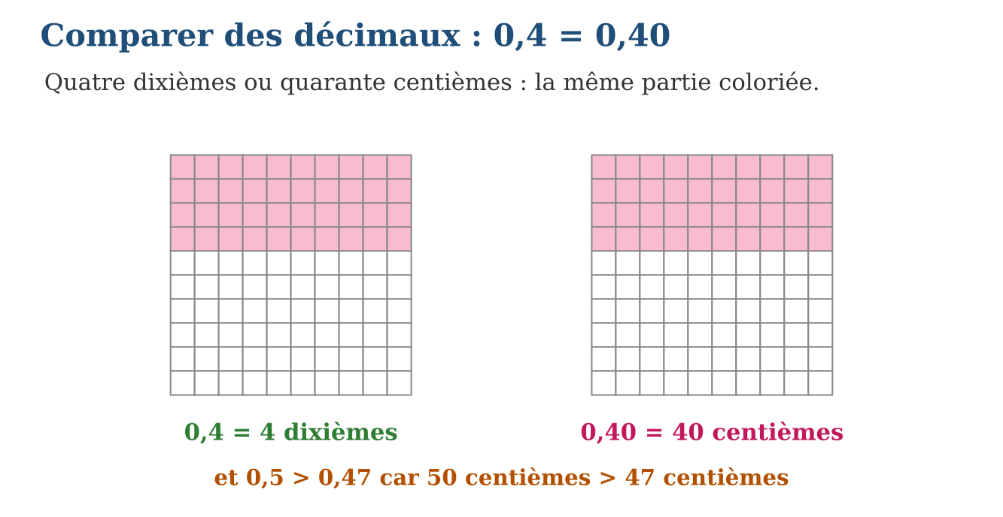
2. Exemple
7,3 et 7,28 : 7,3 = 7,30 et 30 centièmes > 28 centièmes, donc 7,3 > 7,28.
3. Méthode
1. Comparer les parties entières.
2. Compléter les parties décimales avec des zéros pour qu’elles aient la même longueur.
3. Comparer alors rang par rang et conclure.
Règle
entiers d’abord, puis dixièmes, puis centièmes ; compléter par des zéros à droite pour comparer ; 0,4 = 0,40.
Le savais-tu ? Aux Jeux olympiques, les sprinteurs sont départagés au centième de seconde — et parfois au millième ! En 2016, deux nageuses ont touché le mur exactement en même temps au centième près : la médaille d’or a été partagée.
Attention : Déclarer 3,47 > 3,5 parce que 47 > 5 : il faut comparer 47 centièmes à 50 centièmes. Le nombre de chiffres après la virgule ne dit RIEN de la grandeur du nombre.
EXERCICE
1. Compare : a) 0,8 et 0,80 ; b) 2,09 et 2,9 ; d) 5,61 et 5,16 ; e) 0,07 et 0,7.
2. Range en ordre croissant : a) 1,5 ; 1,05 ; 1,50 ; 1,55. b) 0,9 ; 0,89 ; 1,01. d) 3,33 ; 3,03 ; 3,3. e) 0,1 ; 0,01 ; 0,11.
3. a) Écris trois nombres entre 4,2 et 4,3. b) Un nombre peut-il avoir 2 chiffres après la virgule et être plus petit qu’un nombre à 1 chiffre après la virgule ? Exemple. d) Lova 3,5 m, Tahina 3,47 m : qui gagne et de combien ? e) Range : 3,5 ; 3,47 ; 3,55.
4. Compare avec >, < ou = : a) 3,5 et 3,45 ; b) 0,8 et 0,80 ; d) 12,09 et 12,9 ; e) 7,21 et 7,12.
5. a) Compare 5,3 et 5,30. b) Range 5,3 ; 5,09 ; 5,1 en ordre croissant. d) Intercale 5,25 dans ton classement. e) Écris un nombre décimal compris entre 5,1 et 5,3.
6. Défi CEPE — Temps d’une course : Niry 14,52 s ; Tahina 14,5 s ; Mamy 14,25 s ; Solo 15,02 s. a) Qui a gagné ? b) Range les temps du plus rapide au plus lent. d) Quel temps est le plus proche de 15 secondes ? e) Pour comparer 14,5 et 14,52, explique la bonne méthode.
Correction
1. a) 0,8 = 0,80 ; b) 2,09 < 2,9 ; d) 5,61 > 5,16 ; e) 0,07 < 0,7.
2. a) 1,05 < 1,5 = 1,50 < 1,55 ; b) 0,89 < 0,9 < 1,01 ; d) 3,03 < 3,3 < 3,33 ; e) 0,01 < 0,1 < 0,11.
3. a) par exemple 4,21 ; 4,25 ; 4,29 ; b) oui : 2,19 < 2,4 ; d) Lova, de 3 centièmes de mètre (3,50 − 3,47 = 0,03 m) ; e) 3,47 < 3,5 < 3,55.
4. a) > ; b) = ; d) < ; e) >.
5. a) ils sont égaux : 5,3 = 5,30 ; b) 5,09 < 5,1 < 5,3 ; d) 5,09 < 5,1 < 5,25 < 5,3 ; e) par exemple 5,2 (tout décimal strictement compris convient).
6. a) Mamy (14,25 s, le plus petit temps) ; b) 14,25 < 14,5 < 14,52 < 15,02 ; d) 15,02 s ; e) on complète 14,5 en 14,50, puis on compare les centièmes : 50 < 52, donc 14,5 < 14,52.

MATHÉMATIQUES — T5
FRACTIONS DÉCIMALES ET NOMBRES DÉCIMAUX
1. Relation fractions décimales — décimaux
Une fraction décimale est une fraction dont le dénominateur est 10 ou 100. Toute fraction décimale s’écrit en nombre décimal : le numérateur se place dans les rangs des dixièmes et des centièmes — $\frac{4}{10}$= 0,4 et $\frac{25}{100}$= 0,25. Inversement, tout décimal jusqu’aux centièmes s’écrit en fraction décimale.
dixièmes et centièmes ont deux écritures : l’habit fraction ($\frac{4}{10}$) et l’habit virgule (0,4) — c’est le même nombre dessous.
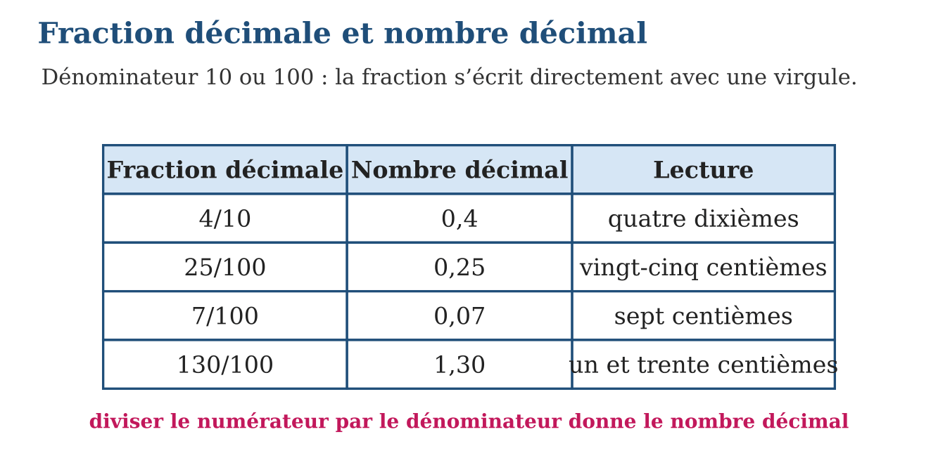
2. Exemple
$\frac{7}{10}$= 0,7 ; $\frac{130}{100}$= 1,30 = 1,3 ; dans l’autre sens, 0,85 = $\frac{85}{100}$.
3. Méthode
1. Fraction → décimal : diviser le numérateur par 10 ou 100 en décalant la virgule.
2. Décimal → fraction : lire le nombre (« … dixièmes » ou « … centièmes ») et écrire la fraction entendue.
3. Vérifier sur la grille de 100 cases.
Règle
dénominateur 10 → un rang après la virgule ; dénominateur 100 → deux rangs ; lire le décimal à voix haute donne sa fraction.
Le savais-tu ? Nos pièces de monnaie sont des fractions décimales vivantes : le centime, c’est $\frac{1}{100}$de l’unité — « cent » comme centième ! Quand tu lis 0,25 sur un prix, tu lis en réalité 25 centièmes, la fraction $\frac{25}{100}$cachée sous la virgule.
Attention : Écrire $\frac{25}{100}$= 0,0025 ou $\frac{4}{10}$= 0,04 : compter les rangs ! Un zéro du dénominateur = un rang de décalage : /10 → un rang, /100 → deux rangs.
EXERCICE
1. Écris en nombre décimal : a) $\frac{3}{10}$; b) $\frac{48}{100}$; d) $\frac{5}{100}$; e) $\frac{170}{100}$.
2. Écris en fraction décimale : a) 0,9 ; b) 0,37 ; d) 0,03 ; e) 1,7.
3. a) Montre que $\frac{6}{10}$= $\frac{60}{100}$. b) Écris $\frac{6}{10}$et $\frac{60}{100}$en décimal. d) Vola écrit $\frac{25}{100}$et le magasin 0,25 : qui a raison ? e) Range : $\frac{1}{2}$; 0,45 ; $\frac{55}{100}$.
4. Écris en nombre décimal : a) $\frac{7}{10}$; b) $\frac{45}{100}$; d) $\frac{130}{100}$; e) $\frac{3}{100}$.
5. Écris en fraction décimale : a) 0,9 ; b) 0,07 ; d) 2,5 ; e) 0,25 — puis simplifie la réponse e).
6. Défi CEPE — Un commerçant vend du sucre par paquets de $\frac{3}{4}$de kg. a) Écris $\frac{3}{4}$en centièmes. b) Écris $\frac{3}{4}$en nombre décimal. d) Écris $\frac{1}{2}$en nombre décimal. e) Range $\frac{3}{4}$, 0,8 et $\frac{7}{10}$en ordre croissant.
Correction
1. a) 0,3 ; b) 0,48 ; d) 0,05 ; e) 1,70 = 1,7.
2. a) $\frac{9}{10}$; b) $\frac{37}{100}$; d) $\frac{3}{100}$; e) $\frac{17}{10}$.
3. a) haut et bas × 10 ; b) 0,6 et 0,60 : le même nombre ; d) les deux : ce sont deux écritures du même nombre ; e) 0,45 < $\frac{1}{2}$(= 0,50) < $\frac{55}{100}$(= 0,55).
4. a) 0,7 ; b) 0,45 ; d) 1,30 (c’est-à-dire 1,3) ; e) 0,03.
5. a) $\frac{9}{10}$; b) $\frac{7}{100}$; d) $\frac{25}{10}$; e) $\frac{25}{100}$= $\frac{1}{4}$.
6. a) $\frac{3}{4}$= $\frac{75}{100}$; b) 0,75 ; d) 0,5 ; e) $\frac{7}{10}$= 0,70 < $\frac{3}{4}$= 0,75 < 0,8.

RÉVISION DE L’UNITÉ I
Tableau de synthèse
Notion | À savoir | À savoir faire
Grands nombres | Classes de trois chiffres ; 1 000 000 = un million | Lire et écrire en chiffres et en lettres
Valeur de position | Colonnes U, D, C, UM, DM, CM ; le zéro garde la place | Donner la valeur de chaque chiffre
Comparaison | Plus de chiffres = plus grand ; sinon colonne par colonne depuis la gauche | Utiliser >, < et = ; ranger des listes
Composer / décomposer | Groupements de 10 000, 25 000, 50 000 ; formes additive et multiplicative | Ouvrir et refermer un nombre
Fractions | Numérateur / dénominateur ; équivalentes (haut et bas × même nombre) ; impropre = 1 + reste | Représenter, comparer, placer sur la droite
Décimaux | Dixièmes puis centièmes ; 0,4 = 0,40 ; $\frac{25}{100}$= 0,25 | Lire, comparer, relier aux fractions décimales
Questions de révision
1. Écris en chiffres : « six cent quatre mille soixante-dix ».
2. Dans 583 902, donne la valeur du 8 et celle du 9.
3. Range en ordre décroissant : 98 500 ; 100 002 ; 99 999.
4. Complète : $\frac{3}{4}$= …/8 = 75/… ; puis transforme $\frac{9}{4}$en nombre fractionnaire.
5. Compare 0,6 ; 0,57 et $\frac{59}{100}$, puis range-les en ordre croissant.
Réponses attendues
1. 604 070.
2. 8 → 80 000 (dizaines de mille) ; 9 → 900 (centaines).
3. 100 002 > 99 999 > 98 500.
4. $\frac{3}{4}$= $\frac{6}{8}$= $\frac{75}{100}$; $\frac{9}{4}$= 2 + $\frac{1}{4}$.
5. 0,57 < $\frac{59}{100}$(= 0,59) < 0,6 (= 0,60).

SUJET D’EXAMEN FORMAT CEPE — UNITÉ I
Barème : 20 points. Présente clairement tous les calculs et toutes les constructions.
Exercice 1 — 4 points. Écriture des nombres. a) Écris en chiffres : « quatre cent trois mille cinquante ». b) Écris 78 205 en lettres. d) Dans 960 347, donne la valeur du chiffre 6. e) Écris le nombre juste après 499 999.
Exercice 2 — 4 points. Comparaison et rangement. a) Complète : 87 650 … 87 605. b) Range en ordre croissant : 540 000 ; 504 000 ; 545 000. d) Écris le plus grand nombre de six chiffres tous différents. e) Un sac de riz coûte 148 500 Ar et un autre 149 050 Ar : lequel est le moins cher ?
Exercice 3 — 4 points. Fractions. a) Quelle fraction de la bande est coloriée si 5 parts sur 8 le sont ? b) Complète : $\frac{2}{5}$= …/10. d) Compare $\frac{2}{3}$et $\frac{3}{4}$. e) Transforme $\frac{7}{4}$en nombre fractionnaire.
Exercice 4 — 4 points. Nombres décimaux. a) Écris en chiffres : « cinq unités et huit centièmes ». b) Compare 4,5 et 4,45. d) Écris $\frac{36}{100}$en nombre décimal. e) Range en ordre croissant : 0,7 ; 0,67 ; $\frac{7}{10}$; 0,76.
Exercice 5 — 4 points. Problème. Au marché, Maman achète un panier à 12 500 Ar. Elle paie avec des billets de 10 000 Ar, de 25 000 Ar ou de 50 000 Ar. a) Combien paie-t-elle avec 2 billets de 10 000 Ar, et combien lui rend-on ? b) Décompose 12 500 en somme de valeurs. d) Elle achète aussi $\frac{1}{2}$kg de haricots et son fils $\frac{2}{4}$kg : qui a le plus de haricots ? e) Le prix du kilo de haricots est 3 800 Ar ; écris ce nombre en lettres.
CORRIGÉ ET BARÈME
Exercice 1. a) 403 050 ; b) soixante-dix-huit mille deux cent cinq ; d) 60 000 ; e) 500 000. Un point par item.
Exercice 2. a) > ; b) 504 000 < 540 000 < 545 000 ; d) 987 654 ; e) celui à 148 500 Ar, car 148 500 < 149 050. Un point par item.
Exercice 3. a) $\frac{5}{8}$; b) $\frac{4}{10}$; d) $\frac{2}{3}$= $\frac{8}{12}$< $\frac{9}{12}$= $\frac{3}{4}$, donc $\frac{3}{4}$> $\frac{2}{3}$; e) $\frac{7}{4}$= 1 + $\frac{3}{4}$. Un point par item.
Exercice 4. a) 5,08 ; b) 4,5 = 4,50 > 4,45 ; d) 0,36 ; e) 0,67 < 0,7 = $\frac{7}{10}$< 0,76. Un point par item.
Exercice 5. a) 20 000 − 12 500 = 7 500 Ar rendus ; b) 10 000 + 2 000 + 500 ; d) personne : $\frac{1}{2}$= $\frac{2}{4}$, autant chacun ; e) trois mille huit cents. Un point par item.
UNITÉ II
OPÉRATION
Sous-discipline du programme de Mathématiques T5
Résultat d’apprentissage général
effectuer les quatre opérations sur les nombres naturels jusqu’à 1 000 000, les fractions simples et les nombres décimaux, en situation de résolution de problèmes.
Valeurs à véhiculer
rigueur et autonomie.

UNITÉ II — OPÉRATION : DANS CETTE UNITÉ
- Leçon 1 — Le sens des opérations : ajouter, retirer, réunir, comparer
- Leçon 2 — Additionner jusqu’à 1 000 000
- Leçon 3 — Soustraire jusqu’à 1 000 000
- Leçon 4 — Vérifier un résultat : preuve et estimation
- Leçon 5 — Multiplier : 3 chiffres × 2 chiffres
- Leçon 6 — Diviser avec quotient et reste
- Leçon 7 — Partage et groupement : le sens de la division
- Leçon 8 — Multiplier des fractions
- Leçon 9 — Diviser des fractions
- Leçon 10 — Additionner et soustraire des nombres décimaux
- Leçon 11 — Multiplier et diviser des nombres décimaux
- Leçon 12 — La priorité des opérations
- Leçon 13 — Le calcul mental : stratégies efficaces
- Révision de l’unité II
- Sujet d’examen format CEPE
Tableau de bord
Leçons | Apprentissages | Révision | Examen
15 | 13 | 1 | 1

MATHÉMATIQUES — T5
LE SENS DES OPÉRATIONS : AJOUTER, RETIRER, RÉUNIR, COMPARER
1. Sens de l’addition et de la soustraction
L’addition traduit deux situations : l’ajout (une quantité augmente) et la réunion (on rassemble plusieurs quantités). La soustraction en traduit deux autres : le retrait (une quantité diminue) et la comparaison (on cherche l’écart entre deux quantités).
avant de calculer, on se demande : la quantité grandit-elle, diminue-t-elle, rassemble-t-on, ou cherche-t-on un écart ?
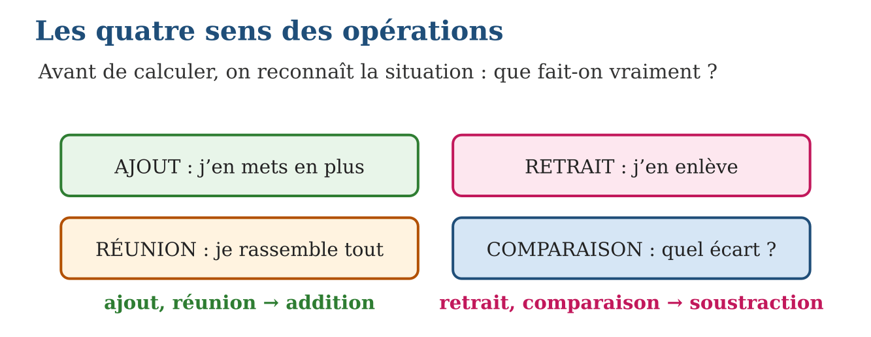
2. Exemple
« Le car transporte 38 passagers ; 12 descendent à Antsirabe. » Retrait : 38 − 12 = 26 passagers.
3. Méthode
1. Lire l’énoncé deux fois et repérer la question.
2. Dessiner ou mimer la situation : ça grandit, ça diminue, on rassemble, on compare ?
3. Écrire l’opération qui correspond, calculer, puis vérifier que la réponse a du sens.
Règle
ajout et réunion → addition ; retrait et comparaison → soustraction ; on dessine la situation avant de choisir.
Le savais-tu ? Les quatre sens des opérations existaient déjà sur les tablettes d’argile de Babylone, il y a 4 000 ans : les scribes y posaient des problèmes de greniers à grain que l’on pourrait donner aujourd’hui presque mot pour mot dans une classe de T5 !
Attention : Choisir l’opération d’après un seul mot : « plus » ne veut pas toujours dire additionner ! « 3 de plus que Vola » peut exiger une soustraction. C’est la SITUATION qui commande, pas le mot.
EXERCICE
1. Pour chaque situation, écris « ajout », « retrait », « réunion » ou « comparaison » : a) Soa cueille 25 letchis de plus ; b) le car perd 8 passagers ; d) on verse trois sacs de riz dans un même grenier ; e) on cherche de combien le manguier dépasse le papayer.
2. Écris l’opération et calcule : a) 450 + 380 ; b) 1 200 − 745 ; d) Naly a 2 350 Ar, il reçoit 1 500 Ar : combien a-t-il ? e) Un sac pèse 85 kg, un autre 62 kg : quelle différence ?
3. Vola a 18 billes ; c’est 5 de plus que Hery. a) Qui a le moins de billes ? b) Quelle opération donne les billes de Hery ? d) Calcule. e) Vérifie en refaisant le chemin inverse.
4. Pour chaque situation, indique l’opération qui convient puis réponds : a) Soa a 12 mangues, elle en donne 5. b) Hery a 35 billes, Naina en a 12 de plus que lui : combien Naina en a-t-il ? d) On réunit 3 sacs de 25 kg. e) Un car de 42 places transporte 28 passagers : combien de places libres ?
5. Paul a 8 ans. Ce matin il avait 18 billes ; ce soir il en a 25. a) Pose la question du problème. b) Quelle donnée est inutile ? d) Quelles données sont indispensables ? e) Réponds à la question.
6. Défi CEPE — Soa a 20 000 Ar ; elle achète 3 cahiers à 5 000 Ar l’un. a) Quelle question intermédiaire faut-il se poser d’abord ? b) Réponds à cette question intermédiaire. d) Combien le vendeur lui rend-il ? e) Et si elle n’achetait que 2 cahiers, combien lui rendrait-il ?
Correction
1. a) ajout ; b) retrait ; d) réunion ; e) comparaison.
2. a) 830 ; b) 455 ; d) 2 350 + 1 500 = 3 850 Ar ; e) 85 − 62 = 23 kg.
3. a) Hery ; b) une soustraction, 18 − 5 ; d) 13 billes ; e) 13 + 5 = 18 ✓.
4. a) soustraction : 12 − 5 = 7 mangues ; b) addition : 35 + 12 = 47 billes ; d) multiplication : 3 × 25 = 75 kg ; e) soustraction : 42 − 28 = 14 places.
5. a) « Combien de billes Paul a-t-il gagnées ? » ; b) son âge, 8 ans : donnée inutile ; d) 18 et 25 ; e) 25 − 18 = 7 billes gagnées.
6. a) « Quel est le prix des 3 cahiers ? » ; b) 3 × 5 000 = 15 000 Ar ; d) 20 000 − 15 000 = 5 000 Ar ; e) 2 × 5 000 = 10 000 Ar, donc 20 000 − 10 000 = 10 000 Ar.

MATHÉMATIQUES — T5
ADDITIONNER JUSQU’À 1 000 000
1. Addition avec et sans retenue
Pour additionner deux grands nombres, on les pose en colonnes, chaque chiffre sous celui de même valeur de position, et l’on additionne colonne par colonne en partant des unités. Quand une colonne dépasse 9, on écrit le chiffre des unités et l’on reporte une retenue dans la colonne suivante.
on empile les nombres bien droits, colonne par colonne, et chaque dizaine complète déménage d’une colonne vers la gauche.
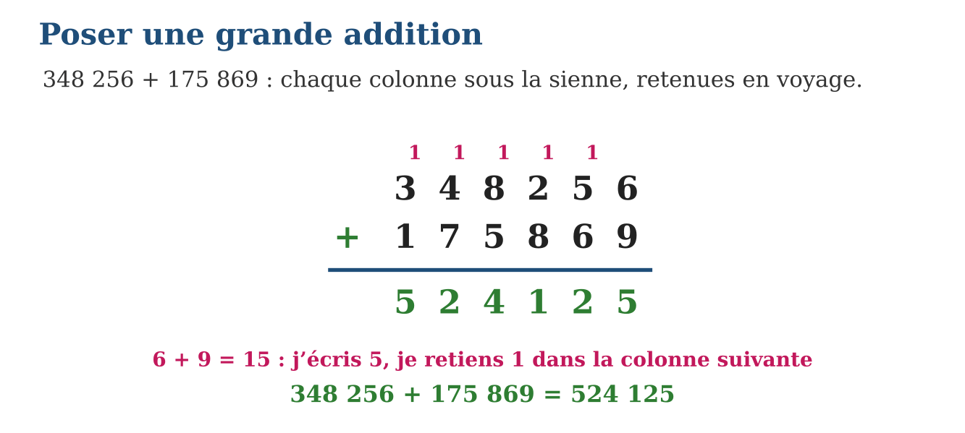
2. Exemple
348 256 + 175 869 = 524 125 ; contrôle : environ 350 000 + 175 000 = 525 000 ✓.
3. Méthode
1. Poser les nombres en colonnes, unités sous unités.
2. Additionner de droite à gauche ; si une colonne dépasse 9, reporter la retenue.
3. Vérifier avec l’ordre de grandeur.
Règle
aligner par la droite, additionner colonne par colonne, écrire les unités et reporter la retenue ; contrôler par l’ordre de grandeur.
Le savais-tu ? Avant les calculatrices, les comptables chinois et japonais additionnaient des nombres énormes sur un boulier — souvent plus vite qu’une machine ! Les championnats de boulier existent toujours, et les meilleurs élèves finissent par calculer… sur un boulier imaginaire, les doigts dans le vide.
Attention : Oublier la retenue ou l’écrire dans la mauvaise colonne : chaque retenue vaut UNE unité de la colonne SUIVANTE, jamais plus, jamais ailleurs.
EXERCICE
1. Pose et calcule : a) 2 457 + 3 528 ; b) 45 672 + 38 459 ; d) 254 318 + 169 547 ; e) 507 268 + 492 732.
2. Calcule le total : a) 125 400 + 98 675 ; b) 356 208 + 275 946 ; d) 89 999 + 1 ; e) 428 756 + 90 + 9 000.
3. La commune a récolté 236 450 kg de riz la première semaine et 187 925 kg la seconde. a) Estime le total par l’ordre de grandeur. b) Pose l’addition et calcule. d) Compare avec ton estimation. e) La récolte atteint-elle 400 000 kg ?
4. Pose et effectue : a) 23 456 + 1 543 ; b) 405 230 + 94 770 ; d) 123 456 + 654 ; e) 999 + 1.
5. a) Calcule 345 678 + 210 987. b) Vérifie en additionnant dans l’autre ordre. d) Calcule 87 659 + 12 341. e) Complète : 456 000 + … = 1 000 000.
6. Défi CEPE — Une coopérative a collecté 238 450 kg de riz la première semaine et 197 865 kg la deuxième. L’objectif est 450 000 kg. a) Quelle question intermédiaire se poser ? b) Quel est le total collecté ? d) L’objectif est-il atteint ? e) Combien de kilogrammes manquent-ils ?
Correction
1. a) 5 985 ; b) 84 131 ; d) 423 865 ; e) 1 000 000.
2. a) 224 075 ; b) 632 154 ; d) 90 000 ; e) 437 846.
3. a) environ 240 000 + 190 000 = 430 000 ; b) 424 375 kg ; d) proche de l’estimation ✓ ; e) oui, 424 375 > 400 000.
4. a) 24 999 ; b) 500 000 ; d) 124 110 ; e) 1 000.
5. a) 556 665 ; b) 210 987 + 345 678 = 556 665 : l’ordre ne change pas la somme ; d) 100 000 ; e) 544 000.
6. a) « Quel est le total collecté ? » ; b) 238 450 + 197 865 = 436 315 kg ; d) non, car 436 315 < 450 000 ; e) 450 000 − 436 315 = 13 685 kg.

MATHÉMATIQUES — T5
SOUSTRAIRE JUSQU’À 1 000 000
1. Soustraction avec et sans retenue
Pour soustraire deux grands nombres, on les pose en colonnes et l’on soustrait colonne par colonne en partant des unités. Quand le chiffre du haut est plus petit que celui du bas, on emprunte une unité à la colonne de gauche, qui vaut dix unités dans la colonne en difficulté.
quand une colonne n’a pas assez, elle casse un « gros billet » de la colonne voisine en dix petits.
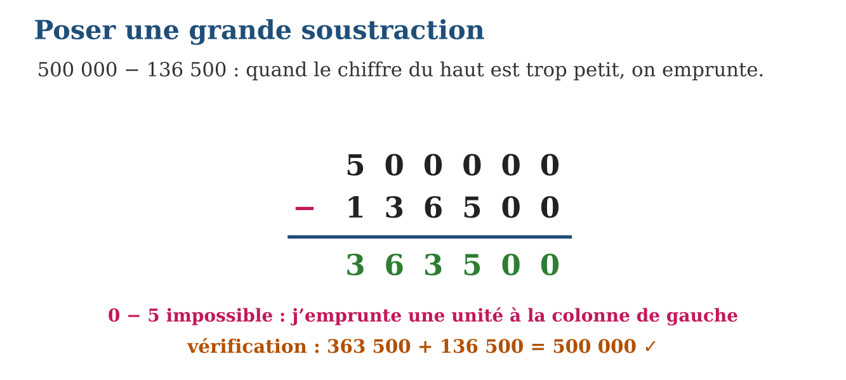
2. Exemple
500 000 − 136 500 = 363 500 ; preuve : 363 500 + 136 500 = 500 000 ✓.
3. Méthode
1. Poser le plus grand nombre en haut, aligné par la droite.
2. Soustraire colonne par colonne ; emprunter à gauche si nécessaire.
3. Prouver : ajouter la différence au nombre retranché pour retrouver le départ.
Règle
aligner, soustraire de droite à gauche, emprunter quand le haut est trop petit ; preuve : différence + retranché = départ.
Le savais-tu ? Les caissiers d’autrefois ne posaient pas de soustraction pour rendre la monnaie : ils comptaient EN AVANT ! Pour 1 365 Ar payés avec 2 000 Ar, ils disaient « 1 365… 1 400 (35), 1 500 (100), 2 000 (500) » — et la monnaie, 635 Ar, se trouvait toute seule.
Attention : Retourner la colonne qui gêne : pour 0 − 5, calculer « 5 − 0 » est la faute la plus fréquente de l’examen ! On n’inverse jamais : on EMPRUNTE.
EXERCICE
1. Pose et calcule : a) 8 754 − 3 628 ; b) 52 304 − 28 765 ; d) 400 000 − 265 480 ; e) 1 000 000 − 1.
2. Calcule puis prouve : a) 75 200 − 48 900 ; b) 630 500 − 298 756 ; d) 500 500 − 55 055 ; e) 806 030 − 79 876.
3. Le réservoir du village contient 250 000 L d’eau ; on en consomme 87 650 L. a) Estime ce qui reste. b) Pose la soustraction. d) Écris la preuve. e) Combien manquera-t-il pour remplir à nouveau les 250 000 L ?
4. Pose et effectue : a) 8 765 − 4 321 ; b) 50 000 − 1 ; d) 64 789 − 12 567 ; e) 100 000 − 45 000.
5. a) Calcule 403 200 − 87 650. b) Vérifie par l’addition. d) De 675 000, retire 98 999. e) Complète : … − 24 500 = 50 500.
6. Défi CEPE — Un réservoir contenait 125 000 L d’eau ; on en retire 38 750 L le matin, puis 29 480 L le soir. a) Quelle question intermédiaire se poser ? b) Quel volume total a été retiré ? d) Combien de litres restent-ils ? e) Vérifie en additionnant le reste et le volume retiré.
Correction
1. a) 5 126 ; b) 23 539 ; d) 134 520 ; e) 999 999.
2. a) 26 300 (26 300 + 48 900 = 75 200 ✓) ; b) 331 744 ✓ ; d) 445 445 ✓ ; e) 726 154 ✓.
3. a) environ 250 000 − 90 000 = 160 000 L ; b) 162 350 L ; d) 162 350 + 87 650 = 250 000 ✓ ; e) 87 650 L, ce qu’on a consommé.
4. a) 4 444 ; b) 49 999 ; d) 52 222 ; e) 55 000.
5. a) 315 550 ; b) 315 550 + 87 650 = 403 200 : c’est juste ; d) 576 001 ; e) 75 000.
6. a) « Quel volume total a-t-on retiré ? » ; b) 38 750 + 29 480 = 68 230 L ; d) 125 000 − 68 230 = 56 770 L ; e) 56 770 + 68 230 = 125 000 L : le compte est bon.

MATHÉMATIQUES — T5
VÉRIFIER UN RÉSULTAT : PREUVE ET ESTIMATION
1. Vérification des calculs
Vérifier un calcul, c’est contrôler son résultat sans le refaire à l’identique. La preuve utilise l’opération inverse : une soustraction se vérifie par une addition, et une addition se vérifie en retranchant l’un des termes du total. L’estimation compare le résultat à un ordre de grandeur obtenu avec des nombres arrondis.
la preuve refait le chemin à l’envers ; l’estimation regarde de loin si la réponse est « dans la bonne zone ».
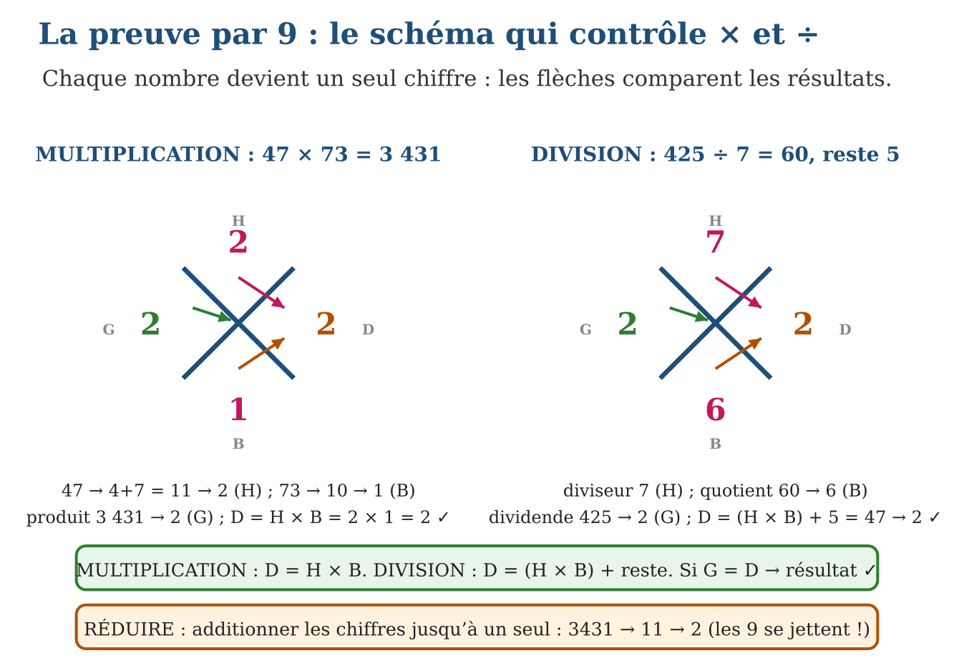
2. Exemple
1 258 + 3 747 = 5 005 ; estimation 1 300 + 3 700 = 5 000 ✓ ; preuve 5 005 − 3 747 = 1 258 ✓.
3. Méthode
1. Arrondir les nombres et calculer de tête l’ordre de grandeur.
2. Effectuer l’opération posée.
3. Appliquer la preuve par l’opération inverse et conclure.
4. Pour × et ÷ : réduire chaque nombre à un chiffre et placer les réductions (multiplication → droite = haut × bas ; division → droite = (haut × bas) + reste).
Règle
estimation avant (nombres arrondis), preuve après (opération inverse) ; soustraction ↔ addition sont inverses l’une de l’autre.
Le savais-tu ? La preuve par neuf a plus de mille ans : née chez les calculateurs indiens, elle a voyagé chez les marchands arabes puis dans les comptoirs vénitiens.
Attention : Vérifier en refaisant exactement le même calcul : on refait souvent la même faute au même endroit ! L’opération INVERSE, elle, emprunte un autre chemin et débusque l’erreur.
EXERCICE
1. Vérifie par la preuve et corrige si besoin : a) 456 + 287 = 743 ; b) 902 − 356 = 556 ; d) 5 480 + 2 520 = 8 000 ; e) 10 000 − 4 444 = 6 666.
2. Donne un ordre de grandeur puis calcule : a) 4 897 + 3 108 ; b) 9 012 − 2 987 ; d) 49 850 + 25 103 ; e) 80 125 − 39 884.
3. Rivo a payé 13 750 Ar et 8 300 Ar au marché ; il affirme avoir dépensé 23 050 Ar. a) Estime la dépense. b) Son total est-il crédible ? d) Prouve par la soustraction. e) Conclus en une phrase.
4. Donne un ordre de grandeur avant de calculer, puis calcule : a) 4 980 + 5 030 ; b) 19 870 − 9 920 ; d) 39 × 21 ; e) 302 × 9.
5. Vérifie chaque égalité par l’opération inverse : a) 5 432 − 1 234 = 4 198 ? b) 72 × 9 = 648 ? d) 850 ÷ 25 = 34 ? e) 7 000 + 2 500 = 9 500 ?
6. Défi CEPE — On veut vérifier 1 234 × 23 = 28 382 par la preuve par neuf. a) Réduis la somme des chiffres de 1 234 à un seul chiffre. b) Fais de même pour 23. d) Fais de même pour 28 382. e) La preuve confirme-t-elle le résultat ? Explique la règle.
Correction
1. a) 743 ✓ (743 − 287 = 456) ; b) faux : 902 − 356 = 546 ; d) 8 000 ✓ ; e) faux : 10 000 − 4 444 = 5 556.
2. a) ≈ 8 000 ; 8 005 ; b) ≈ 6 000 ; 6 025 ; d) ≈ 75 000 ; 74 953 ; e) ≈ 40 000 ; 40 241.
3. a) ≈ 14 000 + 8 000 = 22 000 Ar ; b) oui, 23 050 est proche de 22 000 ; d) 23 050 − 8 300 = 14 750 ✗ : le vrai total est 22 050 Ar ; e) l’estimation était bonne, la preuve a trouvé la faute de 1 000 Ar.
4. a) environ 10 000 ; exact : 10 010 ; b) environ 10 000 ; exact : 9 950 ; d) environ 40 × 20 = 800 ; exact : 819 ; e) environ 300 × 9 = 2 700 ; exact : 2 718.
5. a) 4 198 + 1 234 = 5 432 : juste ; b) 648 ÷ 9 = 72 : juste ; d) 34 × 25 = 850 : juste ; e) 9 500 − 2 500 = 7 000 : juste.
6. a) 1 + 2 + 3 + 4 = 10, puis 1 + 0 = 1 ; b) 2 + 3 = 5 ; d) 2 + 8 + 3 + 8 + 2 = 23, puis 2 + 3 = 5 ; e) oui : 1 × 5 = 5, qui est bien le chiffre trouvé pour le produit — la preuve par neuf rend le résultat très probable (mais elle ne détecte pas toutes les erreurs, comme deux chiffres échangés).

MATHÉMATIQUES — T5
MULTIPLIER : 3 CHIFFRES × 2 CHIFFRES
1. Multiplication posée
Pour multiplier un nombre de trois chiffres (le multiplicande) par un nombre de deux chiffres (le multiplicateur), on calcule deux produits partiels : le multiplicande × le chiffre des unités, puis le multiplicande × le chiffre des dizaines, décalé d’un rang vers la gauche ; on additionne les deux produits.
on découpe le multiplicateur : 46 fois, c’est 6 fois… plus 40 fois ; et « 40 fois », ça s’écrit un rang plus à gauche.
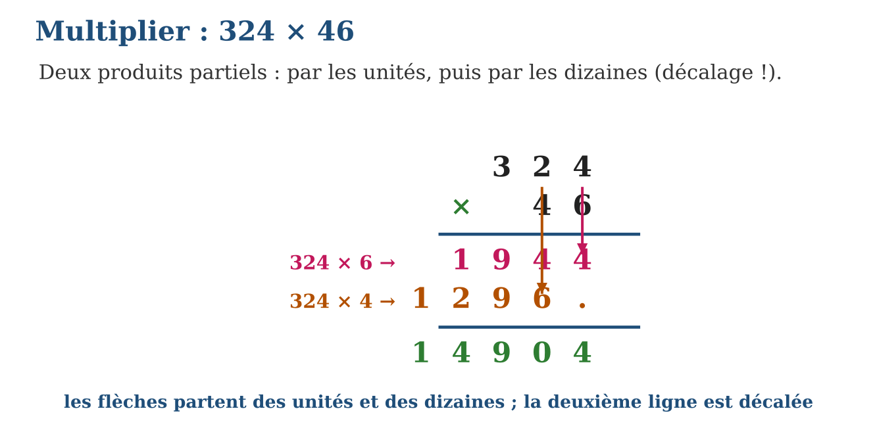
2. Exemple
324 × 46 : 324 × 6 = 1 944 ; 324 × 4 (dizaines) = 12 960 ; total 14 904 arbres.
3. Méthode
1. Poser le multiplicande en haut, le multiplicateur en bas, alignés à droite.
2. Multiplier par les unités, puis par les dizaines en décalant d’un rang.
3. Additionner les produits partiels et contrôler l’ordre de grandeur.
Règle
deux produits partiels (unités puis dizaines décalées d’un rang), puis addition ; contrôle par l’ordre de grandeur.
Le savais-tu ? Les Égyptiens multipliaient sans connaître les tables : ils doublaient, doublaient encore, et additionnaient les bonnes lignes ! Pour × 46, ils calculaient × 2, × 4, × 8, × 16, × 32… puis ajoutaient les lignes × 32, × 8, × 4 et × 2.
Attention : Oublier le décalage de la deuxième ligne : sans lui, on calcule 324 × 4 au lieu de 324 × 40, et le produit fond de 11 664 ! Marquer le rang libre d’un point avant de commencer.
EXERCICE
1. Pose et calcule : a) 243 × 23 ; b) 517 × 34 ; d) 608 × 45 ; e) 750 × 86.
2. Estime puis calcule : a) 312 × 19 ; b) 498 × 21 ; d) 903 × 52 ; e) 666 × 66.
3. Une école commande 28 cartons de 145 cahiers. a) Estime le nombre de cahiers. b) Pose la multiplication. d) Nomme le multiplicande et le multiplicateur. e) Les 4 000 cahiers nécessaires sont-ils couverts ?
4. Pose et effectue : a) 214 × 23 ; b) 305 × 31 ; d) 123 × 45 ; e) 760 × 12.
5. Calcule 416 × 27 en décomposant le multiplicateur : a) 416 × 20 ; b) 416 × 7 ; d) additionne les deux produits ; e) vérifie en posant la multiplication.
6. Défi CEPE — Un libraire reçoit 24 cartons de 136 cahiers chacun. a) Donne un ordre de grandeur du total. b) Calcule le nombre exact de cahiers. d) Il en vend 1 750 : combien en reste-t-il ? e) Vérifie ton produit de b) par la preuve par neuf.
Correction
1. a) 5 589 ; b) 17 578 ; d) 27 360 ; e) 64 500.
2. a) ≈ 300 × 20 = 6 000 ; 5 928 ; b) ≈ 500 × 20 = 10 000 ; 10 458 ; d) ≈ 900 × 50 = 45 000 ; 46 956 ; e) ≈ 700 × 70 = 49 000 ; 43 956.
3. a) ≈ 150 × 30 = 4 500 ; b) 145 × 28 = 4 060 ; d) multiplicande 145, multiplicateur 28 ; e) oui : 4 060 > 4 000, il restera même 60 cahiers.
4. a) 4 922 ; b) 9 455 ; d) 5 535 ; e) 9 120.
5. a) 8 320 ; b) 2 912 ; d) 8 320 + 2 912 = 11 232 ; e) la multiplication posée donne bien 11 232.
6. a) environ 140 × 25 = 3 500 cahiers ; b) 136 × 24 = 3 264 cahiers ; d) 3 264 − 1 750 = 1 514 cahiers ; e) 136 donne 1 + 3 + 6 = 10 puis 1 ; 24 donne 6 ; 1 × 6 = 6 ; et 3 264 donne 3 + 2 + 6 + 4 = 15 puis 6 : la preuve est bonne.

MATHÉMATIQUES — T5
DIVISER AVEC QUOTIENT ET RESTE
1. Division euclidienne simple
Diviser un nombre (le dividende) par un autre (le diviseur), c’est chercher combien de fois le diviseur entre dans le dividende : ce nombre de fois est le quotient, et ce qui ne peut pas être distribué est le reste. Le reste est toujours plus petit que le diviseur, et l’on a : dividende = (diviseur × quotient) + reste.
on distribue autant de tournées complètes que possible ; le quotient compte les tournées, le reste ramasse les miettes.
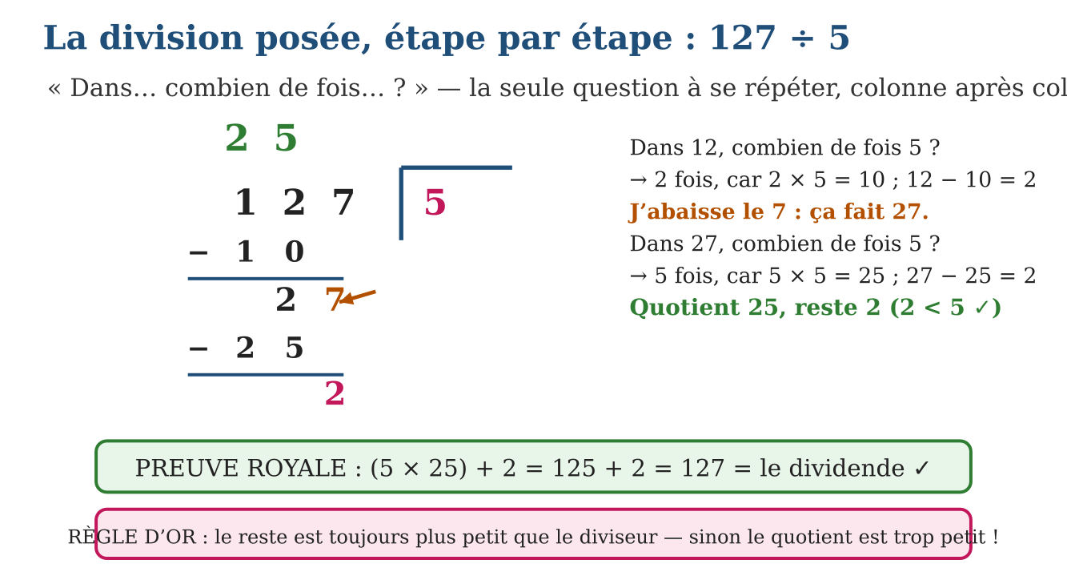
2. Exemple
127 ÷ 5 : quotient 25, reste 2 ; preuve (5 × 25) + 2 = 127 ✓.
3. Méthode
1. Prendre les chiffres du dividende de gauche à droite.
2. À chaque étape, chercher dans la table combien de fois le diviseur entre, soustraire, abaisser le chiffre suivant.
3. Contrôler : reste < diviseur, puis preuve diviseur × quotient + reste = dividende.
Règle
dividende ÷ diviseur → quotient et reste ; reste < diviseur ; preuve : diviseur × quotient + reste = dividende.
Le savais-tu ? Cette division « avec reste » porte le nom d’Euclide, un mathématicien grec d’il y a 2 300 ans.
Attention : Laisser un reste plus grand que le diviseur : « 127 ÷ 5 = 24 reste 7 » est faux, car 7 ≥ 5 : on peut encore servir ! Toujours comparer le reste au diviseur avant de conclure.
EXERCICE
1. Calcule quotient et reste : a) 58 ÷ 7 ; b) 93 ÷ 4 ; d) 127 ÷ 5 ; e) 250 ÷ 8.
2. Écris la preuve de chaque division : a) 74 ÷ 6 ; b) 100 ÷ 9 ; d) 385 ÷ 7 ; e) 500 ÷ 6.
3. On répartit 178 cahiers entre 8 classes. a) Nomme dividende et diviseur. b) Calcule quotient et reste. d) Écris la preuve. e) Combien de cahiers faudrait-il en plus pour que chaque classe en reçoive 23 ?
4. Effectue (quotient et reste) : a) 84 ÷ 7 ; b) 95 ÷ 4 ; d) 130 ÷ 6 ; e) 72 ÷ 9.
5. Pour 384 ÷ 24 : a) encadre 384 entre 24 × 10 et 24 × 100. b) Combien de chiffres aura le quotient ? d) Effectue la division. e) Vérifie avec quotient × diviseur + reste.
6. Défi CEPE — On range 875 œufs dans des plateaux de 30 œufs. a) Combien de chiffres aura le quotient ? Justifie par un encadrement. b) Combien de plateaux pleins ? d) Combien d’œufs restent-ils ? e) Combien de plateaux faut-il pour transporter TOUS les œufs ?
Correction
1. a) 8 reste 2 ; b) 23 reste 1 ; d) 25 reste 2 ; e) 31 reste 2.
2. a) 12 reste 2 : (6 × 12) + 2 = 74 ✓ ; b) 11 reste 1 : (9 × 11) + 1 = 100 ✓ ; d) 55 reste 0 : 7 × 55 = 385 ✓ ; e) 83 reste 2 : (6 × 83) + 2 = 500 ✓.
3. a) dividende 178, diviseur 8 ; b) quotient 22, reste 2 ; d) (8 × 22) + 2 = 178 ✓ ; e) 8 × 23 = 184 : il manque 184 − 178 = 6 cahiers.
4. a) 12 ; b) 23, reste 3 ; d) 21, reste 4 ; e) 8.
5. a) 240 < 384 < 2 400 ; b) 2 chiffres ; d) 384 ÷ 24 = 16, reste 0 ; e) 16 × 24 + 0 = 384 : c’est juste.
6. a) 30 × 10 = 300 < 875 < 30 × 100 = 3 000, donc 2 chiffres au quotient ; b) 875 ÷ 30 = 29, reste 5 : 29 plateaux pleins ; d) 5 œufs ; e) 30 plateaux : il faut un plateau de plus pour les 5 œufs restants.

MATHÉMATIQUES — T5
PARTAGE ET GROUPEMENT : LE SENS DE LA DIVISION
1. Les deux sens de la division
La division a deux sens. Le partage : on connaît le nombre de parts et l’on cherche la valeur d’une part. Le groupement : on connaît la valeur d’un groupe et l’on cherche le nombre de groupes. Les deux situations se résolvent par la même division.
partage : « combien dans chacun ? » ; groupement : « combien de paquets ? » — même division, questions différentes.
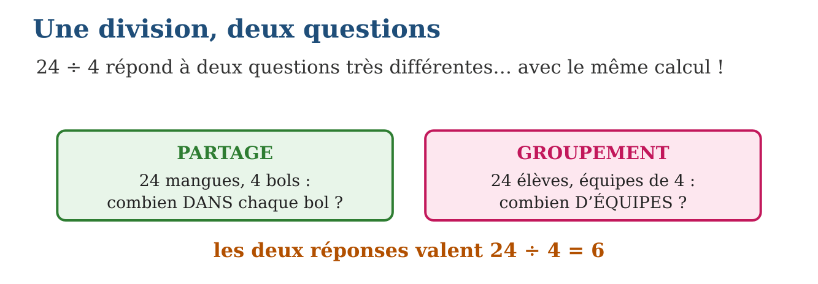
2. Exemple
130 passagers, taxis de 15 places : 130 ÷ 15 = 8 reste 10 → il faut 9 taxis pour emmener tout le monde.
3. Méthode
1. Identifier le sens : cherche-t-on la valeur d’une part ou le nombre de groupes ?
2. Effectuer la division avec quotient et reste.
3. Interpréter le quotient ET le reste dans les mots de l’énoncé.
Règle
partage = valeur d’une part ; groupement = nombre de groupes ; le reste s’interprète selon la question, parfois en ajoutant 1 au quotient.
Le savais-tu ? Le mot « division » vient du latin dividere, « partager ».
Attention : Répondre au problème par le quotient brut sans regarder le reste : « 8 taxis » laisse 10 passagers sur le bord de la route ! Toujours relire la question avant d’écrire la réponse.
EXERCICE
1. Partage ou groupement ? a) 36 bonbons dans 6 sachets, combien par sachet ? b) 36 bonbons par sachets de 6, combien de sachets ? d) 60 élèves en rangs de 5 ; e) 60 000 Ar partagés entre 4 enfants.
2. Résous : a) 96 cahiers répartis entre 8 classes ; b) 96 cahiers en paquets de 8 ; d) 145 œufs en boîtes de 12 : combien de boîtes pleines ? e) et combien d’œufs hors boîte ?
3. 130 élèves partent en excursion dans des taxis-brousse de 15 places. a) Pose la division. b) Que signifie le quotient ? d) Que signifie le reste ? e) Combien de véhicules faut-il vraiment ?
4. Partage ou groupement ? Réponds puis calcule : a) 48 bonbons entre 6 enfants ; b) 48 bonbons en paquets de 6 ; d) 60 L versés dans des bidons de 5 L ; e) 60 L partagés entre 5 familles.
5. Un fermier dispose de 156 kg de riz. a) Il les partage entre 12 familles : quelle opération ? b) Combien reçoit chaque famille ? d) S’il faisait des sacs de 12 kg, combien de sacs ? e) Pourquoi trouve-t-on le même nombre aux questions b) et d) ?
6. Défi CEPE — Une association dispose de 1 000 000 Ar. a) Si elle partage également entre 8 écoles, combien reçoit chaque école ? b) Reste-t-il de l’argent ? d) Si elle donne plutôt 150 000 Ar par école, combien d’écoles peut-elle servir ? e) Quel est alors le reste ?
Correction
1. a) partage ; b) groupement ; d) groupement (nombre de rangs) ; e) partage.
2. a) 12 cahiers par classe ; b) 12 paquets ; d) 145 ÷ 12 = 12 reste 1 : 12 boîtes pleines ; e) 1 œuf hors boîte.
3. a) 130 ÷ 15 = 8 reste 10 ; b) 8 taxis pleins ; d) 10 élèves restent sans place ; e) 9 véhicules.
4. a) partage : 48 ÷ 6 = 8 bonbons chacun ; b) groupement : 8 paquets ; d) groupement : 12 bidons ; e) partage : 12 L chacune.
5. a) une division : 156 ÷ 12 ; b) 13 kg ; d) 13 sacs ; e) c’est la même division — seul le sens change : partager (combien chacun ?) ou grouper (combien de groupes ?).
6. a) 1 000 000 ÷ 8 = 125 000 Ar ; b) non, le reste est 0 ; d) 1 000 000 ÷ 150 000 : 6 écoles (6 × 150 000 = 900 000) ; e) 1 000 000 − 900 000 = 100 000 Ar.

MATHÉMATIQUES — T5
MULTIPLIER DES FRACTIONS
1. Multiplication de fractions simples
Multiplier une fraction par un entier, c’est répéter la fraction : 3 × $\frac{1}{4}$= $\frac{3}{4}$. Multiplier une fraction par une fraction, c’est prendre une part d’une part : on multiplie les numérateurs entre eux et les dénominateurs entre eux : $\frac{1}{2}$× $\frac{3}{4}$= $\frac{3}{8}$.
entier × fraction = la fraction répétée ; fraction × fraction = « une part DE la part » — et le mot « de » se traduit par × .
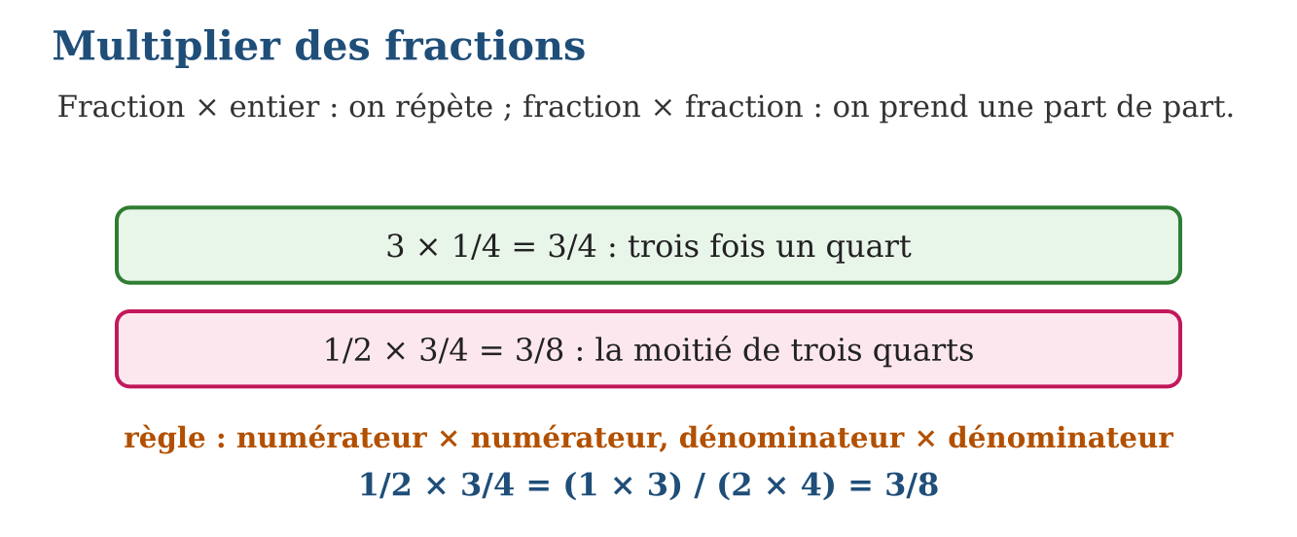
2. Exemple
$\frac{2}{3}$× $\frac{3}{5}$= $\frac{6}{15}$= $\frac{2}{5}$; et 4 × $\frac{1}{8}$= $\frac{4}{8}$= $\frac{1}{2}$.
3. Méthode
1. Traduire la situation : « 3 fois » ou « la moitié de » devient × .
2. Multiplier numérateurs ensemble et dénominateurs ensemble.
3. Simplifier le résultat si possible et le situer (plus grand ou plus petit que le départ ?).
Règle
n × a/b = (n × a)/b ; a/b × c/d = (a × c)/(b × d) ; « de » se traduit par × ; multiplier par moins de 1 diminue.
Le savais-tu ? Les charpentiers utilisent la multiplication de fractions tous les jours : la moitié d’une planche de $\frac{3}{4}$de pouce, le tiers d’un madrier… Aux États-Unis, où l’on mesure encore en pouces et fractions de pouce, impossible de construire une maison sans savoir calculer $\frac{1}{2}$× $\frac{3}{4}$!
Attention : Multiplier le numérateur ET le dénominateur par l’entier : 3 × $\frac{1}{4}$ne fait pas $\frac{3}{12}$! L’entier ne touche que le numérateur ; $\frac{3}{12}$serait au contraire une fraction équivalente à $\frac{1}{4}$.
EXERCICE
1. Calcule : a) 2 × $\frac{1}{4}$; b) 5 × $\frac{1}{8}$; d) 3 × $\frac{2}{5}$; e) 4 × $\frac{3}{10}$.
2. Calcule et simplifie si possible : a) $\frac{1}{2}$× $\frac{1}{2}$; b) $\frac{1}{2}$× $\frac{3}{4}$; d) $\frac{2}{3}$× $\frac{3}{5}$; e) $\frac{3}{4}$× $\frac{2}{6}$.
3. Maman prépare $\frac{3}{4}$de kapoaka de riz moulu et n’en utilise que la moitié. a) Écris l’opération. b) Calcule. d) La quantité utilisée est-elle plus grande ou plus petite que $\frac{3}{4}$? e) Que reste-t-il pour demain ?
4. Calcule : a) $\frac{1}{2}$× $\frac{1}{3}$; b) $\frac{2}{5}$× $\frac{3}{4}$; d) $\frac{3}{7}$× $\frac{2}{3}$; e) 4 × $\frac{2}{5}$.
5. Calcule en simplifiant avant de multiplier : a) $\frac{4}{9}$× $\frac{3}{8}$; b) $\frac{5}{6}$× $\frac{2}{5}$; d) $\frac{7}{10}$× $\frac{5}{7}$; e) Pourquoi simplifier avant rend-il le calcul plus facile ?
6. Défi CEPE — Dans une classe, $\frac{3}{5}$des élèves sont des filles, et la moitié des filles portent une natte. a) Écris l’opération qui donne la fraction d’élèves qui sont des filles à natte. b) Calcule-la. d) La classe compte 40 élèves : combien de filles ? e) Combien de filles à natte ?
Correction
1. a) $\frac{2}{4}$= $\frac{1}{2}$; b) $\frac{5}{8}$; d) $\frac{6}{5}$= 1 + $\frac{1}{5}$; e) $\frac{12}{10}$= 1 + $\frac{2}{10}$= 1 + $\frac{1}{5}$.
2. a) $\frac{1}{4}$; b) $\frac{3}{8}$; d) $\frac{6}{15}$= $\frac{2}{5}$; e) $\frac{6}{24}$= $\frac{1}{4}$.
3. a) $\frac{1}{2}$× $\frac{3}{4}$; b) $\frac{3}{8}$; d) plus petite : la moitié d’une quantité est toujours plus petite qu’elle ; e) l’autre moitié, $\frac{3}{8}$de kapoaka.
4. a) $\frac{1}{6}$; b) $\frac{6}{20}$= $\frac{3}{10}$; d) $\frac{6}{21}$= $\frac{2}{7}$; e) $\frac{8}{5}$.
5. a) $\frac{12}{72}$= $\frac{1}{6}$; b) $\frac{10}{30}$= $\frac{1}{3}$; d) $\frac{35}{70}$= $\frac{1}{2}$; e) parce que les nombres restent petits : on croise les simplifications (par exemple 5 avec 5, 7 avec 7) avant de multiplier.
6. a) $\frac{1}{2}$× $\frac{3}{5}$; b) $\frac{3}{10}$; d) $\frac{3}{5}$× 40 = 24 filles ; e) $\frac{3}{10}$× 40 = 12 filles à natte (c’est bien la moitié de 24).

MATHÉMATIQUES — T5
DIVISER DES FRACTIONS
1. Division de fractions simples
Diviser une fraction par un entier, c’est la partager : $\frac{1}{2}$÷ 2 = $\frac{1}{4}$. Diviser par une fraction non nulle, c’est chercher combien de fois elle entre dans l’autre ; le calcul se fait en multipliant par la fraction renversée : $\frac{1}{2}$÷ $\frac{1}{4}$= $\frac{1}{2}$× $\frac{4}{1}$= 2.
diviser par une fraction, c’est multiplier par la fraction retournée tête en bas.
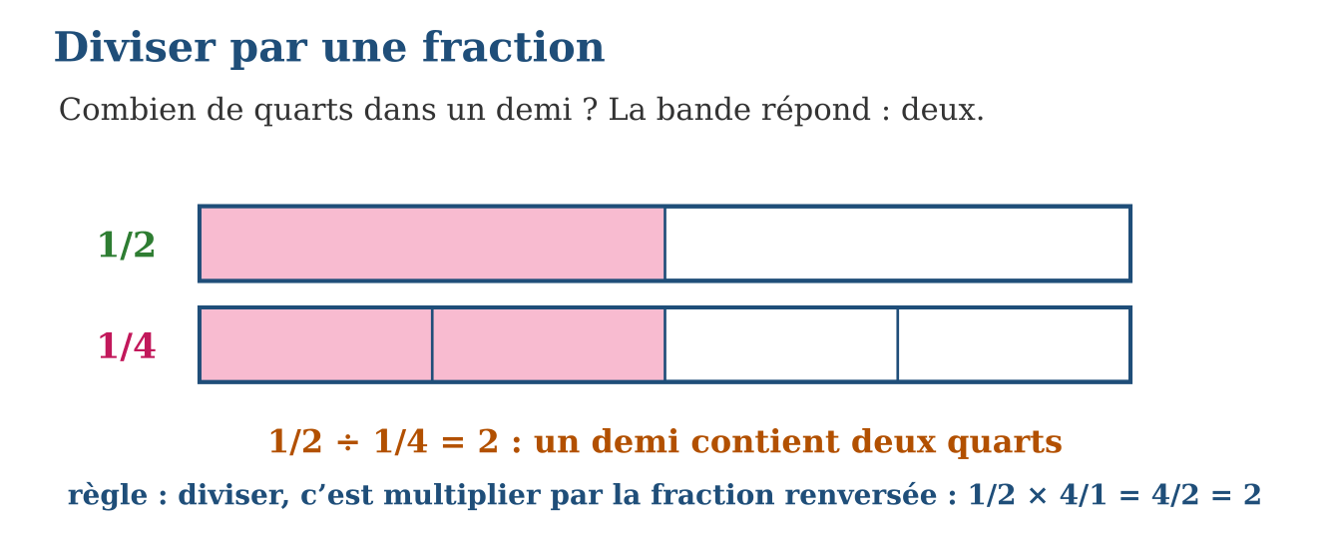
2. Exemple
$\frac{3}{4}$÷ $\frac{1}{8}$= $\frac{3}{4}$× $\frac{8}{1}$= $\frac{24}{4}$= 6 : il y a 6 huitièmes dans trois quarts.
3. Méthode
1. Poser la question : « combien de fois entre… » ou « partager en… ».
2. Renverser la fraction diviseuse et transformer la division en multiplication.
3. Calculer haut × haut, bas × bas, puis simplifier et vérifier avec la bande.
Règle
a/b ÷ n = a/(b × n) ; a/b ÷ c/d = a/b × d/c ; diviser par moins de 1 agrandit ; on ne divise jamais par zéro.
Le savais-tu ? La règle « multiplier par l’inverse » a mis longtemps à s’imposer : les mathématiciens indiens du Moyen Âge, comme Brahmagupta, l’utilisaient déjà au VIIᵉ siècle, mille ans avant qu’elle n’entre dans les écoles d’Europe.
Attention : Renverser la MAUVAISE fraction : dans $\frac{1}{2}$÷ $\frac{1}{4}$, c’est le diviseur $\frac{1}{4}$qui se retourne, jamais le $\frac{1}{2}$! Retourner le premier donnerait un résultat faux.
EXERCICE
1. Calcule : a) $\frac{1}{2}$÷ 2 ; b) $\frac{3}{4}$÷ 3 ; d) $\frac{2}{5}$÷ 4 ; e) $\frac{5}{6}$÷ 5.
2. Calcule en renversant : a) $\frac{1}{2}$÷ $\frac{1}{4}$; b) $\frac{3}{4}$÷ $\frac{1}{8}$; d) $\frac{2}{3}$÷ $\frac{1}{6}$; e) $\frac{1}{2}$÷ $\frac{3}{4}$.
3. Il reste $\frac{3}{4}$de bidon d’huile ; la louche mesure $\frac{1}{8}$de bidon. a) Écris la division. b) Calcule le nombre de louches. d) Vérifie par la multiplication. e) Avec une louche deux fois plus grande ($\frac{1}{4}$), combien de louches ?
4. Donne l’inverse de chaque nombre : a) $\frac{2}{3}$; b) $\frac{5}{8}$; d) 7 ; e) $\frac{1}{4}$.
5. Calcule : a) $\frac{1}{2}$÷ $\frac{1}{4}$; b) $\frac{2}{7}$÷ $\frac{3}{8}$; d) $\frac{3}{5}$÷ 2 ; e) Traduis le calcul a) par une question en français.
6. Défi CEPE — Une bouteille contient $\frac{3}{2}$L de jus ; on remplit des gobelets de $\frac{1}{4}$L. a) Écris l’opération à faire. b) Transforme-la en multiplication. d) Combien de gobelets pleins obtient-on ? e) Vérifie : que vaut 6 × $\frac{1}{4}$?
Correction
1. a) $\frac{1}{4}$; b) $\frac{1}{4}$; d) $\frac{2}{20}$= $\frac{1}{10}$; e) $\frac{1}{6}$.
2. a) 2 ; b) 6 ; d) $\frac{2}{3}$× $\frac{6}{1}$= $\frac{12}{3}$= 4 ; e) $\frac{1}{2}$× $\frac{4}{3}$= $\frac{4}{6}$= $\frac{2}{3}$.
3. a) $\frac{3}{4}$÷ $\frac{1}{8}$; b) 6 louches ; d) 6 × $\frac{1}{8}$= $\frac{6}{8}$= $\frac{3}{4}$✓ ; e) $\frac{3}{4}$÷ $\frac{1}{4}$= 3 louches.
4. a) $\frac{3}{2}$; b) $\frac{8}{5}$; d) $\frac{1}{7}$; e) 4.
5. a) $\frac{1}{2}$× $\frac{4}{1}$= $\frac{4}{2}$= 2 ; b) $\frac{2}{7}$× $\frac{8}{3}$= $\frac{16}{21}$; d) $\frac{3}{5}$× $\frac{1}{2}$= $\frac{3}{10}$; e) « Combien y a-t-il de quarts dans une moitié ? » — réponse : 2.
6. a) $\frac{3}{2}$÷ $\frac{1}{4}$; b) $\frac{3}{2}$× $\frac{4}{1}$; d) $\frac{12}{2}$= 6 gobelets ; e) 6 × $\frac{1}{4}$= $\frac{6}{4}$= $\frac{3}{2}$L : toute la bouteille est bien servie.

MATHÉMATIQUES — T5
ADDITIONNER ET SOUSTRAIRE DES NOMBRES DÉCIMAUX
1. Addition et soustraction de décimaux
Pour additionner ou soustraire des nombres décimaux, on les pose en alignant les virgules — donc les rangs : unités sous unités, dixièmes sous dixièmes. On complète les parties décimales par des zéros pour leur donner la même longueur, puis on calcule comme avec des entiers ; la virgule du résultat s’aligne sous les autres.
la virgule est un repère de wagon : tous les trains s’arrêtent à la même gare, et chaque wagon se range derrière le sien.
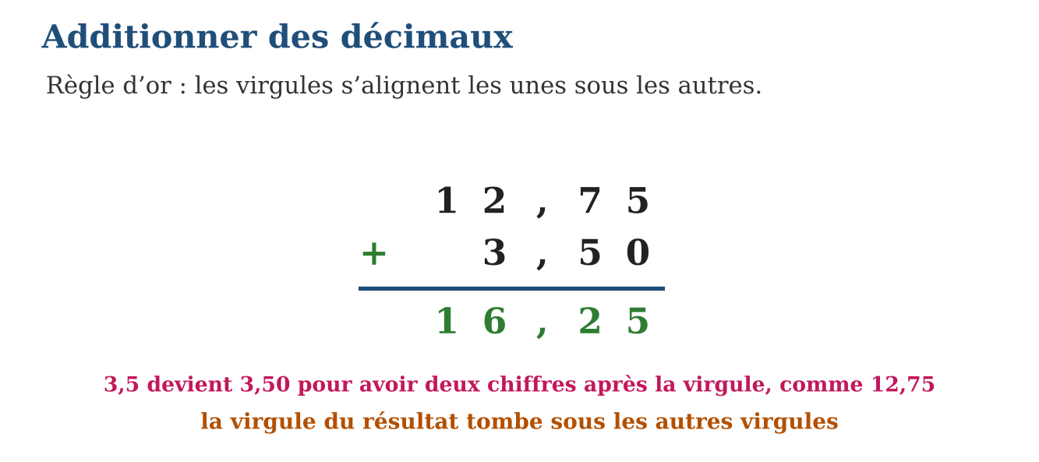
2. Exemple
25 − 7,35 : poser 25,00 − 7,35 = 17,65 ; preuve : 17,65 + 7,35 = 25 ✓.
3. Méthode
1. Poser en alignant les virgules (entier → ajouter « ,00 »).
2. Compléter les parties décimales à la même longueur par des zéros.
3. Calculer colonne par colonne et placer la virgule du résultat sous les autres.
Règle
aligner les virgules, compléter par des zéros, calculer comme des entiers, descendre la virgule ; preuve et estimation comme d’habitude.
Le savais-tu ? Dans les stations-service, les pompes affichent les litres avec trois décimales : 25,347 L.
Attention : Aligner les nombres par la droite comme des entiers : 12,75 + 3,5 deviendrait « 12,75 + 0,35 » ! C’est la virgule qui commande l’alignement, pas le dernier chiffre.
EXERCICE
1. Pose et calcule : a) 4,25 + 3,6 ; b) 12,08 + 9,92 ; d) 45,7 + 8,65 ; e) 0,75 + 0,25.
2. Pose et calcule : a) 9,8 − 4,35 ; b) 20 − 6,45 ; d) 15,05 − 7,8 ; e) 100 − 99,99.
3. Hanta mesure 1,38 m ; sa grande sœur mesure 1,6 m. a) Qui est la plus grande ? b) Pose la soustraction des tailles. d) Quelle est la différence ? e) Si Hanta grandit de 0,07 m, quelle sera sa taille ?
4. Pose et effectue : a) 4,5 + 3,2 ; b) 12,75 + 0,25 ; d) 9,6 − 4,35 ; e) 20 − 7,45.
5. Au marché, Soa achète 1,5 kg de tomates, 0,75 kg d’oignons et 2,25 kg de riz. a) Quelle est la masse totale ? b) Son panier supporte 5 kg : peut-elle ajouter 0,5 kg de carottes ? d) Quelle masse peut-elle encore ajouter au maximum ? e) Vérifie ta réponse.
6. Défi CEPE — Trois tours de course : 14,25 s ; 14,5 s ; 14,52 s. a) Additionne les deux premiers temps en alignant les virgules. b) Quel est le temps total des trois tours ? d) Quel est l’écart entre le meilleur et le moins bon tour ? e) Pourquoi faut-il aligner les virgules ?
Correction
1. a) 7,85 ; b) 22 ; d) 54,35 ; e) 1.
2. a) 5,45 ; b) 13,55 ; d) 7,25 ; e) 0,01.
3. a) la sœur : 1,6 = 1,60 > 1,38 ; b) 1,60 − 1,38 ; d) 0,22 m ; e) 1,38 + 0,07 = 1,45 m.
4. a) 7,7 ; b) 13 ; d) 5,25 ; e) 12,55.
5. a) 1,5 + 0,75 + 2,25 = 4,5 kg ; b) oui : 4,5 + 0,5 = 5 kg exactement ; d) 0,5 kg ; e) 4,5 + 0,5 = 5 : la limite est atteinte, pas dépassée.
6. a) 14,25 + 14,50 = 28,75 s ; b) 28,75 + 14,52 = 43,27 s ; d) 14,52 − 14,25 = 0,27 s ; e) pour additionner ensemble les chiffres de même valeur : unités avec unités, dixièmes avec dixièmes, centièmes avec centièmes.

MATHÉMATIQUES — T5
MULTIPLIER ET DIVISER DES NOMBRES DÉCIMAUX
1. Multiplication et division de décimaux
Pour multiplier des décimaux, on calcule le produit sans tenir compte des virgules, puis on place la virgule au résultat : il doit avoir autant de chiffres après la virgule que les deux facteurs réunis.
on enlève les virgules, on calcule, puis on rend au résultat tous les rangs décimaux confisqués.
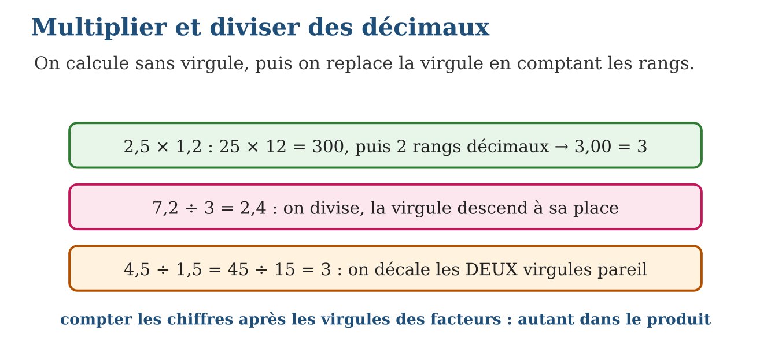
2. Exemple
3,25 × 4 = 13 (deux rangs : 325 × 4 = 1 300 → 13,00) ; 9,6 ÷ 4 = 2,4 ; 8,4 ÷ 0,2 = 84 ÷ 2 = 42.
3. Méthode
1. Estimer d’abord l’ordre de grandeur du résultat.
2. Calculer sans virgules, puis replacer la virgule (produit : somme des rangs ; division : au franchissement).
3. Confronter à l’estimation pour valider.
Règle
produit : total des rangs décimaux des facteurs ; division par entier : virgule franchie = virgule posée ; division par décimal : décaler les deux virgules pareil.
Le savais-tu ? Le compteur du taxi multiplie des décimaux en continu : tant de centièmes de kilomètre fois tant d’ariary le kilomètre.
Attention : Compter les rangs décimaux d’un seul facteur : 2,5 × 1,2 avec un seul rang donnerait 30 — dix fois trop ! On additionne les rangs des DEUX facteurs : 1 + 1 = 2 rangs.
EXERCICE
1. Calcule : a) 1,5 × 4 ; b) 3,25 × 6 ; d) 2,5 × 1,2 ; e) 0,5 × 0,5.
2. Calcule : a) 9,6 ÷ 4 ; b) 7,5 ÷ 5 ; d) 13,5 ÷ 0,5 ; e) 4,5 ÷ 1,5.
3. Le mètre de tissu coûte 2,4 (milliers d’Ar). a) Estime le prix de 3,5 m. b) Calcule exactement. d) Maman paie avec 10 : combien lui rend-on ? e) Combien de mètres pour exactement 6 ?
4. Calcule : a) 3,2 × 10 ; b) 45,7 × 100 ; d) 672 ÷ 100 ; e) 5,8 ÷ 10.
5. Calcule : a) 2,5 × 4 ; b) 1,25 × 8 ; d) 7,2 ÷ 3 ; e) 0,75 × 6.
6. Défi CEPE — Un mètre de tissu coûte 12 500 Ar ; maman en achète 2,4 m. a) Donne un ordre de grandeur du prix. b) Calcule le prix exact. d) Elle paie avec 50 000 Ar : combien lui rend-on ? e) Combien de mètres entiers pourrait-elle acheter avec 100 000 Ar ?
Correction
1. a) 6 ; b) 19,5 ; d) 3 ; e) 0,25.
2. a) 2,4 ; b) 1,5 ; d) 27 ; e) 3.
3. a) entre 2,4 × 3 = 7,2 et 2,4 × 4 = 9,6 ; b) 2,4 × 3,5 = 8,4 ; d) 10 − 8,4 = 1,6 ; e) 6 ÷ 2,4 = 60 ÷ 24 = 2,5 m.
4. a) 32 ; b) 4 570 ; d) 6,72 ; e) 0,58.
5. a) 10 ; b) 10 ; d) 2,4 ; e) 4,5.
6. a) entre 12 500 × 2 = 25 000 et 12 500 × 3 = 37 500 Ar ; b) 12 500 × 2,4 = 30 000 Ar ; d) 50 000 − 30 000 = 20 000 Ar ; e) 100 000 ÷ 12 500 = 8 mètres.

MATHÉMATIQUES — T5
LA PRIORITÉ DES OPÉRATIONS
1. Chaînes d’opérations avec et sans parenthèses
Dans une chaîne d’opérations, on calcule d’abord ce qui est entre parenthèses ; puis les multiplications et divisions, de gauche à droite ; enfin les additions et soustractions, de gauche à droite. C’est la priorité des opérations.
parenthèses d’abord, ensuite × et ÷, et les + et − passent en dernier.
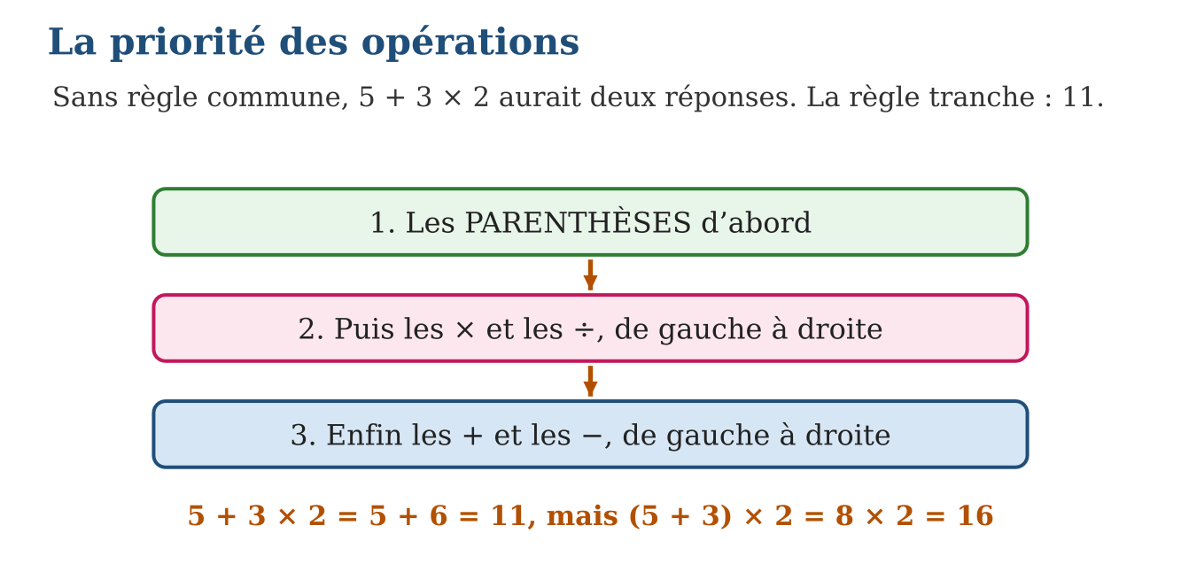
2. Exemple
18 − (4 + 2) × 2 = 18 − 6 × 2 = 18 − 12 = 6.
3. Méthode
1. Repérer et calculer d’abord les parenthèses.
2. Souligner puis effectuer les × et ÷ de gauche à droite.
3. Terminer par les + et − de gauche à droite, en réécrivant la chaîne à chaque ligne.
Règle
parenthèses → × et ÷ → + et − ; à priorité égale, de gauche à droite ; réécrire la chaîne à chaque étape.
Le savais-tu ? Tape 5 + 3 × 2 sur deux calculatrices différentes : la calculatrice scientifique répond 11, mais beaucoup de calculatrices simples répondent 16, car elles calculent bêtement de gauche à droite ! C’est pour éviter ces disputes de machines que la priorité des opérations est enseignée partout dans le monde.
Attention : Calculer de gauche à droite sans regarder les signes : 5 + 3 × 2 n’est PAS 8 × 2 ! L’ordre d’écriture n’est pas l’ordre de calcul.
EXERCICE
1. Calcule : a) 7 + 2 × 5 ; b) 20 − 12 ÷ 4 ; d) 6 × 4 − 10 ; e) 36 ÷ 6 + 3.
2. Calcule : a) (7 + 2) × 5 ; b) (20 − 12) ÷ 4 ; d) 5 × (8 − 3) + 4 ; e) 100 − (25 + 15) × 2.
3. Au marché : 3 cahiers à 800 Ar et 4 stylos à 250 Ar, payés avec 5 000 Ar. a) Écris la chaîne d’opérations de la dépense. b) Calcule la dépense. d) Écris la chaîne de la monnaie rendue. e) Calcule la monnaie.
4. Calcule : a) 5 + 3 × 4 ; b) (5 + 3) × 4 ; d) 20 − 12 ÷ 4 ; e) (20 − 12) ÷ 4.
5. Calcule : a) 7 × (8 − 3) + 10 ; b) 60 ÷ (4 + 2) ; d) 100 − 5 × 5 × 2 ; e) 36 ÷ 6 + 6 × 6.
6. Défi CEPE — On veut calculer $\frac{2}{3}$+ $\frac{4}{5}$× $\frac{2}{3}$. a) Quelle opération doit-on faire en premier ? b) Calcule-la. d) Écris $\frac{2}{3}$en quinzièmes. e) Donne le résultat final, puis simplifie-le.
Correction
1. a) 7 + 10 = 17 ; b) 20 − 3 = 17 ; d) 24 − 10 = 14 ; e) 6 + 3 = 9.
2. a) 9 × 5 = 45 ; b) 8 ÷ 4 = 2 ; d) 5 × 5 + 4 = 29 ; e) 100 − 40 × 2 = 100 − 80 = 20.
3. a) 3 × 800 + 4 × 250 ; b) 2 400 + 1 000 = 3 400 Ar ; d) 5 000 − (3 × 800 + 4 × 250) ; e) 5 000 − 3 400 = 1 600 Ar.
4. a) 17 ; b) 32 ; d) 17 ; e) 2.
5. a) 7 × 5 + 10 = 45 ; b) 60 ÷ 6 = 10 ; d) 100 − 50 = 50 ; e) 6 + 36 = 42.
6. a) la multiplication, prioritaire sur l’addition ; b) $\frac{4}{5}$× $\frac{2}{3}$= $\frac{8}{15}$; d) $\frac{2}{3}$= $\frac{10}{15}$; e) $\frac{10}{15}$+ $\frac{8}{15}$= $\frac{18}{15}$= $\frac{6}{5}$.

MATHÉMATIQUES — T5
LE CALCUL MENTAL : STRATÉGIES EFFICACES
1. Stratégies de calcul mental variées
Le calcul mental consiste à calculer de tête, sans poser l’opération, en transformant le calcul en un calcul plus simple : multiplier ou diviser par 10, 100, 1 000 (les chiffres glissent de 1, 2 ou 3 rangs), décomposer les nombres, utiliser les doubles et les moitiés, ou compenser (ajouter d’un côté ce qu’on retire de l’autre).
au lieu d’attaquer le calcul de front, on le déguise en calcul facile qui donne le même résultat.
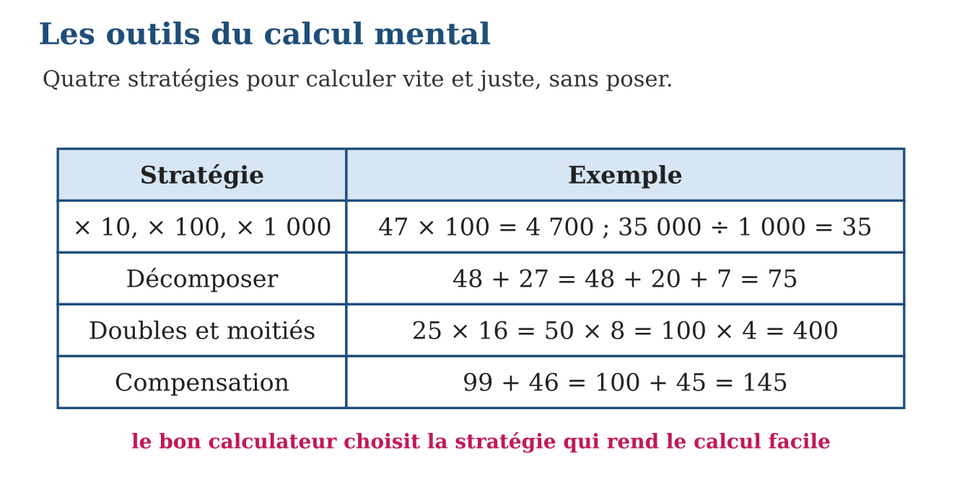
2. Exemple
45 × 20 = 45 × 2 × 10 = 90 × 10 = 900 ; et 73 − 29 = 73 − 30 + 1 = 44.
3. Méthode
1. Observer le calcul : y a-t-il un nombre rond tout proche, un 10 ou 100 caché, un double commode ?
2. Choisir UNE stratégie et transformer le calcul.
3. Effectuer le calcul facile et noter le résultat partiel si besoin.
Règle
×/÷ 10, 100, 1 000 = glissement de rangs ; décomposer ; doubles-moitiés ; compensation = arrondir puis réparer.
Le savais-tu ? Le record du monde de calcul mental dépasse l’imagination : des champions multiplient deux nombres de huit chiffres de tête en moins d’une minute ! Leur secret est le même que le tien : décomposer, compenser, s’entraîner — simplement poussé à l’extrême pendant des années.
Attention : Compenser dans le mauvais sens pour la soustraction : 73 − 29 = 73 − 30 + 1, et non − 1 ! On a retranché 1 de trop, il faut le RENDRE. Vérifier sur un petit exemple en cas de doute : 5 − 2 = 5 − 3 + 1 — correct.
EXERCICE
1. Calcule de tête : a) 36 × 10 ; b) 58 × 100 ; d) 47 000 ÷ 1 000 ; e) 230 × 1 000.
2. Calcule de tête en décomposant ou compensant : a) 57 + 38 ; b) 99 + 67 ; d) 85 − 29 ; e) 6 × 99.
3. Calcule par doubles et moitiés : a) 25 × 12 ; b) 50 × 18 ; d) 4 × 35 ; e) 16 × 25. Puis explique ta stratégie préférée en une phrase.
4. Calcule de tête : a) 47 + 29 (pense à 47 + 30 − 1) ; b) 83 − 19 ; d) 25 × 4 ; e) 1 500 + 999.
5. Calcule de tête : a) 68 × 5 (multiplie par 10 puis divise par 2) ; b) 240 ÷ 5 ; d) 99 × 7 (pense à 100 × 7 − 7) ; e) 1 001 × 8.
6. Défi CEPE — Au marché, calcule tout de tête : 4 articles à 2 500 Ar et 2 articles à 7 500 Ar. a) Quelle stratégie pour 4 × 2 500 ? b) Quel est ce produit ? d) Que valent les 2 articles à 7 500 Ar ? e) Quel est le total, et combien de billets de 5 000 Ar faut-il ?
Correction
1. a) 360 ; b) 5 800 ; d) 47 ; e) 230 000.
2. a) 57 + 40 − 2 = 95 ; b) 100 + 66 = 166 ; d) 85 − 30 + 1 = 56 ; e) 600 − 6 = 594.
3. a) 50 × 6 = 300 ; b) 100 × 9 = 900 ; d) 2 × 70 = 140 ; e) 8 × 50 = 400 (ou 4 × 100). Toute explication correcte est acceptée.
4. a) 76 ; b) 64 ; d) 100 ; e) 2 499.
5. a) 680 ÷ 2 = 340 ; b) 480 ÷ 10 = 48 ; d) 700 − 7 = 693 ; e) 8 008.
6. a) 4 × 2 500 = 4 × 25 centaines = 100 centaines ; b) 10 000 Ar ; d) 15 000 Ar ; e) 25 000 Ar, soit 5 billets de 5 000 Ar.

RÉVISION DE L’UNITÉ II
Tableau de synthèse
Notion | À savoir | À savoir faire
Sens des opérations | Ajout, réunion → + ; retrait, comparaison → − | Choisir l’opération d’après la situation
Addition / soustraction | Alignement par colonnes ; retenue = échange ; emprunt = échange inverse | Poser et prouver jusqu’à 1 000 000
Multiplication | 3 chiffres × 2 chiffres : deux produits partiels, décalage d’un rang | Poser, calculer, estimer
Division | Dividende = diviseur × quotient + reste ; reste < diviseur ; partage et groupement | Diviser et interpréter le reste
Fractions | Multiplier : haut × haut, bas × bas ; diviser : × la fraction renversée | Calculer avec les fractions simples
Décimaux et priorités | Virgules alignées ; rangs décimaux du produit ; parenthèses → × ÷ → + − | Calculer juste, de tête ou posé
Questions de révision
1. Pose et calcule : 268 475 + 356 948, puis écris la preuve de 624 500 − 268 475.
2. Calcule 436 × 57 après avoir donné un ordre de grandeur.
3. 229 œufs en boîtes de 12 : quotient, reste, preuve, et nombre de boîtes à prévoir pour tout ranger ?
4. Calcule : 3 × $\frac{2}{5}$; $\frac{1}{2}$× $\frac{3}{4}$; $\frac{3}{4}$÷ $\frac{1}{8}$.
5. Calcule : 12,75 + 3,5 ; 2,5 × 1,2 ; puis 100 − (15 + 5) × 4.
Réponses attendues
1. 625 423 ; 624 500 − 268 475 = 356 025 et 356 025 + 268 475 = 624 500 ✓.
2. ≈ 400 × 60 = 24 000 ; 436 × 57 = 24 852.
3. 229 ÷ 12 = 19 reste 1 ; (12 × 19) + 1 = 229 ✓ ; il faut 20 boîtes.
4. $\frac{6}{5}$= 1 + $\frac{1}{5}$; $\frac{3}{8}$; 6.
5. 16,25 ; 3 ; 100 − 80 = 20.

SUJET D’EXAMEN FORMAT CEPE — UNITÉ II
Barème : 20 points. Présente clairement tous les calculs et toutes les constructions.
Exercice 1 — 4 points. Opérations posées. Pose et effectue : a) 356 248 + 287 965. b) 500 000 − 274 386. d) 408 × 37. e) Écris la preuve de la soustraction du b).
Exercice 2 — 4 points. Division. On répartit 365 kg de riz en sacs de 8 kg. a) Pose la division et donne quotient et reste. b) Écris la preuve. d) Combien de sacs pleins obtient-on ? e) Combien de kg manque-t-il pour remplir un sac de plus ?
Exercice 3 — 4 points. Fractions. Calcule : a) 4 × $\frac{2}{3}$. b) $\frac{1}{2}$× $\frac{5}{6}$. d) $\frac{2}{3}$÷ $\frac{1}{6}$. e) Il reste $\frac{3}{4}$de gâteau à partager entre 3 enfants : quelle part pour chacun ?
Exercice 4 — 4 points. Décimaux et priorités. a) Calcule 24,5 + 8,75. b) Calcule 30 − 12,65. d) Calcule 3,5 × 2,4. e) Calcule 50 − (12 + 8) × 2.
Exercice 5 — 4 points. Problème. Pour la cantine, le directeur achète 36 sacs de riz à 2 450 Ar le kilo, chaque sac pesant 25 kg. a) Combien de kilos de riz en tout ? b) Estime la dépense totale par un ordre de grandeur. d) Calcule la dépense exacte. e) Le budget est de 2 300 000 Ar : suffit-il ? Justifie.
CORRIGÉ ET BARÈME
Exercice 1. a) 644 213 ; b) 225 614 ; d) 15 096 ; e) 225 614 + 274 386 = 500 000 ✓. Un point par item.
Exercice 2. a) 365 ÷ 8 : quotient 45, reste 5 ; b) (8 × 45) + 5 = 365 ✓ ; d) 45 sacs pleins ; e) 8 − 5 = 3 kg. Un point par item.
Exercice 3. a) $\frac{8}{3}$= 2 + $\frac{2}{3}$; b) $\frac{5}{12}$; d) $\frac{2}{3}$× $\frac{6}{1}$= 4 ; e) $\frac{3}{4}$÷ 3 = $\frac{1}{4}$de gâteau chacun. Un point par item.
Exercice 4. a) 33,25 ; b) 17,35 ; d) 8,4 ; e) 50 − 40 = 10. Un point par item.
Exercice 5. a) 36 × 25 = 900 kg ; b) ≈ 900 × 2 500 = 2 250 000 Ar ; d) 900 × 2 450 = 2 205 000 Ar ; e) oui : 2 205 000 < 2 300 000, il reste 95 000 Ar. Un point par item.
UNITÉ III
ALGÈBRE
Sous-discipline du programme de Mathématiques T5
Résultat d’apprentissage général
comprendre des relations simples à partir de suites, de situations de proportionnalité et de situations d’égalité.
Valeurs à véhiculer
esprit de créativité et goût de l’effort.

UNITÉ III — ALGÈBRE : DANS CETTE UNITÉ
- Leçon 1 — Découvrir les suites et leurs régularités
- Leçon 2 — Le rang d’un terme : relier le rang à la quantité
- Leçon 3 — Les tableaux de valeurs
- Leçon 4 — La correspondance entre deux quantités
- Leçon 5 — La règle de trois
- Leçon 6 — Le sens du signe égal
- Leçon 7 — Trouver la valeur inconnue
- Révision de l’unité III
- Sujet d’examen format CEPE
Tableau de bord
Leçons | Apprentissages | Révision | Examen
9 | 7 | 1 | 1

MATHÉMATIQUES — T5
DÉCOUVRIR LES SUITES ET LEURS RÉGULARITÉS
1. Suites à motif répété ou croissant
Une suite est une liste d’éléments arrangés dans un ordre déterminé. Le motif est l’ensemble des éléments qui se répètent. Une suite est à motif répété quand le même paquet revient à l’identique, et à motif croissant quand chaque figure grandit en suivant une règle régulière.
une suite, c’est une file bien rangée ; sa régularité est le secret qui permet de continuer la file sans se tromper.
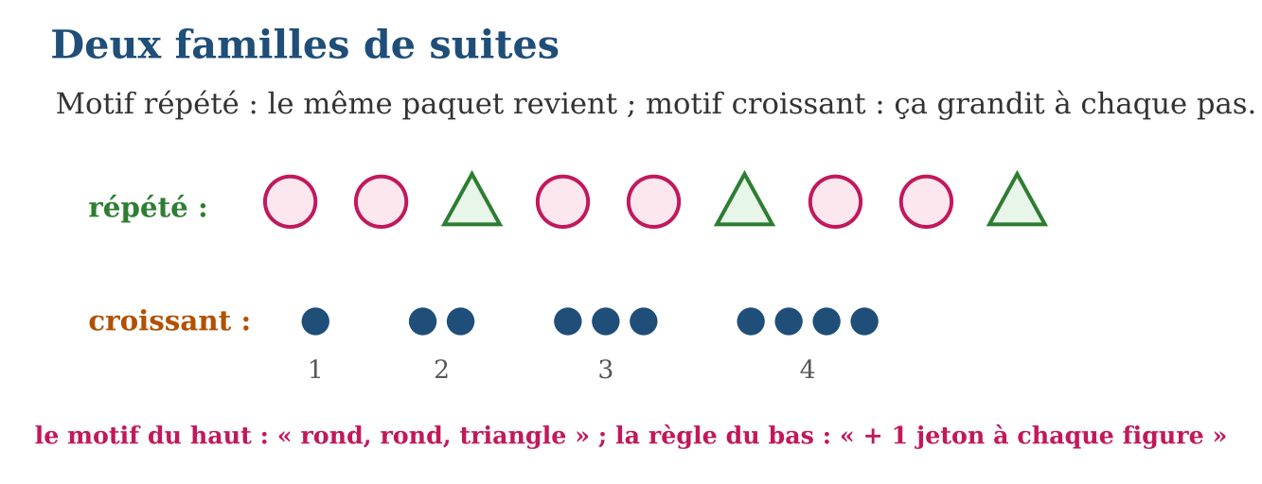
2. Exemple
Suite 5, 10, 15, 20… : règle « + 5 » ; les deux termes suivants sont 25 et 30.
3. Méthode
1. Observer les premiers éléments et chercher ce qui revient ou ce qui grandit.
2. Formuler la règle en mots : « le motif … se répète » ou « on ajoute … à chaque pas ».
3. Prolonger la suite avec la règle et vérifier sur les éléments connus.
Règle
suite = liste ordonnée ; motif = ce qui se répète ; répété (le paquet revient) ou croissant (la règle fait grandir) ; dire la règle permet de prolonger.
Le savais-tu ? Les frises géométriques des lamba et des nattes malgaches sont des suites à motif répété que les tisserandes connaissent par cœur — sans jamais les écrire ! Et la plus célèbre suite croissante du monde, 1, 1, 2, 3, 5, 8, 13… (chaque terme = la somme des deux précédents), se cache dans les spirales des ananas et des tournesols.
Attention : Deviner le terme suivant « au feeling » sans avoir dit la règle : 1, 2, 4… peut continuer par 8 (règle × 2) ou par 7 (règle + 1, + 2, + 3). Sans la règle énoncée, la réponse ne se justifie pas.
EXERCICE
1. Donne la règle et les deux termes suivants : a) 4, 8, 12, 16… ; b) 50, 45, 40, 35… ; d) 1, 10, 100, 1 000… ; e) 2, 4, 8, 16…
2. Suite de perles : rouge, rouge, bleu, rouge, rouge, bleu… a) Quel est le motif ? b) Quelle est la longueur du motif ? d) Couleur de la 12ᵉ perle ? e) Couleur de la 16ᵉ perle ?
3. Invente : a) une suite à motif répété avec deux formes ; b) une suite croissante de règle « + 3 » partant de 2 ; d) écris ses cinq premiers termes ; e) explique comment un camarade peut vérifier ta règle.
4. Trouve la régularité, puis donne les deux termes suivants : a) 2 ; 4 ; 6 ; 8 ; … b) 5 ; 10 ; 15 ; … d) 1 ; 3 ; 5 ; 7 ; … e) 80 ; 70 ; 60 ; …
5. On dessine une suite de figures : 1 cercle et 1 triangle, puis 1 cercle et 2 triangles, puis 1 cercle et 3 triangles… a) Est-ce un motif croissant ou répété ? b) Combien de triangles à l’étape 4 ? d) À l’étape 6 ? e) Invente une suite non numérique à motif répété avec deux formes.
6. Défi CEPE — Voici une suite : 3 ; 6 ; 12 ; 24 ; … a) La régularité est-elle « + 3 » ? Vérifie. b) Quelle est la vraie règle ? d) Donne les deux termes suivants. e) Cette suite est-elle à motif croissant ou répété ?
Correction
1. a) + 4 : 20, 24 ; b) − 5 : 30, 25 ; d) × 10 : 10 000, 100 000 ; e) × 2 : 32, 64.
2. a) rouge-rouge-bleu ; b) 3 perles ; d) 12 = 4 motifs complets : bleue ; e) 16 = 5 motifs + 1 : rouge.
3. a) par exemple rond-carré-rond-carré ; b) 2, 5, 8, 11, 14 ; d) voir b ; e) il applique la règle « + 3 » à chaque terme et contrôle chaque passage.
4. a) + 2 : 10 puis 12 ; b) + 5 : 20 puis 25 ; d) + 2 : 9 puis 11 ; e) − 10 : 50 puis 40.
5. a) croissant : un triangle de plus à chaque étape ; b) 4 triangles ; d) 6 triangles ; e) par exemple : carré, rond, carré, rond, carré, rond… (le groupe « carré-rond » se répète).
6. a) non : 6 + 3 = 9, or le terme suivant est 12 ; b) chaque terme est multiplié par 2 ; d) 48 puis 96 ; e) croissant : les valeurs augmentent selon une règle.

MATHÉMATIQUES — T5
LE RANG D’UN TERME : RELIER LE RANG À LA QUANTITÉ
1. Rang d’un terme et relation rang-quantité
Le rang d’un terme est sa position dans la suite : premier, deuxième, troisième… Relier le rang à la quantité, c’est trouver la relation qui donne directement le nombre d’objets d’une figure à partir de son rang, sans construire toutes les figures précédentes.
au lieu de marcher pas à pas jusqu’à la figure voulue, on cherche la formule-raccourci qui saute directement au bon rang.
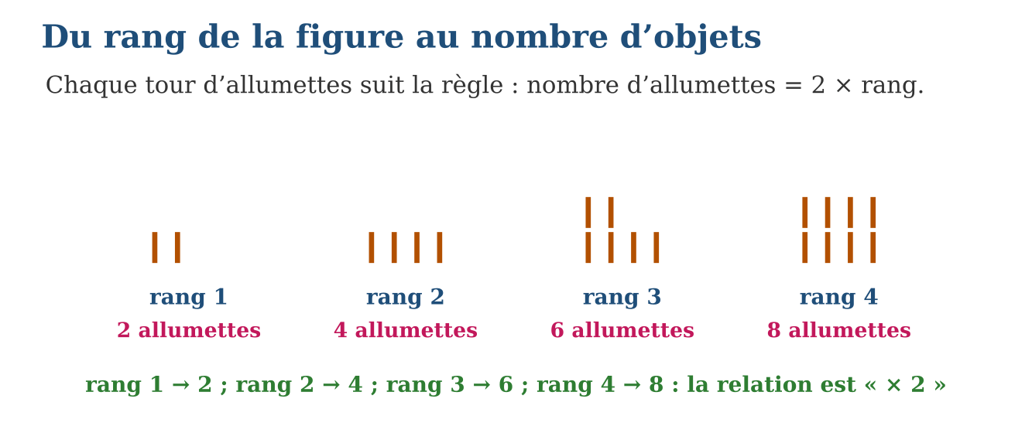
2. Exemple
Figures de 3, 6, 9 jetons aux rangs 1, 2, 3 : relation « 3 × rang » ; au rang 7, 3 × 7 = 21 jetons.
3. Méthode
1. Dresser la liste rang → quantité pour les figures connues.
2. Chercher l’opération qui transforme chaque rang en sa quantité (× 2, × 3, + 5…).
3. Vérifier la relation sur tous les rangs connus, puis l’utiliser pour le rang demandé.
Règle
rang = position dans la suite ; relation rang → quantité = formule-raccourci ; on la devine sur les premiers termes et on la vérifie sur tous.
Le savais-tu ? C’est exactement ainsi que les informaticiens programment : au lieu d’écrire les 1 000 premières valeurs d’une liste, ils donnent la formule du terme de rang n, et l’ordinateur fabrique la liste tout seul.
Attention : Confondre le rang et le terme : dans la suite 5, 10, 15…, le « 3ᵉ terme » est 15, pas 3 ! Le rang est la place ; le terme est ce qui occupe la place.
EXERCICE
1. La relation est « 4 × rang ». Combien d’objets aux rangs : a) 3 ; b) 5 ; d) 10 ; e) 25 ?
2. Suite de figures : 5, 10, 15, 20… a) Quelle est la relation rang → quantité ? b) Quantité au rang 8 ? d) Quantité au rang 12 ? e) Quel rang a la figure de 45 objets ?
3. Rivo : figures de 2, 4, 6 allumettes… a) Relation rang → quantité ? b) Vérifie-la sur les trois premiers rangs. d) Allumettes au rang 10 ? e) Avec 30 allumettes, jusqu’à quel rang peut-il construire UNE figure ?
4. Dans la suite 3 ; 6 ; 9 ; 12 ; 15 ; … a) Quel est le terme de rang 2 ? b) Quel est le rang du terme 12 ? d) Quel est le terme de rang 6 ? e) Par quel rang commence-t-on à compter ?
5. On construit des triangles avec des allumettes : rang 1 → 3 allumettes ; rang 2 → 6 ; rang 3 → 9… a) Quelle est la régularité ? b) Écris la relation entre quantité et rang. d) Combien d’allumettes au rang 7 ? e) À quel rang utilise-t-on 30 allumettes ?
6. Défi CEPE — Une couturière coud des boutons : robe de rang 1 → 5 boutons ; rang 2 → 10 ; rang 3 → 15… a) Écris la relation entre quantité et rang. b) Combien de boutons pour la robe de rang 9 ? d) Elle a utilisé 60 boutons pour une seule robe : quel est son rang ? e) Peut-elle coudre la robe de rang 13 avec 60 boutons ? Justifie.
Correction
1. a) 12 ; b) 20 ; d) 40 ; e) 100.
2. a) 5 × rang ; b) 40 ; d) 60 ; e) 45 ÷ 5 = 9 : le rang 9.
3. a) 2 × rang ; b) 2 × 1 = 2 ✓, 2 × 2 = 4 ✓, 2 × 3 = 6 ✓ ; d) 20 ; e) 30 ÷ 2 = 15 : la figure de rang 15.
4. a) 6 ; b) rang 4 ; d) 18 ; e) le rang 1.
5. a) + 3 à chaque rang ; b) quantité = 3 × rang ; d) 3 × 7 = 21 allumettes ; e) 30 ÷ 3 = 10 : au rang 10.
6. a) quantité = 5 × rang ; b) 5 × 9 = 45 boutons ; d) 60 ÷ 5 = 12 : rang 12 ; e) non : la robe de rang 13 demande 5 × 13 = 65 boutons, et 65 > 60.

MATHÉMATIQUES — T5
LES TABLEAUX DE VALEURS
1. Tableaux de valeurs simples
Un tableau de valeurs est un tableau à deux lignes (ou deux colonnes) qui met en face l’une de l’autre deux quantités liées : sur la première ligne le rang (ou la première quantité), sur la seconde la quantité qui lui correspond.
le tableau de valeurs, c’est la suite rangée en deux étages : en haut la position, en bas ce qu’elle vaut — chaque colonne forme un couple.
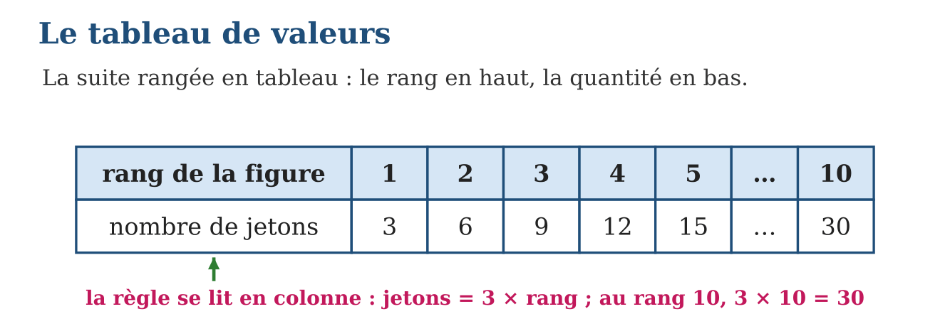
2. Exemple
Rang 1, 2, 3, 4 → quantité 7, 14, 21, 28 : règle « × 7 » ; au rang 6, 42.
3. Méthode
1. Tracer deux lignes : rang en haut, quantité en bas.
2. Remplir avec les couples connus et chercher la règle en colonne.
3. Vérifier la règle sur toutes les colonnes pleines, puis compléter les trous.
Règle
deux lignes en face à face ; lecture en ligne (le pas), en colonne (la règle), en couple (un fait) ; la règle vérifiée remplit les trous.
Le savais-tu ? Les feuilles de calcul des ordinateurs — des milliers de lignes et de colonnes — ne sont rien d’autre que des tableaux de valeurs géants.
Attention : Chercher la règle seulement en ligne (« + 3 ») et s’arrêter là : pour sauter au rang 10, c’est la règle en COLONNE (« × 3 ») qu’il faut — sinon on doit remplir toutes les colonnes une à une.
EXERCICE
1. Recopie et complète le tableau de règle « × 6 » : rang 1, 2, 3, 4, 5 → a) rang 2 ? b) rang 3 ? d) rang 4 ? e) rang 5 ?
2. Tableau : rang 1, 2, 3, 4 → quantité 8, 16, 24, 32. a) Quelle est la règle ? b) Quantité au rang 7 ? d) Rang de la quantité 80 ? e) La quantité 36 peut-elle apparaître ? Pourquoi ?
3. Un cahier coûte 900 Ar. a) Construis le tableau de valeurs pour 1, 2, 3, 4 cahiers. b) Quelle est la règle ? d) Prix de 6 cahiers ? e) Combien de cahiers pour 7 200 Ar ?
4. Un tableau donne : rang 1, 2, 3, 4, 5 et quantité 4, 8, 12, 16, 20. a) Quelle est la régularité ? b) Écris la relation. d) Quelle quantité au rang 8 ? e) À quel rang la quantité vaut-elle 40 ?
5. Complète le tableau : rang 1 à 6 ; quantité 7 ; 14 ; … ; 28 ; … ; 42. a) Trouve les deux valeurs manquantes. b) Écris la relation. d) Quelle quantité au rang 10 ? e) Le nombre 50 peut-il apparaître dans la ligne des quantités ? Pourquoi ?
6. Défi CEPE — Dans une salle de fête, le tableau relie les tables (1 ; 2 ; 3 ; 4) aux chaises (6 ; 12 ; 18 ; 24). a) Quel est le coefficient du tableau ? b) Combien de chaises pour 7 tables ? d) Combien de tables pour 54 chaises ? e) Prolonge la ligne des chaises jusqu’à 6 tables.
Correction
1. a) 12 ; b) 18 ; d) 24 ; e) 30.
2. a) × 8 ; b) 56 ; d) 10 ; e) non : 36 n’est pas un multiple de 8 (8 × 4 = 32, 8 × 5 = 40).
3. a) 1 → 900 ; 2 → 1 800 ; 3 → 2 700 ; 4 → 3 600 ; b) prix = 900 × nombre de cahiers ; d) 5 400 Ar ; e) 7 200 ÷ 900 = 8 cahiers.
4. a) + 4 ; b) quantité = 4 × rang ; d) 32 ; e) rang 10.
5. a) 21 (rang 3) et 35 (rang 5) ; b) quantité = 7 × rang ; d) 70 ; e) non : 50 n’est pas un multiple de 7.
6. a) 6 (chaque table apporte 6 chaises) ; b) 6 × 7 = 42 chaises ; d) 54 ÷ 6 = 9 tables ; e) 6 ; 12 ; 18 ; 24 ; 30 ; 36.

MATHÉMATIQUES — T5
LA CORRESPONDANCE ENTRE DEUX QUANTITÉS
1. Relations simples et proportionnalité intuitive
Deux quantités sont en correspondance quand à chaque valeur de l’une répond une valeur de l’autre. La relation est proportionnelle quand on passe de la première à la seconde en multipliant toujours par le même nombre : quand l’une double, l’autre double ; quand l’une triple, l’autre triple.
deux quantités proportionnelles marchent au même pas : tout ce qui arrive à l’une (doubler, tripler) arrive aussitôt à l’autre.
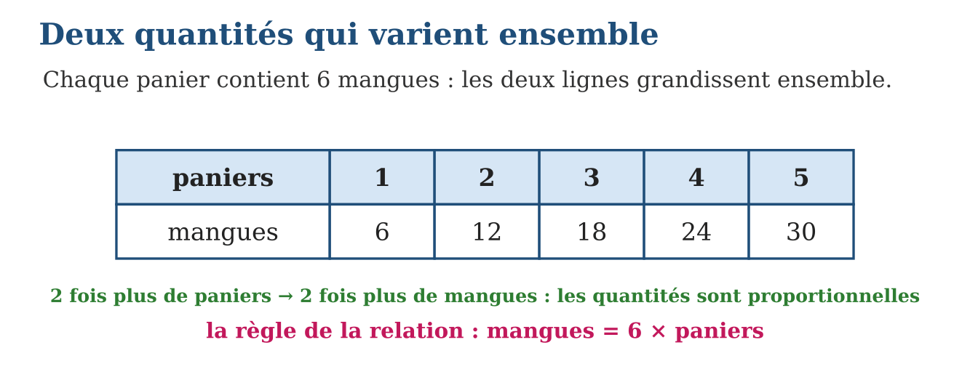
2. Exemple
3 kapoaka pèsent 840 g ; 1 kapoaka ? La règle « × 280 » vient de 3 × 280 = 840 ; donc 5 kapoaka → 1 400 g.
3. Méthode
1. Mettre les couples connus en tableau de correspondance.
2. Chercher le multiplicateur : « premier nombre × ? = second nombre ».
3. Tester la règle sur un autre couple (et le test du double), puis l’appliquer.
Règle
correspondance = deux quantités liées ; proportionnelle = même multiplicateur partout (qui double fait doubler) ; la règle se déduit d’un couple et se vérifie sur un autre.
Le savais-tu ? Les cartes géographiques sont de la proportionnalité pure : à l’échelle $\frac{1}{100 000}$, chaque centimètre de papier correspond à 1 km de terrain, PARTOUT sur la carte.
Attention : Croire que toute correspondance est proportionnelle : l’âge et la taille, le rang et la température du jour ne suivent aucun multiplicateur fixe. Avant d’appliquer la règle, faire le test du double !
EXERCICE
1. Chaque sachet contient 8 bonbons. Combien de bonbons pour : a) 3 sachets ; b) 5 sachets ; d) 10 sachets ; e) 12 sachets ?
2. Tableau : 2 cahiers → 1 600 Ar ; 4 cahiers → 3 200 Ar. a) Quelle est la règle ? b) Prix de 7 cahiers ? d) Nombre de cahiers pour 8 000 Ar ? e) Le test du double est-il vérifié ?
3. Dis si la relation est proportionnelle : a) nombre de kapoaka de riz et masse de riz ; b) âge et pointure des chaussures ; d) nombre de tickets de bus et prix payé ; e) rang du jour de la semaine et pluie tombée.
4. Au marché, 1 kg de riz coûte 3 200 Ar. a) Combien coûtent 2 kg ? b) 5 kg ? d) 10 kg ? e) Quel est le coefficient qui relie kilogrammes et ariary ?
5. À la station, 2 L d’essence coûtent 12 400 Ar et 3 L coûtent 18 600 Ar. a) Quel est le prix de 1 L ? b) De 4 L (le double de 2 L) ? d) De 5 L (2 L + 3 L) ? e) Dresse le tableau des prix de 1 à 5 L.
6. Défi CEPE — Un scooter consomme 1,8 L d’essence pour 60 km. a) Quelle consommation pour 120 km ? b) Pour 30 km ? d) Pour 90 km ? e) Pour 100 km ?
Correction
1. a) 24 ; b) 40 ; d) 80 ; e) 96.
2. a) × 800 ; b) 5 600 Ar ; d) 10 cahiers ; e) oui : 2 → 1 600 et 4 → 3 200, le double donne le double ✓.
3. a) oui ; b) non : la pointure ne double pas quand l’âge double ; d) oui ; e) non : aucune règle ne lie le jour et la pluie.
4. a) 6 400 Ar ; b) 16 000 Ar ; d) 32 000 Ar ; e) 3 200 : le prix d’un kilogramme.
5. a) 12 400 ÷ 2 = 6 200 Ar ; b) 2 × 12 400 = 24 800 Ar ; d) 12 400 + 18 600 = 31 000 Ar ; e) 6 200 ; 12 400 ; 18 600 ; 24 800 ; 31 000.
6. a) 120 km = 2 × 60 km : 2 × 1,8 = 3,6 L ; b) 30 km est la moitié de 60 km : 0,9 L ; d) 90 km = 60 + 30 : 1,8 + 0,9 = 2,7 L ; e) 100 km : 1,8 ÷ 60 = 0,03 L par km, donc 0,03 × 100 = 3 L.

MATHÉMATIQUES — T5
LA RÈGLE DE TROIS
1. Règle de trois et valeur inconnue dans un tableau
La règle de trois permet de trouver une quatrième valeur quand trois valeurs proportionnelles sont connues : on multiplie, puis on divise. Pour 9 stylos sachant que 3 stylos coûtent 700 Ar, on écrit l’équation : prix = (9 × 700) ÷ 3 = 2 100 Ar.
on paie « 9 fois le prix de 700 Ar »… mais comme 700 Ar couvre 3 stylos, on divise par 3 : multiplier par le nouveau, diviser par l’ancien.
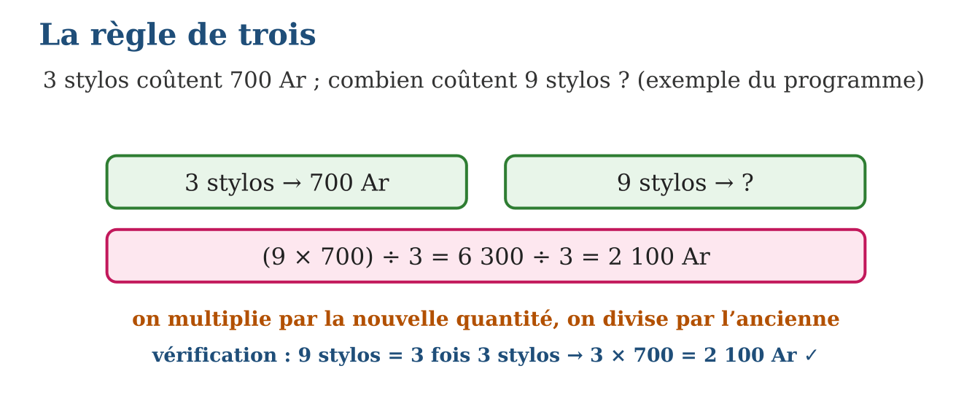
2. Exemple
5 kapoaka de riz pèsent 1 400 g ; 8 kapoaka ? (8 × 1 400) ÷ 5 = 11 200 ÷ 5 = 2 240 g.
3. Méthode
1. Poser le tableau : quantités sur une ligne, valeurs sur l’autre, l’inconnue à sa place.
2. Écrire l’équation : (nombre en diagonale × nombre en face) ÷ nombre restant.
3. Calculer en multipliant d’abord, puis vérifier par un chemin différent (paquets, double…).
Règle
quatrième valeur = (valeur en face × nouvelle quantité) ÷ ancienne quantité ; multiplier d’abord, diviser ensuite ; exige la proportionnalité.
Le savais-tu ? La règle de trois est l’outil quotidien des infirmiers du monde entier : « ce flacon contient 500 mg dans 10 mL ; le médecin prescrit 150 mg, combien de mL ? » — (150 × 10) ÷ 500 = 3 mL.
Attention : Multiplier les mauvais nombres entre eux : (9 × 3) ÷ 700 mélange des stylos avec des stylos ! Dans la règle de trois, on multiplie toujours deux nombres de NATURES DIFFÉRENTES (stylos × ariary).
EXERCICE
1. Calcule par la règle de trois : a) 3 stylos → 700 Ar, 9 stylos ? b) 2 kg → 5 000 Ar, 7 kg ? d) 4 tickets → 2 000 Ar, 10 tickets ? e) 5 m → 12 000 Ar, 8 m ?
2. Un taxi-brousse parcourt 150 km en 3 heures, à vitesse régulière. a) Pose le tableau. b) Distance en 5 heures ? d) Durée pour 250 km ? e) Vérifie b) par le test des paquets ou du double.
3. 6 kapoaka de riz pèsent 1 680 g. a) Écris l’équation du poids de 10 kapoaka. b) Calcule. d) Écris l’équation du nombre de kapoaka pour 840 g. e) Calcule et vérifie.
4. 3 cahiers coûtent 7 500 Ar. a) Quel est le prix d’un cahier ? b) De 5 cahiers ? d) De 8 cahiers ? e) Comment s’appelle la méthode utilisée ?
5. 4 m de fil de fer pèsent 60 g. a) Combien pèse 1 m ? b) 7 m ? d) 10 m ? e) Quelle longueur pèse 150 g ?
6. Défi CEPE — Pour peindre 6 m² de mur, il faut 9 L de peinture. a) Organise les données dans un tableau de proportionnalité. b) Par les produits en croix, calcule la peinture nécessaire pour 10 m². d) Quelle surface peut-on peindre avec 12 L ? e) Quel est le coefficient du tableau ?
Correction
1. a) (9 × 700) ÷ 3 = 2 100 Ar ; b) (7 × 5 000) ÷ 2 = 17 500 Ar ; d) (10 × 2 000) ÷ 4 = 5 000 Ar ; e) (8 × 12 000) ÷ 5 = 19 200 Ar.
2. a) heures 3, 5 / km 150, ? ; b) (5 × 150) ÷ 3 = 250 km ; d) (250 × 3) ÷ 150 = 5 heures ; e) 150 km en 3 h → 50 km par heure → 5 × 50 = 250 ✓.
3. a) (10 × 1 680) ÷ 6 ; b) 16 800 ÷ 6 = 2 800 g ; d) (840 × 6) ÷ 1 680 ; e) 5 040 ÷ 1 680 = 3 kapoaka ; vérif : 840 = la moitié de 1 680 → la moitié de 6 = 3 ✓.
4. a) 7 500 ÷ 3 = 2 500 Ar ; b) 5 × 2 500 = 12 500 Ar ; d) 8 × 2 500 = 20 000 Ar ; e) la règle de trois : on passe d’abord par le prix de l’unité.
5. a) 60 ÷ 4 = 15 g ; b) 7 × 15 = 105 g ; d) 150 g ; e) 150 ÷ 15 = 10 m.
6. a) première ligne 6 et 10 (m²), deuxième ligne 9 et ? (litres) ; b) ? = (10 × 9) ÷ 6 = 90 ÷ 6 = 15 L ; d) (12 × 6) ÷ 9 = 72 ÷ 9 = 8 m² ; e) 9 ÷ 6 = 1,5 : il faut 1,5 L par m².

MATHÉMATIQUES — T5
LE SENS DU SIGNE ÉGAL
1. Égalité et équivalence entre deux expressions
Le signe égal (=) exprime une équivalence : il affirme que les expressions écrites à sa gauche et à sa droite ont exactement la même valeur. Deux expressions différentes peuvent être équivalentes : 7 + 5 = 10 + 2, car les deux valent 12.
le = est une balance en équilibre : ce qu’il y a à gauche pèse exactement autant que ce qu’il y a à droite.
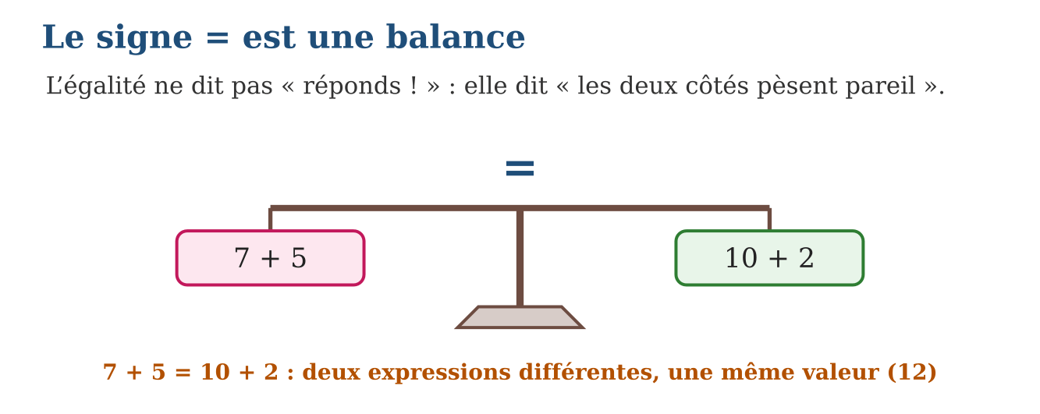
2. Exemple
15 − 6 = □ + 4 : la gauche vaut 9 ; il faut □ + 4 = 9, donc □ = 5 ; contrôle : 9 = 9 ✓.
3. Méthode
1. Calculer la valeur du côté complet de l’égalité.
2. Chercher ce qui manque de l’autre côté pour atteindre la même valeur.
3. Vérifier en recalculant LES DEUX côtés séparément.
Règle
= signifie « même valeur », pas « voici le résultat » ; on calcule chaque côté séparément pour vérifier ou compléter une égalité.
Le savais-tu ? Le signe = a été inventé en 1557 par le Gallois Robert Recorde, qui dessina deux petits traits parallèles « parce que rien n’est plus pareil que deux droites jumelles ».
Attention : Écrire les calculs en chaîne : « 7 + 5 = 12 + 3 = 15 ». La première égalité devient fausse ! Chaque signe = doit être vrai tout seul : on écrit 7 + 5 = 12, PUIS 12 + 3 = 15.
EXERCICE
1. Vraies ou fausses ? a) 8 + 6 = 10 + 4 ; b) 20 − 5 = 10 + 10 ; d) 3 × 6 = 9 × 2 ; e) 45 ÷ 5 = 3 × 3.
2. Complète : a) 9 + □ = 7 + 8 ; b) □ − 4 = 10 + 6 ; d) 5 × □ = 40 ÷ 2 ; e) 12 + 13 = □ × 5.
3. a) Explique pourquoi 7 + 5 = □ + 2 ne se complète pas par 12. b) Donne la bonne valeur. d) Écris une égalité équivalente à 99 + 46 plus facile à calculer. e) Invente une égalité vraie avec deux expressions différentes des deux côtés.
4. Vrai ou faux ? a) 8 + 5 = 13 ; b) 13 = 8 + 5 ; d) 8 + 5 = 10 + 3 ; e) 8 + 5 = 13 + 2.
5. Complète pour que l’égalité soit vraie : a) 25 + … = 40 ; b) 7 × … = 56 ; d) 60 − … = 35 ; e) … ÷ 4 = 12.
6. Défi CEPE — Une balance est en équilibre : à gauche, 3 sacs identiques et un poids de 2 kg ; à droite, un poids de 14 kg. a) Écris l’égalité correspondante. b) Que pèsent les 3 sacs ensemble ? d) Que pèse un sac ? e) Vérifie l’équilibre par un calcul.
Correction
1. a) vraie (14 = 14) ; b) fausse (15 ≠ 20) ; d) vraie (18 = 18) ; e) vraie (9 = 9).
2. a) 6 ; b) 20 ; d) 4 ; e) 5.
3. a) 12 + 2 vaudrait 14, mais la gauche vaut 12 : la balance pencherait ; b) □ = 10 ; d) 100 + 45 = 145 ; e) par exemple 6 × 4 = 30 − 6.
4. a) vrai ; b) vrai : une égalité se lit dans les deux sens ; d) vrai : 13 = 13 ; e) faux : 13 n’est pas égal à 15.
5. a) 15 ; b) 8 ; d) 25 ; e) 48.
6. a) 3 × ? + 2 = 14 ; b) 14 − 2 = 12 kg ; d) 12 ÷ 3 = 4 kg ; e) 3 × 4 + 2 = 14 : la balance est bien en équilibre.

MATHÉMATIQUES — T5
TROUVER LA VALEUR INCONNUE
1. Équations simples et essais systématiques
Une équation est une égalité qui comporte une valeur inconnue, souvent notée par une case vide ou une lettre. Résoudre l’équation, c’est trouver la valeur de l’inconnue qui rend l’égalité vraie. Les essais systématiques consistent à essayer des valeurs ordonnées, à comparer le résultat au but, et à resserrer jusqu’à la solution.
on cherche le nombre caché en jouant au « trop grand / trop petit », et chaque essai rapproche de la cible.
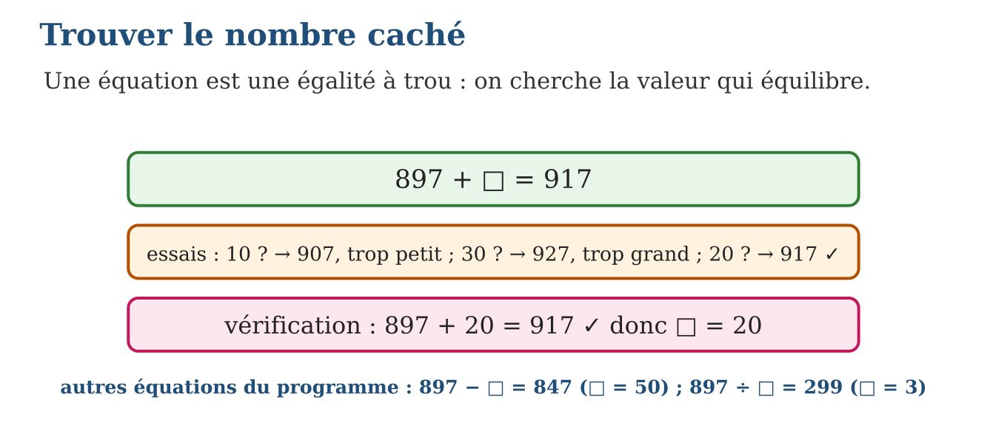
2. Exemple
□ × 6 = 84 : essai 10 → 60, trop petit ; 15 → 90, trop grand ; 14 → 84 ✓ ; déduction : 84 ÷ 6 = 14 ✓.
3. Méthode
1. Essayer une valeur raisonnable et calculer le côté de l’inconnue.
2. Comparer au but : trop grand → descendre ; trop petit → monter ; recommencer.
3. Vérifier la solution en remplaçant l’inconnue, et croiser avec l’opération inverse.
Règle
équation = égalité à trou ; essais ordonnés (trop grand / trop petit) ou opération inverse ; prédiction des termes par la relation ; vérifier en remplaçant.
Le savais-tu ? Ta méthode du « trop grand / trop petit » porte un nom savant : la recherche dichotomique.
Attention : S’arrêter au premier essai « pas trop loin » : 897 + 19 = 916 n’est PAS 917 ! Une équation n’accepte pas l’à-peu-près : on continue jusqu’à l’égalité exacte, puis on vérifie.
EXERCICE
1. Trouve l’inconnue par essais systématiques : a) 345 + □ = 400 ; b) 897 − □ = 847 ; d) □ × 7 = 91 ; e) 897 ÷ □ = 299.
2. Trouve l’inconnue et vérifie : a) □ + 268 = 500 ; b) 6 × □ = 150 ; d) □ − 75 = 125 ; e) 240 ÷ □ = 8.
3. La suite a pour relation « quantité = 4 × rang ». a) Prédis le 5ᵉ terme. b) Le 10ᵉ terme. d) Le 15ᵉ terme. e) Quel rang a le terme 100 ?
4. Trouve la valeur cachée : a) ? + 17 = 40 ; b) ? − 9 = 25 ; d) 6 × ? = 54 ; e) ? ÷ 5 = 8.
5. a) Trouve ? dans 125 + ? = 300. b) Trouve ? dans 4 × ? + 10 = 50. d) Explique ta démarche pour la question b). e) Invente une égalité à trou dont la solution est 7.
6. Défi CEPE — Rasoa achète 4 kapoaka de riz au même prix et une boîte d’allumettes à 500 Ar ; elle paie 4 500 Ar en tout. a) Écris l’égalité avec un ?. b) Que coûtent les 4 kapoaka ensemble ? d) Quel est le prix d’un kapoaka ? e) Vérifie ta réponse.
Correction
1. a) 55 (345 + 55 = 400 ✓) ; b) 50 (897 − 50 = 847 ✓) ; d) 13 (13 × 7 = 91 ✓) ; e) 3 (897 ÷ 3 = 299 ✓).
2. a) 232 ; b) 25 ; d) 200 ; e) 30 — chaque solution vérifiée en remplaçant.
3. a) 20 ; b) 40 ; d) 60 ; e) 100 ÷ 4 = 25 : le rang 25.
4. a) 23 ; b) 34 ; d) 9 ; e) 40.
5. a) 175 ; b) 10 ; d) on retire d’abord 10 des deux côtés (4 × ? = 40), puis on divise par 4 ; e) par exemple 3 × ? + 1 = 22.
6. a) 4 × ? + 500 = 4 500 ; b) 4 500 − 500 = 4 000 Ar ; d) 4 000 ÷ 4 = 1 000 Ar ; e) 4 × 1 000 + 500 = 4 500 Ar : c’est juste.

RÉVISION DE L’UNITÉ III
Tableau de synthèse
Notion | À savoir | À savoir faire
Suites et régularités | Motif répété ou croissant ; la règle se dit avec des mots précis | Décrire et prolonger une suite
Rang et terme | Rang = position ; relation rang → quantité = formule-raccourci | Calculer un terme lointain sans tout construire
Tableau de valeurs | Deux lignes en face à face ; règle en colonne, pas en ligne | Construire, lire et compléter un tableau
Proportionnalité | Même multiplicateur partout ; test du double | Reconnaître et utiliser la règle d’une relation
Règle de trois | (nouvelle quantité × valeur) ÷ ancienne quantité | Trouver une quatrième valeur proportionnelle
Égalité et inconnue | = signifie « même valeur » ; essais systématiques et opération inverse | Compléter une égalité, résoudre une équation
Questions de révision
1. Suite 7, 14, 21, 28… : donne la règle « pas à pas », la relation rang → quantité, et le 15ᵉ terme.
2. Construis le tableau de valeurs des prix de 1 à 4 savons à 1 200 Ar, et donne la règle.
3. 4 cahiers coûtent 3 600 Ar : prix de 7 cahiers par la règle de trois ?
4. Vraie ou fausse : 36 ÷ 4 = 3 × 3 ? Puis complète : 25 + □ = 18 + 19.
5. Résous par essais systématiques : 768 ÷ □ = 256, puis vérifie.
Réponses attendues
1. Pas à pas « + 7 » ; relation « 7 × rang » ; 15ᵉ terme : 7 × 15 = 105.
2. 1 → 1 200 ; 2 → 2 400 ; 3 → 3 600 ; 4 → 4 800 ; règle : prix = 1 200 × nombre de savons.
3. (7 × 3 600) ÷ 4 = 25 200 ÷ 4 = 6 300 Ar.
4. Vraie (9 = 9) ; □ = 12 (les deux côtés valent 37).
5. □ = 3 : essais 2 → 384 trop grand… 4 → 192 trop petit… 3 → 256 ✓ ; vérification 256 × 3 = 768 ✓.

SUJET D’EXAMEN FORMAT CEPE — UNITÉ III
Barème : 20 points. Présente clairement tous les calculs et toutes les constructions.
Exercice 1 — 4 points. Suites. On considère la suite 6, 12, 18, 24… a) Donne la règle « pas à pas ». b) Donne la relation entre le rang et le terme. d) Calcule le 10ᵉ terme. e) Quel est le rang du terme 54 ?
Exercice 2 — 4 points. Tableau de valeurs. Un sachet contient 5 bonbons. a) Construis le tableau pour 1, 2, 3 et 4 sachets. b) Donne la règle de la relation. d) Combien de bonbons dans 9 sachets ? e) Combien de sachets pour 65 bonbons ?
Exercice 3 — 4 points. Règle de trois. Au marché, 3 ananas coûtent 4 500 Ar. a) Écris l’équation du prix de 7 ananas. b) Calcule ce prix. d) Combien d’ananas pour 12 000 Ar ? e) Vérifie d) par un chemin différent.
Exercice 4 — 4 points. Égalités. a) L’égalité 14 + 9 = 20 + 3 est-elle vraie ? Justifie. b) Complète : 35 − □ = 16 + 9. d) Complète : □ × 8 = 100 − 36. e) Pourquoi est-il faux d’écrire « 8 + 7 = 15 + 5 = 20 » ?
Exercice 5 — 4 points. Problème. Pour la kermesse, chaque table reçoit 4 nappes en papier. a) Construis le tableau de valeurs pour 2, 5 et 10 tables. b) Quelle est la relation ? d) Le stock est de 72 nappes : combien de tables peut-on couvrir ? Écris l’équation et résous-la. e) Prédis le nombre de nappes pour le 15ᵉ rang du tableau (15 tables) et vérifie avec la relation.
CORRIGÉ ET BARÈME
Exercice 1. a) « + 6 » ; b) terme = 6 × rang ; d) 60 ; e) 54 ÷ 6 = 9 : rang 9. Un point par item.
Exercice 2. a) 1 → 5 ; 2 → 10 ; 3 → 15 ; 4 → 20 ; b) bonbons = 5 × sachets ; d) 45 ; e) 65 ÷ 5 = 13 sachets. Un point par item.
Exercice 3. a) (7 × 4 500) ÷ 3 ; b) 31 500 ÷ 3 = 10 500 Ar ; d) (12 000 × 3) ÷ 4 500 = 36 000 ÷ 4 500 = 8 ananas ; e) 12 000 ÷ 4 500 ne tombe pas juste, mais 8 ananas = 2 lots de 3 + 2… autre chemin : 6 ananas → 9 000 Ar, 2 ananas → 3 000 Ar, total 12 000 Ar ✓. Un point par item.
Exercice 4. a) vraie : 23 = 23 ; b) □ = 10 ; d) □ = 8 ; e) parce que 8 + 7 = 15 est vrai mais « 15 + 5 = 20 » collé derrière fait dire 8 + 7 = 20, qui est faux : chaque = doit être vrai séparément. Un point par item.
Exercice 5. a) 2 → 8 ; 5 → 20 ; 10 → 40 ; b) nappes = 4 × tables ; d) 4 × □ = 72, □ = 18 tables ; e) 4 × 15 = 60 nappes. Un point par item.
UNITÉ IV
GÉOMÉTRIE
Sous-discipline du programme de Mathématiques T5
Résultat d’apprentissage général
explorer, représenter, composer et décomposer les formes géométriques pour en comprendre les propriétés.
Valeurs à véhiculer
estime de soi et responsabilité.

UNITÉ IV — GÉOMÉTRIE : DANS CETTE UNITÉ
- Leçon 1 — Les angles : aigu, droit, obtus
- Leçon 2 — Classer les triangles selon leurs côtés
- Leçon 3 — Classer les triangles selon leurs angles
- Leçon 4 — Les propriétés des triangles : côtés, sommets, angles
- Leçon 5 — Polygones et quadrilatères
- Leçon 6 — Tracer avec les outils : règle, équerre, compas
- Leçon 7 — Reproduire une figure
- Leçon 8 — Décomposer un quadrilatère en triangles
- Leçon 9 — Composer de nouvelles figures par assemblage
- Révision de l’unité IV
- Sujet d’examen format CEPE
Tableau de bord
Leçons | Apprentissages | Révision | Examen
11 | 9 | 1 | 1

MATHÉMATIQUES — T5
LES ANGLES : AIGU, DROIT, OBTUS
1. Types d’angles
Un angle est l’écartement entre deux demi-droites qui partent du même point, appelé sommet de l’angle. L’angle droit est l’angle du coin de l’équerre ; un angle aigu est plus fermé que l’angle droit ; un angle obtus est plus ouvert que l’angle droit (sans être plat).
un angle, c’est une ouverture de porte : aigu = entrouverte, droit = ouverte bien carrée, obtus = grande ouverte.
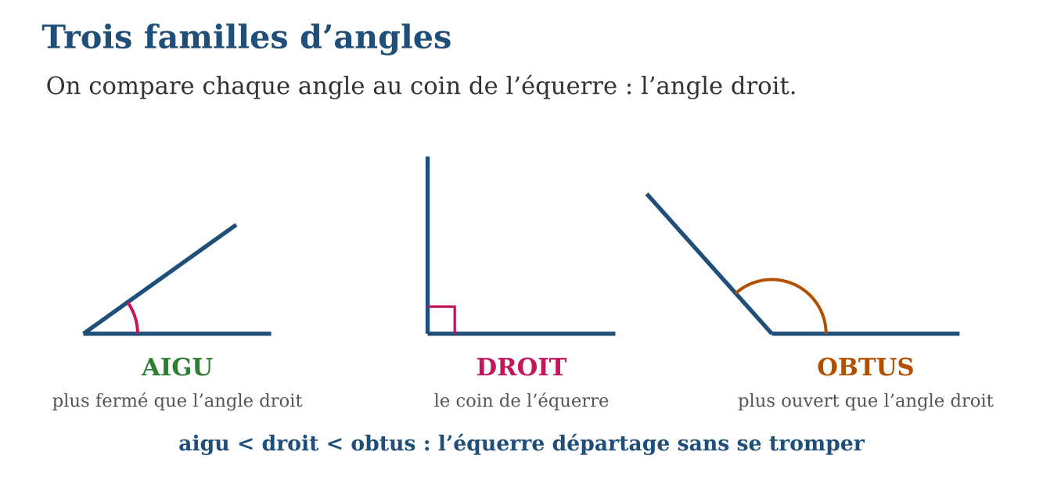
2. Exemple
Les aiguilles d’une montre à 3 heures forment un angle droit ; à 2 heures, un angle aigu ; à 4 heures, un angle obtus.
3. Méthode
1. Repérer le sommet et les deux côtés de l’angle.
2. Poser le coin droit de l’équerre sur le sommet, un bord le long d’un côté.
3. Conclure : côté caché → aigu ; côté confondu → droit ; côté qui dépasse → obtus.
Règle
angle = écartement autour d’un sommet ; l’équerre juge : caché = aigu, exact = droit, dépasse = obtus ; la longueur des côtés ne compte pas.
Le savais-tu ? Les maçons de l’Égypte ancienne fabriquaient leurs angles droits avec une simple corde à 13 nœuds : tendue en triangle de côtés 3, 4 et 5 intervalles, elle forme un angle droit parfait ! Cette corde magique a dressé les pyramides… et les maçons malgaches utilisent encore la même astuce aujourd’hui.
Attention : Juger un angle à la longueur de ses traits : un angle aux grands côtés n’est pas « plus grand » ! Deux traits de 3 cm peuvent former un angle obtus, deux traits de 10 cm un angle aigu.
EXERCICE
1. Observe les aiguilles d’une horloge. L’angle est-il aigu, droit ou obtus à : a) 3 heures ; b) 1 heure ; d) 5 heures ; e) 6 heures (que dire de cet angle ?) ?
2. Dans la classe, trouve et classe : a) deux angles droits ; b) un angle aigu ; d) un angle obtus ; e) explique comment l’équerre t’a aidé pour l’un d’eux.
3. Trace : a) un angle aigu ; b) un angle droit à l’équerre ; d) un angle obtus ; e) un angle aigu avec des côtés PLUS LONGS que ceux de ton angle obtus — que remarques-tu ?
4. Donne la nature de chaque angle : a) 45° ; b) 90° ; d) 130° ; e) 180°.
5. a) Comment code-t-on un angle droit sur une figure ? b) Comment note-t-on un angle de sommet O dont les côtés passent par A et B ? d) Que mesure un angle nul ? e) Que mesure un angle plein ?
6. Défi CEPE — Observe les aiguilles d’une montre, comme sur un démonstrateur d’angles. a) Quel angle forment-elles à 3 h ? Donne sa nature. b) À 6 h ? d) À 1 h ? e) Un angle aigu peut-il contenir un angle droit ? Justifie.
Correction
1. a) droit ; b) aigu ; d) obtus ; e) à 6 h, les aiguilles sont alignées : angle plat, encore plus ouvert que l’obtus.
2. a) coins du cahier, du tableau… ; b) par exemple l’ouverture du compas ; d) par exemple la porte grande ouverte ; e) coin de l’équerre sur le sommet : caché = aigu, dépasse = obtus.
3. a, b, d) tracés corrects à l’équerre et à la règle ; e) l’angle aux longs côtés reste aigu : la longueur des côtés ne change pas l’ouverture.
4. a) aigu ; b) droit ; d) obtus ; e) plat.
5. a) par un petit carré au sommet ; b) AÔB : la lettre du sommet s’écrit toujours au centre, sous le chapeau ; d) 0° : ses deux côtés sont confondus ; e) 360° : un tour complet.
6. a) 90° : angle droit ; b) 180° : angle plat ; d) 30° : angle aigu ; e) non : un angle aigu mesure moins de 90°, c’est lui qui tient dans l’angle droit, jamais l’inverse.

MATHÉMATIQUES — T5
CLASSER LES TRIANGLES SELON LEURS CÔTÉS
1. Triangle équilatéral, isocèle, scalène
On classe les triangles selon leurs côtés : le triangle équilatéral a ses trois côtés de même longueur ; le triangle isocèle a deux côtés de même longueur ; le triangle scalène (ou quelconque) a ses trois côtés de longueurs différentes.
équilatéral = trois jumeaux ; isocèle = deux jumeaux ; scalène = aucun jumeau.
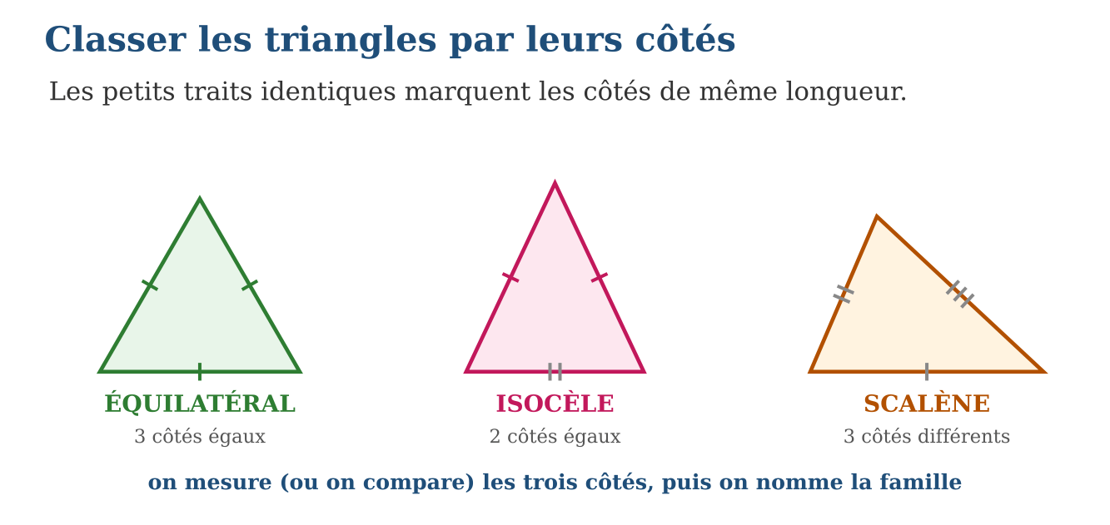
2. Exemple
Côtés 6 cm, 6 cm, 9 cm : deux jumeaux → triangle isocèle ; côtés 7, 5 et 4 cm : aucun jumeau → scalène.
3. Méthode
1. Mesurer les trois côtés à la règle (ou comparer les traits de la figure).
2. Compter les côtés égaux : trois, deux ou aucun.
3. Nommer la famille : équilatéral, isocèle ou scalène.
Règle
mesurer les 3 côtés ; 3 égaux = équilatéral, 2 égaux = isocèle, 0 égal = scalène ; petits traits = côtés jumeaux ; les 2 petits côtés réunis doivent dépasser le grand.
Le savais-tu ? Le triangle équilatéral est si parfait qu’on le retrouve partout : dans le panneau « cédez le passage », dans les alvéoles que les abeilles assemblent, et dans les fermes des ponts métalliques.
Attention : Classer « à l’œil » : un triangle peut sembler équilatéral alors que ses côtés font 8 ; 8 et 7,5 cm ! La règle graduée est seule juge — ou les petits traits de la figure.
EXERCICE
1. Classe les triangles de côtés : a) 5, 5, 5 cm ; b) 7, 7, 4 cm ; d) 9, 6, 5 cm ; e) 12, 12, 12 cm.
2. Vrai ou faux ? a) Un triangle équilatéral a trois côtés égaux. b) Un triangle isocèle a trois côtés différents. d) Un triangle scalène n’a aucun côté égal. e) Des côtés 10, 4 et 3 cm peuvent former un triangle.
3. Avec des pailles : a) propose trois longueurs pour un isocèle ; b) pour un scalène ; d) vérifie que tes trois longueurs du b) peuvent fermer un triangle ; e) donne trois longueurs qui NE FERMENT PAS un triangle et explique.
4. Classe chaque triangle selon ses côtés : a) 5 cm, 5 cm, 5 cm ; b) 6 cm, 6 cm, 4 cm ; d) 3 cm, 4 cm, 5 cm ; e) 7 cm, 7 cm, 7 cm.
5. Un triangle isocèle a un périmètre de 20 cm et sa base mesure 6 cm. a) Que vaut la somme des deux autres côtés ? b) Combien mesure chacun ? d) Ce triangle peut-il être équilatéral ? e) Dessine-le à main levée en codant les côtés égaux.
6. Défi CEPE — Vrai ou faux ? Justifie : a) tout triangle équilatéral est aussi isocèle ; b) un triangle peut avoir des côtés de 2 cm, 3 cm et 8 cm ; d) un triangle quelconque (scalène) peut avoir deux côtés égaux ; e) un triangle isocèle a forcément trois côtés égaux.
Correction
1. a) équilatéral ; b) isocèle ; d) scalène ; e) équilatéral.
2. a) vrai ; b) faux : il en a deux égaux ; d) vrai ; e) faux : 4 + 3 = 7 < 10, le triangle ne se ferme pas.
3. a) par exemple 6, 6, 4 ; b) par exemple 7, 5, 4 ; d) 5 + 4 = 9 > 7 ✓ ; e) par exemple 12, 5, 4 : 5 + 4 = 9 < 12, les petits côtés n’atteignent pas le grand.
4. a) équilatéral ; b) isocèle ; d) scalène (quelconque) ; e) équilatéral.
5. a) 20 − 6 = 14 cm ; b) 14 ÷ 2 = 7 cm chacun ; d) non : il faudrait 6 cm partout, soit un périmètre de 18 cm et non 20 cm ; e) croquis avec deux petits traits sur les côtés de 7 cm.
6. a) vrai : il possède bien au moins deux côtés égaux ; b) faux : 2 + 3 = 5 < 8, les deux petits côtés ne peuvent pas rejoindre les extrémités du grand ; d) faux : scalène signifie justement trois côtés tous différents ; e) faux : deux côtés égaux suffisent.

MATHÉMATIQUES — T5
CLASSER LES TRIANGLES SELON LEURS ANGLES
1. Triangle rectangle, angles aigus, angle obtus
On classe aussi les triangles selon leurs angles : le triangle rectangle possède un angle droit ; un triangle peut avoir ses trois angles aigus ; un triangle peut posséder un angle obtus. Un même triangle se décrit donc deux fois : par ses côtés ET par ses angles.
on promène l’équerre sur les trois angles : un coin droit → rectangle ; tout pointu → trois angles aigus ; un coin grand ouvert → angle obtus.
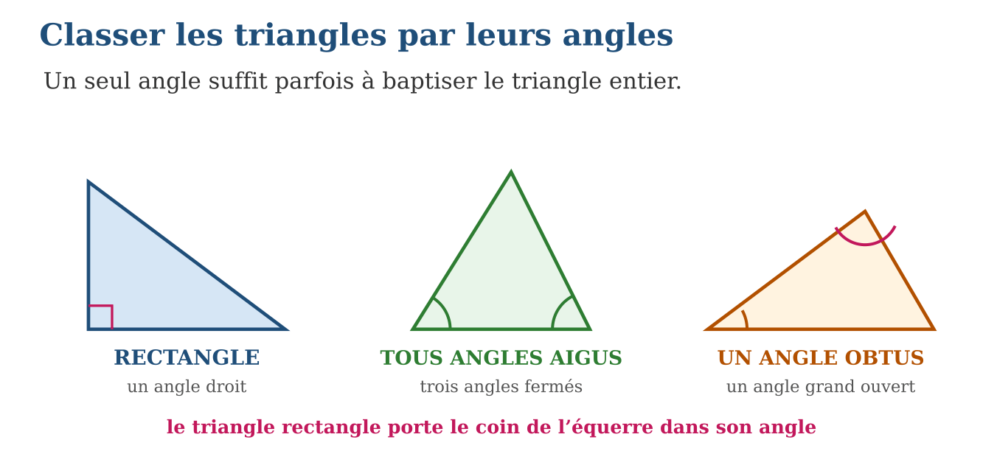
2. Exemple
Un triangle de côtés 3, 4 et 5 cm : l’équerre révèle un angle droit entre les côtés 3 et 4 → triangle rectangle (et scalène).
3. Méthode
1. Tester les angles du triangle avec le coin de l’équerre.
2. Conclure : un angle droit → rectangle ; un angle qui dépasse → triangle à angle obtus ; sinon → trois angles aigus.
3. Compléter si demandé par le classement des côtés.
Règle
rectangle = un angle droit ; sinon : trois angles aigus, ou un angle obtus ; au plus UN droit ou UN obtus par triangle ; les deux classements se combinent.
Le savais-tu ? La corde à 13 nœuds des maçons fabrique en réalité un triangle RECTANGLE de côtés 3, 4 et 5 : c’est l’exemple le plus ancien du monde.
Attention : Chercher deux angles droits dans un triangle : impossible, les côtés ne se refermeraient jamais ! Si l’équerre a trouvé un angle droit, inutile de tester les deux autres pour le classement.
EXERCICE
1. Classe selon les angles (teste à l’équerre sur tes tracés) : a) un triangle avec un coin de cahier ; b) un triangle tout pointu ; d) un triangle avec un angle de porte grande ouverte ; e) la moitié d’un carré coupé par sa diagonale.
2. Vrai ou faux ? a) Un triangle peut avoir deux angles droits. b) Un triangle rectangle a exactement un angle droit. d) Un triangle peut être à la fois isocèle et rectangle. e) Un triangle à angle obtus a ses deux autres angles aigus.
3. Trace : a) un triangle rectangle à l’équerre ; b) un triangle aux trois angles aigus ; d) un triangle à angle obtus ; e) décris chacun par ses DEUX classements (côtés et angles).
4. Classe chaque triangle selon ses angles : a) 90°, 45°, 45° ; b) trois angles aigus ; d) un angle de 120° ; e) 60°, 60°, 60°.
5. Réponds et justifie : a) Un triangle peut-il avoir deux angles droits ? b) Un angle droit et un angle obtus ? d) Trois angles aigus ? e) Un triangle rectangle peut-il être isocèle ?
6. Défi CEPE — Dans un triangle, deux angles mesurent 35° et 55°. a) Que vaut la somme des trois angles d’un triangle ? b) Calcule le troisième angle. d) Quelle est la nature du triangle selon ses angles ? e) Si le deuxième angle était 25° au lieu de 55°, quelle serait la nature du triangle ?
Correction
1. a) rectangle ; b) trois angles aigus ; d) un angle obtus ; e) rectangle (et isocèle).
2. a) faux ; b) vrai ; d) vrai : le demi-carré ; e) vrai.
3. a, b, d) tracés corrects ; e) par exemple : « scalène et rectangle », « isocèle et trois angles aigus », « scalène avec un angle obtus ».
4. a) triangle rectangle (et isocèle) ; b) triangle aux trois angles aigus (acutangle) ; d) triangle avec un angle obtus (obtusangle) ; e) acutangle : c’est le triangle équilatéral.
5. a) non : 90° + 90° = 180°, il ne reste rien pour le troisième angle ; b) non : la somme dépasserait 180° ; d) oui : c’est le triangle acutangle ; e) oui : par exemple 90°, 45°, 45°.
6. a) 180° ; b) 180 − 35 − 55 = 90° ; d) triangle rectangle ; e) 180 − 35 − 25 = 120° : le triangle serait obtusangle.

MATHÉMATIQUES — T5
LES PROPRIÉTÉS DES TRIANGLES : CÔTÉS, SOMMETS, ANGLES
1. Description complète d’un triangle
Un triangle possède trois sommets (ses coins), trois côtés (les segments qui joignent les sommets) et trois angles (les ouvertures aux sommets). On nomme les sommets par des lettres majuscules : le triangle ABC a pour sommets A, B et C, pour côtés les segments [AB], [BC] et [CA], et pour angles les angles en A, en B et en C.
les lettres sont les prénoms des coins : une fois les coins baptisés, chaque côté et chaque angle se nomme tout seul.
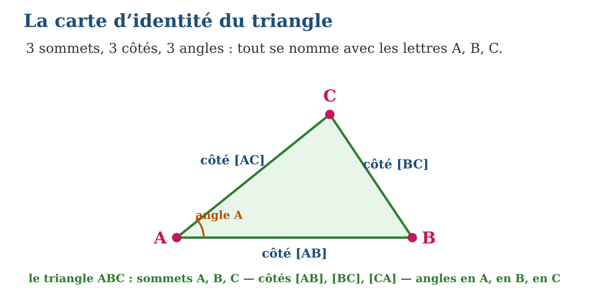
2. Exemple
Triangle MNO : côtés [MN], [NO], [OM] ; si MN = NO, le triangle est isocèle et les angles en M et en O sont égaux.
3. Méthode
1. Nommer les trois sommets par des lettres majuscules.
2. Nommer chaque côté par ses deux sommets entre crochets, chaque angle par son sommet.
3. Décrire : longueurs des côtés, nature des angles, famille du triangle.
Règle
3 sommets (lettres majuscules), 3 côtés ([AB], [BC], [CA]), 3 angles (en A, en B, en C) ; le côté opposé à un sommet ne le touche pas.
Le savais-tu ? Cette idée de nommer les points par des lettres vient d’Euclide, dont le livre « Les Éléments » (300 ans avant J.-C.) est resté LE manuel de géométrie pendant plus de 2 000 ans — le livre le plus réédité de l’histoire après la Bible ! Tes lettres A, B, C sont les mêmes que celles de ses rouleaux de papyrus.
Attention : Nommer un côté par UNE lettre (« le côté A ») : A est un sommet, pas un côté ! Un côté relie DEUX sommets et s’écrit avec leurs deux lettres : [AB].
EXERCICE
1. Pour le triangle ABC : a) cite ses trois sommets ; b) cite ses trois côtés ; d) comment note-t-on l’angle au sommet C ? e) quel côté est opposé au sommet A ?
2. Le triangle RST a RS = 7 cm, ST = 7 cm, TR = 10 cm. a) Quelle est sa famille de côtés ? b) Quels sont ses deux côtés jumeaux ? d) Quel côté est opposé au sommet S ? e) Si l’angle en S est droit, donne les deux classements du triangle.
3. Décris pour un camarade (qui doit le tracer sans le voir) un triangle DEF rectangle en D avec DE = 6 cm et DF = 4 cm : a) les sommets ; b) les côtés et leurs longueurs connues ; d) l’angle particulier ; e) écris la description complète en une phrase.
4. Pour un triangle ABC : a) Combien a-t-il de sommets ? b) De côtés ? d) D’angles ? e) Nomme ses trois côtés.
5. Un triangle a des côtés de 7 cm, 9 cm et 12 cm. a) Quel est son périmètre ? b) Est-il isocèle ? d) Le plus grand angle se trouve en face de quel côté ? e) Vérifie que la somme des deux petits côtés dépasse le grand côté.
6. Défi CEPE — Rakoto veut assembler un triangle avec des baguettes de 5 cm, 5 cm et 10 cm. a) Que vaut la somme des deux baguettes de 5 cm ? b) Le triangle peut-il se fermer ? Explique. d) Il remplace la baguette de 10 cm par une de 8 cm : est-ce possible maintenant ? e) Quelle est alors la nature du triangle ?
Correction
1. a) A, B et C ; b) [AB], [BC] et [CA] ; d) l’angle en C ; e) le côté [BC].
2. a) isocèle ; b) [RS] et [ST] ; d) le côté [TR] ; e) isocèle et rectangle (en S).
3. a) D, E, F ; b) [DE] = 6 cm, [DF] = 4 cm, [EF] à tracer ; d) l’angle droit en D ; e) « le triangle DEF a un angle droit en D, avec DE = 6 cm et DF = 4 cm ».
4. a) 3 sommets : A, B et C ; b) 3 côtés ; d) 3 angles ; e) [AB], [BC] et [CA].
5. a) 7 + 9 + 12 = 28 cm ; b) non : les trois côtés sont différents ; d) en face du côté de 12 cm, le plus long ; e) 7 + 9 = 16 > 12 : le triangle existe bien.
6. a) 5 + 5 = 10 cm ; b) non : les deux baguettes s’aplatissent exactement sur la troisième, aucun triangle ne se forme ; d) oui : 5 + 5 = 10 > 8 ; e) isocèle (deux côtés de 5 cm).

MATHÉMATIQUES — T5
POLYGONES ET QUADRILATÈRES
1. Figures géométriques planes
Un polygone est une figure plane fermée dont tous les côtés sont des segments de droite. On le nomme d’après son nombre de côtés : triangle (3), quadrilatère (4), pentagone (5), hexagone (6). Parmi les quadrilatères : le carré (4 côtés égaux, 4 angles droits), le rectangle (4 angles droits), le losange (4 côtés égaux) et le trapèze.
polygone = enclos fermé fait de barrières droites ; on compte les barrières pour lui donner son nom.
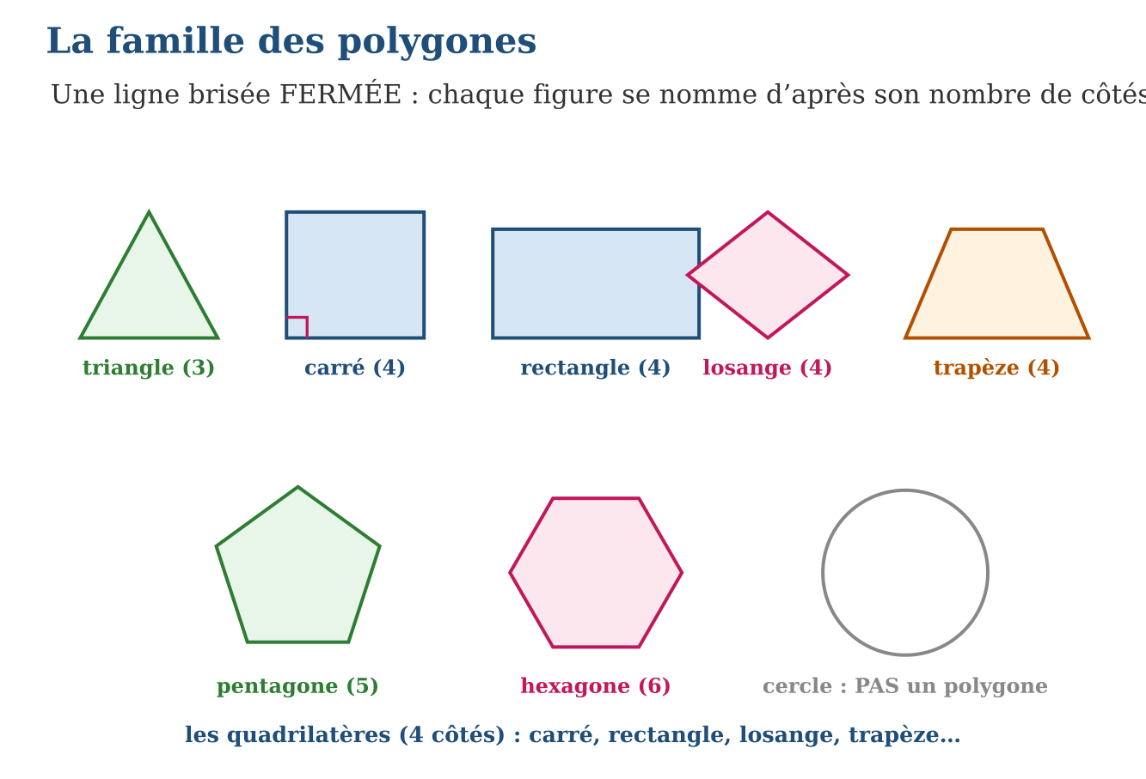
2. Exemple
Une figure fermée à 4 côtés égaux sans angle droit : c’est un losange (et pas un carré).
3. Méthode
1. Vérifier : figure fermée ? côtés tous droits ?
2. Compter les côtés et donner le nom de la famille.
3. Pour un quadrilatère, tester les angles (équerre) et les côtés (règle) pour préciser : carré, rectangle, losange, trapèze.
Règle
polygone = fermé + côtés droits ; nom selon le nombre de côtés ; carré = rectangle ET losange à la fois ; régulier = côtés et angles tous égaux.
Le savais-tu ? Les abeilles sont des championnes de géométrie : leurs alvéoles hexagonales utilisent moins de cire que tout autre polygone pour stocker autant de miel ! Les mathématiciens ont mis 2 000 ans à démontrer que l’hexagone régulier est bien le meilleur choix — les abeilles, elles, le savaient déjà.
Attention : Appeler « carré » tout quadrilatère régulier d’allure penchée : un losange a 4 côtés égaux mais pas d’angle droit ! L’équerre départage le carré du losange.
EXERCICE
1. Polygone ou non ? a) un carré ; b) un cercle ; d) une ligne brisée ouverte en zigzag ; e) un hexagone.
2. Nomme le polygone : a) 3 côtés ; b) 4 côtés, 4 angles droits, côtés égaux ; d) 4 côtés égaux sans angle droit ; e) 6 côtés.
3. Vrai ou faux ? Justifie. a) Tout carré est un rectangle. b) Tout rectangle est un carré. d) Un losange a 4 côtés égaux. e) Un polygone à 5 côtés a 6 sommets.
4. Nomme le polygone qui a : a) 3 côtés ; b) 4 côtés ; d) 5 côtés ; e) 6 côtés.
5. Quel quadrilatère a : a) 4 côtés égaux ET 4 angles droits ? b) 4 angles droits seulement ? d) 4 côtés égaux seulement ? e) ses côtés opposés parallèles deux à deux, sans angle droit ni côtés tous égaux ?
6. Défi CEPE — Vrai ou faux ? Justifie : a) tout carré est un rectangle ; b) tout rectangle est un carré ; d) tout carré est un losange ; e) un quadrilatère possède deux diagonales.
Correction
1. a) oui ; b) non : côté courbe ; d) non : non fermée ; e) oui.
2. a) triangle ; b) carré ; d) losange ; e) hexagone.
3. a) vrai : il a bien 4 angles droits ; b) faux : ses côtés ne sont pas forcément égaux ; d) vrai ; e) faux : 5 côtés = 5 sommets.
4. a) le triangle ; b) le quadrilatère ; d) le pentagone ; e) l’hexagone.
5. a) le carré ; b) le rectangle ; d) le losange ; e) le parallélogramme.
6. a) vrai : il a 4 angles droits ; b) faux : ses côtés ne sont pas forcément tous égaux ; d) vrai : il a 4 côtés égaux ; e) vrai : dans ABCD, ce sont [AC] et [BD].

MATHÉMATIQUES — T5
TRACER AVEC LES OUTILS : RÈGLE, ÉQUERRE, COMPAS
1. Utilisation des outils de géométrie
Chaque outil de géométrie a son rôle : la règle sert à tracer des segments droits et à mesurer leurs longueurs ; l’équerre sert à tracer et à vérifier les angles droits ; le compas sert à tracer des cercles et à reporter des longueurs sans les mesurer.
la règle fait droit, l’équerre fait carré, le compas fait rond — et à eux trois, ils font tout.
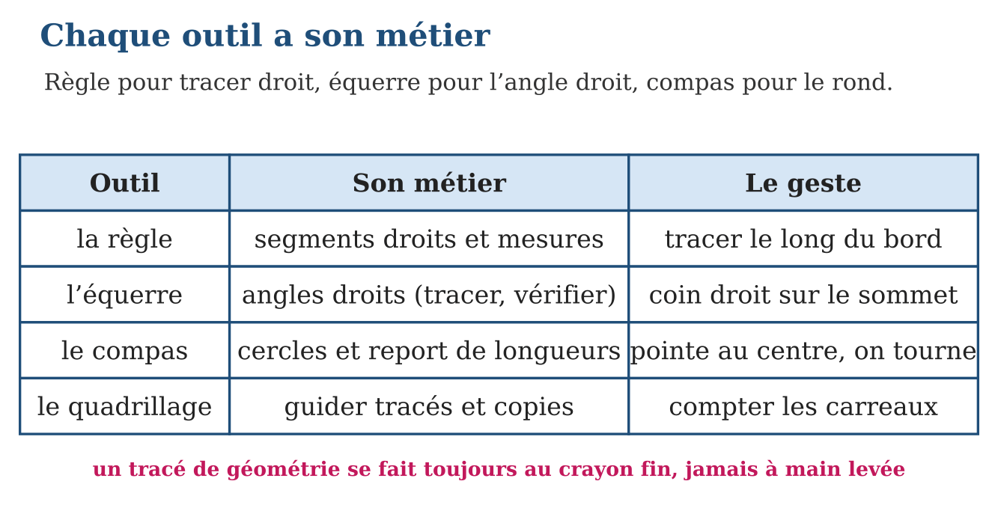
2. Exemple
Triangle équilatéral de 6 cm : segment [AB] de 6 cm ; arc de centre A et rayon 6 cm ; arc de centre B même rayon ; leur croisement est C ; relier.
3. Méthode
1. Choisir l’outil d’après ce qu’il faut tracer : droit, carré ou rond.
2. Exécuter le rituel : base à la règle, perpendiculaires à l’équerre, cercles au compas sans changer l’écartement.
3. Contrôler la figure finie : mesures à la règle, angles à l’équerre.
Règle
règle = segments et mesures ; équerre = angles droits (tracer ET contrôler) ; compas = cercles (centre + rayon) et report de longueurs.
Le savais-tu ? Pendant plus de 2 000 ans, les géomètres se sont imposé un jeu très strict : tout construire avec SEULEMENT la règle (non graduée !) et le compas.
Attention : Changer l’écartement du compas en cours de cercle : le « cercle » part en spirale ! Tenir le compas par la tête, pas par les branches, et tourner d’un seul mouvement.
EXERCICE
1. Trace : a) un segment [AB] de 7 cm ; b) un angle droit en A à l’équerre ; d) un cercle de centre A et de rayon 4 cm ; e) un cercle de centre B et de rayon 3 cm.
2. Construis : a) un carré de 6 cm de côté ; b) un rectangle de 9 cm sur 4 cm ; d) contrôle leurs 4 angles à l’équerre ; e) mesure les deux diagonales du rectangle : que remarques-tu ?
3. Construis au compas un triangle équilatéral de 5 cm de côté : a) trace la base ; b) décris les deux arcs à tracer ; d) achève le triangle ; e) vérifie ses trois côtés à la règle.
4. Quel outil choisis-tu pour : a) tracer un segment de 7 cm ; b) vérifier un angle droit ; d) tracer un cercle ; e) reporter une longueur sans la mesurer ?
5. Construction guidée : a) trace un segment [AB] de 6 cm ; b) avec l’équerre, élève la perpendiculaire à [AB] passant par A ; d) place C sur cette perpendiculaire à 4 cm de A ; e) relie B et C : quelle figure obtiens-tu ?
6. Défi CEPE — On construit à la règle et au compas un triangle de côtés 6 cm, 5 cm et 4 cm. a) Quel côté trace-t-on d’abord ? b) Quel outil permet de trouver le troisième sommet ? d) Décris les deux arcs de cercle à tracer. e) Pourquoi le compas garantit-il des longueurs exactes ?
Correction
1. a, b, d, e) tracés exacts ; les deux cercles se coupent si AB < 4 + 3 = 7 cm… ils se touchent exactement ici (AB = 7) !
2. a, b) constructions exactes ; d) 4 angles droits dans chaque figure ; e) les diagonales du rectangle ont la même longueur.
3. a) segment de 5 cm ; b) arc de centre A rayon 5 cm, arc de centre B rayon 5 cm ; d) leur croisement donne le 3ᵉ sommet, relier ; e) les trois côtés mesurent 5 cm ✓.
4. a) la règle graduée ; b) l’équerre ; d) le compas ; e) le compas.
5. a), b), d) constructions sur le cahier ; e) un triangle rectangle en A, de côtés 6 cm et 4 cm.
6. a) le côté de 6 cm, par exemple ; b) le compas ; d) un arc de rayon 5 cm centré sur une extrémité, un arc de rayon 4 cm centré sur l’autre : leur point de rencontre est le troisième sommet ; e) l’écartement du compas reporte la longueur d’un seul geste, sans erreur de lecture.

MATHÉMATIQUES — T5
REPRODUIRE UNE FIGURE
1. Reproduction sur quadrillage et à l’échelle simple
Reproduire une figure, c’est en tracer une copie exacte : mêmes longueurs, mêmes angles. Sur quadrillage, on repère chaque sommet par ses déplacements en carreaux (vers la droite, vers le haut…), on place tous les sommets de la copie, puis on les relie à la règle.
le quadrillage est une carte au trésor : on compte les carreaux pour retrouver chaque coin, on marque les croix, puis on relie.
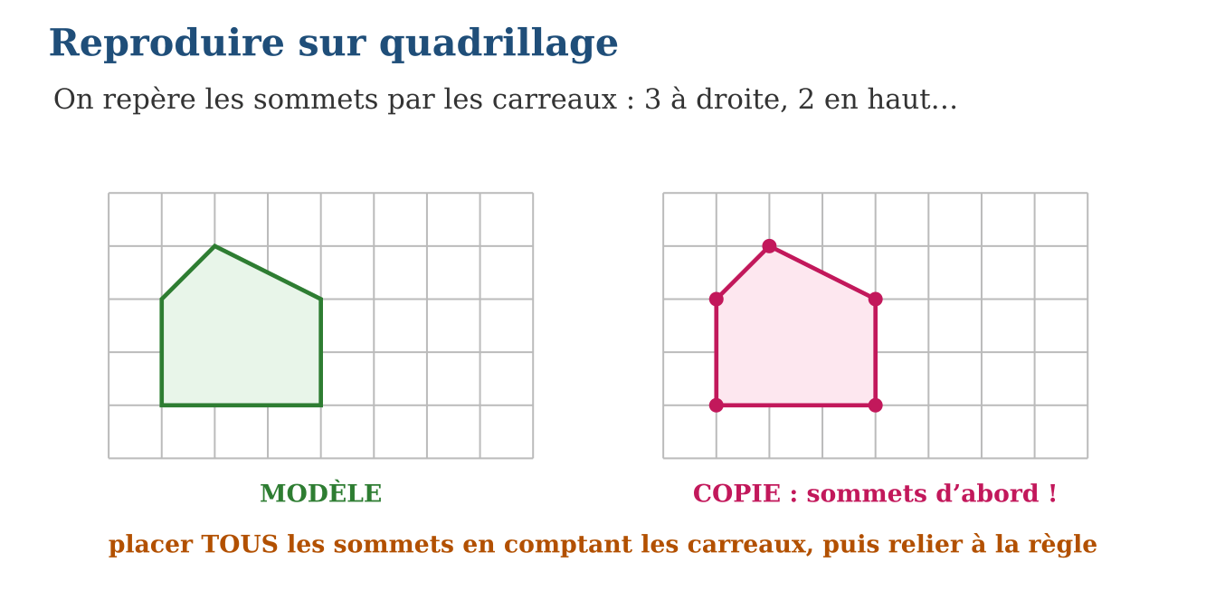
2. Exemple
Modèle : « départ, 4 à droite, puis 3 à droite et 2 en haut… » ; à l’échelle 2, le même chemin devient « 8 à droite, puis 6 à droite et 4 en haut… ».
3. Méthode
1. Choisir un sommet de départ et décrire chaque sommet suivant en carreaux (droite/gauche, haut/bas).
2. Placer tous les sommets de la copie (déplacements × l’échelle demandée), puis relier à la règle.
3. Contrôler côté par côté en recomptant les carreaux.
Règle
repérer les sommets en carreaux ; placer TOUS les sommets, puis relier à la règle ; échelle n = multiplier TOUS les déplacements par n ; contrôler en recomptant.
Le savais-tu ? Les peintres de fresques géantes utilisent exactement ta méthode : ils quadrillent leur petit dessin, quadrillent le grand mur, puis recopient le contenu carreau par carreau à grande échelle.
Attention : Copier les segments à l’œil sans compter : les diagonales glissent d’un carreau et toute la figure se déforme. On COMPTE, on ne devine pas — et on place les sommets avant les traits.
EXERCICE
1. Sur quadrillage, reproduis à l’identique : a) un rectangle de 6 × 3 carreaux ; b) un triangle rectangle de côtés 4 et 3 carreaux ; d) une figure en escalier de 3 marches ; e) contrôle chaque copie en recomptant.
2. Décris en carreaux le chemin des sommets : a) d’un carré de 4 carreaux de côté ; b) d’une diagonale « 5 à droite, 2 en haut » ; d) reproduis cette diagonale ; e) reproduis-la à l’échelle 2.
3. Reproduis la figure « drapeau » (mât de 5 carreaux, fanion triangulaire de 2 × 2) : a) à l’identique ; b) à l’échelle 2 ; d) compare les hauteurs des deux mâts ; e) la forme a-t-elle changé ? Pourquoi ?
4. Pour reproduire une figure sur quadrillage : a) Que repère-t-on en premier ? b) Comment compte-t-on les déplacements ? d) Que trace-t-on en premier ? e) Que vérifie-t-on à la fin ?
5. Sur un quadrillage, un rectangle a ses sommets en A(1 ; 1), B(6 ; 1), C(6 ; 4) et D(1 ; 4). a) Quelle est sa longueur en carreaux ? b) Sa largeur ? d) Reproduis-le sur ton cahier. e) On le déplace de 2 carreaux vers la droite : quelles sont les nouvelles coordonnées de A ?
6. Défi CEPE — Une figure est formée d’un carré de 4 cm de côté surmonté d’un demi-cercle posé sur un côté. a) Quels outils faut-il ? b) Dans quel ordre tracer les deux parties ? d) Quel est le rayon du demi-cercle ? e) Comment vérifier que la reproduction est réussie ?
Correction
1. a, b, d) copies exactes, sommets placés d’abord ; e) tous les côtés recomptés justes.
2. a) 4 à droite, 4 en haut, 4 à gauche, 4 en bas ; b, d) tracé exact ; e) « 10 à droite, 4 en haut ».
3. a, b) tracés exacts ; d) 5 carreaux contre 10 : le double ; e) non : TOUS les déplacements ont doublé ensemble, la forme est conservée.
4. a) les sommets de la figure ; b) en carreaux : vers la droite ou la gauche, puis vers le haut ou le bas ; d) les sommets, que l’on relie ensuite ; e) que les longueurs et la forme sont exactement les mêmes.
5. a) 5 carreaux ; b) 3 carreaux ; d) tracé sur quadrillage ; e) A(3 ; 1).
6. a) la règle, l’équerre et le compas ; b) d’abord le carré, puis le demi-cercle sur le côté choisi ; d) 2 cm : la moitié du côté de 4 cm ; e) en mesurant les côtés et le rayon, ou en superposant les deux figures.

MATHÉMATIQUES — T5
DÉCOMPOSER UN QUADRILATÈRE EN TRIANGLES
1. Décomposition de polygones
Une diagonale d’un quadrilatère est un segment qui joint deux sommets opposés (non voisins). Décomposer un quadrilatère, c’est le partager en figures plus simples : toute diagonale partage un quadrilatère en deux triangles ; ses deux diagonales le partagent en quatre triangles.
la diagonale est le coup de ciseaux magique : un quadrilatère, coupé de coin à coin opposé, donne toujours deux triangles.
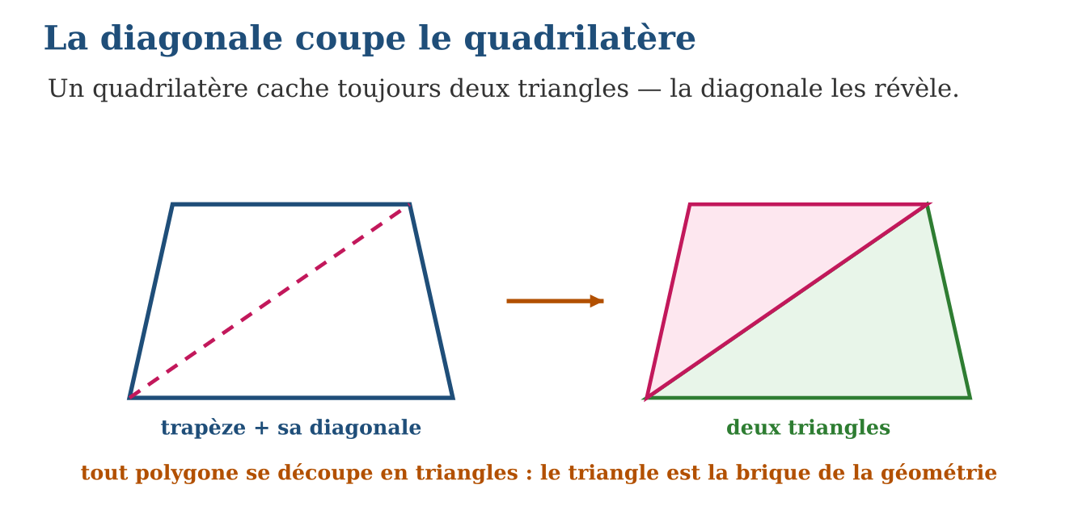
2. Exemple
Dans le quadrilatère ABCD, la diagonale [AC] donne les triangles ABC et ACD ; la diagonale [BD] donne ABD et BCD.
3. Méthode
1. Repérer deux sommets opposés du quadrilatère.
2. Tracer (ou découper) la diagonale qui les joint.
3. Nommer les triangles obtenus et recommencer avec l’autre diagonale pour comparer.
Règle
diagonale = segment entre sommets opposés ; 1 diagonale → 2 triangles, 2 diagonales → 4 ; tout polygone se décompose en triangles ; le triangle est indéformable.
Le savais-tu ? Regarde un grand pont métallique ou un pylône électrique : des triangles partout ! Les ingénieurs appellent cela la triangulation.
Attention : Prendre un côté pour une diagonale : [AB] relie deux sommets VOISINS, c’est un côté ! La diagonale saute par-dessus un sommet : dans ABCD, les diagonales sont [AC] et [BD] seulement.
EXERCICE
1. Dans le quadrilatère ABCD : a) cite ses deux diagonales ; b) quels triangles donne [AC] ? d) quels triangles donne [BD] ? e) [AB] est-il une diagonale ?
2. Trace et découpe : a) un rectangle et une diagonale : quels triangles obtiens-tu ? b) les deux triangles sont-ils superposables ? d) un carré et SES DEUX diagonales : combien de triangles ? e) ces quatre triangles sont-ils superposables ?
3. Décompose en triangles par des diagonales issues d’UN seul sommet : a) un quadrilatère : combien de triangles ? b) un pentagone ? d) un hexagone ? e) devine la règle pour un polygone à 10 côtés.
4. a) Combien de triangles obtient-on en traçant UNE diagonale d’un quadrilatère ? b) Et en traçant les deux diagonales ? d) Nomme la diagonale de ABCD qui part de A. e) Celle qui part de B.
5. Dans le rectangle ABCD, on trace la diagonale [AC]. a) Nomme les deux triangles obtenus. b) Quelle est leur nature ? d) Que peut-on dire de leurs aires ? e) Si AB = 8 cm et BC = 5 cm, quelle est l’aire de chaque triangle ?
6. Défi CEPE — Un terrain a la forme d’un quadrilatère quelconque MNPQ. Pour calculer sa surface, le géomètre le découpe en triangles. a) Combien de triangles avec une seule diagonale ? b) Pourquoi cette méthode est-elle pratique ? d) Nomme les deux triangles formés par la diagonale [MP]. e) Quelle autre diagonale pouvait-il choisir ?
Correction
1. a) [AC] et [BD] ; b) ABC et ACD ; d) ABD et BCD ; e) non : A et B sont voisins, [AB] est un côté.
2. a) deux triangles rectangles ; b) oui, parfaitement superposables ; d) 4 triangles ; e) oui : le carré est parfaitement régulier.
3. a) 2 ; b) 3 ; d) 4 ; e) toujours 2 de moins que le nombre de côtés : 8 triangles.
4. a) 2 triangles ; b) 4 triangles ; d) [AC] ; e) [BD].
5. a) ABC et ACD ; b) deux triangles rectangles (en B et en D) ; d) elles sont égales : chacune vaut la moitié du rectangle ; e) (8 × 5) ÷ 2 = 20 cm².
6. a) 2 triangles ; b) parce qu’on sait calculer l’aire d’un triangle : il suffit ensuite d’additionner ; d) MNP et MPQ ; e) la diagonale [NQ].

MATHÉMATIQUES — T5
COMPOSER DE NOUVELLES FIGURES PAR ASSEMBLAGE
1. Composition de figures
Composer des figures, c’est en assembler plusieurs, bord contre bord et sans trou ni chevauchement, pour créer une figure nouvelle. Les mêmes pièces peuvent produire des figures différentes : deux triangles rectangles identiques forment, selon l’assemblage, un carré ou un rectangle, un plus grand triangle, ou un parallélogramme.
composer, c’est jouer au puzzle à l’envers : au lieu de refaire le modèle, on invente des figures nouvelles avec les mêmes pièces.
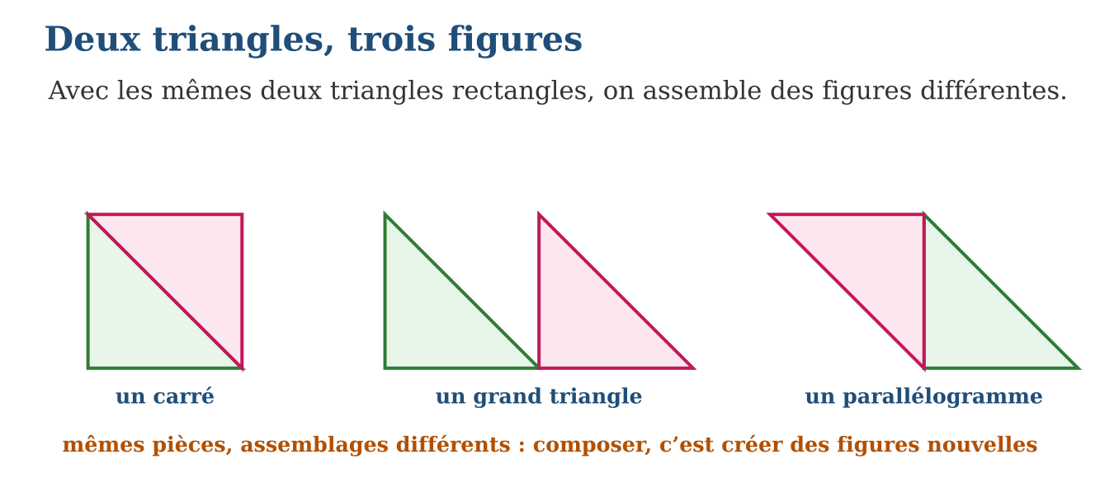
2. Exemple
Deux triangles rectangles identiques, hypoténuse contre hypoténuse : un rectangle ; petit côté contre petit côté : un grand triangle isocèle.
3. Méthode
1. Inventorier les pièces et repérer les bords de même longueur.
2. Assembler bord contre bord, en tournant ou retournant les pièces si besoin.
3. Nommer la figure obtenue et chercher un AUTRE assemblage avec les mêmes pièces.
Règle
assembler bord contre bord, sans trou ni chevauchement ; mêmes pièces → formes différentes mais MÊME surface ; composer et décomposer sont les deux sens du même geste.
Le savais-tu ? Le tangram est né en Chine il y a plus de 200 ans : sept pièces découpées dans UN carré — cinq triangles, un carré, un parallélogramme — qui recomposent des milliers de silhouettes : chat, bateau, danseur… Napoléon, dit-on, y jouait pendant son exil.
Attention : Assembler avec un trou au milieu ou un coin qui chevauche : la « figure » n’en est plus une ! Les bords doivent coïncider exactement, comme les pièces d’un puzzle bien fait.
EXERCICE
1. Avec deux triangles rectangles identiques en carton, compose : a) un carré (si tes triangles sont des demi-carrés) ou un rectangle ; b) un grand triangle ; d) un parallélogramme ; e) dessine chaque assemblage.
2. Vrai ou faux ? a) Deux triangles identiques peuvent former un rectangle. b) Les figures composées des mêmes pièces ont la même surface. d) On peut laisser un petit trou entre les pièces. e) Retourner une pièce est permis.
3. Avec quatre triangles rectangles identiques : a) compose un grand carré ; b) compose un rectangle ; d) compose une autre figure de ton invention et nomme-la ; e) ces figures ont-elles la même surface ? Pourquoi ?
4. Quelle figure obtient-on en assemblant : a) deux triangles rectangles identiques collés par leur plus grand côté ? b) deux carrés identiques côte à côte ? d) quatre carrés identiques en deux rangées de deux ? e) deux triangles équilatéraux identiques collés par un côté ?
5. Un carré de 8 cm de côté est coupé en deux par une diagonale. a) Quelle est la nature des deux triangles ? b) Quel était le périmètre du carré ? d) En recollant les deux triangles autrement, quelle autre figure peut-on former ? e) L’aire totale change-t-elle ?
6. Défi CEPE — Naina assemble 12 carreaux carrés identiques de 1 dm de côté pour former un rectangle plein. a) Propose deux assemblages possibles (rangées × colonnes). b) Lequel donne le rectangle le plus allongé ? d) Peut-elle former un carré avec les 12 carreaux ? e) Quelle est l’aire totale, quel que soit l’assemblage ?
Correction
1. a, b, d, e) assemblages corrects : bords égaux collés, sans trou ni chevauchement.
2. a) vrai ; b) vrai : la quantité de carton ne change pas ; d) faux ; e) vrai.
3. a, b, d) assemblages corrects et nommés ; e) oui : les quatre mêmes pièces sont toutes utilisées à chaque fois, la surface totale est identique.
4. a) un rectangle ; b) un rectangle ; d) un grand carré ; e) un losange.
5. a) deux triangles rectangles isocèles ; b) 4 × 8 = 32 cm ; d) un grand triangle ou un parallélogramme ; e) non : on n’a rien ajouté ni enlevé, l’aire est conservée.
6. a) 3 × 4 ou 2 × 6 (ou encore 1 × 12) ; b) l’assemblage 1 × 12 ; d) non : 12 n’est pas un carré parfait (3 × 3 = 9, 4 × 4 = 16) ; e) 12 dm² dans tous les cas.

RÉVISION DE L’UNITÉ IV
Tableau de synthèse
Notion | À savoir | À savoir faire
Angles | Aigu (fermé), droit (coin de l’équerre), obtus (ouvert) ; la longueur des côtés ne compte pas | Juger un angle à l’équerre
Triangles par côtés | Équilatéral (3 égaux), isocèle (2), scalène (0) ; petits traits = côtés jumeaux | Mesurer, classer, construire
Triangles par angles | Rectangle (1 droit), trois angles aigus, un angle obtus ; au plus un droit ou un obtus | Tester à l’équerre, croiser les deux classements
Description | Sommets A, B, C ; côtés [AB], [BC], [CA] ; angles en A, B, C | Décrire une figure pour qu’on la retrace
Polygones | Fermé + côtés droits ; carré, rectangle, losange, trapèze ; régulier = tout égal | Reconnaître, nommer, justifier
Tracer, reproduire, composer | Règle, équerre, compas ; sommets d’abord sur quadrillage ; diagonale → 2 triangles | Construire, copier à l’échelle, décomposer et assembler
Questions de révision
1. Classe les angles : les aiguilles à 1 h, à 3 h, à 5 h.
2. Un triangle a des côtés de 8, 8 et 11 cm et un angle droit : donne ses deux classements.
3. Pourquoi un losange n’est-il pas toujours un carré ? Et pourquoi tout carré est-il un losange ?
4. Décris la construction d’un triangle équilatéral de 6 cm au compas.
5. Dans le quadrilatère KLMN, cite les diagonales et les triangles donnés par chacune.
Réponses attendues
1. 1 h : aigu ; 3 h : droit ; 5 h : obtus.
2. Isocèle (8 = 8) et rectangle (un angle droit).
3. Il peut pencher : 4 côtés égaux sans angle droit ; le carré a les 4 côtés égaux, donc il est aussi un losange.
4. Segment [AB] de 6 cm ; arc de centre A rayon 6 ; arc de centre B rayon 6 ; leur croisement est C ; relier [AC] et [BC].
5. [KM] → triangles KLM et KMN ; [LN] → triangles KLN et LMN.

SUJET D’EXAMEN FORMAT CEPE — UNITÉ IV
Barème : 20 points. Présente clairement tous les calculs et toutes les constructions.
Exercice 1 — 4 points. Angles. Observe le coin d’un cahier, une porte entrouverte et une porte poussée à fond contre le mur. a) Classe ces trois angles. b) Quel outil permet de vérifier ? d) Dessine un angle aigu et un angle obtus. e) Un angle aux côtés très longs est-il forcément plus ouvert ? Justifie.
Exercice 2 — 4 points. Triangles. Un triangle a pour côtés 9 cm, 9 cm et 13 cm. a) Classe-le selon ses côtés. b) L’équerre montre que tous ses angles sont aigus : complète sa description. d) Peut-on construire un triangle de côtés 12, 5 et 4 cm ? Justifie. e) Trace un triangle rectangle dont les côtés de l’angle droit mesurent 6 cm et 4 cm.
Exercice 3 — 4 points. Polygones. a) Parmi : cercle, carré, ligne brisée ouverte, hexagone — lesquels sont des polygones ? b) Quelle différence entre un carré et un losange ? d) Combien de sommets a un pentagone ? e) Cite un polygone régulier.
Exercice 4 — 4 points. Reproduction. Une figure a ses sommets reliés par les déplacements « 4 carreaux à droite », puis « 2 à droite et 3 en haut », puis « 6 à gauche », retour au départ. a) Trace-la sur quadrillage. b) Quelle est la nature de cette figure ? d) Reproduis-la à l’échelle 2. e) La forme est-elle conservée ? Pourquoi ?
Exercice 5 — 4 points. Problème. Naly découpe un rectangle en carton de 12 cm sur 8 cm. a) Trace ce rectangle aux instruments. b) Trace une diagonale : quelles figures obtient-on ? d) Les deux figures sont-elles superposables ? e) Avec les deux pièces, Naly compose un grand triangle : la surface totale de carton a-t-elle changé ? Justifie.
CORRIGÉ ET BARÈME
Exercice 1. a) droit ; aigu ; obtus ; b) l’équerre ; d) tracés corrects ; e) non : seule l’ouverture compte, pas la longueur des côtés. Un point par item.
Exercice 2. a) isocèle ; b) isocèle avec trois angles aigus ; d) non : 5 + 4 = 9 < 12, il ne se ferme pas ; e) tracé exact à l’équerre. Un point par item.
Exercice 3. a) le carré et l’hexagone ; b) le carré a 4 angles droits, le losange pas forcément ; d) 5 sommets ; e) triangle équilatéral, carré (ou hexagone régulier). Un point par item.
Exercice 4. a) tracé exact ; b) un trapèze (deux côtés horizontaux parallèles de 6 et 4 carreaux) ; d) déplacements doublés : 8 ; 4 et 6 ; 12 ; e) oui : tous les déplacements ont été multipliés par 2 ensemble. Un point par item.
Exercice 5. a) rectangle exact aux instruments ; b) deux triangles rectangles ; d) oui, parfaitement superposables ; e) non : les deux mêmes pièces sont réutilisées, la quantité de carton est la même. Un point par item.
UNITÉ V
MESURE
Sous-discipline du programme de Mathématiques T5
Résultat d’apprentissage général
décrire des objets et des situations à l’aide de mesures conventionnelles de longueur, masse, capacité et temps, et estimer aires et volumes simples.
Valeurs à véhiculer
justice et confiance en soi.

UNITÉ V — MESURE : DANS CETTE UNITÉ
- Leçon 1 — Les mesures de longueur et leurs conversions
- Leçon 2 — Le périmètre des polygones
- Leçon 3 — La circonférence du cercle
- Leçon 4 — La masse : estimer, mesurer, convertir
- Leçon 5 — La capacité : litres et conversions
- Leçon 6 — La mesure du temps : conversions et opérations
- Leçon 7 — L’aire du rectangle et du carré
- Leçon 8 — L’aire du triangle ; comparer des aires
- Leçon 9 — Le volume : cubes unités, cube et pavé droit
- Révision de l’unité V
- Sujet d’examen format CEPE
Tableau de bord
Leçons | Apprentissages | Révision | Examen
11 | 9 | 1 | 1

MATHÉMATIQUES — T5
LES MESURES DE LONGUEUR ET LEURS CONVERSIONS
1. Unités de longueur et conversions
L’unité principale des longueurs est le mètre (m). Ses multiples sont le décamètre (dam = 10 m), l’hectomètre (hm = 100 m) et le kilomètre (km = 1 000 m) ; ses sous-multiples sont le décimètre (dm), le centimètre (cm) et le millimètre (mm). Chaque unité vaut 10 fois l’unité placée à sa droite dans le tableau de conversion.
les unités de longueur forment un escalier : chaque marche vers la droite multiplie par 10, chaque marche vers la gauche divise par 10.
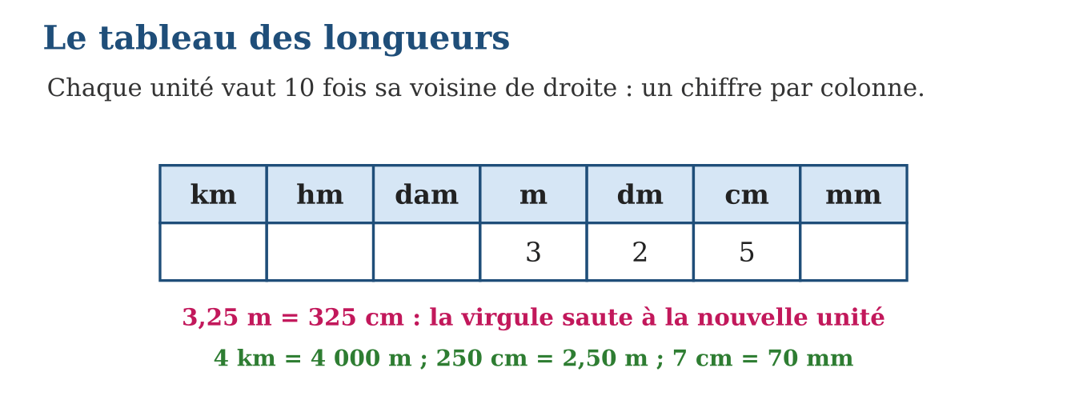
2. Exemple
Convertir 7,8 m en cm : 7 en m, 8 en dm, 0 en cm → 780 cm. Et 3 500 m = 3,5 km.
3. Méthode
1. Tracer le tableau et poser le nombre, un chiffre par colonne, l’unité donnée recevant le chiffre des unités.
2. Compléter avec des zéros jusqu’à l’unité demandée.
3. Lire le résultat, la virgule derrière la nouvelle unité.
Règle
km hm dam m dm cm mm ; × 10 par marche vers la droite ; un chiffre par colonne, zéros pour compléter ; même unité avant de calculer.
Le savais-tu ? Le mètre a été inventé pendant la Révolution française : les savants ont voulu une unité valant la dix-millionième partie du quart du tour de la Terre ! Deux astronomes ont mesuré la France pendant 7 ans pour le calculer.
Attention : Croire que « 1 m = 100 cm donc 1,5 m = 105 cm » : la conversion n’est pas un collage de chiffres ! Le tableau donne 150 cm. Toujours poser les colonnes en cas de doute.
EXERCICE
1. Convertis : a) 5 m en cm ; b) 3 km en m ; d) 7,2 cm en mm ; e) 0,8 m en cm.
2. Convertis : a) 450 cm en m ; b) 2 500 m en km ; d) 85 mm en cm ; e) 12 dm en m.
3. Le chemin de l’école fait 1,2 km ; Hanta a déjà marché 650 m. a) Convertis 1,2 km en m. b) Quelle distance reste-t-il ? d) Exprime le reste en km. e) Quelle unité choisirais-tu pour mesurer ton cahier ? Pourquoi ?
4. Convertis : a) 3 m en cm ; b) 250 cm en m ; d) 7 km en m ; e) 4 500 m en km.
5. a) Convertis 2 m 35 cm en centimètres. b) Convertis 5 km 250 m en mètres. d) Compare 3 050 m et 3 km 5 m. e) Range en ordre croissant : 1 200 m ; 1,5 km ; 980 m.
6. Défi CEPE — Le chemin de l’école mesure 1,2 km. Lova fait l’aller-retour le matin et l’aller-retour l’après-midi. a) Quelle distance parcourt-elle par jour ? b) Par semaine de 5 jours d’école ? d) Exprime cette distance hebdomadaire en mètres. e) Au bout de combien de jours dépasse-t-elle 50 km ?
Correction
1. a) 500 cm ; b) 3 000 m ; d) 72 mm ; e) 80 cm.
2. a) 4,5 m ; b) 2,5 km ; d) 8,5 cm ; e) 1,2 m.
3. a) 1 200 m ; b) 1 200 − 650 = 550 m ; d) 0,55 km ; e) le cm : le cahier est trop petit pour le m, trop grand pour le mm.
4. a) 300 cm ; b) 2,5 m ; d) 7 000 m ; e) 4,5 km.
5. a) 235 cm ; b) 5 250 m ; d) 3 km 5 m = 3 005 m, donc 3 050 m > 3 km 5 m ; e) 980 m < 1 200 m < 1,5 km (soit 1 500 m).
6. a) 4 × 1,2 = 4,8 km ; b) 5 × 4,8 = 24 km ; d) 24 000 m ; e) au 11ᵉ jour : 10 jours font 48 km (pas assez), 11 jours font 52,8 km.

MATHÉMATIQUES — T5
LE PÉRIMÈTRE DES POLYGONES
1. Périmètre : formules et problèmes
Le périmètre d’un polygone est la longueur de son tour complet : la somme des longueurs de tous ses côtés. Pour le rectangle, P = (longueur + largeur) × 2 ; pour le carré, P = côté × 4 ; pour tout polygone régulier, P = côté × nombre de côtés.
le périmètre, c’est le voyage d’une fourmi qui fait tout le tour de la figure et revient à son départ.
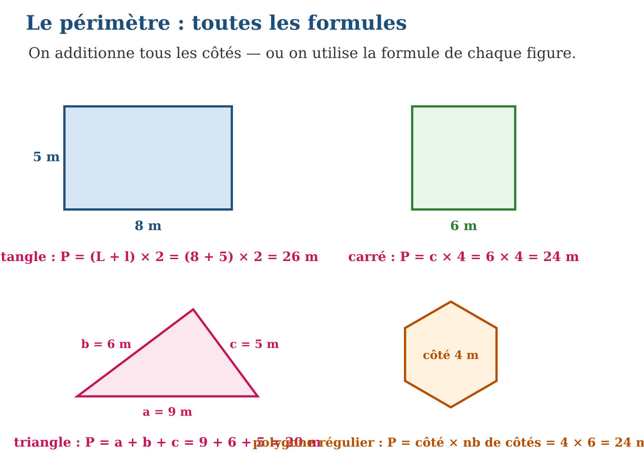
2. Exemple
Rectangle de 12 m sur 7 m : P = (12 + 7) × 2 = 38 m ; carré de périmètre 48 cm : côté = 48 ÷ 4 = 12 cm.
3. Méthode
1. Vérifier que tous les côtés sont dans la même unité (convertir sinon).
2. Appliquer la formule de la figure — ou additionner tous les côtés.
3. Contrôler l’ordre de grandeur et écrire l’unité (m, cm…).
Règle
P = somme de tous les côtés ; rectangle (L + l) × 2 ; carré c × 4 ; à reculons : P ÷ 4 donne le côté du carré, P ÷ 2 − L donne la largeur.
Le savais-tu ? Le mot « périmètre » vient du grec peri (autour) et metron (mesure) : « mesurer autour ».
Attention : Additionner seulement une longueur et une largeur : (8 + 5) = 13 m n’est que le DEMI-tour ! La fourmi doit revenir à son départ : on multiplie par 2.
EXERCICE
1. Calcule le périmètre : a) rectangle de 9 m sur 4 m ; b) carré de 7 cm ; d) triangle équilatéral de 12 cm ; e) polygone de côtés 5, 8, 6 et 7 m.
2. Retrouve la dimension : a) carré de périmètre 60 cm ; b) triangle équilatéral de périmètre 27 m ; d) rectangle de périmètre 30 m et de longueur 9 m ; e) rectangle de périmètre 42 cm et de largeur 8 cm.
3. Le potager de Papa mesure 8 m sur 5 m. a) Calcule le périmètre. b) Le fil se vend par rouleaux de 10 m : combien de rouleaux ? d) Il laisse une porte de 1 m sans fil : quelle longueur de fil faut-il vraiment ? e) Combien coûte la clôture à 3 500 Ar le rouleau (rouleaux entiers) ?
4. Calcule le périmètre : a) un carré de côté 7 cm ; b) un rectangle de 9 cm sur 4 cm ; d) un triangle équilatéral de côté 6 cm ; e) un triangle de côtés 5 cm, 7 cm et 9 cm.
5. a) Le périmètre d’un carré vaut 36 cm : quel est son côté ? b) Un rectangle a un périmètre de 30 cm et une longueur de 9 cm : quelle est sa largeur ? d) Quelle longueur de clôture pour un terrain rectangulaire de 25 m sur 18 m ? e) À 12 000 Ar le mètre, combien coûte cette clôture ?
6. Défi CEPE — Un jardin carré de 15 m de côté doit être entouré d’un grillage, sauf un portail de 2 m de large. a) Quel est le périmètre du jardin ? b) Quelle longueur de grillage faut-il ? d) Le grillage se vend en rouleaux de 10 m : combien de rouleaux acheter ? e) Quelle longueur restera-t-elle inutilisée ?
Correction
1. a) 26 m ; b) 28 cm ; d) 36 cm ; e) 26 m.
2. a) côté 15 cm ; b) côté 9 m ; d) largeur 30 ÷ 2 − 9 = 6 m ; e) longueur 42 ÷ 2 − 8 = 13 cm.
3. a) 26 m ; b) 3 rouleaux (26 > 20, il en faut 3) ; d) 26 − 1 = 25 m ; e) 25 m → encore 3 rouleaux : 3 × 3 500 = 10 500 Ar.
4. a) 4 × 7 = 28 cm ; b) (9 + 4) × 2 = 26 cm ; d) 3 × 6 = 18 cm ; e) 5 + 7 + 9 = 21 cm.
5. a) 36 ÷ 4 = 9 cm ; b) 30 ÷ 2 = 15, puis 15 − 9 = 6 cm ; d) (25 + 18) × 2 = 86 m ; e) 86 × 12 000 = 1 032 000 Ar.
6. a) 4 × 15 = 60 m ; b) 60 − 2 = 58 m ; d) 6 rouleaux (5 rouleaux = 50 m, insuffisant) ; e) 60 − 58 = 2 m.

MATHÉMATIQUES — T5
LA CIRCONFÉRENCE DU CERCLE
1. Circonférence : C = d × 3,14
La circonférence est le périmètre du cercle. Le diamètre d est la longueur qui traverse le cercle en passant par le centre ; le rayon r va du centre au bord, et d = 2 × r. La circonférence se calcule par la formule C = d × 3,14.
le tour d’un cercle vaut toujours environ 3,14 fois sa traversée : mesure la traversée, multiplie par 3,14, tu as le tour.
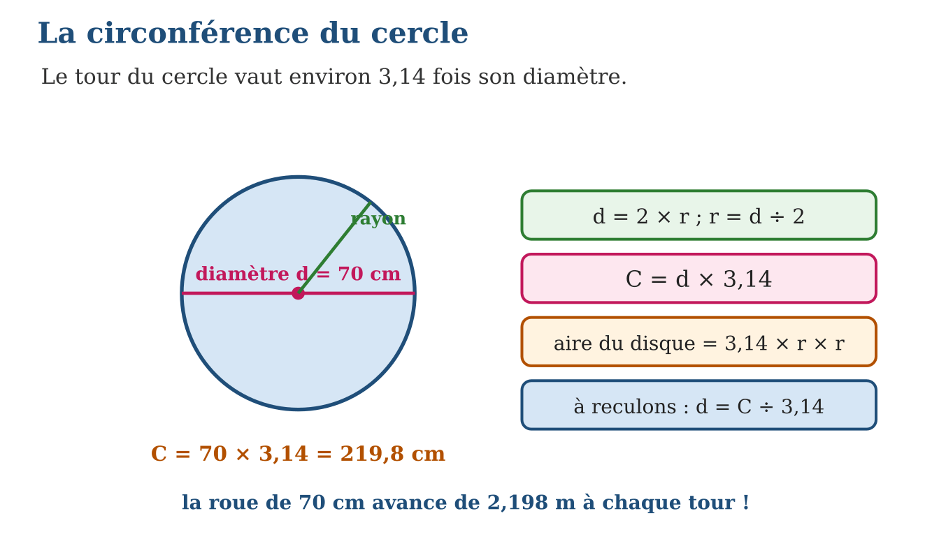
2. Exemple
Assiette de 24 cm de diamètre : C = 24 × 3,14 = 75,36 cm ; puits de rayon 0,5 m : C = 1 × 3,14 = 3,14 m.
3. Méthode
1. Repérer la donnée : diamètre ou rayon (rayon → doubler d’abord).
2. Multiplier le diamètre par 3,14.
3. Écrire l’unité et contrôler : la circonférence fait un peu plus de 3 diamètres.
Règle
d = 2 × r ; C = d × 3,14 (= 2 × r × 3,14) ; à reculons : d = C ÷ 3,14 ; 3,14 ≈ π, le même pour tous les cercles.
Le savais-tu ? Le nombre π fascine l’humanité depuis 4 000 ans : les Babyloniens l’estimaient à 3,125, Archimède l’a coincé entre deux fractions, et les ordinateurs connaissent aujourd’hui plus de 100 000 milliards de ses décimales ! Il existe même un « jour de π » : le 14 mars ($\frac{3}{14}$), fêté par les mathématiciens du monde entier.
Attention : Multiplier le RAYON par 3,14 en croyant tenir la circonférence : avec r = 35 cm on obtiendrait 109,9 cm, la moitié du vrai tour ! C’est le DIAMÈTRE qui entre dans la formule.
EXERCICE
1. Calcule la circonférence : a) d = 10 cm ; b) d = 25 cm ; d) r = 4 m ; e) r = 50 cm.
2. a) Une roue de vélo a un diamètre de 60 cm : circonférence ? b) Distance parcourue en 10 tours ? d) En 100 tours ? e) Convertis ce dernier résultat en mètres.
3. Le bassin rond du village a une circonférence de 9,42 m. a) Calcule son diamètre. b) Son rayon. d) On veut l’entourer d’une petite barrière vendue au mètre entier : combien de mètres acheter ? e) Pourquoi la ficelle des enfants donne-t-elle « environ » 3,14 et pas exactement ?
4. Prends π ≈ 3,14. Calcule la circonférence d’un cercle de : a) diamètre 10 cm ; b) diamètre 4 cm ; d) rayon 3 cm ; e) rayon 10 cm.
5. Une roue de bicyclette a un diamètre de 60 cm. a) Quelle est sa circonférence ? b) Quelle distance parcourt-elle en 10 tours ? d) Exprime cette distance en mètres. e) Combien de tours environ pour parcourir 100 m ?
6. Défi CEPE — Le tour d’un puits circulaire mesure 6,28 m. a) Quelle formule relie la circonférence et le diamètre ? b) Calcule le diamètre du puits. d) Son rayon. e) On construit une margelle circulaire dont le bord est à 1 m du bord du puits : quelle est la circonférence de ce grand cercle ?
Correction
1. a) 31,4 cm ; b) 78,5 cm ; d) 8 × 3,14 = 25,12 m ; e) 100 × 3,14 = 314 cm.
2. a) 60 × 3,14 = 188,4 cm ; b) 1 884 cm ; d) 18 840 cm ; e) 188,40 m.
3. a) 9,42 ÷ 3,14 = 3 m ; b) 1,5 m ; d) 10 m (9,42 arrondi au mètre supérieur) ; e) la mesure à la ficelle est imprécise, et 3,14 est déjà une valeur approchée de π.
4. a) 10 × 3,14 = 31,4 cm ; b) 12,56 cm ; d) 2 × 3,14 × 3 = 18,84 cm ; e) 62,8 cm.
5. a) 60 × 3,14 = 188,4 cm ; b) 1 884 cm ; d) 18,84 m ; e) 100 ÷ 1,884 ≈ 53 tours.
6. a) circonférence = diamètre × π ; b) 6,28 ÷ 3,14 = 2 m ; d) 1 m ; e) le grand rayon vaut 1 + 1 = 2 m, donc 2 × 3,14 × 2 = 12,56 m.

MATHÉMATIQUES — T5
LA MASSE : ESTIMER, MESURER, CONVERTIR
1. Unités de masse jusqu’à la tonne
La masse mesure ce que pèse un objet. L’unité principale est le gramme (g) ; au-dessus : le décagramme (dag), l’hectogramme (hg), le kilogramme (kg = 1 000 g), le quintal (q = 100 kg) et la tonne (t = 1 000 kg). Le tableau de conversion fonctionne comme celui des longueurs : un chiffre par colonne.
même escalier que les longueurs, mais pour le poids : g pour les petits objets, kg pour le quotidien, tonne pour les camions.
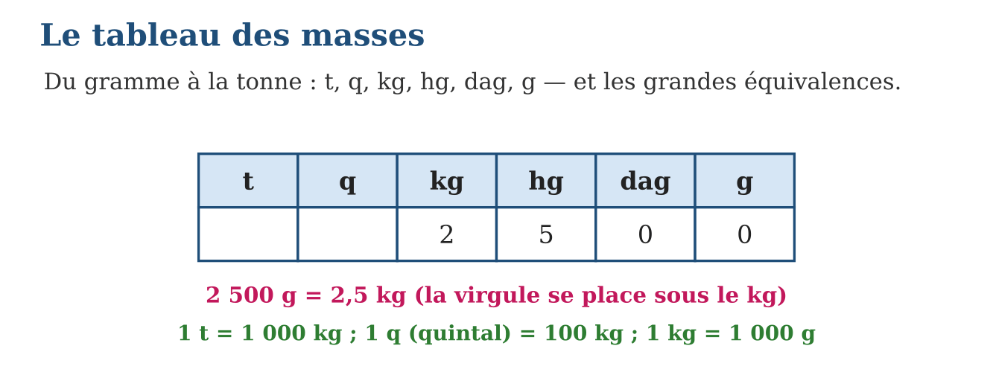
2. Exemple
3,2 kg = 3 200 g ; 450 kg = 4,5 q ; 7 t = 7 000 kg ; un sac de ciment estimé « lourd comme 5 seaux » ≈ 50 kg.
3. Méthode
1. Estimer d’abord la masse avec un repère connu.
2. Peser (équilibre des plateaux) ou convertir au tableau, un chiffre par colonne.
3. Confronter mesure et estimation ; écrire l’unité.
Règle
t q kg hg dag g ; 1 t = 1 000 kg, 1 q = 100 kg, 1 kg = 1 000 g ; estimer avant de peser avec des repères (orange 200 g, seau 10 kg, zébu 400 kg).
Le savais-tu ? Pendant 130 ans, le kilogramme du monde entier a été UN objet : un cylindre de métal précieux gardé sous trois cloches de verre près de Paris, le « grand K ».
Attention : Confondre les écarts : entre kg et g il y a TROIS colonnes (× 1 000), pas une ! 2,5 kg = 2 500 g, et non 250 g. Le quintal (100 kg) et la tonne (1 000 kg) se confondent aussi : un zébu pèse des quintaux, pas des tonnes.
EXERCICE
1. Convertis : a) 4 kg en g ; b) 2 500 g en kg ; d) 3 t en kg ; e) 5 q en kg.
2. Choisis l’unité (g, kg, q ou t) : a) une gomme ; b) un sac de riz du marché ; d) un zébu ; e) un camion chargé.
3. La coopérative stocke 2,4 t de riz. a) Convertis en kg. b) On remplit des sacs de 50 kg : combien de sacs ? d) Un client achète 6 sacs : quelle masse en kg ? e) Exprime le reste du stock en tonnes.
4. Convertis : a) 3 kg en g ; b) 4 500 g en kg ; d) 2 t en kg ; e) 750 g + 250 g, en kg.
5. Choisis l’unité qui convient (g, kg ou t) : a) la masse d’un zébu ; b) d’une orange ; d) d’un sac de riz ; e) d’un camion chargé.
6. Défi CEPE — Une marchande achète 25 kg de sucre pour 110 000 Ar et prépare des sachets de 500 g. a) Convertis 25 kg en grammes. b) Combien de sachets obtient-elle ? d) Elle vend chaque sachet 2 500 Ar : quelle est sa recette totale ? e) Quel est son bénéfice ?
Correction
1. a) 4 000 g ; b) 2,5 kg ; d) 3 000 kg ; e) 500 kg.
2. a) g (≈ 20 g) ; b) kg ; d) q (3 à 5 q) ; e) t.
3. a) 2 400 kg ; b) 2 400 ÷ 50 = 48 sacs ; d) 300 kg ; e) 2 400 − 300 = 2 100 kg = 2,1 t.
4. a) 3 000 g ; b) 4,5 kg ; d) 2 000 kg ; e) 1 000 g = 1 kg.
5. a) en kg (300 à 400 kg environ) ; b) en g ; d) en kg ; e) en t.
6. a) 25 000 g ; b) 25 000 ÷ 500 = 50 sachets ; d) 50 × 2 500 = 125 000 Ar ; e) 125 000 − 110 000 = 15 000 Ar.

MATHÉMATIQUES — T5
LA CAPACITÉ : LITRES ET CONVERSIONS
1. Unités de capacité ; lien capacité-masse
La capacité mesure ce qu’un récipient peut contenir. L’unité principale est le litre (L) ; au-dessus : le décalitre (daL) et l’hectolitre (hL = 100 L) ; en dessous : le décilitre (dL), le centilitre (cL) et le millilitre (mL). 1 L = 100 cL = 1 000 mL. Pour l’eau, 1 litre pèse 1 kilogramme.
le litre a le même escalier que les autres unités — et pour l’eau, litres et kilos disent le même nombre.
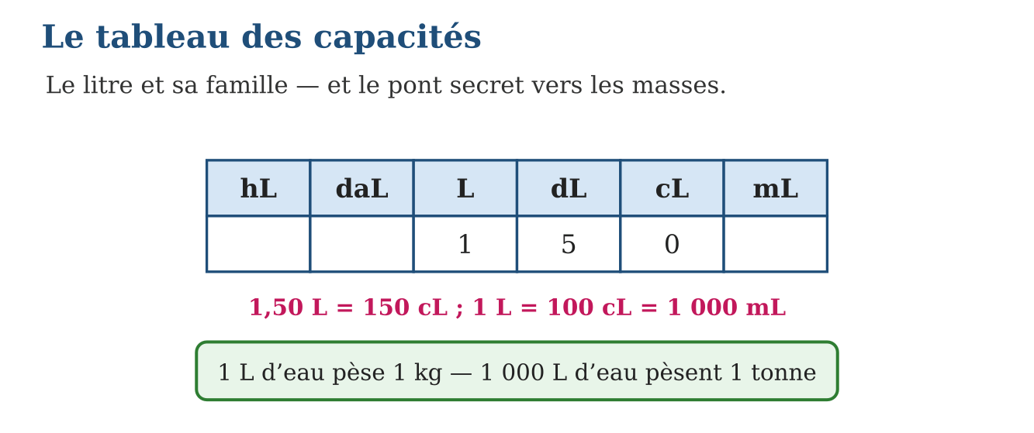
2. Exemple
2,5 L = 250 cL ; 500 mL = 0,5 L ; une citerne de 1 500 L d’eau pèse 1 500 kg = 1,5 t.
3. Méthode
1. Estimer la capacité avec un repère (verre, bouteille, seau, bidon).
2. Convertir au tableau, un chiffre par colonne.
3. Pour l’eau, traduire les litres en kg (même nombre) si le problème parle de masse.
Règle
hL daL L dL cL mL ; 1 L = 100 cL = 1 000 mL ; repères (verre 20 cL, seau 10 L, bidon 20 L) ; eau : 1 L = 1 kg, 1 000 L = 1 t.
Le savais-tu ? Ton corps est un vrai réservoir : il contient environ 35 litres d’eau pour un adulte — près de 60 % de sa masse ! Et le zébu qui rentre du pâturage peut boire plus de 40 L d’un coup : deux bidons jaunes entiers, soit 40 kg d’eau avalés en quelques minutes.
Attention : Étendre « 1 L = 1 kg » à tous les liquides : un litre d’huile ne pèse PAS 1 kg ! Le pont litre-kilo est réservé à l’eau.
EXERCICE
1. Convertis : a) 3 L en cL ; b) 1 500 mL en L ; d) 2 hL en L ; e) 25 cL en mL.
2. Choisis l’unité (mL, cL, L ou hL) : a) une cuillère de sirop ; b) un verre de jus ; d) un seau ; e) la citerne de l’école.
3. Hanta remplit des bouteilles de 1,5 L au bidon de 20 L. a) Combien de bouteilles pleines ? b) Que reste-t-il dans le bidon ? d) Combien pèse l’eau du bidon plein ? e) Combien pèsent 1 000 L d’eau ? Donne l’unité la mieux adaptée.
4. Convertis : a) 3 L en cL ; b) 250 cL en L ; d) 5 L en mL ; e) 1 500 mL en L.
5. Une bouteille contient 1,5 L de jus. a) Convertis en centilitres. b) Combien de verres de 25 cL peut-on remplir ? d) On a déjà servi 4 verres : quel volume a été servi ? e) Exprime ce volume servi en litres.
6. Défi CEPE — Un fût contient 200 L d’eau ; un arrosoir contient 12,5 L. a) Combien d’arrosoirs pleins peut-on remplir ? b) Vérifie ta réponse par une multiplication. d) On utilise 4 arrosoirs par jour : en combien de jours vide-t-on le fût ? e) Quel volume reste-t-il après 3 jours ?
Correction
1. a) 300 cL ; b) 1,5 L ; d) 200 L ; e) 250 mL.
2. a) mL ; b) cL ; d) L ; e) hL.
3. a) 20 ÷ 1,5 → 13 bouteilles pleines ; b) 20 − 13 × 1,5 = 0,5 L ; d) 20 kg ; e) 1 000 kg = 1 tonne.
4. a) 300 cL ; b) 2,5 L ; d) 5 000 mL ; e) 1,5 L.
5. a) 150 cL ; b) 150 ÷ 25 = 6 verres ; d) 4 × 25 = 100 cL ; e) 1 L.
6. a) 200 ÷ 12,5 = 16 arrosoirs ; b) 16 × 12,5 = 200 L : c’est juste ; d) 16 ÷ 4 = 4 jours ; e) 3 jours = 12 arrosoirs = 150 L utilisés, il reste 200 − 150 = 50 L.

MATHÉMATIQUES — T5
LA MESURE DU TEMPS : CONVERSIONS ET OPÉRATIONS
1. Temps : conversions, calculs de durées
Les unités de temps sont la seconde (s), la minute (min = 60 s), l’heure (h = 60 min), le jour (= 24 h), la semaine (7 jours), le mois et l’année (12 mois, 365 jours). Pour additionner ou soustraire des durées, on travaille les heures ensemble et les minutes ensemble, en échangeant 60 minutes contre 1 heure chaque fois que nécessaire.
le temps compte en 60 et en 24, jamais en 10 : dès que les minutes atteignent 60, elles se transforment en une heure.
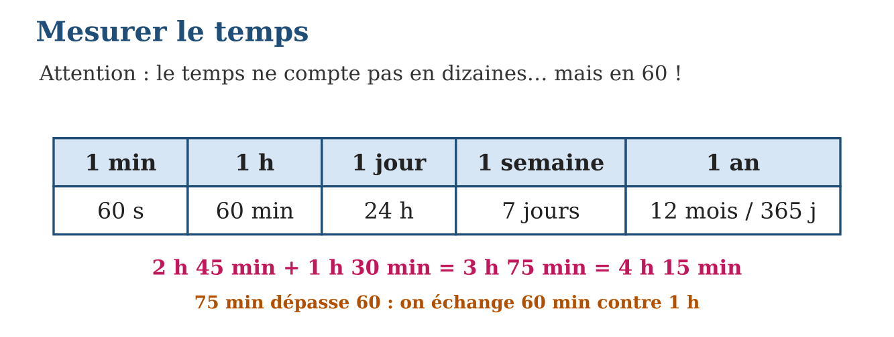
2. Exemple
2 h 45 + 1 h 30 = 3 h 75 = 4 h 15 ; et de 7 h 50 à 9 h 20, il s’écoule 10 min + 1 h 20 = 1 h 30.
3. Méthode
1. Poser heures sous heures, minutes sous minutes.
2. Calculer chaque colonne ; si les minutes atteignent 60, échanger contre 1 heure (ou emprunter 1 h = 60 min pour soustraire).
3. Vérifier avec la méthode « compter en avant » sur l’horloge.
Règle
1 min = 60 s, 1 h = 60 min, 1 jour = 24 h ; additionner heures et minutes séparément, échanger à 60 ; durée entre deux horaires : compter en avant.
Le savais-tu ? Pourquoi 60 ? Les Babyloniens comptaient sur les phalanges : le pouce pointe les 12 phalanges des quatre doigts d’une main, et les 5 doigts de l’autre main comptent les tours : 12 × 5 = 60 ! Ce calcul vieux de 4 000 ans vit encore dans chaque minute de ta montre.
Attention : Poser 1 h 30 = 1,30 h et calculer en décimal : FAUX, 1 h 30 = 1,5 h ! Les minutes ne sont pas des centièmes d’heure : on ne mélange jamais l’écriture du temps et l’écriture décimale.
EXERCICE
1. Convertis : a) 3 min en s ; b) 240 min en h ; d) 2 h 30 en min ; e) 3 jours en h.
2. Calcule : a) 1 h 20 + 2 h 15 ; b) 3 h 50 + 1 h 25 ; d) 5 h 10 − 2 h 40 ; e) 12 h − 7 h 35.
3. Le taxi-brousse part à 8 h 45 et le voyage dure 2 h 30. a) À quelle heure arrive-t-il ? b) Le retour part à 15 h 20 et arrive à 18 h 05 : durée du retour ? d) Pourquoi le retour dure-t-il plus longtemps ? Propose une raison. e) Durée totale passée sur la route ce jour-là ?
4. Convertis : a) 2 h en minutes ; b) 180 s en minutes ; d) 3 min 20 s en secondes ; e) 90 min en heures et minutes.
5. Le taxi-brousse part à 8 h 45 et arrive à 11 h 20. a) Quelle est la durée du trajet ? b) S’il était parti avec 25 min de retard, à quelle heure serait-il arrivé ? d) Le retour dure 2 h 50 ; il repart à 14 h 30 : heure d’arrivée ? e) Quelle est la durée totale de route aller-retour ?
6. Défi CEPE — Un film commence à 20 h 35 et dure 1 h 50. a) À quelle heure finit-il ? b) Fara doit se coucher à 21 h 30 : combien de minutes du film va-t-elle manquer ? d) Le film est rediffusé le lendemain à 14 h 05 : à quelle heure finira-t-il ? e) Convertis la durée du film en minutes.
Correction
1. a) 180 s ; b) 4 h ; d) 150 min ; e) 72 h.
2. a) 3 h 35 ; b) 4 h 75 = 5 h 15 ; d) 4 h 70 − 2 h 40 = 2 h 30 ; e) 11 h 60 − 7 h 35 = 4 h 25.
3. a) 11 h 15 ; b) de 15 h 20 à 18 h 05 : 40 min + 2 h 05 = 2 h 45 ; d) toute raison sensée (route encombrée, arrêts…) ; e) 2 h 30 + 2 h 45 = 5 h 15.
4. a) 120 min ; b) 3 min ; d) 200 s ; e) 1 h 30 min.
5. a) 2 h 35 min ; b) à 11 h 45 ; d) à 17 h 20 ; e) 2 h 35 + 2 h 50 = 5 h 25 min.
6. a) à 22 h 25 ; b) de 21 h 30 à 22 h 25 : 55 minutes ; d) à 15 h 55 ; e) 60 + 50 = 110 minutes.

MATHÉMATIQUES — T5
L’AIRE DU RECTANGLE ET DU CARRÉ
1. Aires : rectangle et carré
L’aire d’une figure est la mesure de sa surface, en unités carrées : le cm² (un carré de 1 cm de côté), le m²… L’aire du rectangle est longueur × largeur ; l’aire du carré est côté × côté.
l’aire compte combien de petits carreaux d’un centimètre de côté il faut pour recouvrir la figure sans trou ni débord.
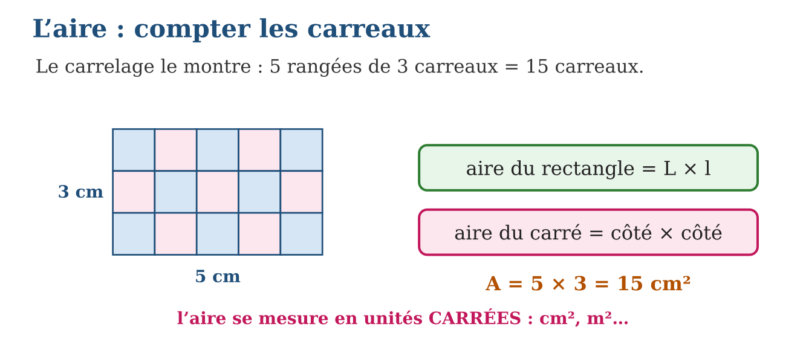
2. Exemple
Salle de 6 m sur 4 m : aire 24 m², périmètre 20 m — deux réponses, deux unités, deux questions différentes.
3. Méthode
1. Vérifier que les deux dimensions sont dans la même unité.
2. Multiplier : L × l (rectangle) ou côté × côté (carré).
3. Écrire l’unité CARRÉE du résultat, et vérifier qu’on ne confond pas avec le périmètre.
Règle
aire = surface en unités carrées ; rectangle L × l, carré c × c ; périmètre en cm, aire en cm² ; même périmètre n’implique pas même aire ; 1 m² = 10 000 cm².
Le savais-tu ? Les rizières de Madagascar se mesurent souvent en ares : 1 are = 100 m², le carré de 10 m sur 10 m.
Attention : Répondre « 15 cm » pour une aire : sans le ², la réponse est fausse à l’examen ! L’aire compte des carreaux (cm²), le périmètre mesure du fil (cm). Relire la question : couvrir → aire ; entourer → périmètre.
EXERCICE
1. Calcule l’aire : a) rectangle de 7 cm sur 4 cm ; b) carré de 9 cm ; d) rectangle de 12 m sur 5 m ; e) carré de 20 m.
2. Pour un rectangle de 10 m sur 3 m : a) calcule l’aire ; b) calcule le périmètre ; d) quelle réponse sert à acheter du grillage pour l’entourer ? e) laquelle sert à acheter du gazon pour le couvrir ?
3. La salle de classe mesure 8 m sur 6 m. a) Calcule son aire. b) Un carreau couvre 0,25 m² : combien de carreaux pour le sol ? d) La longueur reste 8 m mais l’aire d’une autre salle est 40 m² : quelle est sa largeur ? e) Compare les deux salles en une phrase.
4. Calcule l’aire : a) un carré de côté 6 cm ; b) un rectangle de 8 cm sur 5 cm ; d) un carré de côté 12 m ; e) un rectangle de 20 m sur 7 m.
5. Une salle rectangulaire mesure 9 m sur 6 m. a) Quelle est son aire ? b) Combien de carreaux de 1 m² faut-il pour couvrir le sol ? d) À 8 000 Ar le carreau, quelle est la dépense ? e) Quel est le périmètre de la salle ?
6. Défi CEPE — Un terrain rectangulaire de 24 m sur 15 m porte une maison carrée de 8 m de côté ; le reste est un jardin. a) Quelle est l’aire du terrain ? b) L’aire de la maison ? d) L’aire du jardin ? e) On sème du gazon à 1 500 Ar le m² : combien coûte le jardin ?
Correction
1. a) 28 cm² ; b) 81 cm² ; d) 60 m² ; e) 400 m².
2. a) 30 m² ; b) 26 m ; d) le périmètre (26 m) ; e) l’aire (30 m²).
3. a) 48 m² ; b) 48 ÷ 0,25 = 192 carreaux ; d) 40 ÷ 8 = 5 m ; e) la première salle (48 m²) est plus grande que la seconde (40 m²) de 8 m².
4. a) 6 × 6 = 36 cm² ; b) 8 × 5 = 40 cm² ; d) 144 m² ; e) 140 m².
5. a) 9 × 6 = 54 m² ; b) 54 carreaux ; d) 54 × 8 000 = 432 000 Ar ; e) (9 + 6) × 2 = 30 m.
6. a) 24 × 15 = 360 m² ; b) 8 × 8 = 64 m² ; d) 360 − 64 = 296 m² ; e) 296 × 1 500 = 444 000 Ar.

MATHÉMATIQUES — T5
L’AIRE DU TRIANGLE ; COMPARER DES AIRES
1. Aire du triangle ; comparaison d’aires
L’aire d’un triangle est la moitié de l’aire du rectangle qui a la même base et la même hauteur : aire du triangle = (base × hauteur) ÷ 2. La hauteur est la distance qui tombe PERPENDICULAIREMENT de la pointe sur la base.
un triangle est toujours un demi-rectangle caché : base fois hauteur, puis on partage en deux.
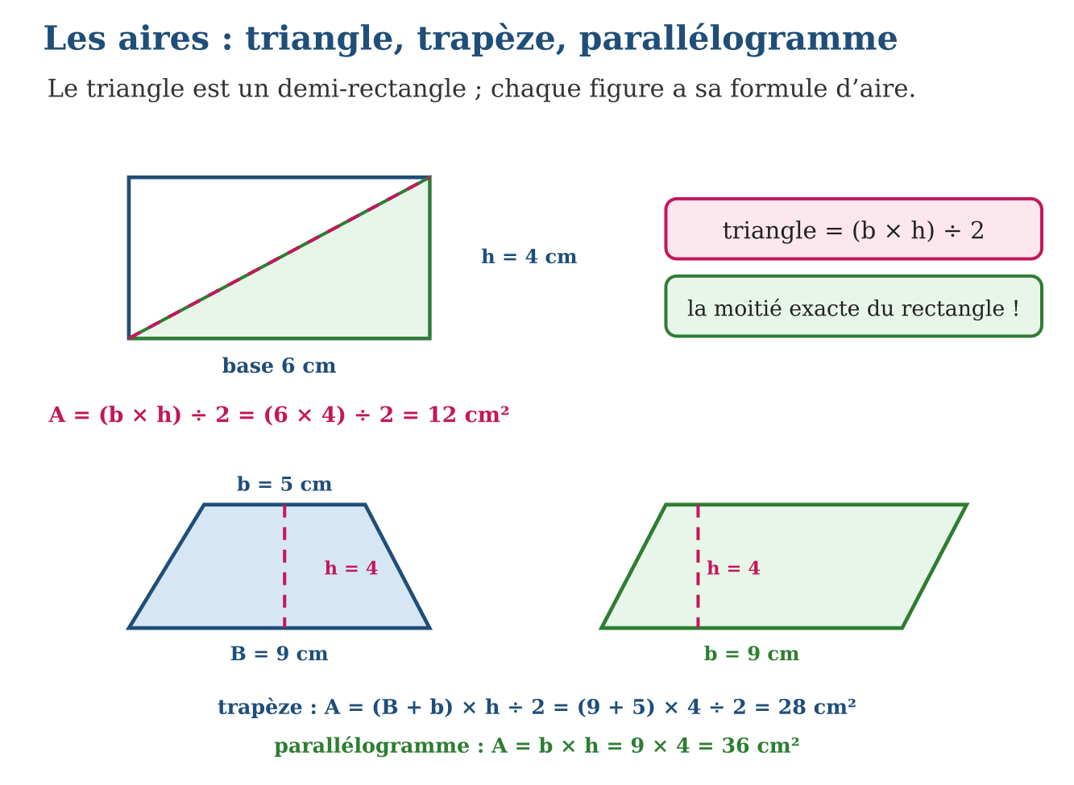
2. Exemple
Triangle de base 10 cm et de hauteur 6 cm : (10 × 6) ÷ 2 = 30 cm² — la moitié du rectangle 10 × 6.
3. Méthode
1. Repérer la base, puis la hauteur perpendiculaire (l’équerre contrôle).
2. Multiplier base × hauteur, puis diviser par 2.
3. Pour comparer des figures : calculer chaque aire dans la même unité, ou compter les carreaux.
Règle
aire du triangle = (base × hauteur) ÷ 2 ; la hauteur tombe perpendiculairement sur la base ; comparer par formule, carreaux ou découpage.
Le savais-tu ? Il y a 4 000 ans, les arpenteurs d’Égypte recalculaient les champs après chaque crue du Nil qui effaçait les bornes : ils découpaient les terrains en triangles et mesuraient leurs aires — c’est la naissance même du mot « géométrie » : geo-metria, la mesure de la terre !
Attention : Oublier le ÷ 2 : base × hauteur donne l’aire du RECTANGLE entier, le double du triangle ! Le triangle n’est que la moitié : la division par 2 fait partie de la formule.
EXERCICE
1. Calcule l’aire du triangle : a) base 8 cm, hauteur 5 cm ; b) base 12 cm, hauteur 7 cm ; d) base 9 m, hauteur 4 m ; e) triangle rectangle de côtés de l’angle droit 6 et 8 cm.
2. Un rectangle de 10 cm sur 6 cm est coupé par sa diagonale. a) Aire du rectangle ? b) Aire de chaque triangle ? d) Les deux triangles ont-ils la même aire ? e) Quel est le périmètre du rectangle (pour ne pas confondre !) ?
3. Compare les aires : a) triangle de base 10 et hauteur 4 ; b) carré de 5 ; d) rectangle de 7 sur 3 (tout en cm) ; e) range les trois figures de la plus petite à la plus grande aire.
4. Calcule l’aire du triangle : a) base 6 cm, hauteur 4 cm ; b) base 10 cm, hauteur 7 cm ; d) base 9 cm, hauteur 6 cm ; e) base 5 cm, hauteur 5 cm.
5. a) Un triangle a une aire de 24 cm² et une base de 8 cm : quelle est sa hauteur ? b) Compare l’aire du triangle de base 12 cm et hauteur 5 cm avec celle du rectangle de 6 cm sur 5 cm. d) Deux triangles ont la même base de 8 cm, avec des hauteurs de 3 cm et 6 cm : compare leurs aires. e) Pourquoi divise-t-on par 2 dans la formule de l’aire du triangle ?
6. Défi CEPE — Un champ en forme de quadrilatère est coupé par une diagonale en deux triangles : le premier a une base de 40 m et une hauteur de 25 m ; le second, la même base de 40 m et une hauteur de 15 m. a) Aire du premier triangle ? b) Du second ? d) Aire totale du champ ? e) Avec 2 kg de maïs récoltés par m², quelle est la récolte totale ?
Correction
1. a) 20 cm² ; b) 42 cm² ; d) 18 m² ; e) (6 × 8) ÷ 2 = 24 cm².
2. a) 60 cm² ; b) 30 cm² ; d) oui : superposables, même aire ; e) (10 + 6) × 2 = 32 cm.
3. a) 20 cm² ; b) 25 cm² ; d) 21 cm² ; e) triangle (20) < rectangle (21) < carré (25).
4. a) (6 × 4) ÷ 2 = 12 cm² ; b) 35 cm² ; d) 27 cm² ; e) 12,5 cm².
5. a) (24 × 2) ÷ 8 = 6 cm ; b) triangle : (12 × 5) ÷ 2 = 30 cm² ; rectangle : 6 × 5 = 30 cm² : aires égales ; d) 12 cm² et 24 cm² : la seconde est le double ; e) parce qu’un triangle est la moitié d’un rectangle de même base et de même hauteur.
6. a) (40 × 25) ÷ 2 = 500 m² ; b) (40 × 15) ÷ 2 = 300 m² ; d) 500 + 300 = 800 m² ; e) 800 × 2 = 1 600 kg de maïs.

MATHÉMATIQUES — T5
LE VOLUME : CUBES UNITÉS, CUBE ET PAVÉ DROIT
1. Notion intuitive de volume (cm³)
Le volume mesure la place qu’occupe un objet dans l’espace. L’unité est le cube unité : le cm³ est un cube de 1 cm d’arête. Le volume d’un pavé droit se trouve en comptant ses cubes : longueur × largeur × hauteur ; le cube, dont toutes les arêtes sont égales, a pour volume arête × arête × arête.
après le fil du périmètre et les carreaux de l’aire, voici les dés du volume : on compte combien de petits cubes remplissent la boîte.
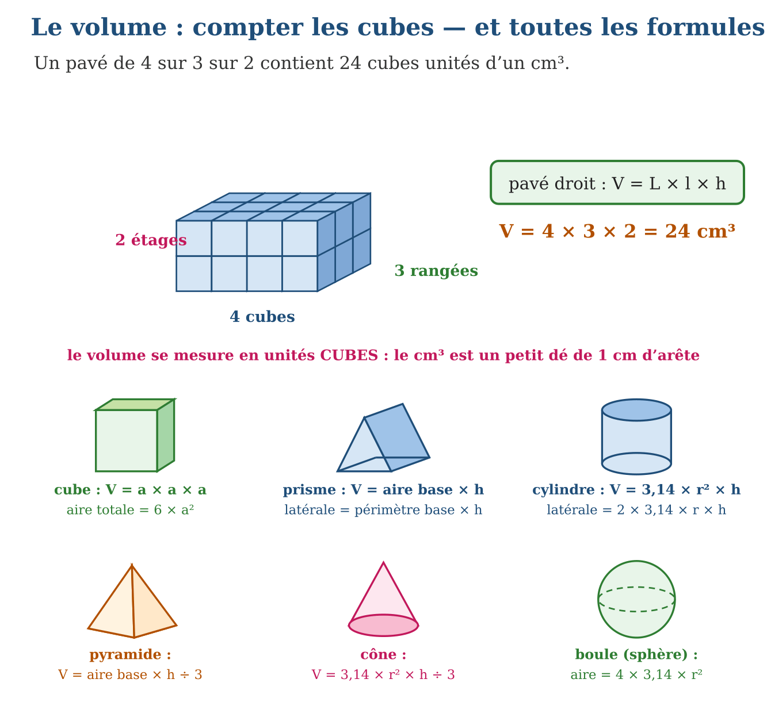
2. Exemple
Pavé de 5 cm sur 2 cm sur 3 cm : 5 × 2 = 10 cubes par étage, × 3 étages = 30 cm³.
3. Méthode
1. Compter les cubes d’un étage : longueur × largeur.
2. Multiplier par le nombre d’étages : la hauteur.
3. Écrire l’unité CUBE (cm³) ; pour construire le solide, tracer son patron puis plier.
Règle
volume = nombre de cubes unités (cm³) ; pavé : L × l × h ; cube : a × a × a ; patron → solide ; 1 000 cm³ = 1 L.
Le savais-tu ? Le litre et le cube sont parents cachés : 1 L = 1 000 cm³, le cube de 10 cm d’arête exactement.
Attention : Écrire le volume en cm ou en cm² : 24 cm² est une aire, pas un volume ! Trois longueurs multipliées donnent des cm³ — l’exposant 3 compte les trois dimensions.
EXERCICE
1. Calcule le volume : a) pavé de 4 × 3 × 2 cm ; b) pavé de 5 × 4 × 3 cm ; d) cube de 2 cm d’arête ; e) cube de 5 cm d’arête.
2. Une boîte mesure 6 cm sur 4 cm sur 3 cm. a) Combien de cubes de 1 cm³ par étage ? b) Combien d’étages ? d) Volume total ? e) Peut-on y ranger 75 dés de 1 cm³ ?
3. a) Dessine le patron d’un cube de 3 cm d’arête (6 carrés en croix). b) Quel est son volume ? d) Combien de cubes de 1 cm³ pour remplir une boîte cubique de 10 cm d’arête ? e) Quelle capacité en litres cela représente-t-il ?
4. Calcule le volume : a) un cube d’arête 3 cm ; b) un cube d’arête 5 cm ; d) un pavé droit de 6 cm × 4 cm × 2 cm ; e) un pavé droit de 10 cm × 3 cm × 3 cm.
5. Une boîte en forme de pavé droit mesure 20 cm × 10 cm × 5 cm. a) Quel est son volume ? b) Combien de cubes de 1 cm³ peut-elle contenir ? d) Combien de cubes d’arête 5 cm ? e) Vérifie ta réponse d) en comptant les cubes par rangées.
6. Défi CEPE — Un réservoir en forme de pavé droit mesure 2 m × 1 m × 1,5 m. a) Quel est son volume en m³ ? b) Sachant que 1 m³ = 1 000 L, quelle est sa capacité en litres ? d) Il est rempli aux $\frac{2}{3}$: quel volume d’eau contient-il ? e) Combien de bidons de 20 L faut-il pour achever de le remplir ?
Correction
1. a) 24 cm³ ; b) 60 cm³ ; d) 8 cm³ ; e) 125 cm³.
2. a) 6 × 4 = 24 cubes ; b) 3 étages ; d) 72 cm³ ; e) non : 75 > 72, il manque la place de 3 dés.
3. a) patron en croix correct ; b) 27 cm³ ; d) 1 000 cubes ; e) 1 litre.
4. a) 3 × 3 × 3 = 27 cm³ ; b) 125 cm³ ; d) 48 cm³ ; e) 90 cm³.
5. a) 20 × 10 × 5 = 1 000 cm³ ; b) 1 000 cubes ; d) un cube d’arête 5 cm vaut 125 cm³ : 1 000 ÷ 125 = 8 cubes ; e) 4 cubes par longueur × 2 par largeur × 1 par hauteur = 8 : c’est juste.
6. a) 2 × 1 × 1,5 = 3 m³ ; b) 3 000 L ; d) $\frac{2}{3}$× 3 000 = 2 000 L ; e) il manque 1 000 L, soit 1 000 ÷ 20 = 50 bidons.

RÉVISION DE L’UNITÉ V
Tableau de synthèse
Notion | À savoir | À savoir faire
Longueurs | km hm dam m dm cm mm ; un chiffre par colonne | Convertir et choisir la bonne unité
Périmètre et circonférence | P = somme des côtés ; rectangle (L+l)×2 ; carré c×4 ; C = d × 3,14 | Calculer un tour, retrouver une dimension
Masses | t q kg hg dag g ; 1 t = 1 000 kg ; 1 q = 100 kg | Estimer, peser, convertir
Capacités | hL daL L dL cL mL ; 1 L = 100 cL ; eau : 1 L = 1 kg | Convertir et utiliser le pont litre-kilo
Temps | 1 h = 60 min ; 1 jour = 24 h ; échanges à 60, jamais à 10 | Convertir, additionner, soustraire des durées
Aires et volumes | Rectangle L×l ; carré c×c ; triangle (b×h)÷2 ; pavé L×l×h ; cm, cm², cm³ | Calculer et ne pas confondre les trois mesures
Questions de révision
1. Convertis : 2,45 m en cm ; 3 200 m en km ; 1,2 t en kg ; 350 cL en L.
2. Un rectangle a un périmètre de 34 cm et une longueur de 10 cm : largeur, puis aire ?
3. Une roue a un rayon de 30 cm : diamètre, circonférence, et distance pour 5 tours ?
4. Le car part à 9 h 50 et arrive à 13 h 15 : durée du trajet ?
5. Un pavé mesure 6 × 5 × 4 cm : volume ? Et combien de litres pour un cube de 10 cm ?
Réponses attendues
1. 245 cm ; 3,2 km ; 1 200 kg ; 3,5 L.
2. Largeur 34 ÷ 2 − 10 = 7 cm ; aire 10 × 7 = 70 cm².
3. d = 60 cm ; C = 188,4 cm ; 5 tours = 942 cm = 9,42 m.
4. De 9 h 50 à 13 h 15 : 10 min + 3 h 15 = 3 h 25.
5. 120 cm³ ; le cube de 10 cm vaut 1 000 cm³ = 1 L.

SUJET D’EXAMEN FORMAT CEPE — UNITÉ V
Barème : 20 points. Présente clairement tous les calculs et toutes les constructions.
Exercice 1 — 4 points. Conversions. Convertis : a) 4,35 m en cm. b) 2 750 g en kg. d) 2,5 L en cL. e) 2 h 50 min en minutes.
Exercice 2 — 4 points. Périmètres. Le terrain de jeu rectangulaire mesure 25 m sur 14 m. a) Calcule son périmètre. b) On l’entoure d’une corde en laissant une entrée de 2 m : longueur de corde ? d) Le rond central du terrain a un diamètre de 3 m : calcule sa circonférence. e) Un carré a le même périmètre que le terrain : quel est son côté ?
Exercice 3 — 4 points. Masse et capacité. La citerne de l’école contient 1 500 L d’eau. a) Quelle est la masse de cette eau en kg ? b) Exprime-la en tonnes. d) On remplit des seaux de 10 L : combien de seaux ? e) Chaque classe reçoit 12 seaux et il y a 11 classes : reste-t-il de l’eau ? Justifie.
Exercice 4 — 4 points. Aires. Un jardin rectangulaire mesure 9 m sur 6 m. a) Calcule son aire. b) On y trace une allée triangulaire de base 6 m et de hauteur 3 m : calcule son aire. d) Quelle surface reste-t-il pour les légumes ? e) Pourquoi l’aire se mesure-t-elle en m² et le périmètre en m ?
Exercice 5 — 4 points. Problème. Le car scolaire part à 6 h 40 pour un trajet de 2 h 45. a) À quelle heure arrive-t-il ? b) Il transporte 40 enfants pesant en moyenne 30 kg chacun : masse totale des enfants en kg, puis en tonnes. d) Le réservoir du car contient 90 L de gazole ; le moteur consomme 15 L par heure : quelle quantité consomme-t-il pendant le trajet de 2 h 45 ? Arrondis d’abord la durée à 3 h pour estimer. e) Reste-t-il plus ou moins de la moitié du réservoir ? Justifie par le calcul avec l’estimation de 3 h.
CORRIGÉ ET BARÈME
Exercice 1. a) 435 cm ; b) 2,75 kg ; d) 250 cL ; e) 170 min. Un point par item.
Exercice 2. a) (25 + 14) × 2 = 78 m ; b) 76 m ; d) 3 × 3,14 = 9,42 m ; e) 78 ÷ 4 = 19,5 m. Un point par item.
Exercice 3. a) 1 500 kg ; b) 1,5 t ; d) 150 seaux ; e) 11 × 12 = 132 seaux distribués, il reste 150 − 132 = 18 seaux soit 180 L : oui. Un point par item.
Exercice 4. a) 54 m² ; b) (6 × 3) ÷ 2 = 9 m² ; d) 54 − 9 = 45 m² ; e) l’aire compte des carrés d’un mètre (surface), le périmètre mesure une ligne (longueur). Un point par item.
Exercice 5. a) 6 h 40 + 2 h 45 = 8 h 85 = 9 h 25 ; b) 1 200 kg = 1,2 t ; d) environ 15 × 3 = 45 L ; e) 45 L = la moitié de 90 L : il reste environ la moitié du réservoir (un peu plus, car le trajet dure moins de 3 h). Un point par item.
UNITÉ VI
TRAITEMENT DE DONNÉES
Sous-discipline du programme de Mathématiques T5
Résultat d’apprentissage général
collecter, organiser, représenter et interpréter des données, et estimer des probabilités par l’expérience.
Valeurs à véhiculer
pensée critique et responsabilité.

UNITÉ VI — TRAITEMENT DE DONNÉES : DANS CETTE UNITÉ
- Leçon 1 — Concevoir une enquête : questions et hypothèses
- Leçon 2 — Collecter et organiser : tableaux simples et chronologiques
- Leçon 3 — Diagrammes en barres et pictogrammes
- Leçon 4 — Interpréter des données
- Leçon 5 — Expériences aléatoires et tableaux de dénombrement
- Leçon 6 — La probabilité expérimentale
- Révision de l’unité VI
- Sujet d’examen format CEPE
Tableau de bord
Leçons | Apprentissages | Révision | Examen
8 | 6 | 1 | 1

MATHÉMATIQUES — T5
CONCEVOIR UNE ENQUÊTE : QUESTIONS ET HYPOTHÈSES
1. Questions d’enquête et hypothèses
Une enquête est une démarche organisée pour répondre à une question en recueillant des informations. La question d’enquête est la question précise à laquelle on veut répondre. L’hypothèse est la réponse que l’on prévoit avant de collecter les données.
au lieu de deviner, on demande ; et avant de demander, on écrit son pari — l’enquête dira s’il était bon.
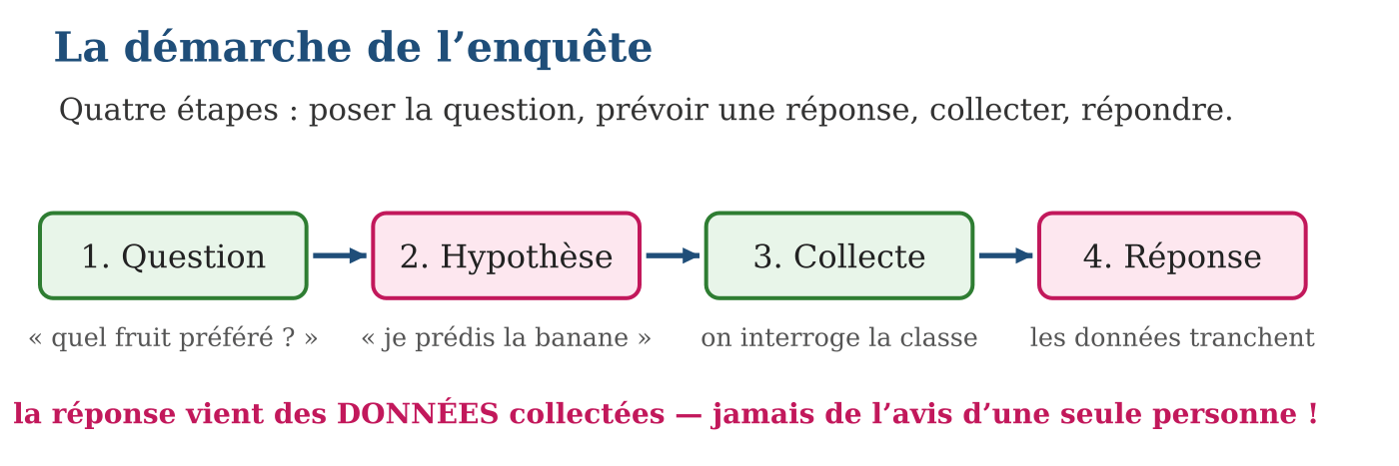
2. Exemple
Question : « quel jour y a-t-il le plus d’absents ? » ; hypothèse : « le lundi » ; collecte : le registre d’appel de la semaine.
3. Méthode
1. Formuler une question précise, sur un groupe défini, aux réponses comptables.
2. Écrire l’hypothèse : la réponse que l’on prévoit.
3. Préparer la collecte : qui interroger, quelles réponses possibles, comment noter.
Règle
enquête = question précise + hypothèse + collecte + réponse ; la question définit le groupe interrogé et des réponses comptables ; l’hypothèse est le pari à vérifier.
Le savais-tu ? La plus grande enquête de Madagascar est le recensement général de la population : en 2018, des milliers d’agents ont visité une à une toutes les maisons du pays pour compter plus de 25 millions d’habitants.
Attention : Poser une question vague : « le sport, c’est important ? ». Chacun comprend autre chose, les réponses ne se comptent pas, l’enquête ne conclut rien. La question doit appeler des réponses précises et dénombrables.
EXERCICE
1. Bonnes ou mauvaises questions d’enquête ? Justifie. a) « Quel est le fruit préféré des élèves de la classe ? » b) « Les mangues, c’est bien ? » d) « Combien de frères et sœurs a chaque élève de la classe ? » e) « Quel jour de la semaine y a-t-il le plus d’absents dans la classe ? »
2. Pour la question « comment les élèves viennent-ils à l’école ? » : a) propose une hypothèse. b) Qui faut-il interroger ? d) Prévois quatre réponses possibles. e) Combien de fois interroger chaque élève ?
3. Invente ta propre enquête : a) écris une question précise ; b) écris ton hypothèse ; d) indique le groupe à interroger ; e) explique comment les données diront si ton hypothèse était bonne.
4. Vola veut savoir quel sport préfèrent les élèves de son école. a) Écris la question d’enquête. b) Propose quatre réponses possibles. d) Qui faut-il interroger ? e) Propose une hypothèse à vérifier.
5. Rasoa, vendeuse de fruits au marché, fait un sondage en questionnant ses clients. a) Cite deux autres façons de réaliser un sondage. b) Comment doit-elle choisir les personnes à interroger ? d) Pourquoi ce choix au hasard est-il important ? e) Si elle n’interrogeait que les enfants, que se passerait-il ?
6. Défi CEPE — Une école de 600 élèves veut connaître leur moyen de transport, mais ne peut en interroger que 50. a) Faut-il interroger les élèves d’une seule classe ? Pourquoi ? b) Propose une bonne façon de choisir les 50 élèves. d) Écris la question d’enquête. e) Propose les réponses à cocher.
Correction
1. a) bonne : précise, groupe défini, réponses comptables ; b) mauvaise : vague, chacun comprend autre chose ; d) bonne : la réponse de chacun est un nombre ; e) bonne : il suffit de compter les absents jour par jour.
2. a) par exemple « la plupart viennent à pied » ; b) tous les élèves de la classe ; d) à pied, à vélo, en taxi-be, en charrette ; e) une seule fois — sinon les effectifs sont faussés.
3. a) question précise sur un groupe défini ; b) une prédiction claire ; d) par exemple les élèves de la classe ; e) on comptera les réponses : si la réponse la plus fréquente est celle prédite, l’hypothèse était bonne.
4. a) « Quel est ton sport préféré ? » ; b) football, basket, course, danse (par exemple) ; d) les élèves de l’école ; e) par exemple : « Le football sera le sport le plus choisi. »
5. a) un questionnaire distribué dans les maisons, des entrevues dans un lieu public ; b) au hasard ; d) pour que les résultats ne soient pas faussés (biaisés) et restent valables ; e) les réponses pencheraient vers les goûts des enfants : le sondage serait biaisé.
6. a) non : une seule classe ne représente pas toute l’école ; b) tirer au sort des élèves dans toutes les classes ; d) « Comment viens-tu à l’école ? » ; e) à pied, à vélo, en taxi-be, en charrette, autre.

MATHÉMATIQUES — T5
COLLECTER ET ORGANISER : TABLEAUX SIMPLES ET CHRONOLOGIQUES
1. Collecte et tableaux des effectifs
Collecter des données, c’est recueillir les réponses une à une. L’effectif d’une réponse est le nombre de fois où elle apparaît. Le tableau des effectifs range chaque réponse possible avec son effectif ; le tableau chronologique range les données dans l’ordre du temps (jours, semaines, mois).
chaque réponse devient un bâton dans la bonne ligne ; à la fin, on compte les bâtons de chaque ligne : c’est l’effectif.
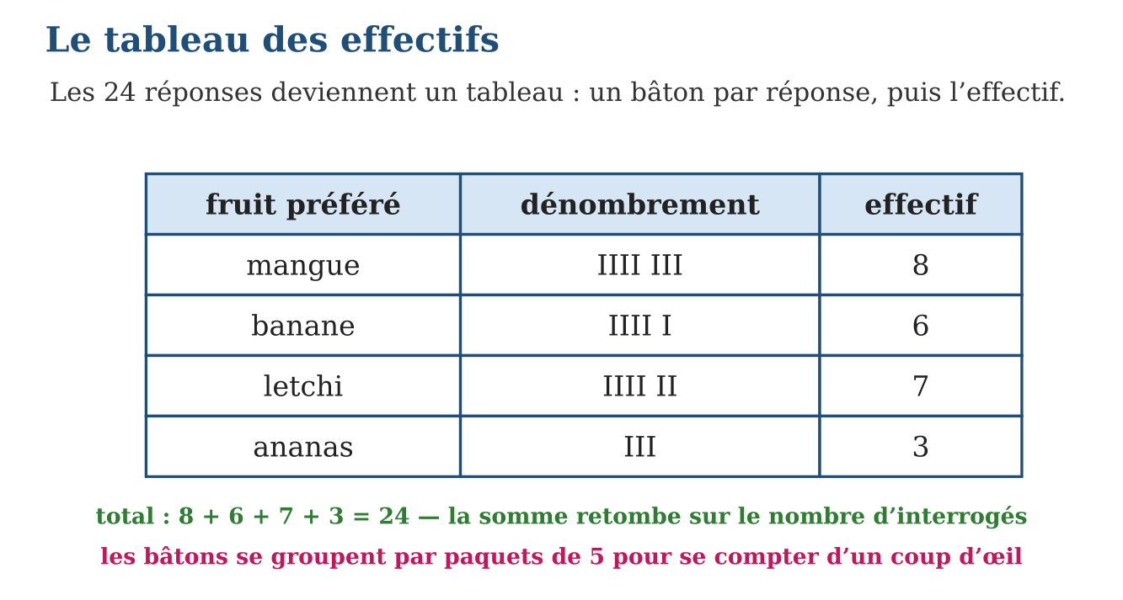
2. Exemple
15 réponses collectées, effectifs 6, 6 et 3 : contrôle 6 + 6 + 3 = 15 ✓ — aucune réponse perdue.
3. Méthode
1. Tracer le tableau : une ligne par réponse possible (ou par période).
2. À chaque donnée, marquer un bâton dans la bonne ligne, par paquets de 5.
3. Écrire les effectifs en chiffres et vérifier : leur somme = le nombre de données.
Règle
un bâton par réponse, paquets de 5 ; effectif = compte d’une ligne ; somme des effectifs = nombre d’interrogés ; tableau chronologique = données dans l’ordre du temps.
Le savais-tu ? Le plus vieil objet mathématique du monde est un os à bâtons : l’os d’Ishango, trouvé en Afrique près du lac Édouard, porte des entailles groupées vieilles d’environ 20 000 ans.
Attention : Noter toutes les réponses en vrac et compter à la fin : on relit dix fois, on se trompe, on perd des réponses. Le bâton se marque AU MOMENT où la réponse arrive — jamais après.
EXERCICE
1. Voici 15 réponses à « quel est ton animal préféré ? » : zébu, poule, zébu, chien, poule, zébu, poule, chien, zébu, poule, zébu, poule, chien, zébu, poule. a) Dresse le tableau avec les bâtons. b) Quel est l’effectif de « zébu » ? d) Celui de « chien » ? e) Vérifie le total.
2. Absents de la semaine : lundi 2, mardi 1, mercredi 0, jeudi 3, vendredi 1. a) Quel jour compte le plus d’absents ? b) Quel jour n’en compte aucun ? d) Combien d’absences dans la semaine ? e) Pourquoi garder les jours dans l’ordre ?
3. L’enquête des fruits donne : mangue 8, banane 6, letchi 7, ananas ?, pour 24 élèves. a) Calcule l’effectif manquant. b) Quel est le fruit le plus choisi ? d) Quel est l’écart entre mangue et banane ? e) Combien d’élèves n’ont pas choisi la mangue ?
4. Voici dix réponses au sondage « fruit préféré » : mangue, banane, mangue, letchi, banane, mangue, ananas, mangue, letchi, banane. a) Construis le tableau des effectifs. b) Quel est l’effectif de la mangue ? d) Combien de personnes ont répondu ? e) Dans quel ordre peut-on ranger les données du tableau ?
5. Températures relevées à Antsirabe : lundi 18° ; mardi 16° ; mercredi 15° ; jeudi 17° ; vendredi 19° ; samedi 21° ; dimanche 20°. a) Quel type de tableau convient ? b) Quel est le jour le plus froid ? d) Quels jours dépassent 18° ? e) Pourquoi faut-il garder l’ordre des jours ?
6. Défi CEPE — Au marché, Rasoa a noté les fruits choisis par ses 25 clients : mangues 7 ; fraises 8 ; bananes 4 ; mûres 3 ; pêches 3. a) Vérifie le total des effectifs. b) Quel est le fruit le plus demandé ? d) Quels fruits ont le même effectif ? e) Elle veut commander 50 fruits en respectant ces préférences : combien de fraises doit-elle prévoir ?
Correction
1. a) zébu IIII I, poule IIII I, chien III ; b) 6 ; d) 3 ; e) 6 + 6 + 3 = 15 ✓.
2. a) jeudi (3) ; b) mercredi ; d) 2 + 1 + 0 + 3 + 1 = 7 absences ; e) parce que l’ordre du temps montre l’évolution au fil de la semaine.
3. a) 24 − (8 + 6 + 7) = 24 − 21 = 3 ; b) la mangue ; d) 8 − 6 = 2 ; e) 24 − 8 = 16 élèves.
4. a) mangue 4 ; banane 3 ; letchi 2 ; ananas 1 ; b) 4 ; d) 10 personnes ; e) par ordre alphabétique ou par effectif décroissant.
5. a) un tableau chronologique ; b) mercredi (15°) ; d) vendredi, samedi et dimanche ; e) pour suivre l’évolution de la température au fil du temps.
6. a) 7 + 8 + 4 + 3 + 3 = 25 : le compte est bon ; b) les fraises ; d) les mûres et les pêches ; e) 8 clients sur 25 choisissent les fraises ; pour 50 fruits (le double), il faut 2 × 8 = 16 fraises.

MATHÉMATIQUES — T5
DIAGRAMMES EN BARRES ET PICTOGRAMMES
1. Représentations : barres et pictogrammes
Un diagramme en barres représente chaque effectif par une barre : toutes les barres ont la même largeur, et la hauteur de chaque barre est proportionnelle à l’effectif. Un pictogramme représente les effectifs par de petits symboles identiques ; sa légende indique combien d’unités vaut un symbole.
le diagramme en barres, c’est le tableau debout : plus l’effectif est grand, plus sa barre monte ; le pictogramme raconte la même chose avec des petits dessins.
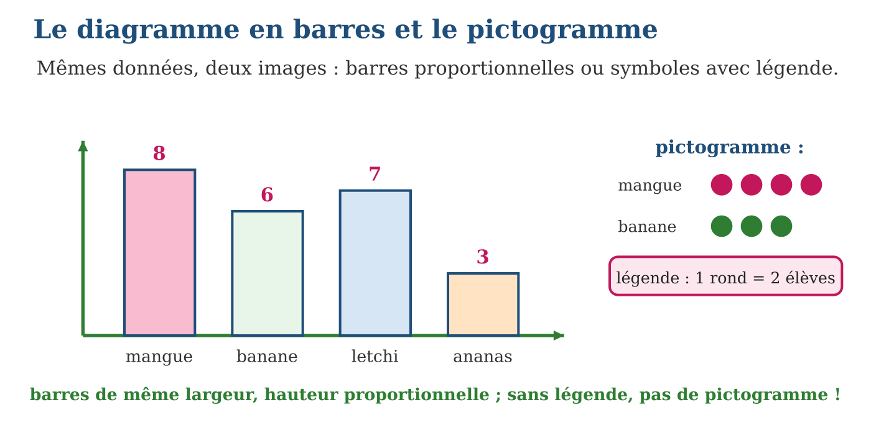
2. Exemple
Effectif 14 avec la légende « 1 symbole = 4 » : 14 ÷ 4 = 3 reste 2, donc 3 symboles et un demi-symbole.
3. Méthode
1. Choisir l’échelle : 1 carreau (ou 1 symbole) = combien d’unités ?
2. Tracer une barre (ou une rangée de symboles) par réponse, à la bonne hauteur.
3. Étiqueter : noms, effectifs, et la légende du pictogramme.
Règle
barres : même largeur, échelle régulière partant de zéro, hauteur proportionnelle à l’effectif ; pictogramme : symboles identiques + légende obligatoire ; demi-symbole permis.
Le savais-tu ? Le diagramme en barres a un inventeur : l’Écossais William Playfair, en 1786.
Attention : Dessiner des barres de largeurs différentes : la barre large paraît plus importante même si elle est moins haute, et le lecteur est trompé. La largeur ne change JAMAIS ; seule la hauteur parle.
EXERCICE
1. Avec les effectifs mangue 8, banane 6, letchi 7, ananas 3 et l’échelle 1 carreau = 1 élève : a) hauteur de la barre « mangue » ? b) Hauteur de la barre « banane » ? d) Quelle barre est la plus haute ? e) Trace le diagramme complet sur papier quadrillé.
2. Pictogramme avec la légende « 1 rond = 2 élèves » : a) combien de ronds pour la mangue (8) ? b) Pour la banane (6) ? d) Pour le letchi (7) ? e) Pourquoi la légende est-elle indispensable ?
3. Livres lus pendant les vacances : Hanta 5, Rivo 3, Soa 6, Naly 2. a) Qui a lu le plus ? b) Qui a lu le moins ? d) Combien de livres en tout ? e) Trace le diagramme en barres (1 carreau = 1 livre).
4. Un diagramme en barres donne les inscriptions aux activités : football 12 ; basket 8 ; course 6 ; danse 4. a) Quelle barre est la plus haute ? b) Combien d’élèves inscrits en tout ? d) Combien d’inscrits de plus au football qu’en danse ? e) Avec un pictogramme où un dessin vaut 2 élèves, combien de dessins pour le basket ?
5. On veut construire un diagramme en barres pour les récoltes : riz 9 sacs ; maïs 6 ; manioc 12 ; patate douce 3. a) Que représente l’axe vertical ? b) Quelle sera la barre la plus haute ? d) Si l’axe est gradué de 3 en 3, à combien de graduations monte la barre du maïs ? e) Construis le diagramme sur ton cahier.
6. Défi CEPE — Un pictogramme montre les zébus de quatre villages ; chaque dessin vaut 10 zébus. Village A : 4 dessins ; village B : 6 dessins ; village D : 3 dessins et demi ; village E : 2 dessins. a) Combien de zébus au village A ? b) Au village D ? d) Combien en tout ? e) Que représente le demi-dessin ?
Correction
1. a) 8 carreaux ; b) 6 carreaux ; d) la mangue ; e) quatre barres de même largeur, hauteurs 8, 6, 7, 3, noms dessous et effectifs au sommet.
2. a) 8 ÷ 2 = 4 ronds ; b) 3 ronds ; d) 3 ronds et demi ; e) sans elle, on ignore la valeur d’un symbole : le pictogramme devient illisible.
3. a) Soa (6) ; b) Naly (2) ; d) 5 + 3 + 6 + 2 = 16 livres ; e) barres de hauteurs 5, 3, 6, 2 avec la même largeur.
4. a) celle du football ; b) 12 + 8 + 6 + 4 = 30 élèves ; d) 12 − 4 = 8 ; e) 8 ÷ 2 = 4 dessins.
5. a) le nombre de sacs ; b) celle du manioc (12) ; d) 2 graduations (6 = 2 × 3) ; e) quatre barres de hauteurs 9, 6, 12 et 3.
6. a) 4 × 10 = 40 zébus ; b) 35 zébus ; d) 40 + 60 + 35 + 20 = 155 zébus ; e) la moitié de 10, soit 5 zébus.

MATHÉMATIQUES — T5
INTERPRÉTER DES DONNÉES
1. Lecture et interprétation de données
Interpréter des données, c’est en tirer des informations et des conclusions : lire des valeurs, comparer les effectifs, calculer des totaux et des écarts, répondre à la question d’enquête et dire si l’hypothèse de départ était bonne.
le tableau et le diagramme sont des témoins : interpréter, c’est les interroger — qui est premier ? de combien ? et alors, que décide-t-on ?
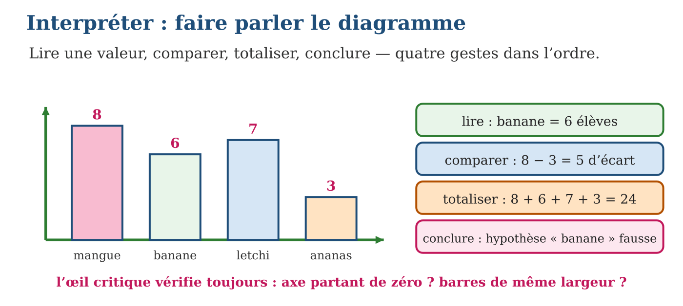
2. Exemple
Ventes : lundi 12, mardi 9, mercredi 15 → le meilleur jour est mercredi ; écart avec mardi : 15 − 9 = 6 ; total 36.
3. Méthode
1. Lire les valeurs demandées directement sur le tableau ou les barres.
2. Comparer : plus grand, plus petit, écarts, et calculer le total.
3. Conclure : répondre à la question d’enquête et juger l’hypothèse — après avoir vérifié que le diagramme est honnête.
Règle
quatre gestes : lire une valeur, comparer (écarts), totaliser, conclure sur l’hypothèse ; et l’œil critique vérifie axe, largeurs, légende avant de croire l’image.
Le savais-tu ? Les prévisions météo que tu entends à la radio sont de l’interprétation de données géante : des millions de mesures de température, de vent et de pression, collectées par des stations et des satellites, sont comparées aux situations passées pour conclure « demain, pluie sur les hautes terres ».
Attention : Confondre « voir » et « conclure » : annoncer « la banane a perdu » sans citer les nombres. Une interprétation s’appuie toujours sur des valeurs lues et des calculs — sinon ce n’est qu’une opinion de plus.
EXERCICE
1. Sacs de riz vendus : lundi 12, mardi 9, mercredi 15, jeudi 9, vendredi 18. a) Quel est le meilleur jour ? b) Quels jours sont à égalité ? d) Combien de sacs dans la semaine ? e) Quel est l’écart entre le meilleur et le moins bon jour ?
2. Retour sur l’enquête des fruits (mangue 8, banane 6, letchi 7, ananas 3). L’hypothèse de Soa était « la banane sera première ». a) Qui est premier d’après les données ? b) L’hypothèse était-elle bonne ? d) Combien d’élèves ont choisi les deux fruits les moins populaires ? e) Quelle décision prendre pour la fête ?
3. Esprit critique. Un vendeur affiche un diagramme dont l’axe commence à 9 : sa barre de 12 paraît immense face à celle de 10. a) Que faut-il toujours vérifier sur l’axe ? b) Que doivent avoir en commun toutes les barres ? d) Quel est l’écart réel entre 12 et 10 ? e) Pourquoi dit-on que la pensée critique protège le lecteur ?
4. Un diagramme donne le temps de lecture quotidien de 25 élèves : de 0 à 20 min : 5 élèves ; de 20 à 40 min : 4 ; de 40 à 60 min : 2 ; de 60 à 80 min : 9 ; de 80 à 100 min : 4 ; de 100 à 120 min : 1. a) Combien d’élèves lisent de 20 à 40 min ? b) Combien lisent plus d’une heure ? d) Vérifie que le total fait bien 25. e) Peut-on affirmer que certains élèves lisent plus de deux heures ?
5. Bols de soupe vendus par une gargote : lundi 30 ; mardi 25 ; mercredi 35 ; jeudi 20 ; vendredi 40 ; samedi 60 ; dimanche 55. a) Quel est le meilleur jour ? b) Le moins bon ? d) Quel est le total de la semaine ? e) Combien de bols de plus le samedi que le jeudi ?
6. Défi CEPE — Pluies relevées à Mahajanga (en mm) : janvier 450 ; février 400 ; mars 200 ; juin 5 ; juillet 2 ; décembre 380. a) Quel est le mois le plus arrosé ? b) Quels mois du tableau appartiennent à la saison sèche ? d) Compare les pluies de janvier et de mars. e) Quelle conclusion tires-tu sur le climat de la ville ?
Correction
1. a) vendredi (18) ; b) mardi et jeudi (9) ; d) 12 + 9 + 15 + 9 + 18 = 63 sacs ; e) 18 − 9 = 9 sacs.
2. a) la mangue (8) ; b) non : la banane est troisième (6) ; d) ananas 3 + banane 6 = 9 élèves ; e) acheter surtout des mangues — les données décident.
3. a) qu’il part de zéro ; b) la même largeur ; d) 12 − 10 = 2 seulement ; e) parce qu’elle fait vérifier l’image avant d’y croire : axe, largeurs, légende.
4. a) 4 élèves ; b) 9 + 4 + 1 = 14 élèves ; d) 5 + 4 + 2 + 9 + 4 + 1 = 25 : c’est juste ; e) non : le diagramme s’arrête à 120 min, il ne donne aucune information au-delà.
5. a) samedi (60 bols) ; b) jeudi (20 bols) ; d) 30 + 25 + 35 + 20 + 40 + 60 + 55 = 265 bols ; e) 60 − 20 = 40 bols.
6. a) janvier (450 mm) ; b) juin et juillet ; d) 450 mm contre 200 mm : plus du double ; e) il pleut beaucoup pendant l’été (décembre à mars) et presque pas en hiver : saison des pluies et saison sèche bien marquées.

MATHÉMATIQUES — T5
EXPÉRIENCES ALÉATOIRES ET TABLEAUX DE DÉNOMBREMENT
1. Expériences aléatoires : dés, pièces, jetons
Une expérience aléatoire est une expérience dont le résultat ne peut pas être prévu à l’avance, même si l’on connaît la liste de tous les résultats possibles. Le tableau de dénombrement enregistre, par des bâtons puis des effectifs, le nombre de fois où chaque résultat est apparu.
on ne sait jamais CE QUI va sortir, mais on sait tout ce qui PEUT sortir — et on compte fidèlement ce qui EST sorti.
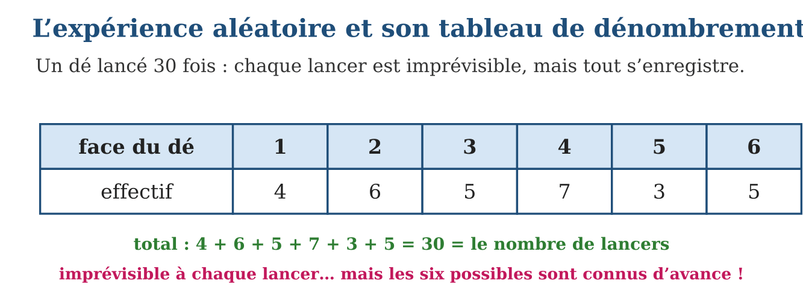
2. Exemple
Pièce lancée 20 fois : pile IIII IIII I (11), face IIII IIII (9) ; contrôle 11 + 9 = 20 ✓.
3. Méthode
1. Lister tous les résultats possibles : une ligne de tableau chacun.
2. Réaliser les essais et marquer un bâton par résultat, au fur et à mesure.
3. Écrire les effectifs et contrôler : leur somme = le nombre d’essais.
Règle
aléatoire = résultat imprévisible, possibles connus ; dé (6), pièce (2), jetons (couleurs) ; tableau de dénombrement + contrôle : somme des effectifs = nombre d’essais.
Le savais-tu ? Les dés sont parmi les plus vieux jouets de l’humanité : on en a retrouvé en Mésopotamie et en Égypte vieux de 5 000 ans, souvent taillés dans des osselets de zébu ou de mouton — l’astragale.
Attention : Croire que le hasard a de la mémoire : « le 6 n’est pas sorti depuis longtemps, il va forcément sortir ». Faux ! Le dé ne se souvient de rien : chaque lancer repart de zéro.
EXERCICE
1. Expérience aléatoire ou non ? Justifie. a) Lancer un dé. b) Mesurer la longueur de la table avec une règle. d) Tirer un jeton d’un sac sans regarder. e) Se demander si le soleil se lèvera demain.
2. Dé lancé 30 fois : face 1 → 4 fois, face 2 → 6, face 3 → 5, face 4 → 7, face 5 → 3, face 6 → 5. a) Quelle face est la plus sortie ? b) La moins sortie ? d) Calcule la somme des effectifs. e) À quoi cette somme doit-elle être égale ?
3. Pièce lancée 50 fois : pile 27 fois, face 23 fois. a) Quel est l’effectif de pile ? b) Celui de face ? d) Vérifie le contrôle du tableau. e) Les deux résultats sortent-ils à peu près aussi souvent ?
4. On lance un dé à six faces. a) Cite toutes les issues possibles. b) Combien y en a-t-il ? d) L’issue « 7 » est-elle possible ? e) Toutes les issues ont-elles la même chance de sortir ?
5. Un sac contient 3 boules rouges, 2 boules bleues et 1 boule jaune ; on tire une boule au hasard. a) Quelles sont les issues possibles ? b) Combien de boules en tout ? d) Quelle couleur a le plus de chances de sortir ? e) Dresse le tableau de dénombrement des boules.
6. Défi CEPE — On lance deux pièces de monnaie en même temps (P pour pile, F pour face). a) Liste toutes les issues possibles. b) Combien y en a-t-il ? d) Combien d’issues donnent exactement un pile ? e) « Deux piles » et « deux faces » ont-ils la même chance ?
Correction
1. a) oui : résultat imprévisible parmi six possibles ; b) non : le résultat se mesure, il n’y a pas de hasard ; d) oui : couleur imprévisible parmi les couleurs du sac ; e) non : le résultat est certain.
2. a) la face 4 (7 fois) ; b) la face 5 (3 fois) ; d) 4 + 6 + 5 + 7 + 3 + 5 = 30 ; e) au nombre de lancers : 30 ✓.
3. a) 27 ; b) 23 ; d) 27 + 23 = 50 ✓ ; e) oui : presque moitié-moitié, 27 contre 23.
4. a) 1, 2, 3, 4, 5 et 6 ; b) 6 issues ; d) non : elle n’existe pas sur le dé ; e) oui, si le dé est équilibré : c’est l’équiprobabilité.
5. a) rouge, bleu, jaune ; b) 3 + 2 + 1 = 6 boules ; d) le rouge : 3 boules sur 6 ; e) tableau : rouge 3 ; bleu 2 ; jaune 1.
6. a) PP, PF, FP, FF ; b) 4 issues ; d) 2 issues : PF et FP ; e) oui : une chance sur quatre chacune.

MATHÉMATIQUES — T5
LA PROBABILITÉ EXPÉRIMENTALE
1. Fréquences et probabilité expérimentale
La fréquence d’un résultat est le quotient de son effectif par le nombre total d’essais. La probabilité expérimentale d’un résultat est sa fréquence observée sur un grand nombre d’essais : elle estime la chance que ce résultat se produise.
la fréquence répond à « quelle part des essais a donné ce résultat ? » — et cette part, mesurée longtemps, devient la meilleure prédiction du futur.
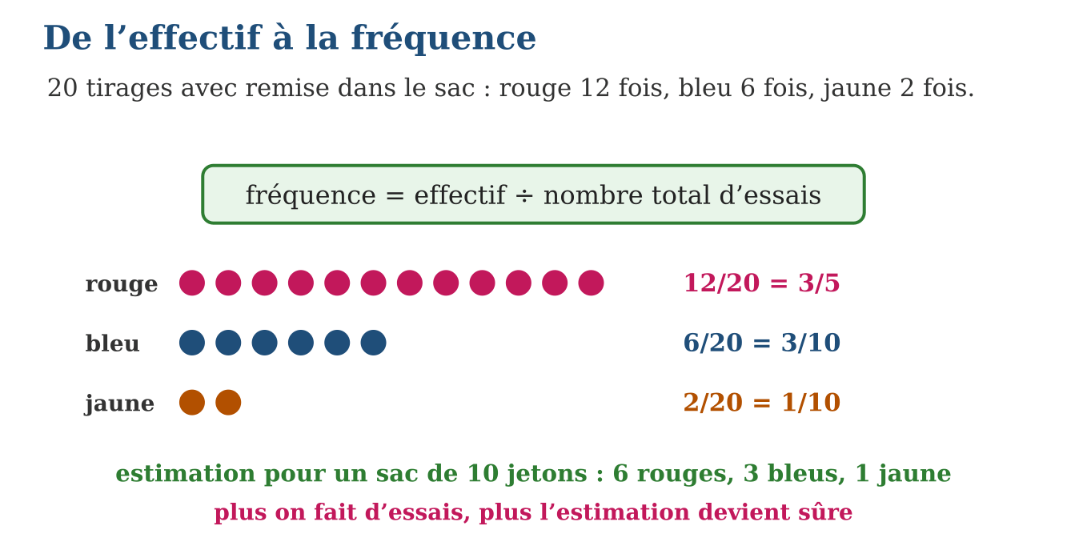
2. Exemple
Face 6 sortie 12 fois sur 60 lancers : fréquence $\frac{12}{60}$= $\frac{1}{5}$— environ un lancer sur cinq.
3. Méthode
1. Compter l’effectif de chaque résultat dans le tableau de dénombrement.
2. Diviser chaque effectif par le nombre total d’essais : c’est la fréquence (à simplifier).
3. Utiliser les fréquences pour comparer les résultats et estimer ce qui est caché — en se rappelant que plus d’essais rendent l’estimation plus sûre.
Règle
fréquence = effectif ÷ total des essais ; les fréquences se comparent et estiment le contenu caché ; somme des fréquences = le tout ; plus d’essais = estimation plus sûre.
Le savais-tu ? Pendant la Seconde Guerre mondiale, le mathématicien John Kerrich, prisonnier au Danemark, occupa sa captivité à lancer une pièce… 10 000 fois ! Résultat : 5 067 piles, soit une fréquence de $\frac{5 067}{10 000}$— très proche d’une moitié.
Attention : Prendre l’effectif pour la fréquence : « rouge : 12 » ne dit rien tout seul — 12 sur 20, c’est énorme ; 12 sur 2 000, c’est minuscule. La fréquence compare TOUJOURS l’effectif au total des essais.
EXERCICE
1. Un dé est lancé 60 fois : la face 6 sort 12 fois, la face 1 sort 9 fois. a) Quelle est la fréquence de la face 6 ? b) Simplifie-la. d) Quelle est la fréquence de la face 1, simplifiée ? e) Laquelle des deux faces est sortie le plus souvent ?
2. Sac de jetons, 20 tirages avec remise : rouge 12, bleu 6, jaune 2. a) Fréquence du rouge, simplifiée ? b) Fréquence du bleu, simplifiée ? d) Fréquence du jaune, simplifiée ? e) De quelle couleur le sac contient-il probablement le plus de jetons ?
3. Le sac de l’exercice 2 contient exactement 10 jetons. a) Estime le nombre de jetons rouges. b) Le nombre de bleus. d) Le nombre de jaunes. e) Comment rendre ces estimations encore plus sûres ?
4. On lance une pièce de monnaie équilibrée. a) Quelles sont les issues possibles ? b) Pourquoi parle-t-on d’équiprobabilité ? d) Quelle est la probabilité d’obtenir pile ? e) Écris cette probabilité en pourcentage.
5. On lance un dé équilibré à six faces. a) Quelle est la probabilité d’obtenir 4 ? b) D’obtenir un nombre pair ? d) D’obtenir un nombre plus petit que 3 ? e) Rappelle la formule de la probabilité en cas d’équiprobabilité.
6. Défi CEPE — Niry a lancé 50 fois une punaise : elle est retombée pointe en l’air 30 fois. a) Quelle est la probabilité expérimentale de « pointe en l’air » ? b) Simplifie cette fraction. d) Quelle est la probabilité expérimentale de « pointe vers le sol » ? e) Pourquoi fallait-il faire l’expérience au lieu d’un simple calcul ?
Correction
1. a) $\frac{12}{60}$; b) $\frac{12}{60}$= $\frac{1}{5}$; d) $\frac{9}{60}$= $\frac{3}{20}$; e) la face 6 (12 fois contre 9).
2. a) $\frac{12}{20}$= $\frac{3}{5}$; b) $\frac{6}{20}$= $\frac{3}{10}$; d) $\frac{2}{20}$= $\frac{1}{10}$; e) le rouge : sa fréquence est de loin la plus grande.
3. a) $\frac{3}{5}$de 10 = 6 rouges ; b) $\frac{3}{10}$de 10 = 3 bleus ; d) $\frac{1}{10}$de 10 = 1 jaune ; e) faire beaucoup plus de tirages : la fréquence devient plus fiable.
4. a) pile ou face ; b) parce que les deux issues ont exactement la même chance de se produire ; d) $\frac{1}{2}$; e) 50 %.
5. a) $\frac{1}{6}$; b) $\frac{3}{6}$= $\frac{1}{2}$; d) $\frac{2}{6}$= $\frac{1}{3}$(les issues 1 et 2) ; e) probabilité = nombre de résultats favorables ÷ nombre de résultats équiprobables.
6. a) $\frac{30}{50}$; b) $\frac{3}{5}$; d) $\frac{20}{50}$= $\frac{2}{5}$; e) parce que les deux issues ne sont pas équiprobables : seule la répétition de l’expérience permet d’estimer leurs chances.

RÉVISION DE L’UNITÉ VI
Tableau de synthèse
Notion | À savoir | À savoir faire
Enquête | Question précise + hypothèse + collecte + réponse par les données | Concevoir une enquête et formuler une hypothèse
Collecte et effectifs | Un bâton par réponse, paquets de 5 ; somme des effectifs = nombre d’interrogés | Dresser un tableau des effectifs ou chronologique
Diagramme en barres | Même largeur, échelle régulière partant de zéro, hauteur proportionnelle | Construire et étiqueter un diagramme
Pictogramme | Symboles identiques + légende obligatoire ; demi-symbole permis | Représenter et lire un pictogramme
Interprétation | Lire, comparer, totaliser, conclure — et vérifier que l’image est honnête | Tirer des conclusions et juger une hypothèse
Hasard et fréquences | Aléatoire = imprévisible aux possibles connus ; fréquence = effectif ÷ essais | Dénombrer une expérience et estimer une probabilité
Questions de révision
1. Donne une bonne question d’enquête sur les goûts de la classe, et une hypothèse qui l’accompagne.
2. Réponses collectées : zébu 4, poule 7, canard 3, pour 14 élèves interrogés. Le tableau est-il complet et juste ?
3. Diagramme : brèdes 15, tomates 10, carottes 20, oignons 5 (bottes vendues). Donne le plus vendu, le total et l’écart maximal.
4. Un dé est lancé 36 fois ; la face 3 sort 6 fois. Calcule sa fréquence et simplifie-la.
5. Sac inconnu : sur 30 tirages avec remise, le rouge sort 18 fois. Fréquence du rouge ? Estimation pour un sac de 10 jetons ?
Réponses attendues
1. Par exemple : « quel est le jeu préféré des élèves de la classe ? » ; hypothèse : « je prédis le fanorona ».
2. Contrôle : 4 + 7 + 3 = 14 ✓ — la somme des effectifs retombe sur le nombre d’interrogés, le tableau est juste.
3. Les carottes (20) ; total 15 + 10 + 20 + 5 = 50 bottes ; écart maximal 20 − 5 = 15.
4. $\frac{6}{36}$= $\frac{1}{6}$.
5. Fréquence $\frac{18}{30}$= $\frac{3}{5}$; estimation : $\frac{3}{5}$de 10 = 6 jetons rouges environ.

SUJET D’EXAMEN FORMAT CEPE — UNITÉ VI
Barème : 20 points. Présente clairement tous les calculs et toutes les constructions.
Exercice 1 — 4 points. Enquête. On veut savoir comment les élèves de la classe viennent à l’école. a) Écris une question d’enquête précise. b) Propose une hypothèse. d) Qui faut-il interroger, et combien de fois chacun ? e) Pourquoi la réponse finale doit-elle venir des données et non d’un avis ?
Exercice 2 — 4 points. Tableau des effectifs. Les 20 élèves répondent à « quel est ton sport préféré ? » : football 9, course 5, natation 4, basket 2. a) Dresse le tableau des effectifs. b) Quel est le sport le plus choisi ? d) Vérifie le contrôle du tableau. e) Combien d’élèves n’ont pas choisi le football ?
Exercice 3 — 4 points. Diagramme en barres. Bottes vendues au marché : brèdes 15, tomates 10, carottes 20, oignons 5. a) Avec l’échelle 1 carreau = 5 bottes, donne la hauteur de chaque barre. b) Trace le diagramme. d) Quel est l’écart entre carottes et oignons ? e) Que faut-il vérifier pour que le diagramme soit honnête ?
Exercice 4 — 4 points. Expérience aléatoire. Un dé est lancé 25 fois ; la face 6 sort 5 fois. a) Pourquoi ce lancer de dé est-il une expérience aléatoire ? b) Quelle est la fréquence de la face 6 ? d) Simplifie-la. e) Après trois 6 de suite, le 6 a-t-il plus de chances de sortir au lancer suivant ? Justifie.
Exercice 5 — 4 points. Problème. Un sac opaque contient 10 jetons. On tire 40 fois avec remise : rouge 28 fois, bleu 8 fois, jaune 4 fois. a) Calcule la fréquence de chaque couleur, simplifiée. b) Quelle couleur domine le sac ? d) Estime la composition du sac. e) La classe refait 400 tirages au lieu de 40 : qu’est-ce qui change pour l’estimation ?
CORRIGÉ ET BARÈME
Exercice 1. a) « comment chaque élève de la classe vient-il à l’école ? » ; b) par exemple « la plupart viennent à pied » ; d) tous les élèves de la classe, une seule fois chacun ; e) parce qu’un avis isolé peut se tromper : seules les données collectées répondent pour tout le groupe. Un point par item.
Exercice 2. a) football 9, course 5, natation 4, basket 2 (avec bâtons par paquets de 5) ; b) le football ; d) 9 + 5 + 4 + 2 = 20 ✓ ; e) 20 − 9 = 11 élèves. Un point par item.
Exercice 3. a) brèdes 3 carreaux, tomates 2, carottes 4, oignons 1 ; b) quatre barres de même largeur, hauteurs 3, 2, 4, 1 carreaux, étiquetées ; d) 20 − 5 = 15 bottes ; e) axe partant de zéro, barres de même largeur, échelle régulière. Un point par item.
Exercice 4. a) le résultat de chaque lancer est imprévisible, bien que les six résultats possibles soient connus ; b) $\frac{5}{25}$; d) $\frac{5}{25}$= $\frac{1}{5}$; e) non : le dé n’a pas de mémoire, chaque lancer reste imprévisible. Un point par item.
Exercice 5. a) rouge $\frac{28}{40}$= $\frac{7}{10}$; bleu $\frac{8}{40}$= $\frac{1}{5}$; jaune $\frac{4}{40}$= $\frac{1}{10}$; b) le rouge ; d) $\frac{7}{10}$de 10 = 7 rouges, $\frac{1}{5}$de 10 = 2 bleus, $\frac{1}{10}$de 10 = 1 jaune ; e) l’estimation devient plus sûre : plus les essais sont nombreux, plus les fréquences sont fiables. Un point par item.

MÉTHODES
D’OR
LA BOÎTE À OUTILS DU CEPE
9 fiches illustrées — tout ce qui facilite les calculs et les problèmes
Les astuces des maîtres, rassemblées au même endroit : le cache pour lire les grands nombres,
le schéma de contrôle par 9, la division pas à pas, les mots-indices des problèmes…
À relire avant chaque examen — et à garder toute ta scolarité !
Sommaire des fiches :
1. Comment résoudre un problème — la méthode en 6 étapes
2. Lire un grand nombre — mots-nombres, tableau CDU et cache
3. Bien poser les quatre opérations — unités, virgules, zéros
4. La preuve par 9 — le schéma qui contrôle × et ÷
5. La division posée — pas à pas, avec la preuve royale
6. Les fractions — les quatre opérations en images
7. Les durées — calculer quand les retenues valent 60
8. Piquets et intervalles — le piège des extrémités
9. La checklist du CEPE — épreuve OPÉRATION

FICHE 1 — RÉSOUDRE UN PROBLÈME : LA MÉTHODE EN 6 ÉTAPES
Un problème, c’est une histoire avec une question. Voici le chemin en six étapes — le même pour tous les problèmes du CEPE.
Étape 1 — Lis l’énoncé DEUX FOIS. La première fois pour l’histoire (qui ? quoi ? où ?), la deuxième fois pour les chiffres. Souligne les données utiles au crayon.
Étape 2 — Barre les données inutiles. « Rova, qui a 12 ans, achète 4 cahiers à 800 Ar » : l’âge de Rova ne sert à rien ! Les énoncés du CEPE cachent souvent des chiffres piégeurs.
Étape 3 — Repère la QUESTION, puis cherche la QUESTION CACHÉE. C’est ce qu’il faut calculer AVANT de pouvoir répondre. « Combien lui rend-on ? » cache une autre question : « Combien a-t-elle dépensé en tout ? » — on ne rend pas la monnaie sans connaître le total !
Étape 4 — Choisis l’opération avec les mots-indices ci-dessous, ou en dessinant la situation : la quantité grandit (+), diminue (−), se répète (×), se partage (÷).
Étape 5 — Calcule au brouillon, BIEN POSÉ : chiffres alignés, une opération par ligne, unités converties avant (m avec m, g avec g — jamais mélangées !). Un brouillon propre, c’est un brouillon qu’on peut vérifier.
Étape 6 — Vérifie, puis réponds en PHRASE COMPLÈTE avec l’unité : « On lui rend 13 900 Ar. » Une réponse sans phrase et sans unité perd des points, même juste !
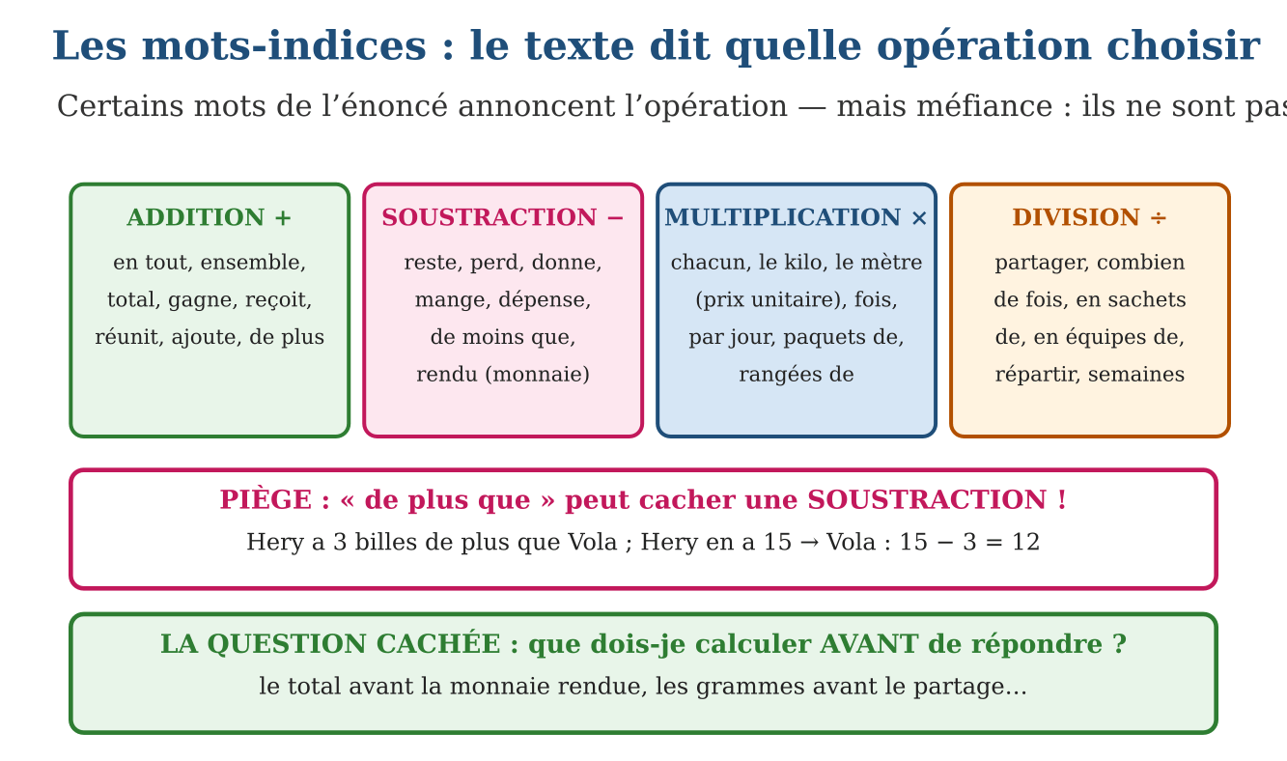
UN EXEMPLE COMPLET, DU DÉBUT À LA FIN
« Soa achète 3 kapoaka de riz à 1 200 Ar le kapoaka et un savon à 2 500 Ar. Elle paie avec un billet de 20 000 Ar. Combien lui rend-on ? »
Question cachée : combien a-t-elle dépensé en tout ? On ne peut pas rendre la monnaie sans le total !
Mots-indices : « à 1 200 Ar le kapoaka » (prix unitaire → ×), « et un savon » (réunion → +), « combien lui rend-on » (écart → −).
Démarche : 3 × 1 200 = 3 600 Ar (riz) ; 3 600 + 2 500 = 6 100 Ar (total) ; 20 000 − 6 100 = 13 900 Ar.
Réponse : On lui rend 13 900 Ar.

FICHE 2 — LIRE UN GRAND NOMBRE
Les enfants de T3 ont appris les mots-nombres ; les voilà revenus, et ce sont eux qui font tout le travail. Trois phrases suffisent pour lire n’importe quel nombre :
« Je révise mes mots-nombres. » Vingt, trente, quarante, cinquante, soixante… et les trois mots-pièges : soixante-dix (60 + 10), quatre-vingts (4 × 20), quatre-vingt-dix (80 + 10). 75 = soixante-quinze, 95 = quatre-vingt-quinze.
« Je lis TROIS chiffres à la fois. » Dans chaque classe (Unités, Mille, Millions, Milliards), on lit centaines, dizaines, unités — jamais plus. Entre les classes, on dit juste « mille », « millions », « milliards ». C’est pourquoi savoir lire un nombre de 3 chiffres suffit pour lire jusqu’au milliard !
« J’utilise le tableau et le cache. » Pour ÉCRIRE un nombre dicté, on entre les chiffres dans le tableau de DROITE à GAUCHE (le chiffre des unités entre le premier) — c’est ainsi qu’on évite l’erreur des classes incomplètes. Pour LIRE, on part de la gauche, et le cache (une fenêtre découpée dans un carton) ne découvre qu’une classe à la fois : aucune confusion possible entre les chiffres des différentes classes.
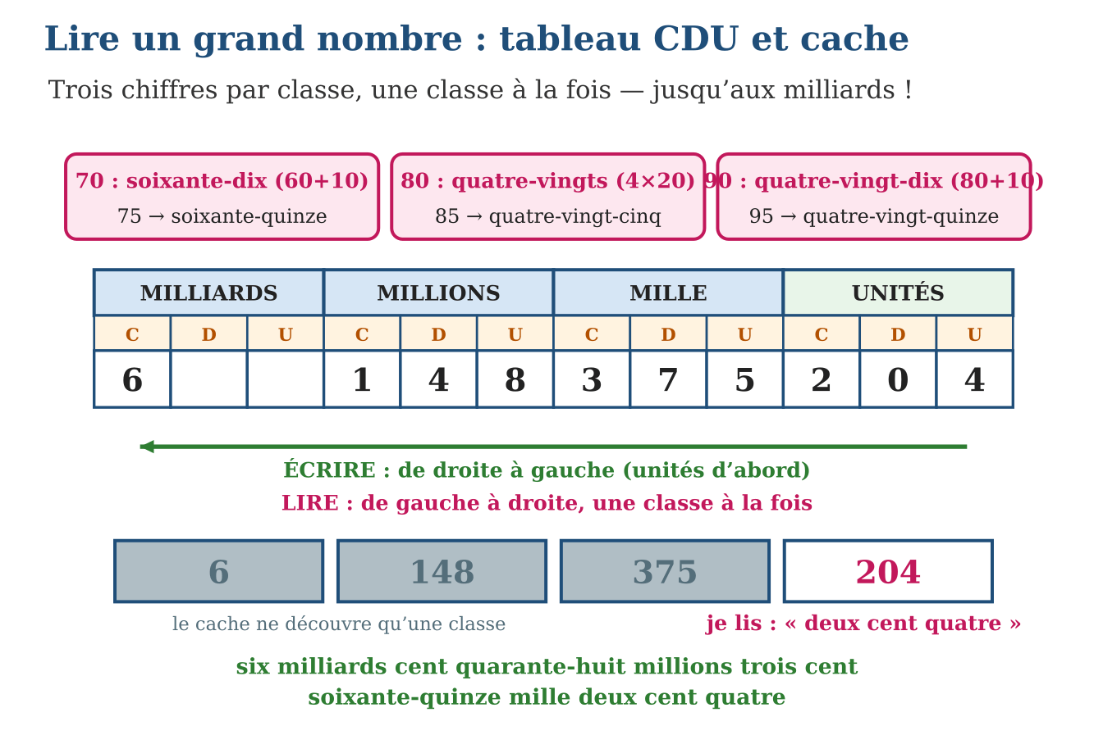
Astuce bonus : « trois mille » → la classe des mille commence par 3 ; complète ensuite chaque classe avec les zéros qu’il faut. « Trois mille sept » = 3 007, jamais 37 ni 3 700 !

FICHE 3 — BIEN POSER LES QUATRE OPÉRATIONS
Une opération bien posée est à moitié calculée. Une opération mal posée est perdue d’avance — même si l’on connaît toutes ses tables.
Règle 1 — Unités de même espèce. On n’additionne JAMAIS des mètres avec des kilomètres, ni des francs avec des ariary : 12 m + 4 km est interdit ! On convertit d’abord tout dans la même unité (4 km = 4 000 m), puis on calcule.
Règle 2 — Les virgules s’alignent. Pour additionner ou soustraire des décimaux, chaque virgule se place l’une sous l’autre ; on peut compléter avec des zéros (3,5 = 3,50). Chaque chiffre reste dans sa colonne : unités sous unités, dixièmes sous dixièmes.
Règle 3 — Attention aux zéros. Dans 13,01 × 40,1, chaque zéro compte : aucun ne se perd, aucun ne s’invente. Les zéros « qui gardent la place » sont les gardiens du tableau de numération.
Règle 4 — Estime AVANT, vérifie APRÈS. Avant de calculer, un ordre de grandeur de tête (13 × 40 ≈ 520) ; après, la preuve (opération inverse, ou croix de la fiche 4). Le candidat qui rend sa copie sans vérifier laisse ses fautes de retenue se promener en liberté.
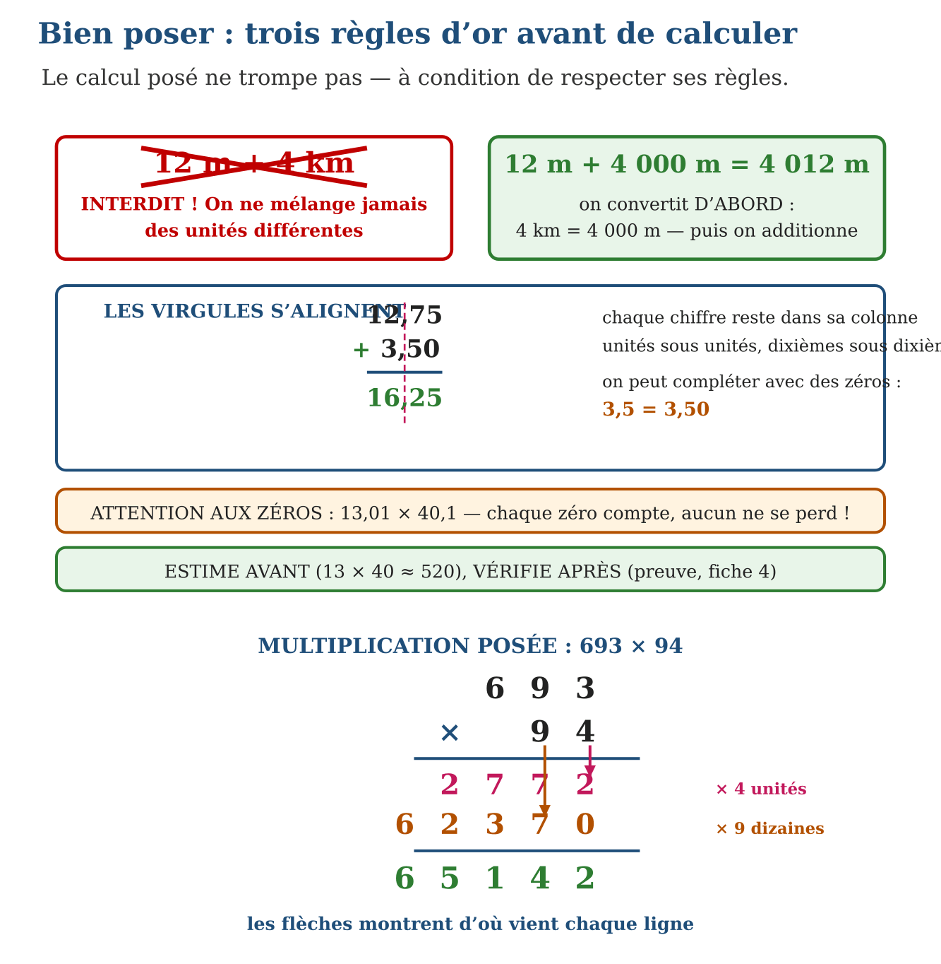

FICHE 4 — LA PREUVE PAR 9 : LE SCHÉMA MAGIQUE
La preuve par neuf contrôle une multiplication ou une division en quelques secondes. Elle se lit dans un dessin à quatre directions.
Étape 1 — RÉDUIS chaque nombre à un seul chiffre : additionne ses chiffres, et recommence jusqu’à un seul. 47 → 4 + 7 = 11 → 1 + 1 = 2. Astuce des calculateurs : jette les 9 au passage !
Étape 2 — Place les nombres sur le schéma et suis les branches : MULTIPLICATION → en HAUT et en BAS les réduits des deux facteurs, à GAUCHE le réduit du produit. DIVISION → en HAUT le réduit du diviseur, en BAS celui du quotient, à GAUCHE celui du dividende.
Étape 3 — Calcule la DROITE : multiplication → droite = haut × bas ; division → droite = (haut × bas) + reste. Si GAUCHE = DROITE, le résultat est très probablement juste ✓
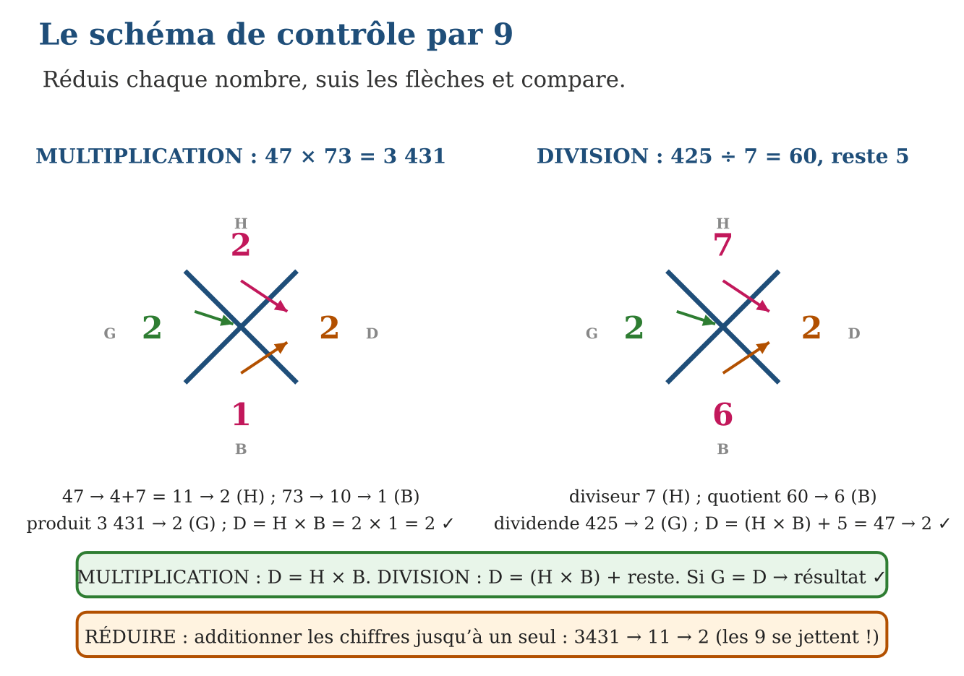
Exemple de réduction rapide : 425 → 4 + 2 + 5 = 11 → 1 + 1 = 2. Et 945 : on jette le 9, 4 + 5 = 9 → on jette encore → 0 : les flèches du schéma font le contrôle !
Limite du schéma : elle ne voit pas deux chiffres simplement échangés (2 13 au lieu de 213 garde le même réduit). « Très probablement juste », donc — et pas « sûrement juste ». Pour la certitude, la preuve complète reste la reine : (diviseur × quotient) + reste = dividende.

FICHE 5 — LA DIVISION POSÉE PAS À PAS
La division posée s’appuie entièrement sur les tables : une seule question à se répéter, colonne après colonne — « Dans… combien de fois… ? »
Avant de commencer, encadre le quotient : 25 × 10 < 375 < 25 × 100 → le quotient de 375 ÷ 25 a 2 chiffres. Cet encadrement évite de poser un quotient trop court.
Les quatre gestes, répétés : 1) prendre les chiffres du dividende de gauche à droite ; 2) demander à la table « combien de fois ? » ; 3) soustraire ; 4) abaisser le chiffre suivant.
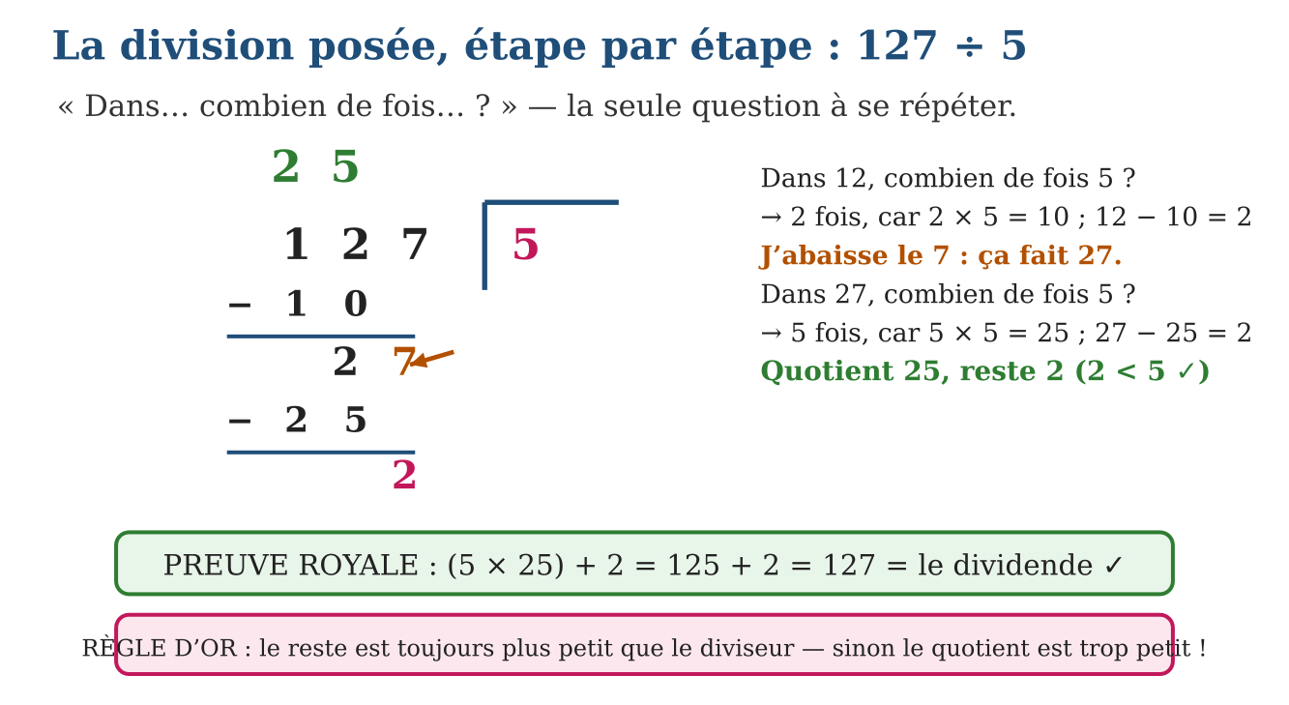
La règle d’or du reste : s’il atteint ou dépasse le diviseur, c’est qu’on pouvait encore servir une tournée — le quotient était trop petit. Et la preuve royale : dividende = (diviseur × quotient) + reste. Cette égalité est la carte d’identité de la division : au CEPE, elle vaut de l’or.

FICHE 6 — FRACTIONS : LES QUATRE OPÉRATIONS
Quatre règles courtes — et une image pour chacune. Le dénominateur (le bas) découpe ; le numérateur (le haut) colorie.
Addition, soustraction — même dénominateur : on additionne (ou soustrait) les numérateurs, le bas ne change pas : 1/5 + 2/5 = 3/5.
Addition, soustraction — dénominateurs différents : les flèches croisées fabriquent la fraction commune : 2/3 + 1/5 = (2 × 5 + 1 × 3)/(3 × 5) = 13/15. On multiplie « en diagonale » vers le haut, et les deux bas ensemble donnent le nouveau bas.
Multiplication : haut × haut, bas × bas — et on simplifie EN CROIX avant de calculer : 2/3 × 3/4 = 1/2 (les deux 3 s’annulent).
Division : diviser, c’est multiplier par l’INVERSE — le haut et le bas échangent leur place : 2/3 ÷ 3/4 = 2/3 × 4/3 = 8/9.
Et les entiers ? Un entier devient une fraction sur 1 : 3 = 3/1. Donc 3 − 2/5 = 15/5 − 2/5 = 13/5.
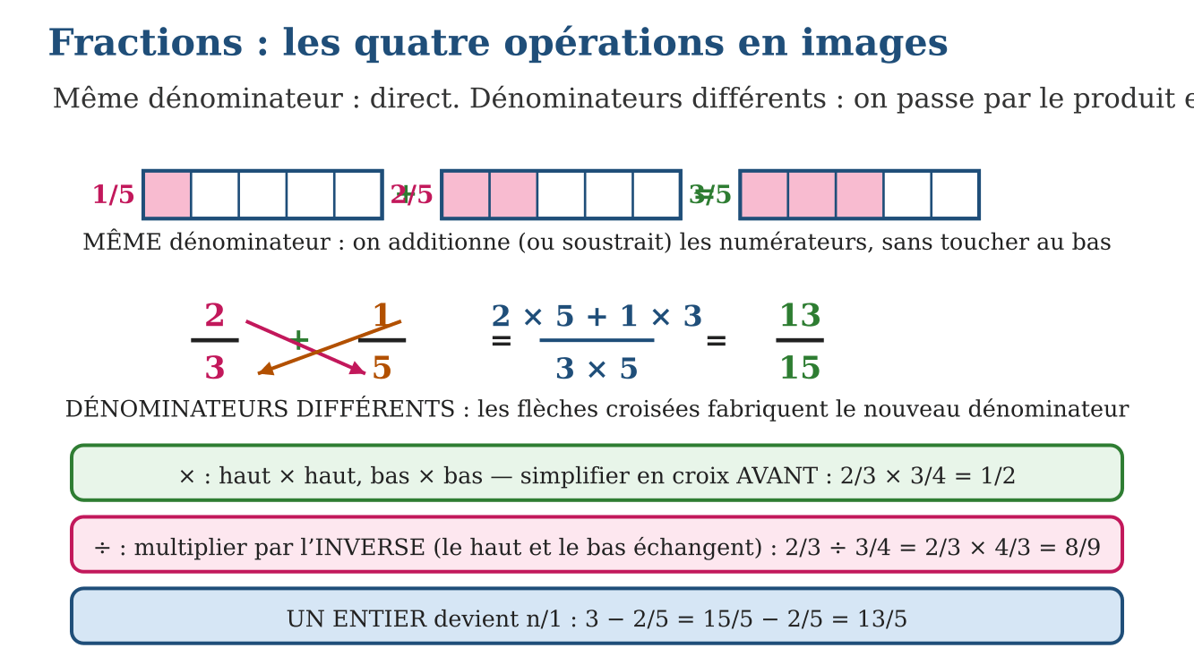

FICHE 7 — LES DURÉES : QUAND LES RETENUES VALENT 60
Le temps est le grand rebelle du système décimal : il compte en 60 (secondes → minutes, minutes → heures) et en 24 (heures → jour). Toutes les techniques des grands nombres s’adaptent — il suffit de remplacer 10 par 60.
Additionner : heures avec heures, minutes avec minutes. Dès que les minutes atteignent 60, on les ÉCHANGE contre 1 heure : 1 h 15 + 50 min = 1 h 65 min = 2 h 05 min.
Soustraire : si les minutes du haut sont trop petites, on EMPRUNTE 1 heure et on la casse en 60 minutes : 2 h 30 − 1 h 40 = 1 h 90 − 1 h 40 = 50 min.
Multiplier ou diviser : tout convertir en minutes d’abord, calculer, puis reconvertir : 4 h 20 min = 260 min ; 260 ÷ 2 = 130 min = 2 h 10 min.
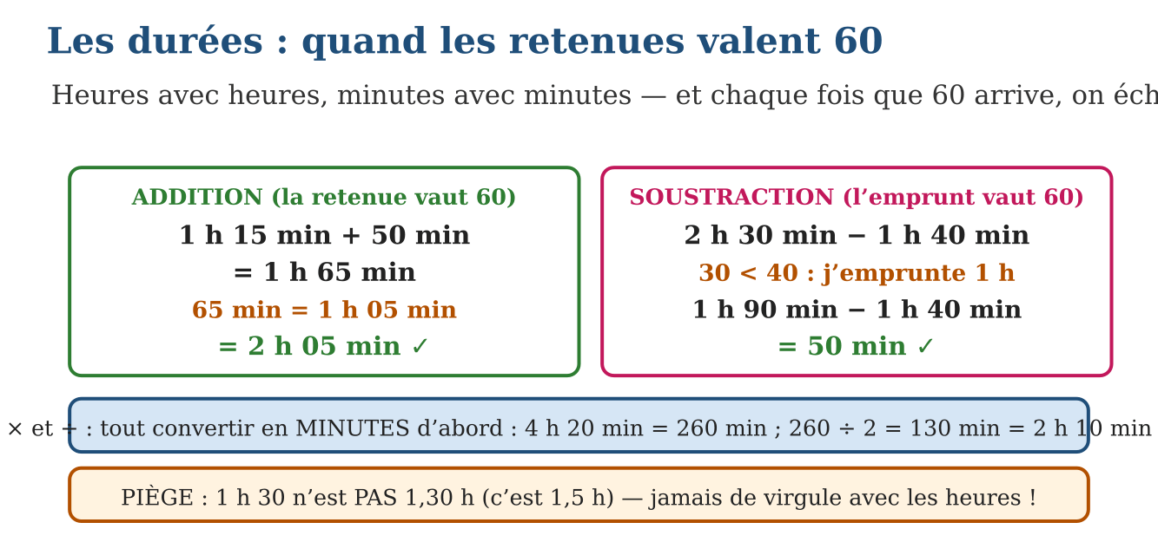
Piège d’or : 1 h 30 n’est PAS 1,30 h — c’est 1,5 h ! Les minutes ne sont pas des centièmes d’heure : on ne met jamais de virgule dans une durée.

FICHE 8 — PIQUETS ET INTERVALLES : LE PIÈGE DES EXTRÉMITÉS
Des piquets le long d’une clôture, des arbres autour d’un champ, des poteaux le long d’une route : le CEPE adore ce piège. La règle tient en deux dessins.
LIGNE OUVERTE (les deux bouts ne se rejoignent pas) : nombre de piquets = nombre d’intervalles + 1. Cinq piquets plantés tous les 5 m n’occupent que 4 intervalles : 20 m de ligne, 5 piquets !
BOUCLE FERMÉE (le tour d’un champ, un carrousel) : nombre de piquets = nombre d’intervalles. Le premier piquet et le dernier sont le même : le tour de 80 m avec un arbre tous les 4 m porte exactement 20 arbres.
Le réflexe du champion : avant de répondre, DESSINE le schéma — quelques traits et quelques points suffisent. Le dessin ne se trompe jamais ; la formule apprise par cœur, si.
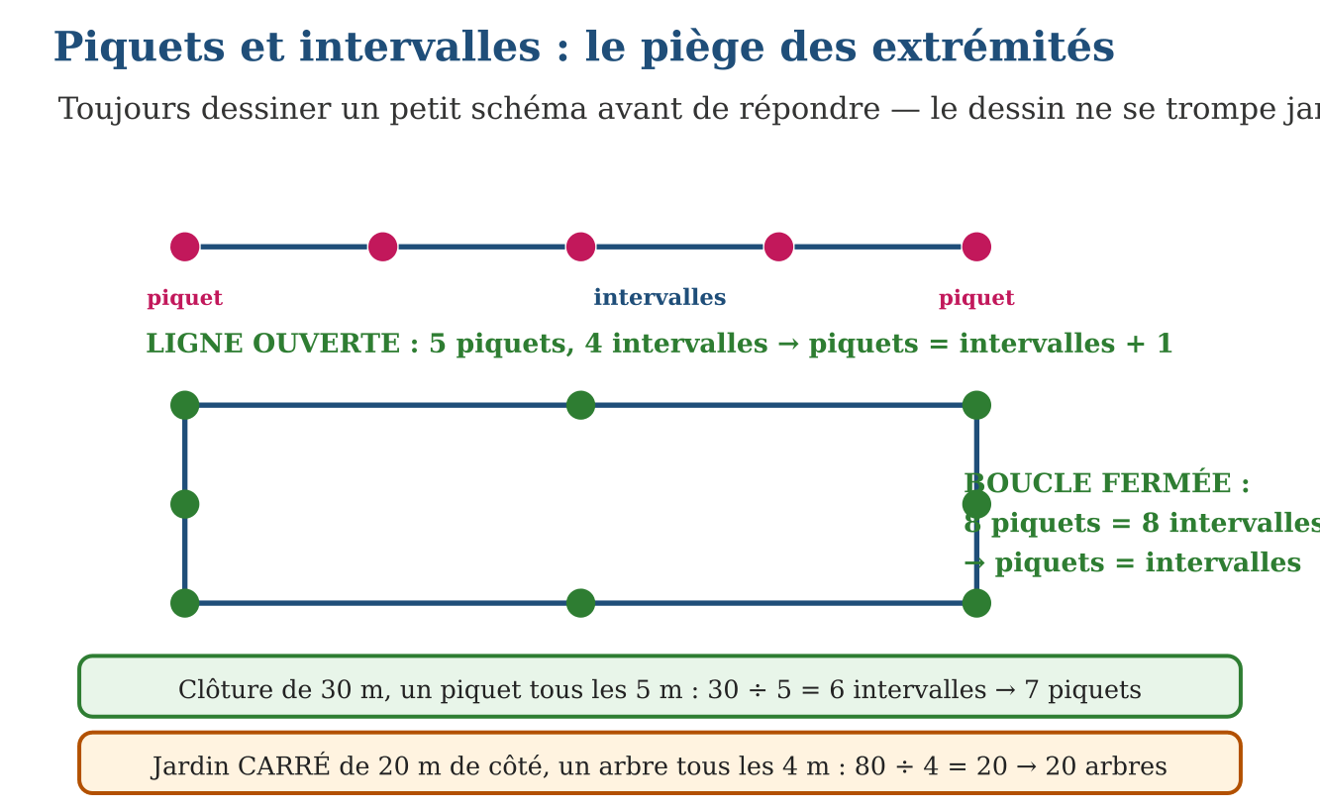

FICHE 9 — LA CHECKLIST DU CEPE (ÉPREUVE OPÉRATION)
Les consignes officielles de l’épreuve, transformées en huit réflexes. Coche-les dans ta tête — ou recopie-les en haut de ton brouillon à chaque examen.
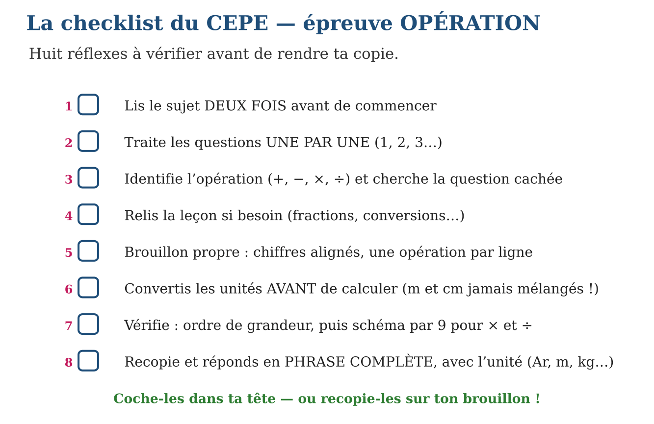
ET POUR L’ÉPREUVE DE PROBLÈMES…
Même armure : lis deux fois, une question à la fois, cherche la question cachée (fiche 1), choisis l’opération avec les mots-indices, convertis les unités, vérifie avec le schéma par 9 (fiche 4) et la preuve royale (fiche 5) — puis réponds en phrase complète avec l’unité. Bon CEPE !

SUJETS D’EXAMEN
OPÉRATIONS
20 sujets type CEPE — formats malgaches variés et corrigés détaillés
Les formats alternent comme dans les épreuves malgaches : calcul posé, nombre manquant,
durées, conversions, fractions, prix, périmètre, aire, hauteur et division avec reste.
Fais chaque sujet SANS regarder le corrigé, puis compare ta démarche !

SUJET N° 1 — OPÉRATIONS
Effectue les opérations suivantes en posant tes calculs. Durée conseillée : 30 minutes.
1. 348 756 + 92 784 = …
2. 805 420 − 276 835 = …
3. 693 × 94 = …
4. 4 687 ÷ 23 = …
5. 9 t − 3 500 kg = … t
CORRIGÉ DU SUJET N° 1
1.
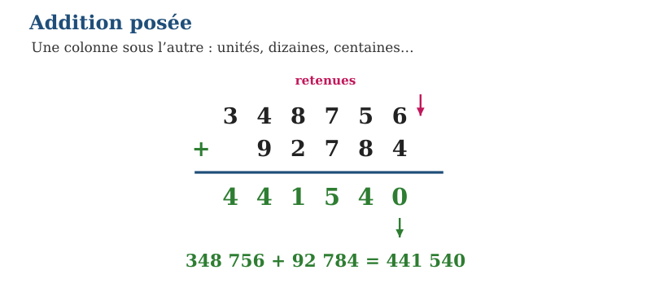
J’aligne unités, dizaines et centaines.
348 756 + 92 784 = 441 540.
2.
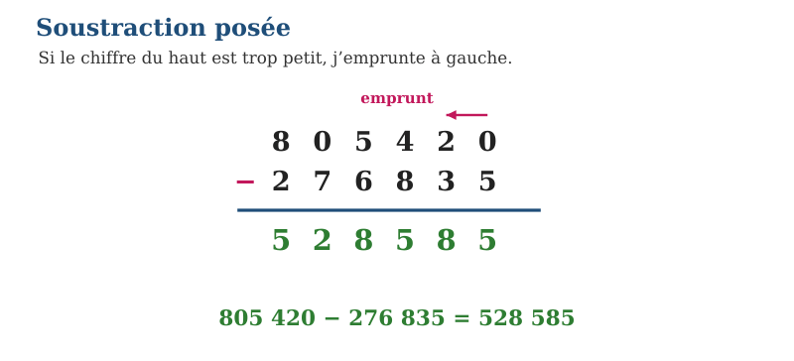
Je pose le plus grand nombre en haut et j’emprunte si nécessaire.
805 420 − 276 835 = 528 585.
3.
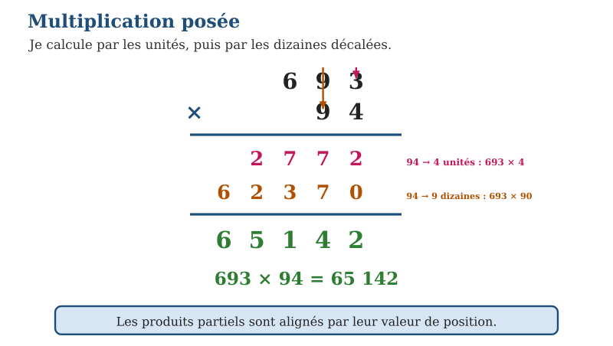
Je calcule le produit des unités, puis celui des dizaines décalées.
693 × 94 = 65 142.
4.
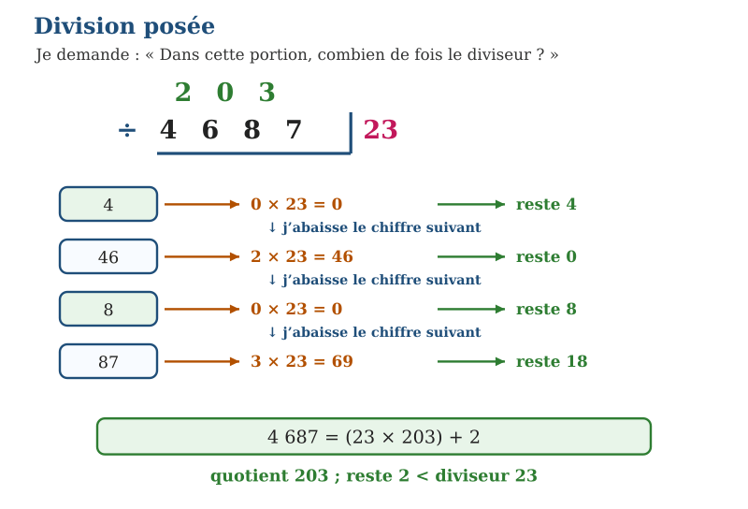
Je pose la division : quotient 203, reste 2.
4 687 = (23 × 203) + 2.
5.
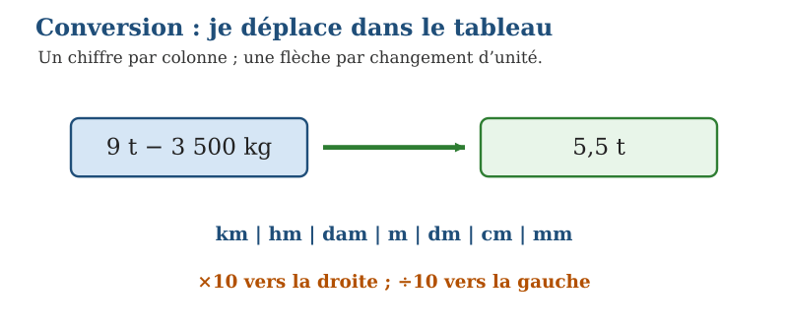
1 t = 1 000 kg : je convertis puis je soustrais.
9 t − 3 500 kg = 5,5 t.

SUJET N° 2 — OPÉRATIONS
Effectue les opérations suivantes en posant tes calculs. Durée conseillée : 30 minutes.
1. 510,04 + 2 124,2 + 610 = …
2. 3 075 kg + … = 3 890 kg
3. 4 h 05 min × 8 = …
4. $\frac{1}{6}$+ $\frac{3}{6}$= …
5. Un champ carré a un périmètre de 240 m. Quel est son côté ?
CORRIGÉ DU SUJET N° 2
1.
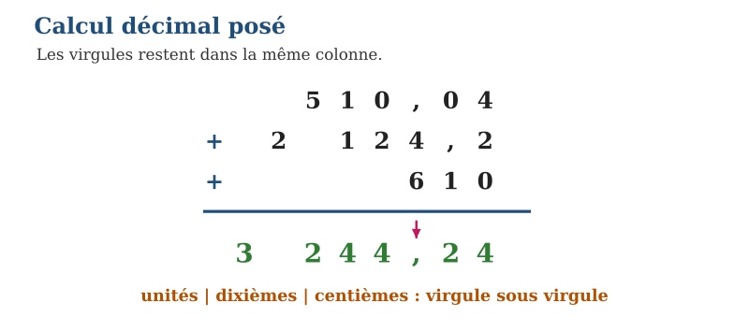
J’aligne les virgules dans la même colonne.
510,04 + 2 124,2 + 610 = 3 244,24.
2.
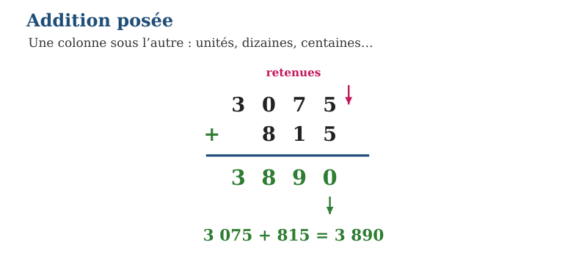
Le nombre manquant est la différence : 3 890 − 3 075.
… = 815 kg.
3.
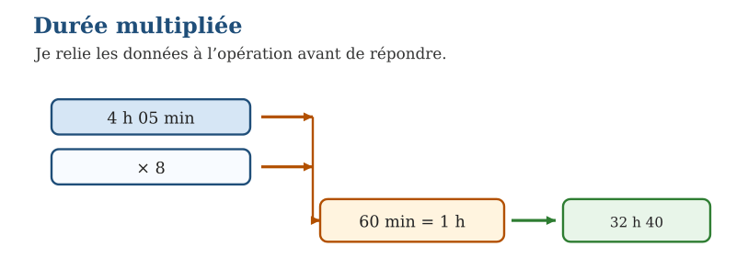
4 h × 8 = 32 h ; 5 min × 8 = 40 min.
4 h 05 min × 8 = 32 h 40 min.
4.
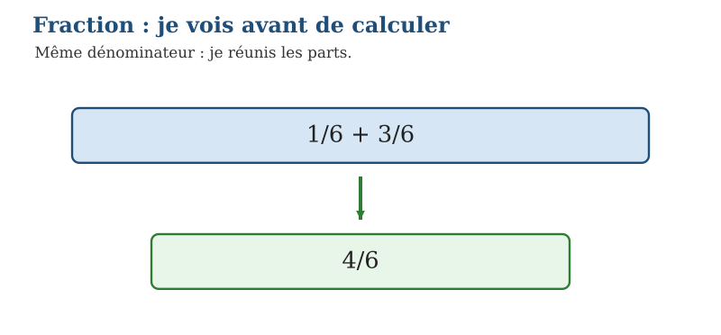
Le dénominateur reste 6 ; j’additionne les numérateurs.
$\frac{1}{6}$+ $\frac{3}{6}$= $\frac{4}{6}$.
5.
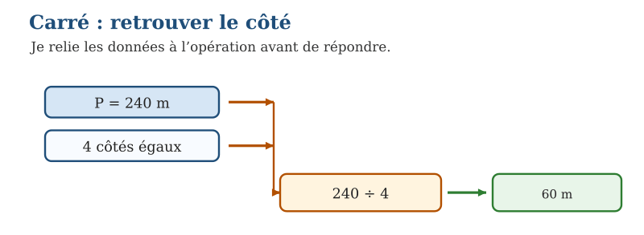
Un carré a 4 côtés égaux : 240 ÷ 4 = 60.
Le côté mesure 60 m.

SUJET N° 3 — OPÉRATIONS
Effectue les opérations suivantes en posant tes calculs. Durée conseillée : 30 minutes.
1. 987,5 − 248,75 = …
2. … + 1 275 kg = 3 890 kg
3. 7 245 ÷ 32 = …
4. 7,548 t + 14 kg = … kg
5. 1 kg de viande coûte 12 000 Ar. Combien coûtent 9,5 kg ?
CORRIGÉ DU SUJET N° 3
1.
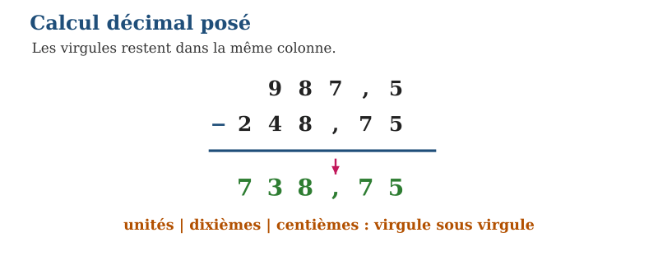
J’aligne les virgules et je soustrais colonne par colonne.
987,5 − 248,75 = 738,75.
2.
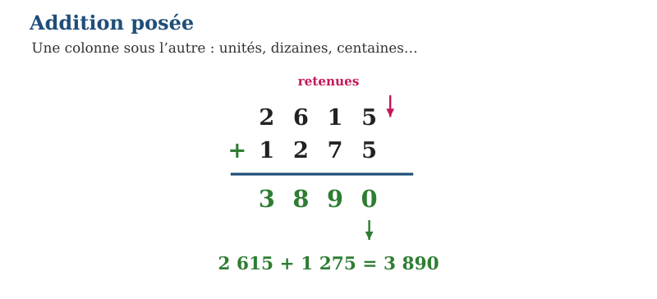
Le nombre manquant est 3 890 − 1 275.
… = 2 615 kg.
3.
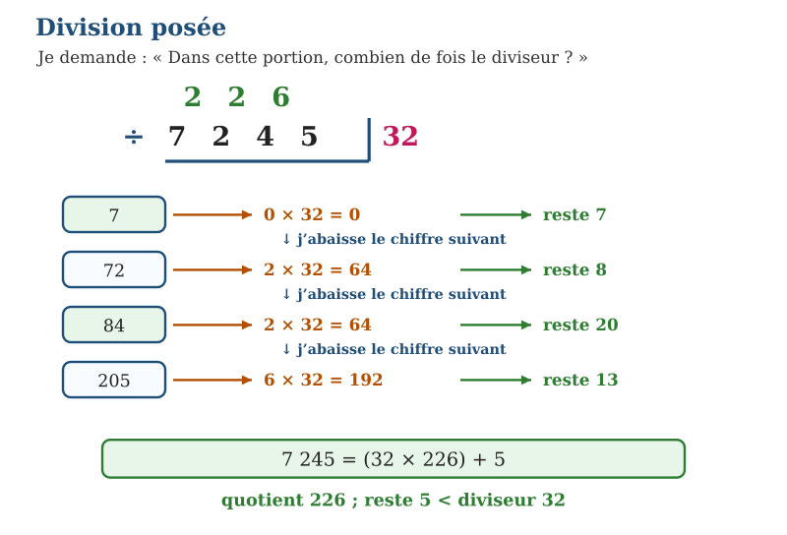
Je pose la division : quotient 226, reste 5.
7 245 = (32 × 226) + 5.
4.
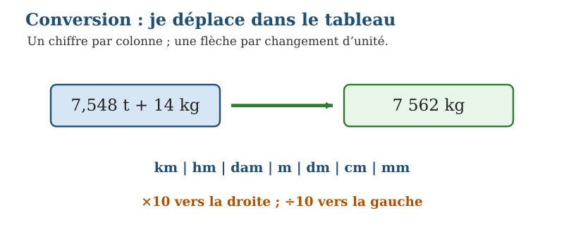
Je convertis avant de calculer.
7,548 t + 14 kg = 7 562 kg.
5.
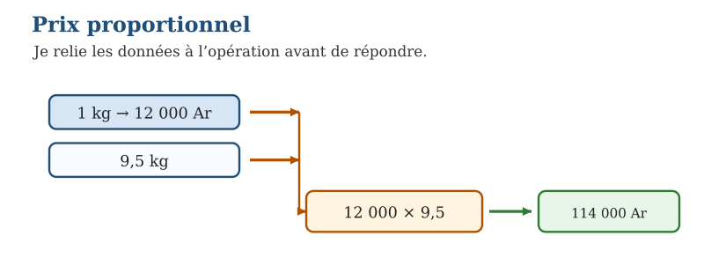
Prix total : 12 000 × 9,5 = 114 000.
Les 9,5 kg coûtent 114 000 Ar.

SUJET N° 4 — OPÉRATIONS
Effectue les opérations suivantes en posant tes calculs. Durée conseillée : 30 minutes.
1. $\frac{3}{10}$+ $\frac{5}{10}$= …
2. $\frac{7}{9}$− $\frac{2}{9}$= …
3. $\frac{2}{3}$× $\frac{3}{4}$= …
4. $\frac{3}{5}$de 1 500 Ar = …
5. 2 h 35 min + 1 h 45 min = …
CORRIGÉ DU SUJET N° 4
1.
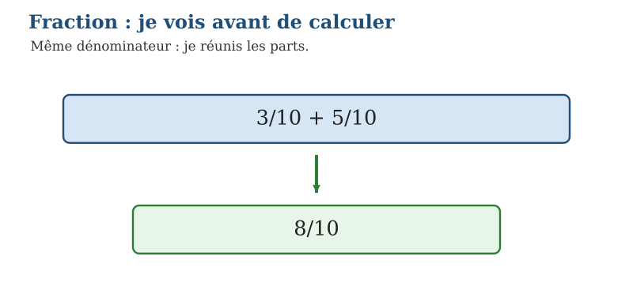
Le dénominateur reste 10 ; j’additionne les numérateurs.
$\frac{3}{10}$+ $\frac{5}{10}$= $\frac{8}{10}$.
2.
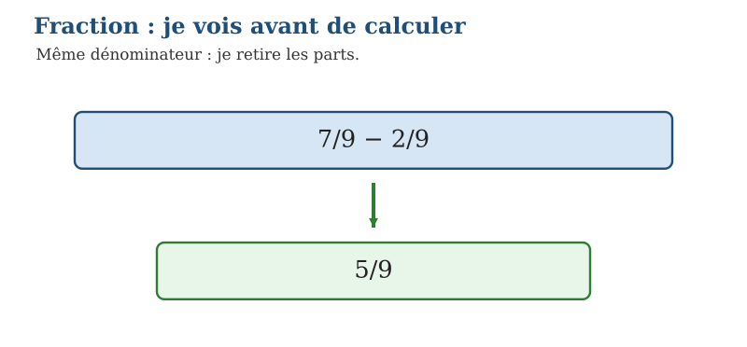
Le dénominateur reste 9 ; je soustrais les numérateurs.
$\frac{7}{9}$− $\frac{2}{9}$= $\frac{5}{9}$.
3.
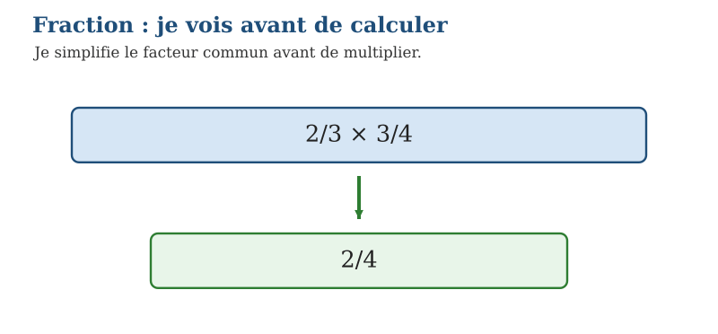
Je simplifie par 3, puis je multiplie.
$\frac{2}{3}$× $\frac{3}{4}$= $\frac{2}{4}$.
4.
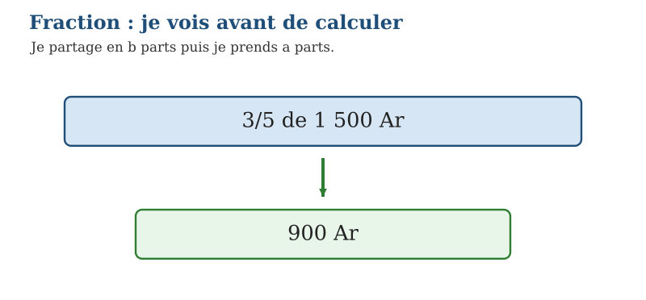
1 500 ÷ 5 = 300 Ar, puis × 3.
$\frac{3}{5}$de 1 500 Ar = 900 Ar.
5.
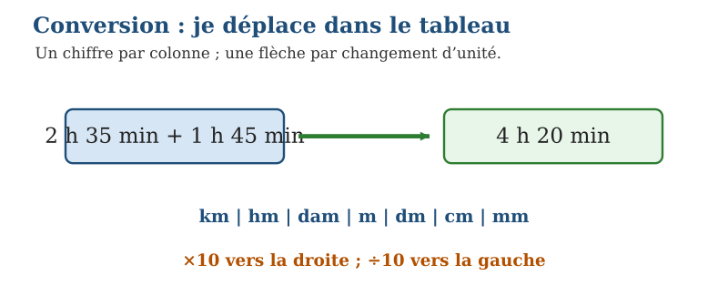
60 min = 1 h : je regroupe les minutes.
2 h 35 min + 1 h 45 min = 4 h 20 min.

SUJET N° 5 — OPÉRATIONS
Effectue les opérations suivantes en posant tes calculs. Durée conseillée : 30 minutes.
1. 475 896 + 243 907 = …
2. 84,5 − 27,86 = …
3. 40,5 hL + 2,09 m³ = … L
4. 7 h 20 min − 3 h 25 min 40 s = …
5. Un triangle a une aire de 54 m² et une base de 12 m. Calculez sa hauteur.
CORRIGÉ DU SUJET N° 5
1.
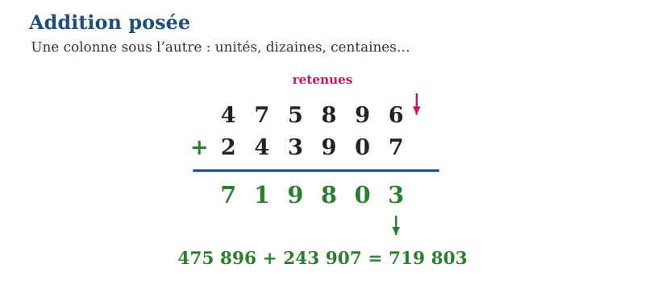
J’aligne unités, dizaines et centaines.
475 896 + 243 907 = 719 803.
2.
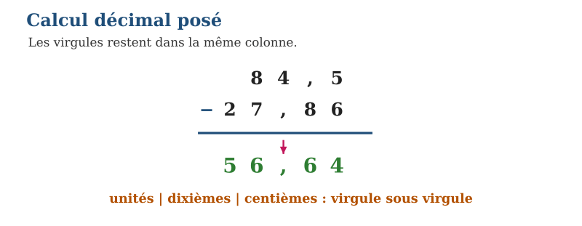
J’aligne les virgules et je soustrais colonne par colonne.
84,5 − 27,86 = 56,64.
3.
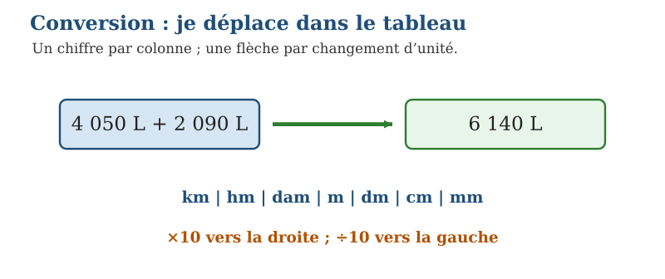
1 hL = 100 L et 1 m³ = 1 000 L.
4 050 L + 2 090 L = 6 140 L.
4.
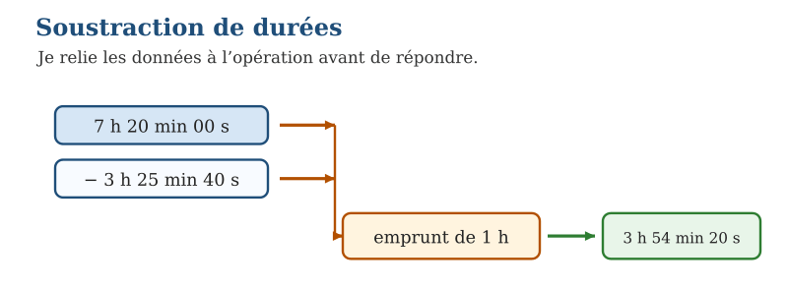
J’emprunte 1 h = 60 min puis 1 min = 60 s.
7 h 20 min − 3 h 25 min 40 s = 3 h 54 min 20 s.
5.
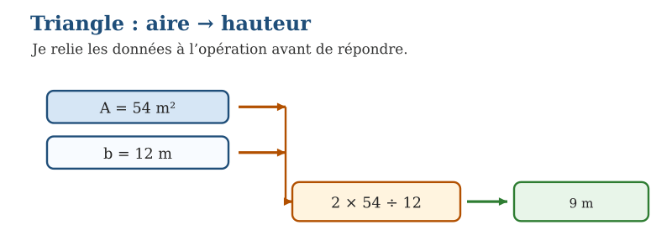
A = (b × h) ÷ 2, donc h = (2 × 54) ÷ 12.
La hauteur mesure 9 m.

SUJET N° 6 — OPÉRATIONS
Effectue les opérations suivantes en posant tes calculs. Durée conseillée : 30 minutes.
1. 23,5 × 4 = …
2. 4 500 ÷ 100 = …
3. $\frac{3}{8}$de 240 kg = …
4. Un rectangle mesure 28 m sur 16 m. Calculez son aire.
5. Un tissu coûte 15 000 Ar le mètre. Quel est le prix de 3,5 m ?
CORRIGÉ DU SUJET N° 6
1.
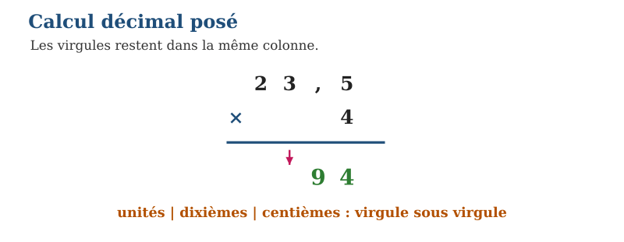
Je multiplie sans la virgule, puis je replace les chiffres décimaux.
23,5 × 4 = 94.
2.
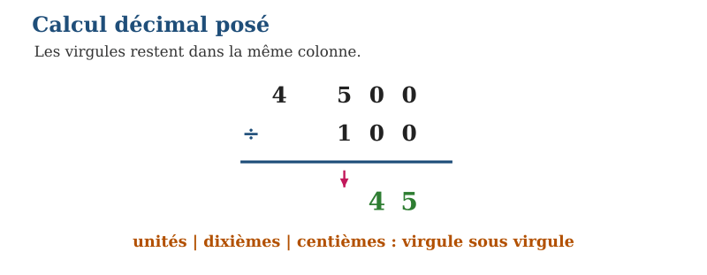
Diviser par 100 déplace la virgule de deux rangs vers la gauche.
4 500 ÷ 100 = 45.
3.
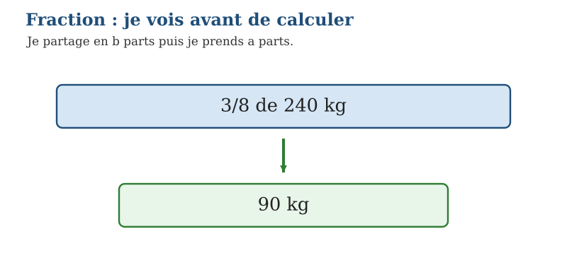
240 ÷ 8 = 30 kg, puis × 3.
$\frac{3}{8}$de 240 kg = 90 kg.
4.
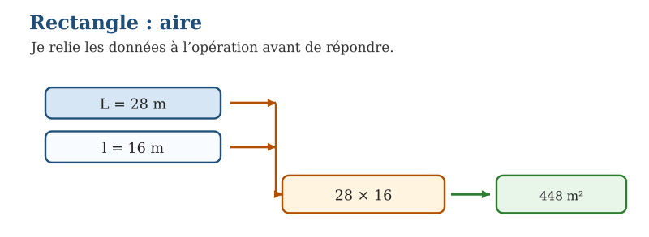
A = L × l = 28 × 16 = 448.
L’aire est 448 m².
5.
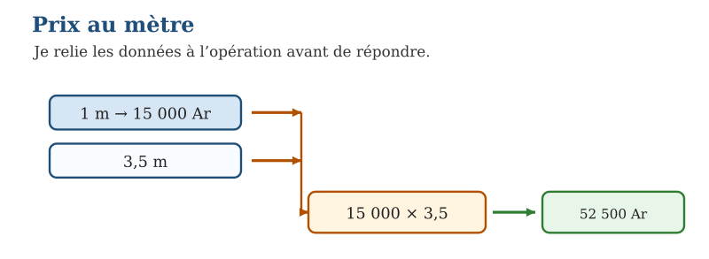
Prix = 15 000 × 3,5 = 52 500.
Le tissu coûte 52 500 Ar.

SUJET N° 7 — OPÉRATIONS
Effectue les opérations suivantes en posant tes calculs. Durée conseillée : 30 minutes.
1. 125,6 + 78,45 + 9,01 = …
2. 900 000 − 48 765 = …
3. 408 × 36 = …
4. 9 365 ÷ 45 = …
5. 3 kg 250 g + 1 kg 800 g = … kg
CORRIGÉ DU SUJET N° 7
1.
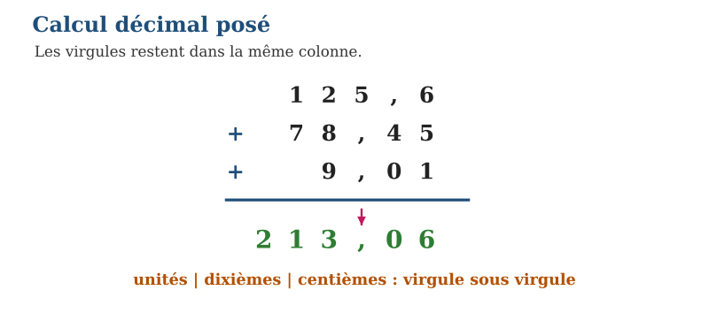
J’aligne les virgules dans la même colonne.
125,6 + 78,45 + 9,01 = 213,06.
2.
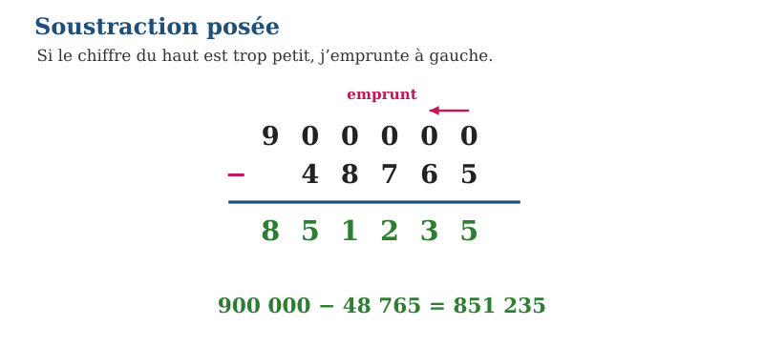
Je pose le plus grand nombre en haut et j’emprunte si nécessaire.
900 000 − 48 765 = 851 235.
3.
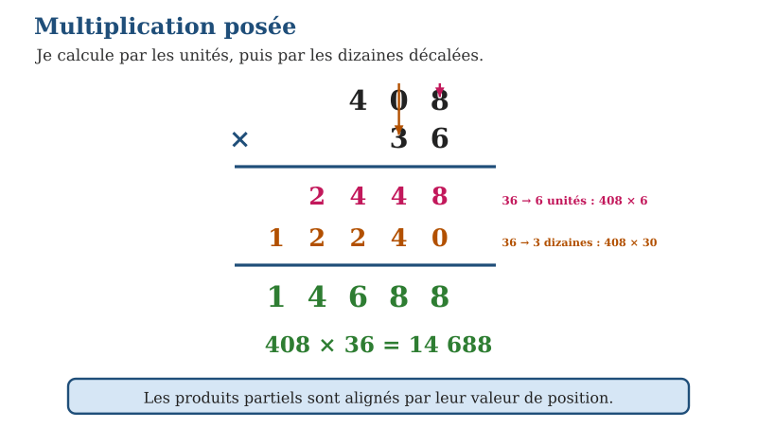
Je calcule le produit des unités, puis celui des dizaines décalées.
408 × 36 = 14 688.
4.
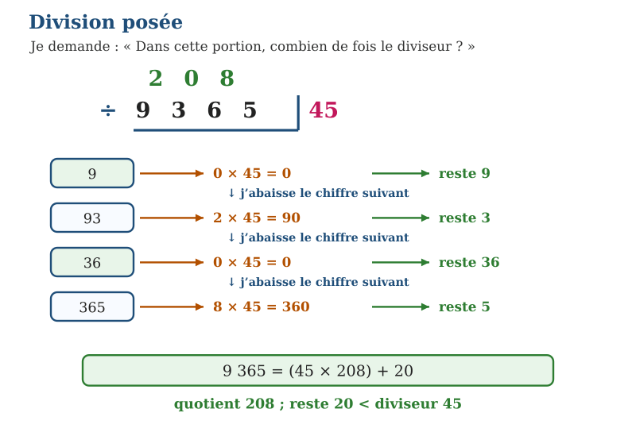
Je pose la division : quotient 208, reste 20.
9 365 = (45 × 208) + 20.
5.
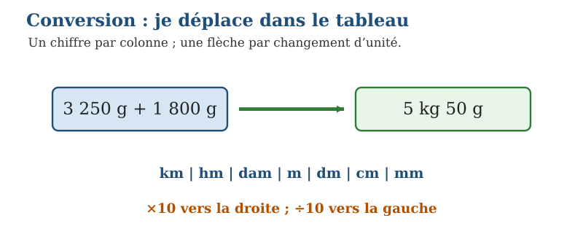
Je convertis avant de calculer.
3 250 g + 1 800 g = 5 kg 50 g.

SUJET N° 8 — OPÉRATIONS
Effectue les opérations suivantes en posant tes calculs. Durée conseillée : 30 minutes.
1. Un carré a un périmètre de 268 m. Calculez son côté.
2. Un rectangle mesure 35 m sur 18 m. Calculez périmètre et aire.
3. 2,4 m³ + 350 L = … L
4. 12,5 × 8 = …
5. $\frac{3}{4}$de 800 Ar = …
CORRIGÉ DU SUJET N° 8
1.
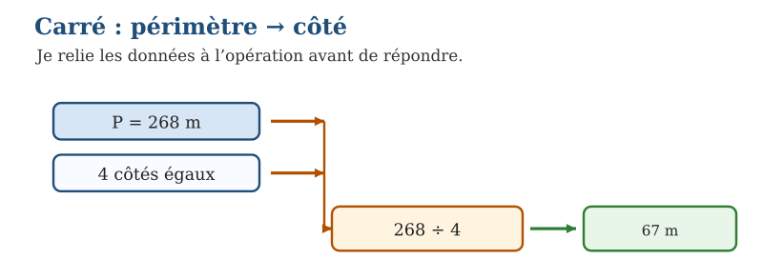
Côté = 268 ÷ 4 = 67.
Le côté mesure 67 m.
2.
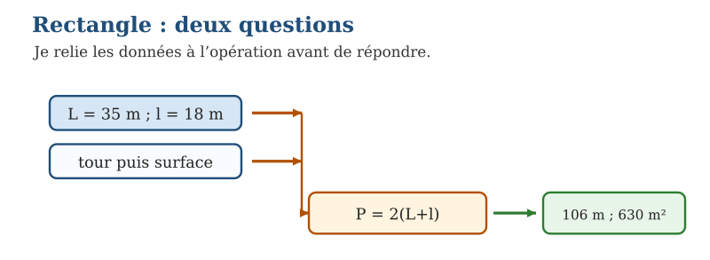
P = 2 × (35 + 18) = 106 m ; A = 35 × 18 = 630 m².
Le périmètre est 106 m et l’aire 630 m².
3.
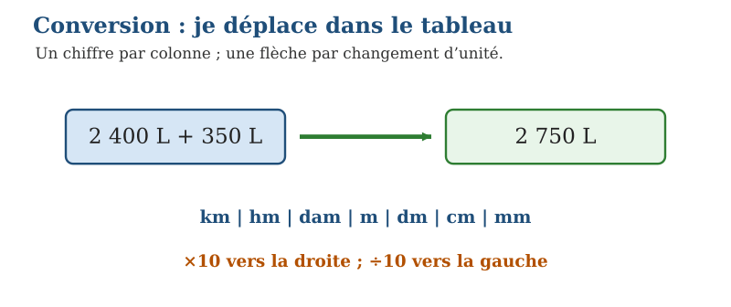
Je convertis avant de calculer.
2 400 L + 350 L = 2 750 L.
4.
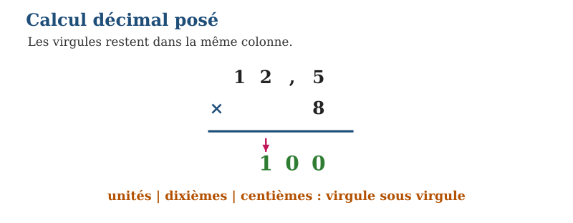
Je multiplie sans la virgule, puis je replace les chiffres décimaux.
12,5 × 8 = 100.
5.
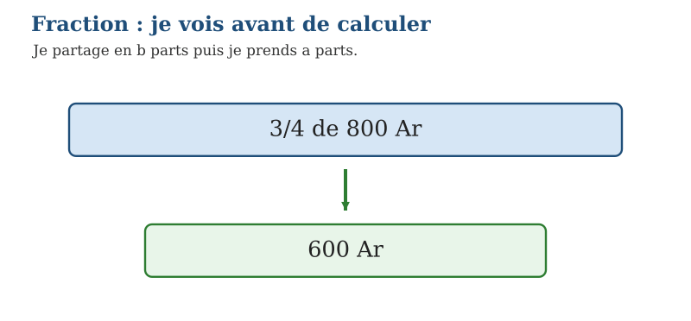
800 ÷ 4 = 200 Ar, puis × 3.
$\frac{3}{4}$de 800 Ar = 600 Ar.

SUJET N° 9 — OPÉRATIONS
Effectue les opérations suivantes en posant tes calculs. Durée conseillée : 30 minutes.
1. 46 242 ÷ 63 = …
2. 7,548 t + 14 kg = … kg
3. 4 h 05 min × 8 = …
4. Un triangle a une aire de 54 m² et une base de 12 m.
5. 12 L de lait coûtent 30 000 Ar. Quel est le prix de 8 L ?
CORRIGÉ DU SUJET N° 9
1.
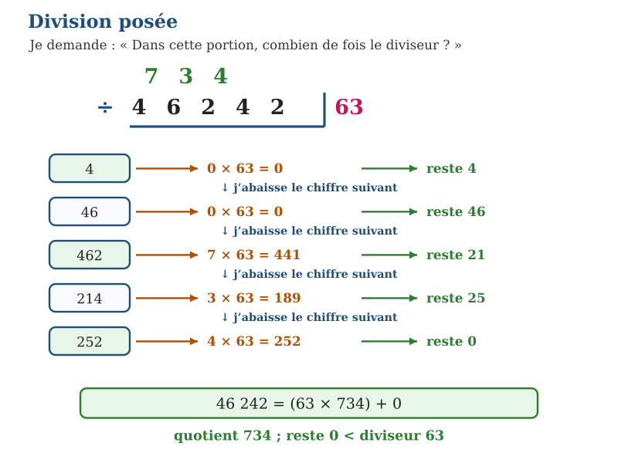
Je pose la division : quotient 734, reste 0.
46 242 = (63 × 734) + 0.
2.
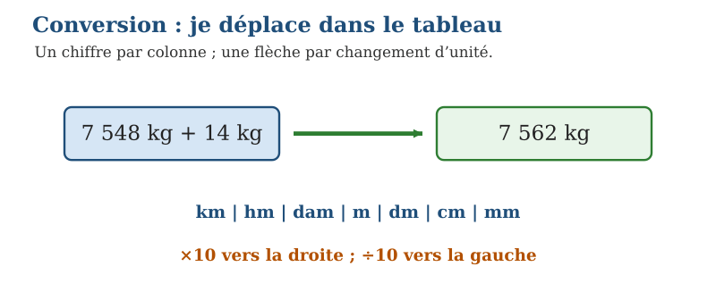
Je convertis avant de calculer.
7 548 kg + 14 kg = 7 562 kg.
3.
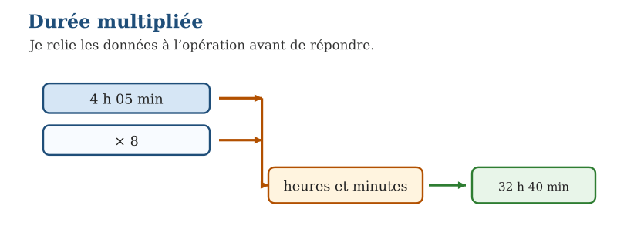
4 h × 8 = 32 h ; 5 min × 8 = 40 min.
Résultat : 32 h 40 min.
4.
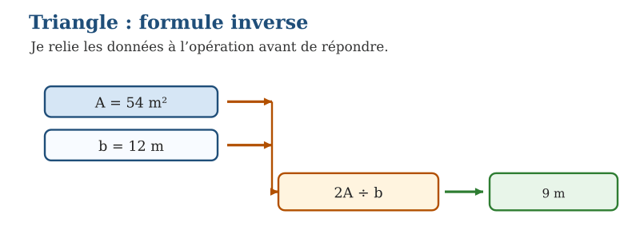
h = (2 × 54) ÷ 12 = 9 m.
La hauteur est 9 m.
5.
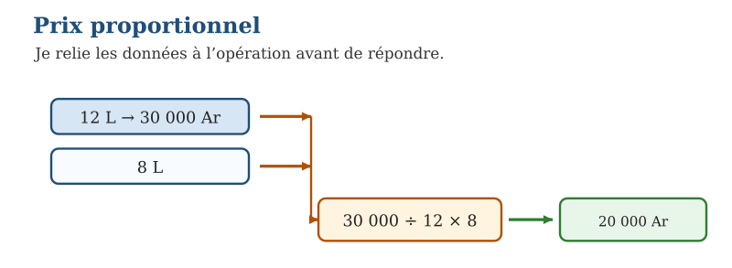
Prix d’1 L = 30 000 ÷ 12 = 2 500 Ar.
Prix de 8 L = 2 500 × 8 = 20 000 Ar.

SUJET N° 10 — OPÉRATIONS
Effectue les opérations suivantes en posant tes calculs. Durée conseillée : 30 minutes.
1. 510,04 + 2 124,2 + 610 = …
2. 3 075 kg + … = 3 890 kg
3. 4 h 05 min × 8 = …
4. 40,5 hL + 2,09 m³ = … L
5. $\frac{3}{5}$de 1 500 Ar = …
CORRIGÉ DU SUJET N° 10
1.
J’aligne les virgules et je complète les zéros.
Résultat : 3 244,24.
2.
3 890 − 3 075 = 815.
Le nombre manquant est 815 kg.
3.
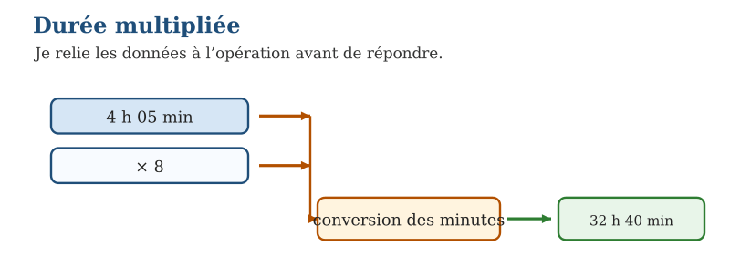
4 h 05 min × 8 = 32 h 40 min.
4.
Je convertis avant de calculer.
4 050 L + 2 090 L = 6 140 L.
5.
1 500 ÷ 5 = 300 Ar, puis × 3.
$\frac{3}{5}$de 1 500 Ar = 900 Ar.

SUJET N° 11 — OPÉRATIONS
Effectue les opérations suivantes en posant tes calculs. Durée conseillée : 30 minutes.
1. Un champ carré a un périmètre de 268 m. Calculez côté, aire et prix à 20 000 Ar/m².
2. 2,5 t de haricots à 3 000 Ar/kg : recette ?
3. $\frac{2}{5}$de 147 000 Ar = …
4. 850 000 Ar placés à 5 % : intérêt annuel = …
5. 1 000 000 − 42 500 = …
CORRIGÉ DU SUJET N° 11
1.
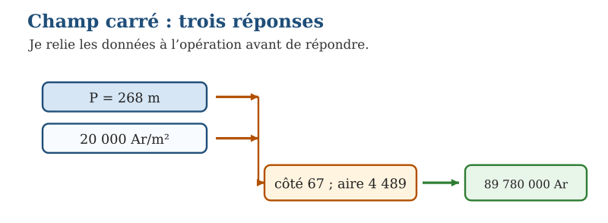
Côté = 268 ÷ 4 = 67 m ; aire = 67 × 67 = 4 489 m².
Prix = 4 489 × 20 000 = 89 780 000 Ar.
2.
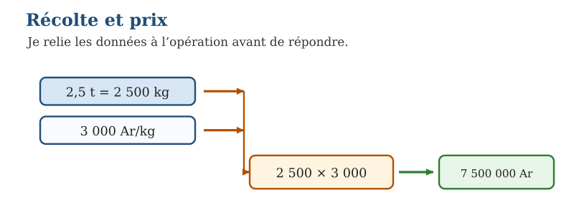
2,5 t = 2 500 kg ; recette = 2 500 × 3 000.
La recette est 7 500 000 Ar.
3.
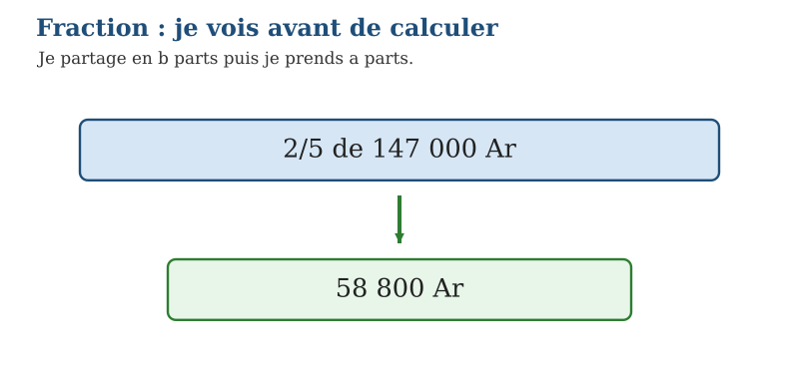
147 000 ÷ 5 = 29 400 Ar, puis × 2.
$\frac{2}{5}$de 147 000 Ar = 58 800 Ar.
4.
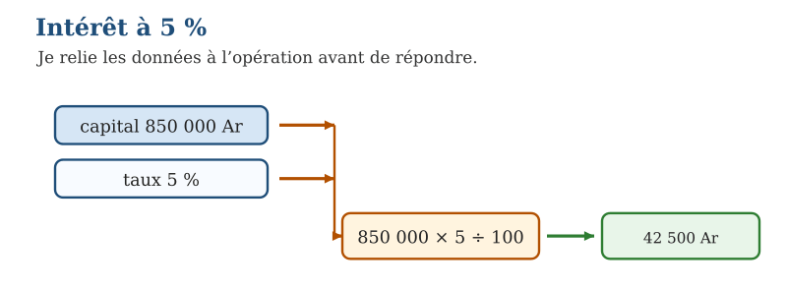
Intérêt = 850 000 × 5 ÷ 100.
L’intérêt annuel est 42 500 Ar.
5.
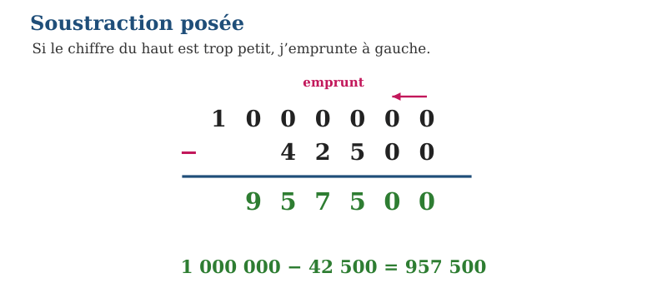
Je pose le plus grand nombre en haut et j’emprunte si nécessaire.
1 000 000 − 42 500 = 957 500.

SUJET N° 12 — OPÉRATIONS
Effectue les opérations suivantes en posant tes calculs. Durée conseillée : 30 minutes.
1. Un marchand achète 8 kg de riz à 3 200 Ar/kg. Total ?
2. Il paie avec 50 000 Ar. Monnaie rendue = …
3. 15 450 ÷ 6 = …
4. $\frac{2}{5}$+ $\frac{1}{5}$= …
5. 3 500 g + 2,5 kg = … kg
CORRIGÉ DU SUJET N° 12
1.
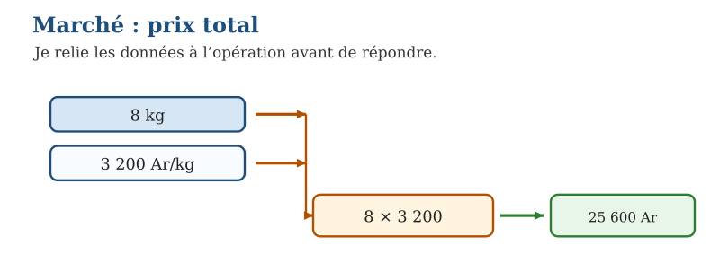
Prix total = 8 × 3 200 = 25 600 Ar.
Il paie 25 600 Ar.
2.
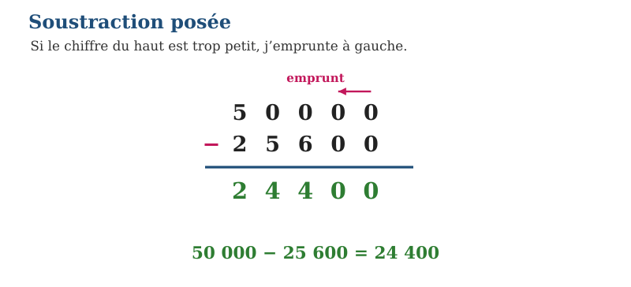
Monnaie = 50 000 − 25 600.
Il reçoit 24 400 Ar.
3.
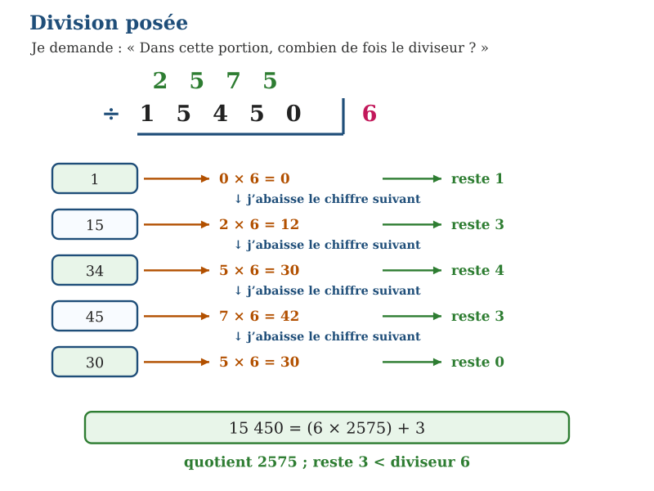
Je pose la division : quotient 2575, reste 3.
15 450 = (6 × 2 575) + 3.
4.
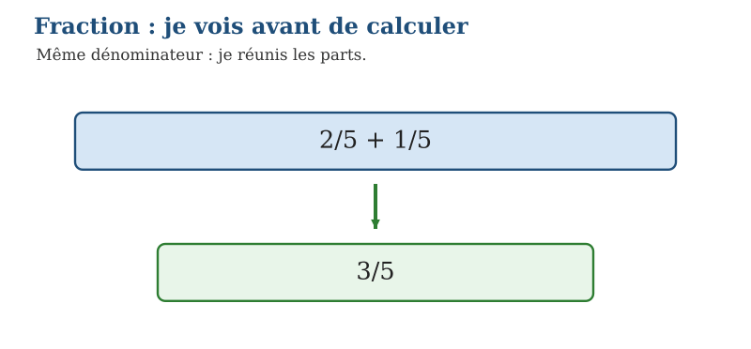
Le dénominateur reste 5 ; j’additionne les numérateurs.
$\frac{2}{5}$+ $\frac{1}{5}$= $\frac{3}{5}$.
5.
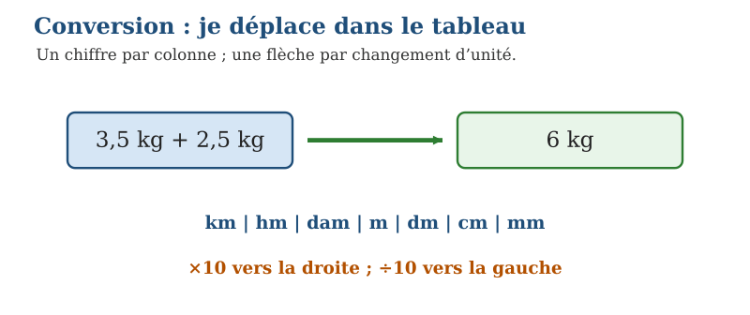
Je convertis avant de calculer.
3,5 kg + 2,5 kg = 6 kg.

SUJET N° 13 — OPÉRATIONS
Effectue les opérations suivantes en posant tes calculs. Durée conseillée : 30 minutes.
1. Une rizière de 48 m sur 25 m produit 3,5 t par are. Masse récoltée ?
2. 6 500 ÷ 50 = …
3. $\frac{1}{4}$de 6 500 kg = …
4. 130 × 50 = …
5. 1 200 × 325 = …
CORRIGÉ DU SUJET N° 13
1.
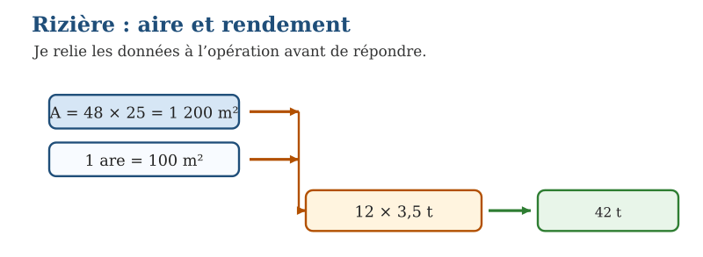
1 200 m² = 12 ares ; masse = 12 × 3,5 = 42 t.
La récolte pèse 42 t.
2.
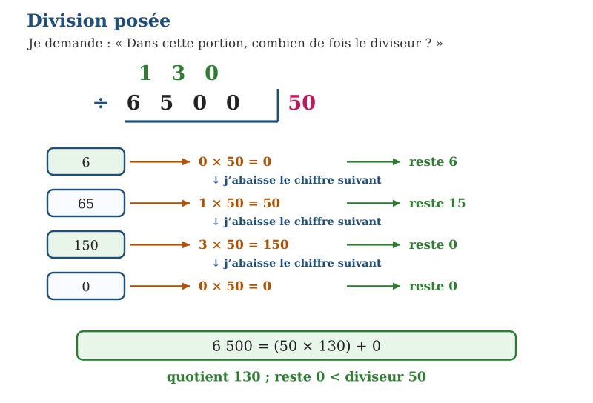
Je pose la division : quotient 130, reste 0.
6 500 = (50 × 130) + 0.
3.
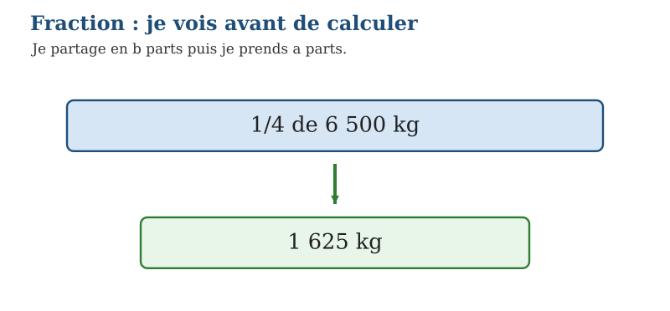
6 500 ÷ 4 = 1 625 kg, puis × 1.
$\frac{1}{4}$de 6 500 kg = 1 625 kg.
4.
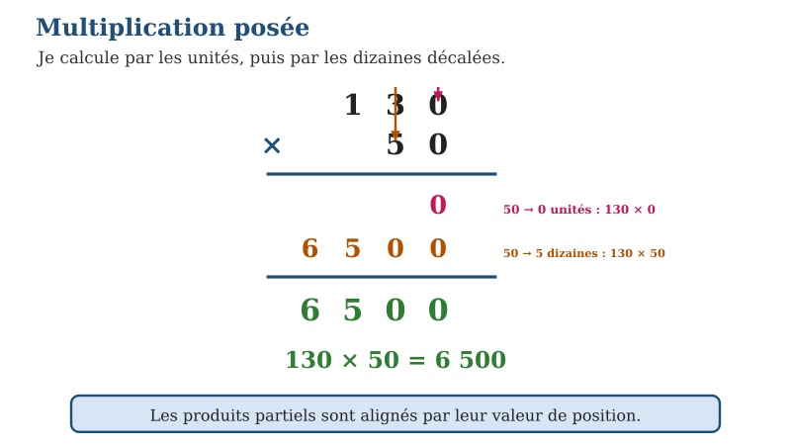
Je calcule le produit des unités, puis celui des dizaines décalées.
130 × 50 = 6 500.
5.
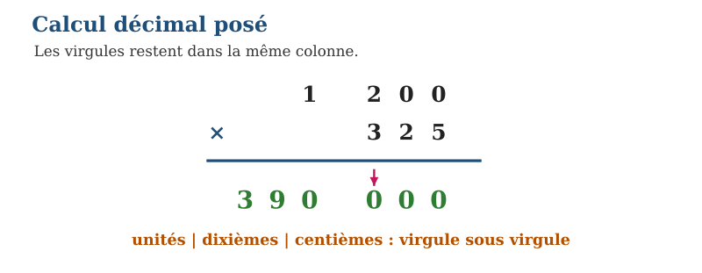
Je multiplie sans la virgule, puis je replace les chiffres décimaux.
1 200 × 325 = 390 000.

SUJET N° 14 — OPÉRATIONS
Effectue les opérations suivantes en posant tes calculs. Durée conseillée : 30 minutes.
1. 360 ÷ 12 = …
2. 24 × 18 = …
3. 24 élèves reçoivent chacun 3 cahiers à 1 500 Ar. Dépense ?
4. 2 h 45 min + 1 h 35 min = …
5. $\frac{3}{5}$de 40 élèves = …
CORRIGÉ DU SUJET N° 14
1.
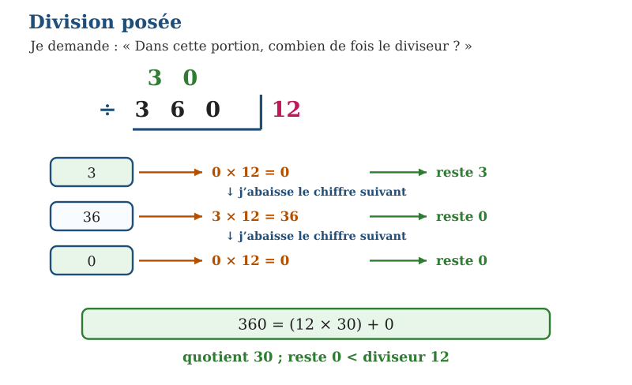
Je pose la division : quotient 30, reste 0.
360 = (12 × 30) + 0.
2.
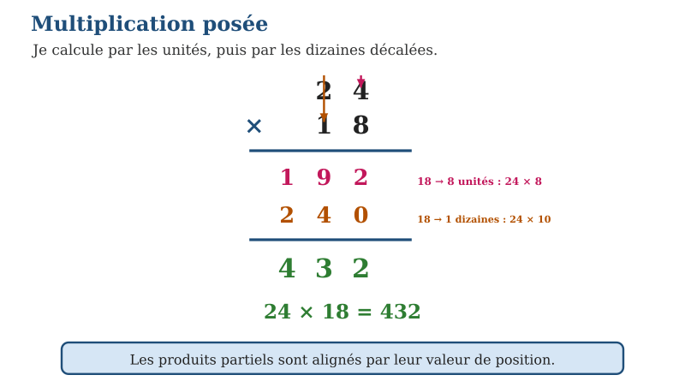
Je calcule le produit des unités, puis celui des dizaines décalées.
24 × 18 = 432.
3.
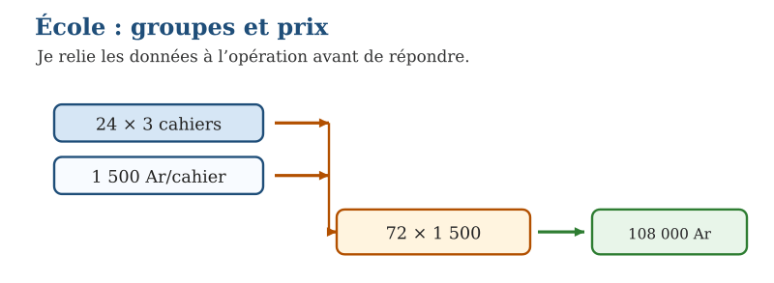
Nombre de cahiers = 24 × 3 = 72.
Dépense = 72 × 1 500 = 108 000 Ar.
4.
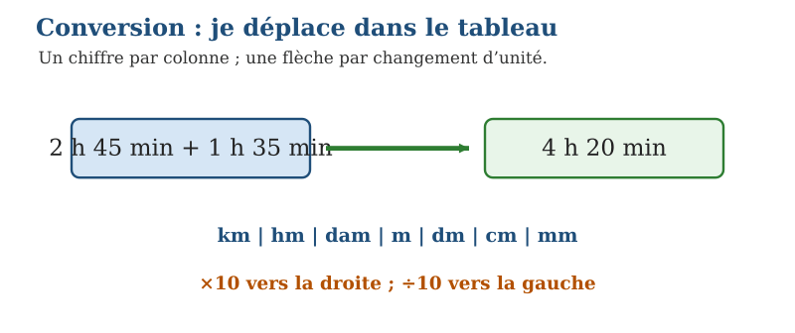
Je convertis avant de calculer.
2 h 45 min + 1 h 35 min = 4 h 20 min.
5.
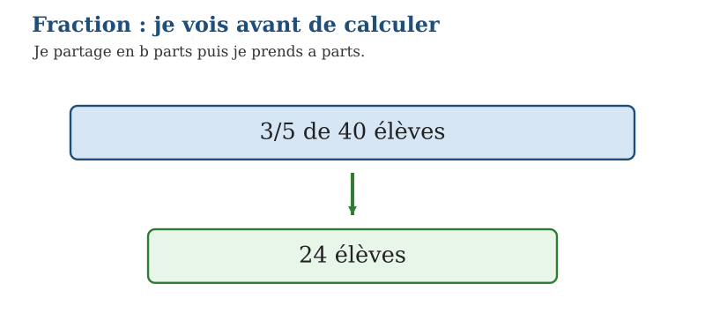
40 ÷ 5 = 8 élèves, puis × 3.
$\frac{3}{5}$de 40 élèves = 24 élèves.

SUJET N° 15 — OPÉRATIONS
Effectue les opérations suivantes en posant tes calculs. Durée conseillée : 30 minutes.
1. Un taxi part à 7 h 30 et arrive à 9 h 30. Durée = …
2. Distance 100 km en 2 h : vitesse moyenne ?
3. 8,5 × 100 = …
4. 2 500 m = … km
5. 480 ÷ 30 = …
CORRIGÉ DU SUJET N° 15
1.
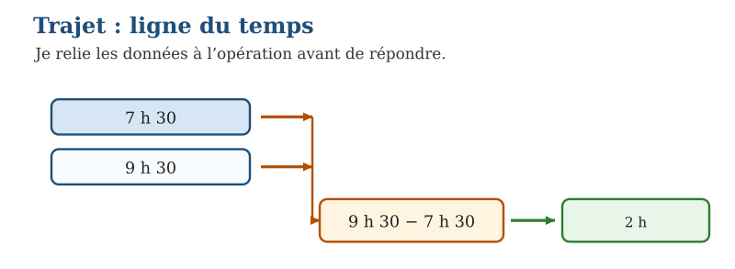
Durée = 9 h 30 − 7 h 30 = 2 h.
Le trajet dure 2 heures.
2.
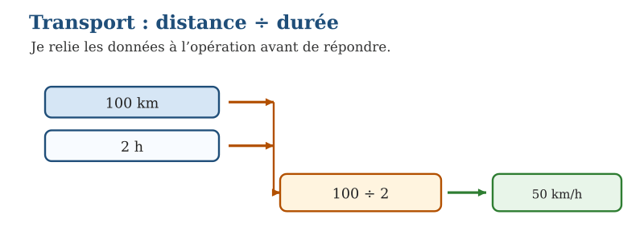
Vitesse = distance ÷ durée = 100 ÷ 2.
La vitesse moyenne est 50 km/h.
3.
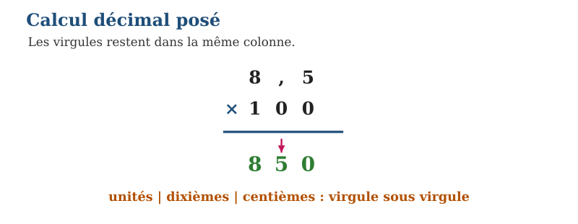
Je multiplie sans la virgule, puis je replace les chiffres décimaux.
8,5 × 100 = 850.
4.
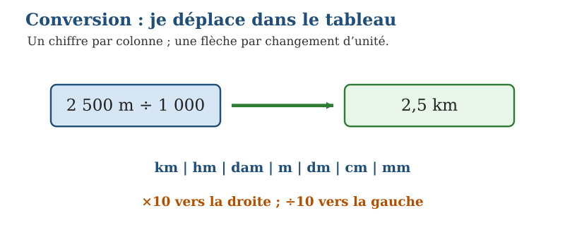
Je convertis avant de calculer.
2 500 m ÷ 1 000 = 2,5 km.
5.
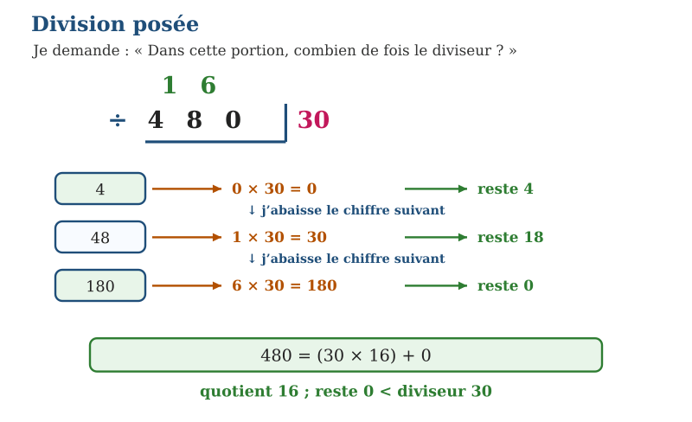
Je pose la division : quotient 16, reste 0.
480 = (30 × 16) + 0.

SUJET N° 16 — OPÉRATIONS
Effectue les opérations suivantes en posant tes calculs. Durée conseillée : 30 minutes.
1. Clôturer un champ de 80 m sur 45 m avec une porte de 4 m : longueur de grillage ?
2. 246 m de grillage à 2 500 Ar/m : prix ?
3. 125 × 48 = …
4. 4 m³ = … L
5. 1 000,5 − 278,75 = …
CORRIGÉ DU SUJET N° 16
1.
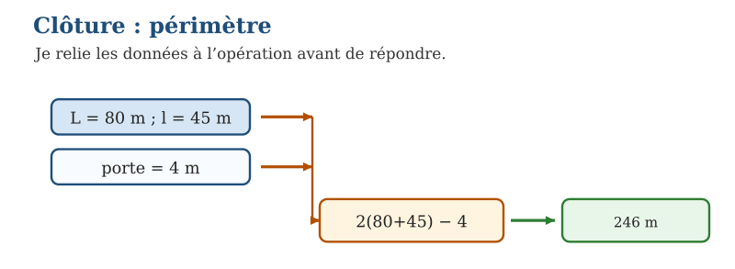
P = 2 × (80 + 45) = 250 m ; grillage = 250 − 4.
Il faut 246 m de grillage.
2.
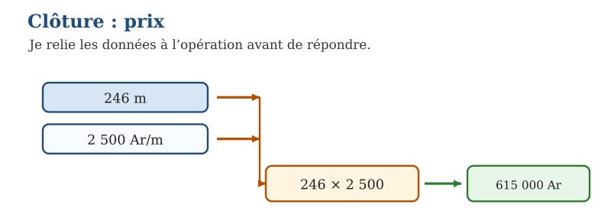
Prix = 246 × 2 500 = 615 000 Ar.
La clôture coûte 615 000 Ar.
3.
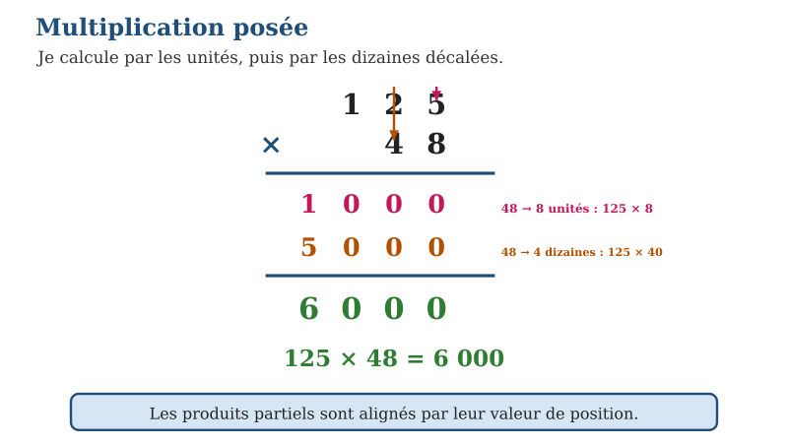
Je calcule le produit des unités, puis celui des dizaines décalées.
125 × 48 = 6 000.
4.
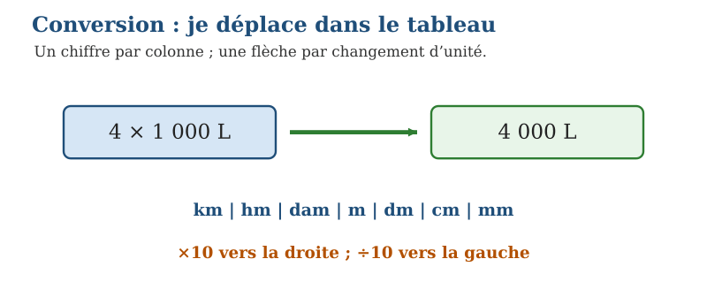
Je convertis avant de calculer.
4 × 1 000 L = 4 000 L.
5.
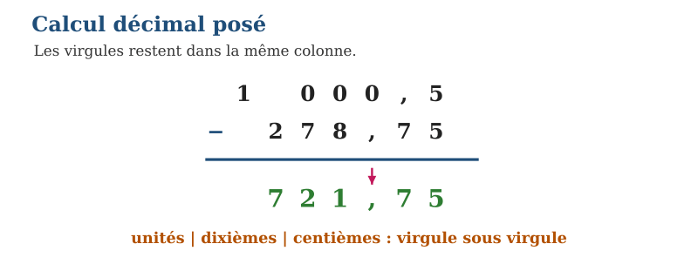
J’aligne les virgules et je soustrais colonne par colonne.
1 000,5 − 278,75 = 721,75.

SUJET N° 17 — OPÉRATIONS
Effectue les opérations suivantes en posant tes calculs. Durée conseillée : 30 minutes.
1. 5 hL + 35 L = … L
2. 2,09 m³ = … L
3. 535 L remplissent des bidons de 5 L. Combien de bidons ?
4. $\frac{3}{4}$de 240 L = …
5. 107 bidons vendus 2 000 Ar chacun : recette ?
CORRIGÉ DU SUJET N° 17
1.
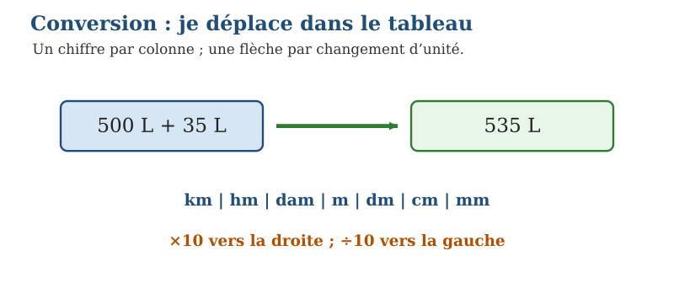
Je convertis avant de calculer.
500 L + 35 L = 535 L.
2.
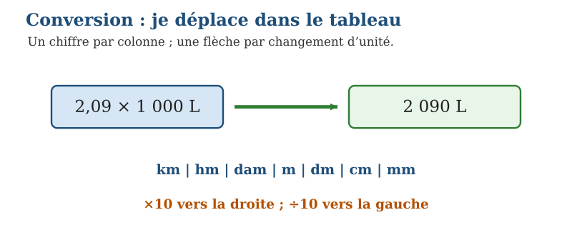
Je convertis avant de calculer.
2,09 × 1 000 L = 2 090 L.
3.
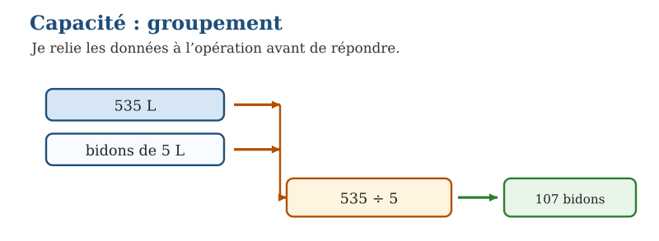
Nombre de bidons = 535 ÷ 5 = 107.
On remplit 107 bidons.
4.
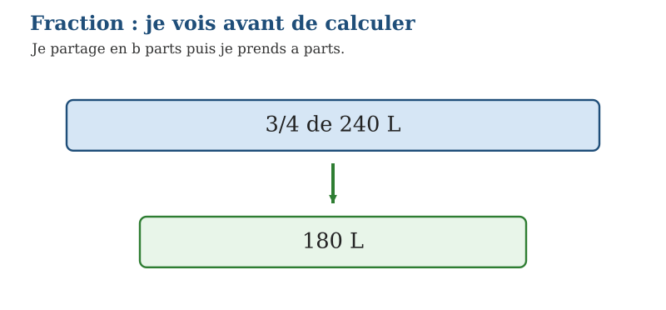
240 ÷ 4 = 60 L, puis × 3.
$\frac{3}{4}$de 240 L = 180 L.
5.
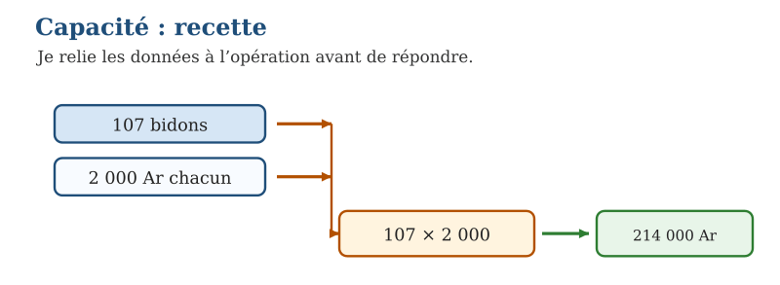
Recette = 107 × 2 000 = 214 000 Ar.
La recette est 214 000 Ar.

SUJET N° 18 — OPÉRATIONS
Effectue les opérations suivantes en posant tes calculs. Durée conseillée : 30 minutes.
1. $\frac{5}{8}$+ $\frac{2}{8}$= …
2. $\frac{11}{12}$− $\frac{3}{12}$= …
3. $\frac{3}{4}$× $\frac{4}{5}$= …
4. $\frac{5}{8}$de 960 Ar = …
5. 7,25 × 12 = …
CORRIGÉ DU SUJET N° 18
1.
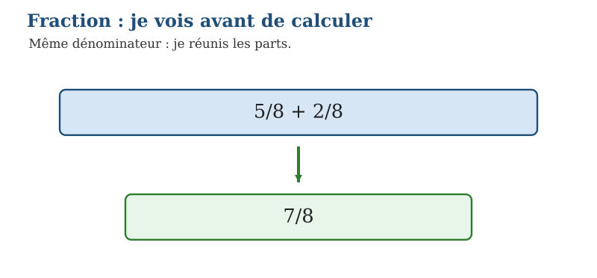
Le dénominateur reste 8 ; j’additionne les numérateurs.
$\frac{5}{8}$+ $\frac{2}{8}$= $\frac{7}{8}$.
2.
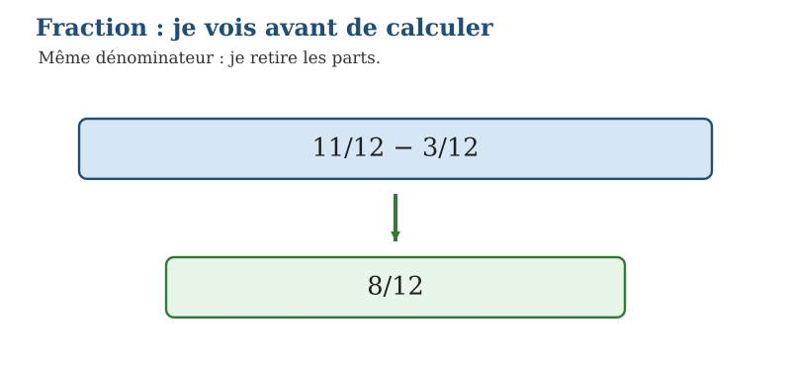
Le dénominateur reste 12 ; je soustrais les numérateurs.
$\frac{11}{12}$− $\frac{3}{12}$= $\frac{8}{12}$.
3.
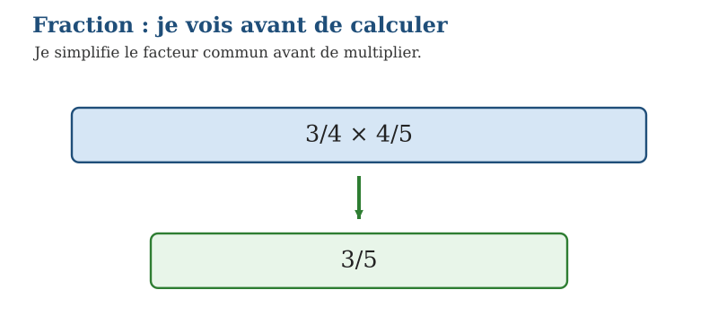
Je simplifie par 4, puis je multiplie.
$\frac{3}{4}$× $\frac{4}{5}$= $\frac{3}{5}$.
4.
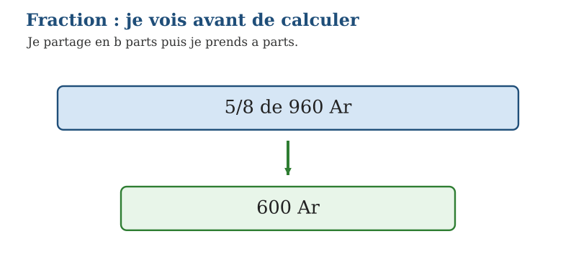
960 ÷ 8 = 120 Ar, puis × 5.
$\frac{5}{8}$de 960 Ar = 600 Ar.
5.
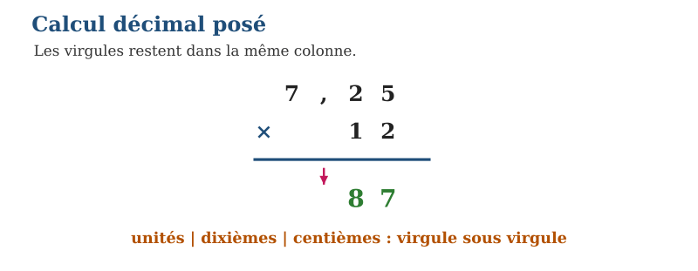
Je multiplie sans la virgule, puis je replace les chiffres décimaux.
7,25 × 12 = 87.

SUJET N° 19 — OPÉRATIONS
Effectue les opérations suivantes en posant tes calculs. Durée conseillée : 30 minutes.
1. Écris en lettres : 12 078
2. Écris en chiffres : quatre-vingt-quatorze
3. Range dans l’ordre croissant : 87 ; 93 ; 78 ; 39
4. Compare : 10,1 … 10,099 ; 37,2 … 37,200
5. Calcule : 25 + 57 et 19 × 3
CORRIGÉ DU SUJET N° 19
1.
12 078 se lit : douze mille soixante-dix-huit.
Réponse : douze mille soixante-dix-huit.
2.
« quatre-vingt-quatorze » correspond à 94.
Réponse : 94.
3.
Je compare les nombres puis je les place du plus petit au plus grand.
39 < 78 < 87 < 93.
4.
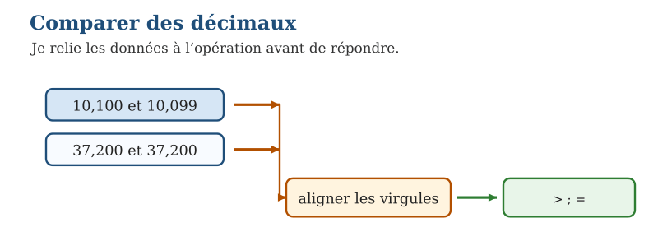
10,1 = 10,100 > 10,099 ; 37,2 = 37,200.
Réponse : > ; =.
5.
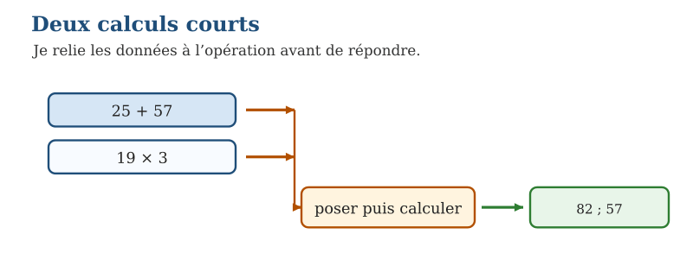
25 + 57 = 82 ; 19 × 3 = 57.
Réponses : 82 et 57.

SUJET N° 20 — OPÉRATIONS
Effectue les opérations suivantes en posant tes calculs. Durée conseillée : 30 minutes.
1. Compare : 39 L … 900 mL ; 7 hm … 700 m
2. 300 kg = … t
3. 9,2 q = … hg
4. Un losange a D = 16 cm et d = 9 cm. Calculez son aire.
5. Trace deux droites perpendiculaires.
CORRIGÉ DU SUJET N° 20
1.
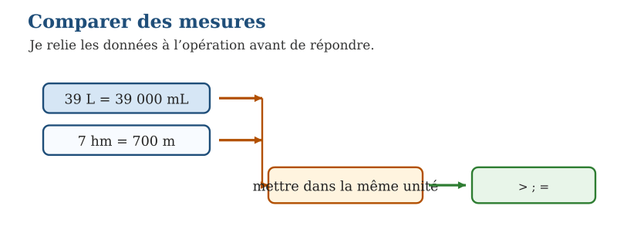
39 L = 39 000 mL, donc 39 L > 900 mL.
7 hm = 700 m, donc 7 hm = 700 m.
2.
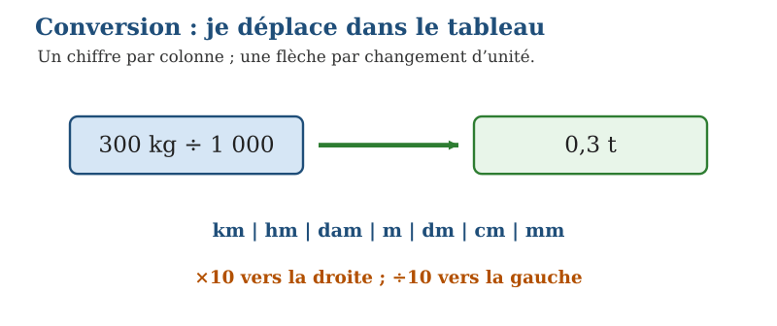
Je convertis avant de calculer.
300 kg ÷ 1 000 = 0,3 t.
3.
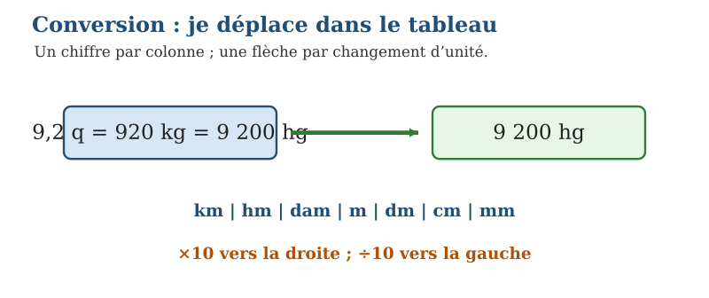
Je convertis avant de calculer.
9,2 q = 920 kg = 9 200 hg = 9 200 hg.
4.
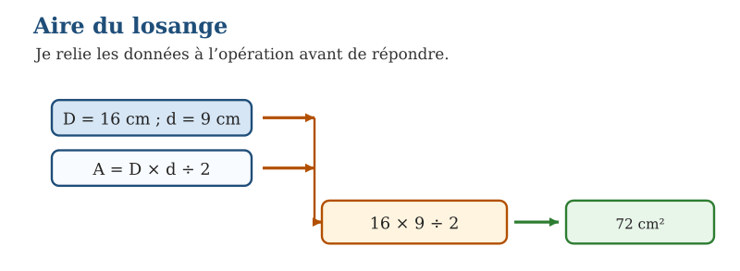
A = 16 × 9 ÷ 2 = 72.
L’aire est 72 cm².
5.
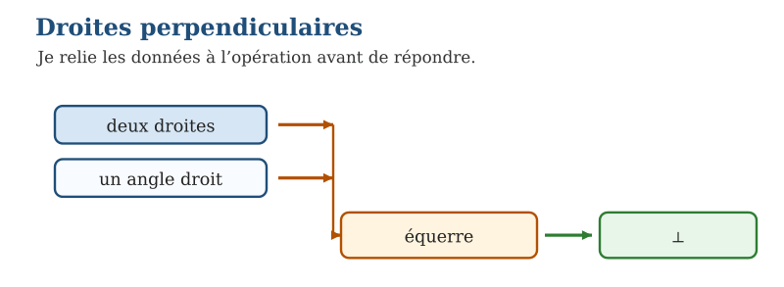
Deux droites perpendiculaires forment un angle droit.
Je vérifie avec l’équerre.

SUJETS D’EXAMEN
PROBLÈMES
20 sujets type CEPE — formats malgaches variés et corrigés détaillés
Des problèmes de la vie courante à Madagascar : marché, champs, transport, école…
Pour chaque problème : lis deux fois, repère la question cachée et les mots-indices,
choisis l’opération, calcule bien posé, puis rédige ta réponse en phrase complète.

SUJET N° 1 — PROBLÈMES
Résous chaque problème comme au CEPE : écris la Solution, le Résultat avec son unité, puis l’Opération utilisée. Montre toutes les étapes. Durée conseillée : 40 minutes.
Problème 1.
Au marché, Soa achète 8 kapoaka de riz à 1 200 Ar le kapoaka et un savon à 3 000 Ar. Elle paie avec un billet de 20 000 Ar. Combien lui rend-on ?
Problème 2.
Un commerçant partage un sac de 25 kg de sucre en sachets de 400 g. Combien de sachets pleins obtient-il, et combien de grammes reste-t-il ?
Problème 3.
Un taxi-brousse consomme 12 L de carburant pour 100 km. Quelle quantité consomme-t-il pour parcourir 150 km ?
Présente tes réponses dans le tableau, comme dans un sujet de problème du CEPE.
Solution | Résultat | Opération
Problème 1
Problème 2
Problème 3
CORRIGÉ DU SUJET N° 1
Problème 1 — démarche :
Question cachée : Pour rendre la monnaie, il faut d’abord connaître le prix TOTAL des achats : le total est la question cachée.
Mots-indices : « à … Ar le kapoaka » (prix unitaire → ×) ; « et un savon » (réunion → +) ; « combien lui rend-on » (écart → −).
Opérations choisies : multiplication (prix du riz), puis addition (total), puis soustraction (monnaie rendue).
Présentation attendue : Solution | Résultat | Opération
Solution | Résultat | Opération
Étape 1 — Prix du riz : 8 × 1 200 = 9 600 Ar.  Étape 2 — Dépense totale : 9 600 + 3 000 = 12 600 Ar.  Étape 3 — Monnaie rendue : 20 000 − 12 600 = 7 400 Ar. | On lui rend 7 400 Ar. | multiplication (prix du riz), puis addition (total), puis soustraction (monnaie rendue).
Problème 2 — démarche :
Question cachée : On ne peut diviser que des grammes par des grammes : la conversion kg → g est la question cachée.
Mots-indices : « partage… en sachets de » → division ; « kg » et « g » dans le même énoncé → conversion d’abord.
Opérations choisies : conversion, puis division euclidienne : combien de paquets de … g dans … g, et que reste-t-il ?
Présentation attendue : Solution | Résultat | Opération
Solution | Résultat | Opération
Étape 1 — Conversion : 25 kg = 25 × 1 000 = 25 000 g.  Étape 2 — Division : 25 000 ÷ 400 = 62, reste 200.  Vérification : 400 × 62 + 200 = 25 000 ✓ | Il obtient 62 sachets pleins et il reste 200 g. | conversion, puis division euclidienne : combien de paquets de … g dans … g, et que reste-t-il ?
Problème 3 — démarche :
Question cachée : La consommation est donnée pour 100 km, on la cherche pour un autre trajet : c’est un tableau de proportionnalité.
Mots-indices : « … L pour 100 km… pour … km ? » → proportionnalité (produit en croix ou retour à l’unité).
Opérations choisies : multiplication et division par le coefficient : on raisonne par paquets de 100 km.
Présentation attendue : Solution | Résultat | Opération
Solution | Résultat | Opération
Étape 1 — Pour 1 km : 12 ÷ 100 = 0,12 L (ou on raisonne par paquets de 100 km).  Étape 2 — Pour 150 km : 12 × 150 ÷ 100 = 18 L.  C’est un tableau de proportionnalité : 100 km → 12 L ; 150 km → 18 L. | Il consomme 18 L pour 150 km. | multiplication et division par le coefficient : on raisonne par paquets de 100 km.

SUJET N° 2 — PROBLÈMES
Résous chaque problème comme au CEPE : écris la Solution, le Résultat avec son unité, puis l’Opération utilisée. Montre toutes les étapes. Durée conseillée : 40 minutes.
Problème 1.
Le champ rectangulaire de Rakoto mesure 100 m de longueur et 70 m de largeur. Il veut le clôturer avec du grillage vendu 1 500 Ar le mètre. Combien va coûter la clôture ?
Problème 2.
Une salle de classe rectangulaire mesure 11 m sur 8 m. On veut la carreler avec des dalles de 1 m² vendues 12 000 Ar l’unité. Combien de dalles faut-il, et pour quel prix total ?
Problème 3.
Rasoa récolte 200 kg de letchis. Elle en vend les $\frac{3}{4}$au marché à 2 500 Ar le kilo et garde le reste pour sa famille. Quelle est sa recette, et combien de kilos garde-t-elle ?
Présente tes réponses dans le tableau, comme dans un sujet de problème du CEPE.
Solution | Résultat | Opération
Problème 1
Problème 2
Problème 3
CORRIGÉ DU SUJET N° 2
Problème 1 — démarche :
Question cachée : Le grillage suit le TOUR du champ : le périmètre est la question cachée — impossible d’acheter des mètres sans connaître le tour !
Mots-indices : « clôturer » → le tour → périmètre ; « … Ar le mètre » → × ensuite.
Opérations choisies : périmètre (L + l) × 2, puis multiplication par le prix du mètre.
Présentation attendue : Solution | Résultat | Opération
Solution | Résultat | Opération
Étape 1 — Périmètre : P = (L + l) × 2 = (100 + 70) × 2 = 340 m.  Étape 2 — Coût : 340 × 1 500 = 510 000 Ar. | La clôture coûtera 510 000 Ar. | périmètre (L + l) × 2, puis multiplication par le prix du mètre.
Problème 2 — démarche :
Question cachée : Une dalle couvre exactement 1 m² : le nombre de dalles est donc l’AIRE de la salle.
Mots-indices : « carreler… dalles de 1 m² » → aire ; « pour quel prix total » → ×.
Opérations choisies : aire L × l, puis multiplication par le prix de la dalle.
Présentation attendue : Solution | Résultat | Opération
Solution | Résultat | Opération
Étape 1 — Aire de la salle : A = L × l = 11 × 8 = 88 m².  Étape 2 — Nombre de dalles : 88 dalles de 1 m² (1 dalle par m²).  Étape 3 — Prix total : 88 × 12 000 = 1 056 000 Ar. | Il faut 88 dalles, pour 1 056 000 Ar. | aire L × l, puis multiplication par le prix de la dalle.
Problème 3 — démarche :
Question cachée : Vendre les $\frac{3}{4}$oblige à calculer D’ABORD cette quantité en kilos : c’est la question cachée.
Mots-indices : « les $\frac{3}{4}$de » → fraction de la récolte (÷ 4 puis × 3) ; « au kilo » → × par le prix.
Opérations choisies : fraction de la récolte, puis multiplication pour la recette, puis soustraction pour la part gardée.
Présentation attendue : Solution | Résultat | Opération
Solution | Résultat | Opération
Étape 1 — Quantité vendue : $\frac{3}{4}$de 200 = (200 ÷ 4) × 3 = 50 × 3 = 150 kg.  Étape 2 — Recette : 150 × 2 500 = 375 000 Ar.  Étape 3 — Part gardée : 200 − 150 = 50 kg (c’est bien $\frac{1}{4}$de la récolte). | Sa recette est de 375 000 Ar et elle garde 50 kg. | fraction de la récolte, puis multiplication pour la recette, puis soustraction pour la part gardée.

SUJET N° 3 — PROBLÈMES
Résous chaque problème comme au CEPE : écris la Solution, le Résultat avec son unité, puis l’Opération utilisée. Montre toutes les étapes. Durée conseillée : 40 minutes.
Problème 1.
Pour coudre des uniformes, une maman achète 4,5 m de tissu à 12 000 Ar le mètre. Elle paie avec un billet de 100 000 Ar. Quel est le prix du tissu, et combien lui rend-on ?
Problème 2.
Un taxi-brousse part d’Antananarivo à 9 h 15 min. Le trajet dure 3 h 50 min. À quelle heure arrive-t-il ?
Problème 3.
Naina épargne 2 500 Ar par semaine pour acheter un vélo à 62 500 Ar. Combien de semaines d’épargne lui faudra-t-il ?
Présente tes réponses dans le tableau, comme dans un sujet de problème du CEPE.
Solution | Résultat | Opération
Problème 1
Problème 2
Problème 3
CORRIGÉ DU SUJET N° 3
Problème 1 — démarche :
Question cachée : Le prix du tissu d’abord, la monnaie ensuite : on ne rend pas la monnaie sans connaître le total.
Mots-indices : « … m à … Ar le mètre » (prix unitaire → ×) ; « combien lui rend-on » (écart → −).
Opérations choisies : multiplication à virgules, puis soustraction.
Présentation attendue : Solution | Résultat | Opération
Solution | Résultat | Opération
Étape 1 — Prix du tissu : 4,5 × 12 000 = 54 000 Ar.  Étape 2 — Monnaie rendue : 100 000 − 54 000 = 46 000 Ar. | Le tissu coûte 54 000 Ar ; on lui rend 46 000 Ar. | multiplication à virgules, puis soustraction.
Problème 2 — démarche :
Question cachée : On additionne les heures avec les heures et les minutes avec les minutes — et si les minutes dépassent 60, on échange contre 1 heure.
Mots-indices : « part à… le trajet dure… » → addition de durées (base 60).
Opérations choisies : addition sexagésimale : colonne des heures, colonne des minutes, échange à 60.
Présentation attendue : Solution | Résultat | Opération
Solution | Résultat | Opération
Étape 1 — On additionne les heures : 9 h + 3 h = 12 h.  Étape 2 — On additionne les minutes : 15 min + 50 min = 65 min = 1 h 5 min (on ne dépasse jamais 60 min !).  Étape 3 — Heure d’arrivée : 13 h 05 min. | Il arrive à 13 h 05 min. | addition sexagésimale : colonne des heures, colonne des minutes, échange à 60.
Problème 3 — démarche :
Question cachée : Combien de « paquets » de … Ar tiennent dans le prix du vélo : l’épargne hebdomadaire est comme un paquet qu’on répète.
Mots-indices : « combien de semaines » → combien de fois → division (groupement).
Opérations choisies : division : on cherche combien de fois l’épargne entre dans le prix total.
Présentation attendue : Solution | Résultat | Opération
Solution | Résultat | Opération
Étape 1 — On cherche combien de fois 2 500 entre dans 62 500 : c’est une division.  Étape 2 — 62 500 ÷ 2 500 = 25.  Vérification : 2 500 × 25 = 62 500 ✓ | Il lui faudra 25 semaines. | division : on cherche combien de fois l’épargne entre dans le prix total.

SUJET N° 4 — PROBLÈMES
Résous chaque problème comme au CEPE : écris la Solution, le Résultat avec son unité, puis l’Opération utilisée. Montre toutes les étapes. Durée conseillée : 40 minutes.
Problème 1.
Pour la fête de l’école, 198 élèves sont rangés en rangées de 18. Combien y a-t-il de rangées ? Ensuite, ces élèves et 10 enseignants partent en excursion dans des bus de 30 places. Combien de bus faut-il ?
Problème 2.
Un champ carré de côté 54 m est vendu 15 000 Ar le m². Calculez son périmètre, son aire puis son prix.
Problème 3.
Une famille récolte 141 sacs de riz de 60 kg. Elle garde $\frac{3}{5}$de la récolte et vend le reste à 1 800 Ar le kilo. Quelle masse vend-elle et quelle recette obtient-elle ?
Présente tes réponses dans le tableau, comme dans un sujet de problème du CEPE.
Solution | Résultat | Opération
Problème 1
Problème 2
Problème 3
CORRIGÉ DU SUJET N° 4
Problème 1 — démarche :
Question cachée : Deux questions bien séparées : d’abord les rangées (division), puis les bus (division avec reste — et il faut l’interpréter !).
Mots-indices : « en rangées de » → ÷ ; « et … enseignants » → + ; « bus de 30 places » → ÷ avec reste.
Opérations choisies : division, addition, puis division avec interprétation du reste : le reste impose un bus DE PLUS.
Présentation attendue : Solution | Résultat | Opération
Solution | Résultat | Opération
Étape 1 — Nombre de rangées : 198 ÷ 18 = 11 rangées.  Étape 2 — Personnes à transporter : 198 + 10 = 208.  Étape 3 — 208 ÷ 30 = 6, reste 28 : il faut un bus de plus pour les 28 personnes restantes. | Il y a 11 rangées et il faut 7 bus. | division, addition, puis division avec interprétation du reste : le reste impose un bus DE PLUS.
Problème 2 — démarche :
Question cachée : Le côté permet d’abord de trouver le tour, puis la surface et enfin le prix.
Mots-indices : « carré », « côté », « m² », « prix du m² » → périmètre, aire, multiplication.
Opérations choisies : P = 4 × côté ; A = côté × côté ; prix = aire × prix du m².
Présentation attendue : Solution | Résultat | Opération
Solution | Résultat | Opération
P = 4 × 54 = 216 m.  A = 54 × 54 = 2 916 m².  Prix = 2 916 × 15 000 = 43 740 000 Ar. | P = 216 m ; A = 2 916 m² ; prix = 43 740 000 Ar. | P = 4 × côté ; A = côté × côté ; prix = aire × prix du m².
Problème 3 — démarche :
Question cachée : Il faut trouver la masse totale, puis distinguer la part gardée de la part vendue.
Mots-indices : « sacs de…kg » → × ; « garde… » → fraction ; « au kilo » → ×.
Opérations choisies : multiplication, fraction, soustraction, puis multiplication par le prix au kilo.
Présentation attendue : Solution | Résultat | Opération
Solution | Résultat | Opération
Masse totale : 141 × 60 = 8 460 kg.  Masse gardée : $\frac{3}{5}$de 8 460 = 5 076 kg ; masse vendue = 8 460 − 5 076 = 3 384 kg.  Recette : 3 384 × 1 800 = 6 091 200 Ar. | La famille vend 3 384 kg et reçoit 6 091 200 Ar. | multiplication, fraction, soustraction, puis multiplication par le prix au kilo.

SUJET N° 5 — PROBLÈMES
Résous chaque problème comme au CEPE : écris la Solution, le Résultat avec son unité, puis l’Opération utilisée. Montre toutes les étapes. Durée conseillée : 40 minutes.
Problème 1.
Un taxi-brousse roule pendant 1 h 30 min à 40 km/h. Quelle distance parcourt-il ?
Problème 2.
Pour construire une maison, un maçon achète 22 sacs de ciment à 22 000 Ar chacun. Le transport coûte 65 000 Ar. Il paie avec 1 000 000 Ar. Quelle dépense totale et quelle monnaie reçoit-il ?
Problème 3.
5 citernes contiennent chacune 250 L d’eau. On remplit des bidons de 25 L. Combien de bidons pleins obtient-on et combien de litres restent-ils ?
Présente tes réponses dans le tableau, comme dans un sujet de problème du CEPE.
Solution | Résultat | Opération
Problème 1
Problème 2
Problème 3
CORRIGÉ DU SUJET N° 5
Problème 1 — démarche :
Question cachée : La durée doit être exprimée dans la même unité que la vitesse : les heures.
Mots-indices : « vitesse… pendant… » → distance = vitesse × durée.
Opérations choisies : conversion des minutes, puis multiplication vitesse × durée.
Présentation attendue : Solution | Résultat | Opération
Solution | Résultat | Opération
Durée en heures : 1 h 30 min = 1,5 h.  Distance = vitesse × durée = 40 × 1,5 = 60 km. | Le taxi-brousse parcourt 60 km. | conversion des minutes, puis multiplication vitesse × durée.
Problème 2 — démarche :
Question cachée : Le transport s’ajoute au prix des sacs avant de calculer la monnaie.
Mots-indices : « chacun » → × ; « transport » → + ; « paie avec » → −.
Opérations choisies : multiplication, addition, puis soustraction.
Présentation attendue : Solution | Résultat | Opération
Solution | Résultat | Opération
Ciment : 22 × 22 000 = 484 000 Ar.  Dépense totale : 484 000 + 65 000 = 549 000 Ar.  Monnaie : 1 000 000 − 549 000 = 451 000 Ar. | La dépense est 549 000 Ar et la monnaie est 451 000 Ar. | multiplication, addition, puis soustraction.
Problème 3 — démarche :
Question cachée : Les citernes doivent être réunies avant le partage en bidons.
Mots-indices : « chacune » → × ; « bidons de » → division euclidienne ; « restent » → reste.
Opérations choisies : multiplication, puis division avec interprétation du reste.
Présentation attendue : Solution | Résultat | Opération
Solution | Résultat | Opération
Quantité totale : 5 × 250 = 1 250 L.  Partage : 1 250 ÷ 25 = 50, reste 0 L.  Vérification : 25 × 50 + 0 = 1 250 L. | On obtient 50 bidons pleins et il reste 0 L. | multiplication, puis division avec interprétation du reste.

SUJET N° 6 — PROBLÈMES
Résous chaque problème comme au CEPE : écris la Solution, le Résultat avec son unité, puis l’Opération utilisée. Montre toutes les étapes. Durée conseillée : 40 minutes.
Problème 1.
Une école offre 5 cahiers à chacun de ses 28 élèves. Un cahier coûte 1 800 Ar. Le budget est de 200 000 Ar. Combien dépense-t-elle et combien reste-t-il ?
Problème 2.
Un éleveur possède 28 poules. Il en vend 5 à 18 000 Ar chacune et dépense 100 000 Ar pour les nourrir. Quelle recette et quel bénéfice lui reste-t-il ?
Problème 3.
Un commerçant partage 34 kg de sucre en sachets de 750 g. Combien de sachets pleins prépare-t-il et quelle masse reste-t-il ?
Présente tes réponses dans le tableau, comme dans un sujet de problème du CEPE.
Solution | Résultat | Opération
Problème 1
Problème 2
Problème 3
CORRIGÉ DU SUJET N° 6
Problème 1 — démarche :
Question cachée : Il faut d’abord compter tous les cahiers, puis leur prix total.
Mots-indices : « chacun » → × ; « coûte » → × ; « reste » → −.
Opérations choisies : double multiplication, puis soustraction.
Présentation attendue : Solution | Résultat | Opération
Solution | Résultat | Opération
Cahiers : 28 × 5 = 140.  Dépense : 140 × 1 800 = 252 000 Ar.  Reste : 200 000 − 252 000 = -52 000 Ar. | L’école dépense 252 000 Ar et il reste -52 000 Ar. | double multiplication, puis soustraction.
Problème 2 — démarche :
Question cachée : Le bénéfice est ce qui reste après avoir retiré la dépense de la recette.
Mots-indices : « chacune » → × ; « bénéfice » → recette − dépense.
Opérations choisies : multiplication, puis soustraction.
Présentation attendue : Solution | Résultat | Opération
Solution | Résultat | Opération
Poules vendues : 5 (donnée de l’énoncé).  Recette : 5 × 18 000 = 414 000 Ar.  Bénéfice : 414 000 − 100 000 = 314 000 Ar. | La recette est 414 000 Ar et le bénéfice est 314 000 Ar. | multiplication, puis soustraction.
Problème 3 — démarche :
Question cachée : On ne divise pas des kilogrammes par des grammes avant la conversion.
Mots-indices : « kg » et « g » → conversion ; « sachets de » → division.
Opérations choisies : conversion, puis division euclidienne.
Présentation attendue : Solution | Résultat | Opération
Solution | Résultat | Opération
Conversion : 34 kg = 34 000 g.  Division : 34 000 ÷ 750 = 45, reste 250 g.  Vérification : 750 × 45 + 250 = 34 000 g. | Il prépare 45 sachets et il reste 250 g. | conversion, puis division euclidienne.

SUJET N° 7 — PROBLÈMES
Résous chaque problème comme au CEPE : écris la Solution, le Résultat avec son unité, puis l’Opération utilisée. Montre toutes les étapes. Durée conseillée : 40 minutes.
Problème 1.
Un mur triangulaire a une base de 18 m et une hauteur de 6 m. Un litre de peinture couvre 6 m² et coûte 12 000 Ar. Combien de litres faut-il et quel prix payer ?
Problème 2.
Au marché, une famille achète 5 kapoaka de riz à 1 200 Ar et 4 savons à 2 500 Ar. Elle paie avec 50 000 Ar. Combien dépense-t-elle et quelle monnaie reçoit-elle ?
Problème 3.
Au marché, Soa achète 6 kapoaka de riz à 1 000 Ar le kapoaka et un savon à 3 000 Ar. Elle paie avec un billet de 20 000 Ar. Combien lui rend-on ?
Présente tes réponses dans le tableau, comme dans un sujet de problème du CEPE.
Solution | Résultat | Opération
Problème 1
Problème 2
Problème 3
CORRIGÉ DU SUJET N° 7
Problème 1 — démarche :
Question cachée : On calcule la surface avant de chercher la quantité de peinture.
Mots-indices : « triangulaire » → aire ; « couvre…m² » → division ; « coûte » → ×.
Opérations choisies : aire du triangle, division avec arrondi au litre supérieur, multiplication.
Présentation attendue : Solution | Résultat | Opération
Solution | Résultat | Opération
Aire : (18 × 6) ÷ 2 = 54 m².  Peinture : 54 ÷ 6 = 9 L ; il faut 9 L entiers.  Prix : 9 × 12 000 = 108 000 Ar. | Il faut 9 L de peinture et payer 108 000 Ar. | aire du triangle, division avec arrondi au litre supérieur, multiplication.
Problème 2 — démarche :
Question cachée : Les deux achats sont calculés séparément avant l’addition.
Mots-indices : « à … Ar » → × pour chaque article ; « dépense totale » → + ; « monnaie » → −.
Opérations choisies : deux multiplications, addition, puis soustraction.
Présentation attendue : Solution | Résultat | Opération
Solution | Résultat | Opération
Riz : 5 × 1 200 = 6 000 Ar ; savons : 4 × 2 500 = 10 000 Ar.  Dépense : 6 000 + 10 000 = 16 000 Ar.  Monnaie : 50 000 − 16 000 = 34 000 Ar. | La dépense est 16 000 Ar et la monnaie est 34 000 Ar. | deux multiplications, addition, puis soustraction.
Problème 3 — démarche :
Question cachée : Pour rendre la monnaie, il faut d’abord connaître le prix TOTAL des achats : le total est la question cachée.
Mots-indices : « à … Ar le kapoaka » (prix unitaire → ×) ; « et un savon » (réunion → +) ; « combien lui rend-on » (écart → −).
Opérations choisies : multiplication (prix du riz), puis addition (total), puis soustraction (monnaie rendue).
Présentation attendue : Solution | Résultat | Opération
Solution | Résultat | Opération
Étape 1 — Prix du riz : 6 × 1 000 = 6 000 Ar.  Étape 2 — Dépense totale : 6 000 + 3 000 = 9 000 Ar.  Étape 3 — Monnaie rendue : 20 000 − 9 000 = 11 000 Ar. | On lui rend 11 000 Ar. | multiplication (prix du riz), puis addition (total), puis soustraction (monnaie rendue).

SUJET N° 8 — PROBLÈMES
Résous chaque problème comme au CEPE : écris la Solution, le Résultat avec son unité, puis l’Opération utilisée. Montre toutes les étapes. Durée conseillée : 40 minutes.
Problème 1.
Un commerçant partage un sac de 50 kg de sucre en sachets de 500 g. Combien de sachets pleins obtient-il, et combien de grammes reste-t-il ?
Problème 2.
Un taxi-brousse consomme 12 L de carburant pour 100 km. Quelle quantité consomme-t-il pour parcourir 250 km ?
Problème 3.
Le champ rectangulaire de Rakoto mesure 90 m de longueur et 30 m de largeur. Il veut le clôturer avec du grillage vendu 2 500 Ar le mètre. Combien va coûter la clôture ?
Présente tes réponses dans le tableau, comme dans un sujet de problème du CEPE.
Solution | Résultat | Opération
Problème 1
Problème 2
Problème 3
CORRIGÉ DU SUJET N° 8
Problème 1 — démarche :
Question cachée : On ne peut diviser que des grammes par des grammes : la conversion kg → g est la question cachée.
Mots-indices : « partage… en sachets de » → division ; « kg » et « g » dans le même énoncé → conversion d’abord.
Opérations choisies : conversion, puis division euclidienne : combien de paquets de … g dans … g, et que reste-t-il ?
Présentation attendue : Solution | Résultat | Opération
Solution | Résultat | Opération
Étape 1 — Conversion : 50 kg = 50 × 1 000 = 50 000 g.  Étape 2 — Division : 50 000 ÷ 500 = 100 exactement.  Vérification : 500 × 100 = 50 000 ✓ | Il obtient 100 sachets pleins et il ne reste rien. | conversion, puis division euclidienne : combien de paquets de … g dans … g, et que reste-t-il ?
Problème 2 — démarche :
Question cachée : La consommation est donnée pour 100 km, on la cherche pour un autre trajet : c’est un tableau de proportionnalité.
Mots-indices : « … L pour 100 km… pour … km ? » → proportionnalité (produit en croix ou retour à l’unité).
Opérations choisies : multiplication et division par le coefficient : on raisonne par paquets de 100 km.
Présentation attendue : Solution | Résultat | Opération
Solution | Résultat | Opération
Étape 1 — Pour 1 km : 12 ÷ 100 = 0,12 L (ou on raisonne par paquets de 100 km).  Étape 2 — Pour 250 km : 12 × 250 ÷ 100 = 30 L.  C’est un tableau de proportionnalité : 100 km → 12 L ; 250 km → 30 L. | Il consomme 30 L pour 250 km. | multiplication et division par le coefficient : on raisonne par paquets de 100 km.
Problème 3 — démarche :
Question cachée : Le grillage suit le TOUR du champ : le périmètre est la question cachée — impossible d’acheter des mètres sans connaître le tour !
Mots-indices : « clôturer » → le tour → périmètre ; « … Ar le mètre » → × ensuite.
Opérations choisies : périmètre (L + l) × 2, puis multiplication par le prix du mètre.
Présentation attendue : Solution | Résultat | Opération
Solution | Résultat | Opération
Étape 1 — Périmètre : P = (L + l) × 2 = (90 + 30) × 2 = 240 m.  Étape 2 — Coût : 240 × 2 500 = 600 000 Ar. | La clôture coûtera 600 000 Ar. | périmètre (L + l) × 2, puis multiplication par le prix du mètre.

SUJET N° 9 — PROBLÈMES
Résous chaque problème comme au CEPE : écris la Solution, le Résultat avec son unité, puis l’Opération utilisée. Montre toutes les étapes. Durée conseillée : 40 minutes.
Problème 1.
Une salle de classe rectangulaire mesure 12 m sur 6 m. On veut la carreler avec des dalles de 1 m² vendues 10 000 Ar l’unité. Combien de dalles faut-il, et pour quel prix total ?
Problème 2.
Rasoa récolte 120 kg de letchis. Elle en vend les $\frac{3}{4}$au marché à 2 000 Ar le kilo et garde le reste pour sa famille. Quelle est sa recette, et combien de kilos garde-t-elle ?
Problème 3.
Pour coudre des uniformes, une maman achète 2,5 m de tissu à 12 000 Ar le mètre. Elle paie avec un billet de 100 000 Ar. Quel est le prix du tissu, et combien lui rend-on ?
Présente tes réponses dans le tableau, comme dans un sujet de problème du CEPE.
Solution | Résultat | Opération
Problème 1
Problème 2
Problème 3
CORRIGÉ DU SUJET N° 9
Problème 1 — démarche :
Question cachée : Une dalle couvre exactement 1 m² : le nombre de dalles est donc l’AIRE de la salle.
Mots-indices : « carreler… dalles de 1 m² » → aire ; « pour quel prix total » → ×.
Opérations choisies : aire L × l, puis multiplication par le prix de la dalle.
Présentation attendue : Solution | Résultat | Opération
Solution | Résultat | Opération
Étape 1 — Aire de la salle : A = L × l = 12 × 6 = 72 m².  Étape 2 — Nombre de dalles : 72 dalles de 1 m² (1 dalle par m²).  Étape 3 — Prix total : 72 × 10 000 = 720 000 Ar. | Il faut 72 dalles, pour 720 000 Ar. | aire L × l, puis multiplication par le prix de la dalle.
Problème 2 — démarche :
Question cachée : Vendre les $\frac{3}{4}$oblige à calculer D’ABORD cette quantité en kilos : c’est la question cachée.
Mots-indices : « les $\frac{3}{4}$de » → fraction de la récolte (÷ 4 puis × 3) ; « au kilo » → × par le prix.
Opérations choisies : fraction de la récolte, puis multiplication pour la recette, puis soustraction pour la part gardée.
Présentation attendue : Solution | Résultat | Opération
Solution | Résultat | Opération
Étape 1 — Quantité vendue : $\frac{3}{4}$de 120 = (120 ÷ 4) × 3 = 30 × 3 = 90 kg.  Étape 2 — Recette : 90 × 2 000 = 180 000 Ar.  Étape 3 — Part gardée : 120 − 90 = 30 kg (c’est bien $\frac{1}{4}$de la récolte). | Sa recette est de 180 000 Ar et elle garde 30 kg. | fraction de la récolte, puis multiplication pour la recette, puis soustraction pour la part gardée.
Problème 3 — démarche :
Question cachée : Le prix du tissu d’abord, la monnaie ensuite : on ne rend pas la monnaie sans connaître le total.
Mots-indices : « … m à … Ar le mètre » (prix unitaire → ×) ; « combien lui rend-on » (écart → −).
Opérations choisies : multiplication à virgules, puis soustraction.
Présentation attendue : Solution | Résultat | Opération
Solution | Résultat | Opération
Étape 1 — Prix du tissu : 2,5 × 12 000 = 30 000 Ar.  Étape 2 — Monnaie rendue : 100 000 − 30 000 = 70 000 Ar. | Le tissu coûte 30 000 Ar ; on lui rend 70 000 Ar. | multiplication à virgules, puis soustraction.

SUJET N° 10 — PROBLÈMES
Résous chaque problème comme au CEPE : écris la Solution, le Résultat avec son unité, puis l’Opération utilisée. Montre toutes les étapes. Durée conseillée : 40 minutes.
Problème 1.
Un taxi-brousse part d’Antananarivo à 9 h 45 min. Le trajet dure 2 h 20 min. À quelle heure arrive-t-il ?
Problème 2.
Naina épargne 5 000 Ar par semaine pour acheter un vélo à 95 000 Ar. Combien de semaines d’épargne lui faudra-t-il ?
Problème 3.
Pour la fête de l’école, 168 élèves sont rangés en rangées de 12. Combien y a-t-il de rangées ? Ensuite, ces élèves et 25 enseignants partent en excursion dans des bus de 30 places. Combien de bus faut-il ?
Présente tes réponses dans le tableau, comme dans un sujet de problème du CEPE.
Solution | Résultat | Opération
Problème 1
Problème 2
Problème 3
CORRIGÉ DU SUJET N° 10
Problème 1 — démarche :
Question cachée : On additionne les heures avec les heures et les minutes avec les minutes — et si les minutes dépassent 60, on échange contre 1 heure.
Mots-indices : « part à… le trajet dure… » → addition de durées (base 60).
Opérations choisies : addition sexagésimale : colonne des heures, colonne des minutes, échange à 60.
Présentation attendue : Solution | Résultat | Opération
Solution | Résultat | Opération
Étape 1 — On additionne les heures : 9 h + 2 h = 11 h.  Étape 2 — On additionne les minutes : 45 min + 20 min = 65 min = 1 h 5 min (on ne dépasse jamais 60 min !).  Étape 3 — Heure d’arrivée : 12 h 05 min. | Il arrive à 12 h 05 min. | addition sexagésimale : colonne des heures, colonne des minutes, échange à 60.
Problème 2 — démarche :
Question cachée : Combien de « paquets » de … Ar tiennent dans le prix du vélo : l’épargne hebdomadaire est comme un paquet qu’on répète.
Mots-indices : « combien de semaines » → combien de fois → division (groupement).
Opérations choisies : division : on cherche combien de fois l’épargne entre dans le prix total.
Présentation attendue : Solution | Résultat | Opération
Solution | Résultat | Opération
Étape 1 — On cherche combien de fois 5 000 entre dans 95 000 : c’est une division.  Étape 2 — 95 000 ÷ 5 000 = 19.  Vérification : 5 000 × 19 = 95 000 ✓ | Il lui faudra 19 semaines. | division : on cherche combien de fois l’épargne entre dans le prix total.
Problème 3 — démarche :
Question cachée : Deux questions bien séparées : d’abord les rangées (division), puis les bus (division avec reste — et il faut l’interpréter !).
Mots-indices : « en rangées de » → ÷ ; « et … enseignants » → + ; « bus de 30 places » → ÷ avec reste.
Opérations choisies : division, addition, puis division avec interprétation du reste : le reste impose un bus DE PLUS.
Présentation attendue : Solution | Résultat | Opération
Solution | Résultat | Opération
Étape 1 — Nombre de rangées : 168 ÷ 12 = 14 rangées.  Étape 2 — Personnes à transporter : 168 + 25 = 193.  Étape 3 — 193 ÷ 30 = 6, reste 13 : il faut un bus de plus pour les 13 personnes restantes. | Il y a 14 rangées et il faut 7 bus. | division, addition, puis division avec interprétation du reste : le reste impose un bus DE PLUS.

SUJET N° 11 — PROBLÈMES
Résous chaque problème comme au CEPE : écris la Solution, le Résultat avec son unité, puis l’Opération utilisée. Montre toutes les étapes. Durée conseillée : 40 minutes.
Problème 1.
Un champ carré de côté 59 m est vendu 15 000 Ar le m². Calculez son périmètre, son aire puis son prix.
Problème 2.
Une famille récolte 137 sacs de riz de 60 kg. Elle garde $\frac{1}{3}$de la récolte et vend le reste à 1 800 Ar le kilo. Quelle masse vend-elle et quelle recette obtient-elle ?
Problème 3.
Un taxi-brousse roule pendant 3 h 30 min à 35 km/h. Quelle distance parcourt-il ?
Présente tes réponses dans le tableau, comme dans un sujet de problème du CEPE.
Solution | Résultat | Opération
Problème 1
Problème 2
Problème 3
CORRIGÉ DU SUJET N° 11
Problème 1 — démarche :
Question cachée : Le côté permet d’abord de trouver le tour, puis la surface et enfin le prix.
Mots-indices : « carré », « côté », « m² », « prix du m² » → périmètre, aire, multiplication.
Opérations choisies : P = 4 × côté ; A = côté × côté ; prix = aire × prix du m².
Présentation attendue : Solution | Résultat | Opération
Solution | Résultat | Opération
P = 4 × 59 = 236 m.  A = 59 × 59 = 3 481 m².  Prix = 3 481 × 15 000 = 52 215 000 Ar. | P = 236 m ; A = 3 481 m² ; prix = 52 215 000 Ar. | P = 4 × côté ; A = côté × côté ; prix = aire × prix du m².
Problème 2 — démarche :
Question cachée : Il faut trouver la masse totale, puis distinguer la part gardée de la part vendue.
Mots-indices : « sacs de…kg » → × ; « garde… » → fraction ; « au kilo » → ×.
Opérations choisies : multiplication, fraction, soustraction, puis multiplication par le prix au kilo.
Présentation attendue : Solution | Résultat | Opération
Solution | Résultat | Opération
Masse totale : 137 × 60 = 8 220 kg.  Masse gardée : $\frac{1}{3}$de 8 220 = 2 740 kg ; masse vendue = 8 220 − 2 740 = 5 480 kg.  Recette : 5 480 × 1 800 = 9 864 000 Ar. | La famille vend 5 480 kg et reçoit 9 864 000 Ar. | multiplication, fraction, soustraction, puis multiplication par le prix au kilo.
Problème 3 — démarche :
Question cachée : La durée doit être exprimée dans la même unité que la vitesse : les heures.
Mots-indices : « vitesse… pendant… » → distance = vitesse × durée.
Opérations choisies : conversion des minutes, puis multiplication vitesse × durée.
Présentation attendue : Solution | Résultat | Opération
Solution | Résultat | Opération
Durée en heures : 3 h 30 min = 3,5 h.  Distance = vitesse × durée = 35 × 3,5 = 122,5 km. | Le taxi-brousse parcourt 122,5 km. | conversion des minutes, puis multiplication vitesse × durée.

SUJET N° 12 — PROBLÈMES
Résous chaque problème comme au CEPE : écris la Solution, le Résultat avec son unité, puis l’Opération utilisée. Montre toutes les étapes. Durée conseillée : 40 minutes.
Problème 1.
Pour construire une maison, un maçon achète 20 sacs de ciment à 22 000 Ar chacun. Le transport coûte 50 000 Ar. Il paie avec 500 000 Ar. Quelle dépense totale et quelle monnaie reçoit-il ?
Problème 2.
2 citernes contiennent chacune 500 L d’eau. On remplit des bidons de 50 L. Combien de bidons pleins obtient-on et combien de litres restent-ils ?
Problème 3.
Une école offre 4 cahiers à chacun de ses 35 élèves. Un cahier coûte 1 500 Ar. Le budget est de 250 000 Ar. Combien dépense-t-elle et combien reste-t-il ?
Présente tes réponses dans le tableau, comme dans un sujet de problème du CEPE.
Solution | Résultat | Opération
Problème 1
Problème 2
Problème 3
CORRIGÉ DU SUJET N° 12
Problème 1 — démarche :
Question cachée : Le transport s’ajoute au prix des sacs avant de calculer la monnaie.
Mots-indices : « chacun » → × ; « transport » → + ; « paie avec » → −.
Opérations choisies : multiplication, addition, puis soustraction.
Présentation attendue : Solution | Résultat | Opération
Solution | Résultat | Opération
Ciment : 20 × 22 000 = 440 000 Ar.  Dépense totale : 440 000 + 50 000 = 490 000 Ar.  Monnaie : 500 000 − 490 000 = 10 000 Ar. | La dépense est 490 000 Ar et la monnaie est 10 000 Ar. | multiplication, addition, puis soustraction.
Problème 2 — démarche :
Question cachée : Les citernes doivent être réunies avant le partage en bidons.
Mots-indices : « chacune » → × ; « bidons de » → division euclidienne ; « restent » → reste.
Opérations choisies : multiplication, puis division avec interprétation du reste.
Présentation attendue : Solution | Résultat | Opération
Solution | Résultat | Opération
Quantité totale : 2 × 500 = 1 000 L.  Partage : 1 000 ÷ 50 = 20, reste 0 L.  Vérification : 50 × 20 + 0 = 1 000 L. | On obtient 20 bidons pleins et il reste 0 L. | multiplication, puis division avec interprétation du reste.
Problème 3 — démarche :
Question cachée : Il faut d’abord compter tous les cahiers, puis leur prix total.
Mots-indices : « chacun » → × ; « coûte » → × ; « reste » → −.
Opérations choisies : double multiplication, puis soustraction.
Présentation attendue : Solution | Résultat | Opération
Solution | Résultat | Opération
Cahiers : 35 × 4 = 140.  Dépense : 140 × 1 500 = 210 000 Ar.  Reste : 250 000 − 210 000 = 40 000 Ar. | L’école dépense 210 000 Ar et il reste 40 000 Ar. | double multiplication, puis soustraction.

SUJET N° 13 — PROBLÈMES
Résous chaque problème comme au CEPE : écris la Solution, le Résultat avec son unité, puis l’Opération utilisée. Montre toutes les étapes. Durée conseillée : 40 minutes.
Problème 1.
Un éleveur possède 24 poules. Il en vend 6 à 22 000 Ar chacune et dépense 50 000 Ar pour les nourrir. Quelle recette et quel bénéfice lui reste-t-il ?
Problème 2.
Un commerçant partage 35 kg de sucre en sachets de 500 g. Combien de sachets pleins prépare-t-il et quelle masse reste-t-il ?
Problème 3.
Un mur triangulaire a une base de 9 m et une hauteur de 5 m. Un litre de peinture couvre 5 m² et coûte 15 000 Ar. Combien de litres faut-il et quel prix payer ?
Présente tes réponses dans le tableau, comme dans un sujet de problème du CEPE.
Solution | Résultat | Opération
Problème 1
Problème 2
Problème 3
CORRIGÉ DU SUJET N° 13
Problème 1 — démarche :
Question cachée : Le bénéfice est ce qui reste après avoir retiré la dépense de la recette.
Mots-indices : « chacune » → × ; « bénéfice » → recette − dépense.
Opérations choisies : multiplication, puis soustraction.
Présentation attendue : Solution | Résultat | Opération
Solution | Résultat | Opération
Poules vendues : 6 (donnée de l’énoncé).  Recette : 6 × 22 000 = 396 000 Ar.  Bénéfice : 396 000 − 50 000 = 346 000 Ar. | La recette est 396 000 Ar et le bénéfice est 346 000 Ar. | multiplication, puis soustraction.
Problème 2 — démarche :
Question cachée : On ne divise pas des kilogrammes par des grammes avant la conversion.
Mots-indices : « kg » et « g » → conversion ; « sachets de » → division.
Opérations choisies : conversion, puis division euclidienne.
Présentation attendue : Solution | Résultat | Opération
Solution | Résultat | Opération
Conversion : 35 kg = 35 000 g.  Division : 35 000 ÷ 500 = 70, reste 0 g.  Vérification : 500 × 70 + 0 = 35 000 g. | Il prépare 70 sachets et il reste 0 g. | conversion, puis division euclidienne.
Problème 3 — démarche :
Question cachée : On calcule la surface avant de chercher la quantité de peinture.
Mots-indices : « triangulaire » → aire ; « couvre…m² » → division ; « coûte » → ×.
Opérations choisies : aire du triangle, division avec arrondi au litre supérieur, multiplication.
Présentation attendue : Solution | Résultat | Opération
Solution | Résultat | Opération
Aire : (9 × 5) ÷ 2 = 22,5 m².  Peinture : 22,5 ÷ 5 = 4,5 L ; il faut 5 L entiers.  Prix : 5 × 15 000 = 75 000 Ar. | Il faut 5 L de peinture et payer 75 000 Ar. | aire du triangle, division avec arrondi au litre supérieur, multiplication.

SUJET N° 14 — PROBLÈMES
Résous chaque problème comme au CEPE : écris la Solution, le Résultat avec son unité, puis l’Opération utilisée. Montre toutes les étapes. Durée conseillée : 40 minutes.
Problème 1.
Au marché, une famille achète 5 kapoaka de riz à 1 800 Ar et 4 savons à 2 500 Ar. Elle paie avec 20 000 Ar. Combien dépense-t-elle et quelle monnaie reçoit-elle ?
Problème 2.
Au marché, Soa achète 7 kapoaka de riz à 1 500 Ar le kapoaka et un savon à 3 500 Ar. Elle paie avec un billet de 20 000 Ar. Combien lui rend-on ?
Problème 3.
Un commerçant partage un sac de 50 kg de sucre en sachets de 250 g. Combien de sachets pleins obtient-il, et combien de grammes reste-t-il ?
Présente tes réponses dans le tableau, comme dans un sujet de problème du CEPE.
Solution | Résultat | Opération
Problème 1
Problème 2
Problème 3
CORRIGÉ DU SUJET N° 14
Problème 1 — démarche :
Question cachée : Les deux achats sont calculés séparément avant l’addition.
Mots-indices : « à … Ar » → × pour chaque article ; « dépense totale » → + ; « monnaie » → −.
Opérations choisies : deux multiplications, addition, puis soustraction.
Présentation attendue : Solution | Résultat | Opération
Solution | Résultat | Opération
Riz : 5 × 1 800 = 9 000 Ar ; savons : 4 × 2 500 = 10 000 Ar.  Dépense : 9 000 + 10 000 = 19 000 Ar.  Monnaie : 20 000 − 19 000 = 1 000 Ar. | La dépense est 19 000 Ar et la monnaie est 1 000 Ar. | deux multiplications, addition, puis soustraction.
Problème 2 — démarche :
Question cachée : Pour rendre la monnaie, il faut d’abord connaître le prix TOTAL des achats : le total est la question cachée.
Mots-indices : « à … Ar le kapoaka » (prix unitaire → ×) ; « et un savon » (réunion → +) ; « combien lui rend-on » (écart → −).
Opérations choisies : multiplication (prix du riz), puis addition (total), puis soustraction (monnaie rendue).
Présentation attendue : Solution | Résultat | Opération
Solution | Résultat | Opération
Étape 1 — Prix du riz : 7 × 1 500 = 10 500 Ar.  Étape 2 — Dépense totale : 10 500 + 3 500 = 14 000 Ar.  Étape 3 — Monnaie rendue : 20 000 − 14 000 = 6 000 Ar. | On lui rend 6 000 Ar. | multiplication (prix du riz), puis addition (total), puis soustraction (monnaie rendue).
Problème 3 — démarche :
Question cachée : On ne peut diviser que des grammes par des grammes : la conversion kg → g est la question cachée.
Mots-indices : « partage… en sachets de » → division ; « kg » et « g » dans le même énoncé → conversion d’abord.
Opérations choisies : conversion, puis division euclidienne : combien de paquets de … g dans … g, et que reste-t-il ?
Présentation attendue : Solution | Résultat | Opération
Solution | Résultat | Opération
Étape 1 — Conversion : 50 kg = 50 × 1 000 = 50 000 g.  Étape 2 — Division : 50 000 ÷ 250 = 200 exactement.  Vérification : 250 × 200 = 50 000 ✓ | Il obtient 200 sachets pleins et il ne reste rien. | conversion, puis division euclidienne : combien de paquets de … g dans … g, et que reste-t-il ?

SUJET N° 15 — PROBLÈMES
Résous chaque problème comme au CEPE : écris la Solution, le Résultat avec son unité, puis l’Opération utilisée. Montre toutes les étapes. Durée conseillée : 40 minutes.
Problème 1.
Un taxi-brousse consomme 12 L de carburant pour 100 km. Quelle quantité consomme-t-il pour parcourir 250 km ?
Problème 2.
Le champ rectangulaire de Rakoto mesure 120 m de longueur et 50 m de largeur. Il veut le clôturer avec du grillage vendu 1 500 Ar le mètre. Combien va coûter la clôture ?
Problème 3.
Une salle de classe rectangulaire mesure 10 m sur 6 m. On veut la carreler avec des dalles de 1 m² vendues 12 000 Ar l’unité. Combien de dalles faut-il, et pour quel prix total ?
Présente tes réponses dans le tableau, comme dans un sujet de problème du CEPE.
Solution | Résultat | Opération
Problème 1
Problème 2
Problème 3
CORRIGÉ DU SUJET N° 15
Problème 1 — démarche :
Question cachée : La consommation est donnée pour 100 km, on la cherche pour un autre trajet : c’est un tableau de proportionnalité.
Mots-indices : « … L pour 100 km… pour … km ? » → proportionnalité (produit en croix ou retour à l’unité).
Opérations choisies : multiplication et division par le coefficient : on raisonne par paquets de 100 km.
Présentation attendue : Solution | Résultat | Opération
Solution | Résultat | Opération
Étape 1 — Pour 1 km : 12 ÷ 100 = 0,12 L (ou on raisonne par paquets de 100 km).  Étape 2 — Pour 250 km : 12 × 250 ÷ 100 = 30 L.  C’est un tableau de proportionnalité : 100 km → 12 L ; 250 km → 30 L. | Il consomme 30 L pour 250 km. | multiplication et division par le coefficient : on raisonne par paquets de 100 km.
Problème 2 — démarche :
Question cachée : Le grillage suit le TOUR du champ : le périmètre est la question cachée — impossible d’acheter des mètres sans connaître le tour !
Mots-indices : « clôturer » → le tour → périmètre ; « … Ar le mètre » → × ensuite.
Opérations choisies : périmètre (L + l) × 2, puis multiplication par le prix du mètre.
Présentation attendue : Solution | Résultat | Opération
Solution | Résultat | Opération
Étape 1 — Périmètre : P = (L + l) × 2 = (120 + 50) × 2 = 340 m.  Étape 2 — Coût : 340 × 1 500 = 510 000 Ar. | La clôture coûtera 510 000 Ar. | périmètre (L + l) × 2, puis multiplication par le prix du mètre.
Problème 3 — démarche :
Question cachée : Une dalle couvre exactement 1 m² : le nombre de dalles est donc l’AIRE de la salle.
Mots-indices : « carreler… dalles de 1 m² » → aire ; « pour quel prix total » → ×.
Opérations choisies : aire L × l, puis multiplication par le prix de la dalle.
Présentation attendue : Solution | Résultat | Opération
Solution | Résultat | Opération
Étape 1 — Aire de la salle : A = L × l = 10 × 6 = 60 m².  Étape 2 — Nombre de dalles : 60 dalles de 1 m² (1 dalle par m²).  Étape 3 — Prix total : 60 × 12 000 = 720 000 Ar. | Il faut 60 dalles, pour 720 000 Ar. | aire L × l, puis multiplication par le prix de la dalle.

SUJET N° 16 — PROBLÈMES
Résous chaque problème comme au CEPE : écris la Solution, le Résultat avec son unité, puis l’Opération utilisée. Montre toutes les étapes. Durée conseillée : 40 minutes.
Problème 1.
Rasoa récolte 160 kg de letchis. Elle en vend les $\frac{3}{4}$au marché à 2 000 Ar le kilo et garde le reste pour sa famille. Quelle est sa recette, et combien de kilos garde-t-elle ?
Problème 2.
Pour coudre des uniformes, une maman achète 4,5 m de tissu à 18 000 Ar le mètre. Elle paie avec un billet de 100 000 Ar. Quel est le prix du tissu, et combien lui rend-on ?
Problème 3.
Un taxi-brousse part d’Antananarivo à 6 h 45 min. Le trajet dure 3 h 35 min. À quelle heure arrive-t-il ?
Présente tes réponses dans le tableau, comme dans un sujet de problème du CEPE.
Solution | Résultat | Opération
Problème 1
Problème 2
Problème 3
CORRIGÉ DU SUJET N° 16
Problème 1 — démarche :
Question cachée : Vendre les $\frac{3}{4}$oblige à calculer D’ABORD cette quantité en kilos : c’est la question cachée.
Mots-indices : « les $\frac{3}{4}$de » → fraction de la récolte (÷ 4 puis × 3) ; « au kilo » → × par le prix.
Opérations choisies : fraction de la récolte, puis multiplication pour la recette, puis soustraction pour la part gardée.
Présentation attendue : Solution | Résultat | Opération
Solution | Résultat | Opération
Étape 1 — Quantité vendue : $\frac{3}{4}$de 160 = (160 ÷ 4) × 3 = 40 × 3 = 120 kg.  Étape 2 — Recette : 120 × 2 000 = 240 000 Ar.  Étape 3 — Part gardée : 160 − 120 = 40 kg (c’est bien $\frac{1}{4}$de la récolte). | Sa recette est de 240 000 Ar et elle garde 40 kg. | fraction de la récolte, puis multiplication pour la recette, puis soustraction pour la part gardée.
Problème 2 — démarche :
Question cachée : Le prix du tissu d’abord, la monnaie ensuite : on ne rend pas la monnaie sans connaître le total.
Mots-indices : « … m à … Ar le mètre » (prix unitaire → ×) ; « combien lui rend-on » (écart → −).
Opérations choisies : multiplication à virgules, puis soustraction.
Présentation attendue : Solution | Résultat | Opération
Solution | Résultat | Opération
Étape 1 — Prix du tissu : 4,5 × 18 000 = 81 000 Ar.  Étape 2 — Monnaie rendue : 100 000 − 81 000 = 19 000 Ar. | Le tissu coûte 81 000 Ar ; on lui rend 19 000 Ar. | multiplication à virgules, puis soustraction.
Problème 3 — démarche :
Question cachée : On additionne les heures avec les heures et les minutes avec les minutes — et si les minutes dépassent 60, on échange contre 1 heure.
Mots-indices : « part à… le trajet dure… » → addition de durées (base 60).
Opérations choisies : addition sexagésimale : colonne des heures, colonne des minutes, échange à 60.
Présentation attendue : Solution | Résultat | Opération
Solution | Résultat | Opération
Étape 1 — On additionne les heures : 6 h + 3 h = 9 h.  Étape 2 — On additionne les minutes : 45 min + 35 min = 80 min = 1 h 20 min (on ne dépasse jamais 60 min !).  Étape 3 — Heure d’arrivée : 10 h 20 min. | Il arrive à 10 h 20 min. | addition sexagésimale : colonne des heures, colonne des minutes, échange à 60.

SUJET N° 17 — PROBLÈMES
Résous chaque problème comme au CEPE : écris la Solution, le Résultat avec son unité, puis l’Opération utilisée. Montre toutes les étapes. Durée conseillée : 40 minutes.
Problème 1.
Naina épargne 2 500 Ar par semaine pour acheter un vélo à 60 000 Ar. Combien de semaines d’épargne lui faudra-t-il ?
Problème 2.
Pour la fête de l’école, 180 élèves sont rangés en rangées de 18. Combien y a-t-il de rangées ? Ensuite, ces élèves et 21 enseignants partent en excursion dans des bus de 30 places. Combien de bus faut-il ?
Problème 3.
Un champ carré de côté 45 m est vendu 20 000 Ar le m². Calculez son périmètre, son aire puis son prix.
Présente tes réponses dans le tableau, comme dans un sujet de problème du CEPE.
Solution | Résultat | Opération
Problème 1
Problème 2
Problème 3
CORRIGÉ DU SUJET N° 17
Problème 1 — démarche :
Question cachée : Combien de « paquets » de … Ar tiennent dans le prix du vélo : l’épargne hebdomadaire est comme un paquet qu’on répète.
Mots-indices : « combien de semaines » → combien de fois → division (groupement).
Opérations choisies : division : on cherche combien de fois l’épargne entre dans le prix total.
Présentation attendue : Solution | Résultat | Opération
Solution | Résultat | Opération
Étape 1 — On cherche combien de fois 2 500 entre dans 60 000 : c’est une division.  Étape 2 — 60 000 ÷ 2 500 = 24.  Vérification : 2 500 × 24 = 60 000 ✓ | Il lui faudra 24 semaines. | division : on cherche combien de fois l’épargne entre dans le prix total.
Problème 2 — démarche :
Question cachée : Deux questions bien séparées : d’abord les rangées (division), puis les bus (division avec reste — et il faut l’interpréter !).
Mots-indices : « en rangées de » → ÷ ; « et … enseignants » → + ; « bus de 30 places » → ÷ avec reste.
Opérations choisies : division, addition, puis division avec interprétation du reste : le reste impose un bus DE PLUS.
Présentation attendue : Solution | Résultat | Opération
Solution | Résultat | Opération
Étape 1 — Nombre de rangées : 180 ÷ 18 = 10 rangées.  Étape 2 — Personnes à transporter : 180 + 21 = 201.  Étape 3 — 201 ÷ 30 = 6, reste 21 : il faut un bus de plus pour les 21 personnes restantes. | Il y a 10 rangées et il faut 7 bus. | division, addition, puis division avec interprétation du reste : le reste impose un bus DE PLUS.
Problème 3 — démarche :
Question cachée : Le côté permet d’abord de trouver le tour, puis la surface et enfin le prix.
Mots-indices : « carré », « côté », « m² », « prix du m² » → périmètre, aire, multiplication.
Opérations choisies : P = 4 × côté ; A = côté × côté ; prix = aire × prix du m².
Présentation attendue : Solution | Résultat | Opération
Solution | Résultat | Opération
P = 4 × 45 = 180 m.  A = 45 × 45 = 2 025 m².  Prix = 2 025 × 20 000 = 40 500 000 Ar. | P = 180 m ; A = 2 025 m² ; prix = 40 500 000 Ar. | P = 4 × côté ; A = côté × côté ; prix = aire × prix du m².

SUJET N° 18 — PROBLÈMES
Résous chaque problème comme au CEPE : écris la Solution, le Résultat avec son unité, puis l’Opération utilisée. Montre toutes les étapes. Durée conseillée : 40 minutes.
Problème 1.
Une famille récolte 136 sacs de riz de 50 kg. Elle garde $\frac{2}{5}$de la récolte et vend le reste à 2 500 Ar le kilo. Quelle masse vend-elle et quelle recette obtient-elle ?
Problème 2.
Un taxi-brousse roule pendant 2 h 20 min à 50 km/h. Quelle distance parcourt-il ?
Problème 3.
Pour construire une maison, un maçon achète 12 sacs de ciment à 22 000 Ar chacun. Le transport coûte 50 000 Ar. Il paie avec 500 000 Ar. Quelle dépense totale et quelle monnaie reçoit-il ?
Présente tes réponses dans le tableau, comme dans un sujet de problème du CEPE.
Solution | Résultat | Opération
Problème 1
Problème 2
Problème 3
CORRIGÉ DU SUJET N° 18
Problème 1 — démarche :
Question cachée : Il faut trouver la masse totale, puis distinguer la part gardée de la part vendue.
Mots-indices : « sacs de…kg » → × ; « garde… » → fraction ; « au kilo » → ×.
Opérations choisies : multiplication, fraction, soustraction, puis multiplication par le prix au kilo.
Présentation attendue : Solution | Résultat | Opération
Solution | Résultat | Opération
Masse totale : 136 × 50 = 6 800 kg.  Masse gardée : $\frac{2}{5}$de 6 800 = 2 720 kg ; masse vendue = 6 800 − 2 720 = 4 080 kg.  Recette : 4 080 × 2 500 = 10 200 000 Ar. | La famille vend 4 080 kg et reçoit 10 200 000 Ar. | multiplication, fraction, soustraction, puis multiplication par le prix au kilo.
Problème 2 — démarche :
Question cachée : La durée doit être exprimée dans la même unité que la vitesse : les heures.
Mots-indices : « vitesse… pendant… » → distance = vitesse × durée.
Opérations choisies : conversion des minutes, puis multiplication vitesse × durée.
Présentation attendue : Solution | Résultat | Opération
Solution | Résultat | Opération
Durée en heures : 2 h 20 min = 2,33 h.  Distance = vitesse × durée = 50 × 2,33 = 116,67 km. | Le taxi-brousse parcourt 116,67 km. | conversion des minutes, puis multiplication vitesse × durée.
Problème 3 — démarche :
Question cachée : Le transport s’ajoute au prix des sacs avant de calculer la monnaie.
Mots-indices : « chacun » → × ; « transport » → + ; « paie avec » → −.
Opérations choisies : multiplication, addition, puis soustraction.
Présentation attendue : Solution | Résultat | Opération
Solution | Résultat | Opération
Ciment : 12 × 22 000 = 264 000 Ar.  Dépense totale : 264 000 + 50 000 = 314 000 Ar.  Monnaie : 500 000 − 314 000 = 186 000 Ar. | La dépense est 314 000 Ar et la monnaie est 186 000 Ar. | multiplication, addition, puis soustraction.

SUJET N° 19 — PROBLÈMES
Résous chaque problème comme au CEPE : écris la Solution, le Résultat avec son unité, puis l’Opération utilisée. Montre toutes les étapes. Durée conseillée : 40 minutes.
Problème 1.
5 citernes contiennent chacune 500 L d’eau. On remplit des bidons de 25 L. Combien de bidons pleins obtient-on et combien de litres restent-ils ?
Problème 2.
Une école offre 3 cahiers à chacun de ses 31 élèves. Un cahier coûte 1 200 Ar. Le budget est de 250 000 Ar. Combien dépense-t-elle et combien reste-t-il ?
Problème 3.
Un éleveur possède 27 poules. Il en vend 5 à 18 000 Ar chacune et dépense 50 000 Ar pour les nourrir. Quelle recette et quel bénéfice lui reste-t-il ?
Présente tes réponses dans le tableau, comme dans un sujet de problème du CEPE.
Solution | Résultat | Opération
Problème 1
Problème 2
Problème 3
CORRIGÉ DU SUJET N° 19
Problème 1 — démarche :
Question cachée : Les citernes doivent être réunies avant le partage en bidons.
Mots-indices : « chacune » → × ; « bidons de » → division euclidienne ; « restent » → reste.
Opérations choisies : multiplication, puis division avec interprétation du reste.
Présentation attendue : Solution | Résultat | Opération
Solution | Résultat | Opération
Quantité totale : 5 × 500 = 2 500 L.  Partage : 2 500 ÷ 25 = 100, reste 0 L.  Vérification : 25 × 100 + 0 = 2 500 L. | On obtient 100 bidons pleins et il reste 0 L. | multiplication, puis division avec interprétation du reste.
Problème 2 — démarche :
Question cachée : Il faut d’abord compter tous les cahiers, puis leur prix total.
Mots-indices : « chacun » → × ; « coûte » → × ; « reste » → −.
Opérations choisies : double multiplication, puis soustraction.
Présentation attendue : Solution | Résultat | Opération
Solution | Résultat | Opération
Cahiers : 31 × 3 = 93.  Dépense : 93 × 1 200 = 111 600 Ar.  Reste : 250 000 − 111 600 = 138 400 Ar. | L’école dépense 111 600 Ar et il reste 138 400 Ar. | double multiplication, puis soustraction.
Problème 3 — démarche :
Question cachée : Le bénéfice est ce qui reste après avoir retiré la dépense de la recette.
Mots-indices : « chacune » → × ; « bénéfice » → recette − dépense.
Opérations choisies : multiplication, puis soustraction.
Présentation attendue : Solution | Résultat | Opération
Solution | Résultat | Opération
Poules vendues : 5 (donnée de l’énoncé).  Recette : 5 × 18 000 = 396 000 Ar.  Bénéfice : 396 000 − 50 000 = 346 000 Ar. | La recette est 396 000 Ar et le bénéfice est 346 000 Ar. | multiplication, puis soustraction.

SUJET N° 20 — PROBLÈMES
Résous chaque problème comme au CEPE : écris la Solution, le Résultat avec son unité, puis l’Opération utilisée. Montre toutes les étapes. Durée conseillée : 40 minutes.
Problème 1.
Un commerçant partage 24 kg de sucre en sachets de 500 g. Combien de sachets pleins prépare-t-il et quelle masse reste-t-il ?
Problème 2.
Un mur triangulaire a une base de 9 m et une hauteur de 9 m. Un litre de peinture couvre 6 m² et coûte 15 000 Ar. Combien de litres faut-il et quel prix payer ?
Problème 3.
Au marché, une famille achète 8 kapoaka de riz à 1 200 Ar et 4 savons à 2 500 Ar. Elle paie avec 50 000 Ar. Combien dépense-t-elle et quelle monnaie reçoit-elle ?
Présente tes réponses dans le tableau, comme dans un sujet de problème du CEPE.
Solution | Résultat | Opération
Problème 1
Problème 2
Problème 3
CORRIGÉ DU SUJET N° 20
Problème 1 — démarche :
Question cachée : On ne divise pas des kilogrammes par des grammes avant la conversion.
Mots-indices : « kg » et « g » → conversion ; « sachets de » → division.
Opérations choisies : conversion, puis division euclidienne.
Présentation attendue : Solution | Résultat | Opération
Solution | Résultat | Opération
Conversion : 24 kg = 24 000 g.  Division : 24 000 ÷ 500 = 48, reste 0 g.  Vérification : 500 × 48 + 0 = 24 000 g. | Il prépare 48 sachets et il reste 0 g. | conversion, puis division euclidienne.
Problème 2 — démarche :
Question cachée : On calcule la surface avant de chercher la quantité de peinture.
Mots-indices : « triangulaire » → aire ; « couvre…m² » → division ; « coûte » → ×.
Opérations choisies : aire du triangle, division avec arrondi au litre supérieur, multiplication.
Présentation attendue : Solution | Résultat | Opération
Solution | Résultat | Opération
Aire : (9 × 9) ÷ 2 = 40,5 m².  Peinture : 40,5 ÷ 6 = 6,75 L ; il faut 7 L entiers.  Prix : 7 × 15 000 = 105 000 Ar. | Il faut 7 L de peinture et payer 105 000 Ar. | aire du triangle, division avec arrondi au litre supérieur, multiplication.
Problème 3 — démarche :
Question cachée : Les deux achats sont calculés séparément avant l’addition.
Mots-indices : « à … Ar » → × pour chaque article ; « dépense totale » → + ; « monnaie » → −.
Opérations choisies : deux multiplications, addition, puis soustraction.
Présentation attendue : Solution | Résultat | Opération
Solution | Résultat | Opération
Riz : 8 × 1 200 = 9 600 Ar ; savons : 4 × 2 500 = 10 000 Ar.  Dépense : 9 600 + 10 000 = 19 600 Ar.  Monnaie : 50 000 − 19 600 = 30 400 Ar. | La dépense est 19 600 Ar et la monnaie est 30 400 Ar. | deux multiplications, addition, puis soustraction.
ANNEXES — MATHÉMATIQUES T5
Synthèse des notions étudiées dans les six unités, en préparation de l’examen du CEPE.

ANNEXE 1 — GLOSSAIRE
Aire : mesure, en unités carrées, de la surface d’une figure plane fermée.
Angle aigu : angle plus petit que l’angle droit.
Angle droit : angle formé par deux lignes perpendiculaires, comme le coin d’un cahier.
Angle obtus : angle plus grand que l’angle droit mais plus petit que l’angle plat.
Capacité : quantité de liquide qu’un récipient peut contenir ; unité principale : le litre.
Chiffre : signe qui sert à écrire les nombres : 0, 1, 2, 3, 4, 5, 6, 7, 8, 9.
Diagramme en barres : représentation des données par des barres dont la hauteur indique l’effectif.
Dividende : nombre que l’on partage dans une division.
Diviseur : nombre par lequel on divise.
Dixième : une des dix parts égales de l’unité ; premier chiffre après la virgule.
Centième : une des cent parts égales de l’unité ; deuxième chiffre après la virgule.
Effectif : nombre de fois qu’une donnée se présente dans une enquête.
Enquête : collecte de données auprès de personnes pour répondre à une question.
Équation : énoncé mathématique qui comporte une inconnue et le signe d’égalité.
Essais systématiques : méthode qui consiste à essayer des valeurs l’une après l’autre puis à vérifier.
Fraction : écriture qui représente une ou plusieurs parts égales de l’unité : numérateur sur dénominateur.
Fraction décimale : fraction dont le dénominateur est 10 ou 100.
Fraction impropre : fraction dont le numérateur est plus grand que le dénominateur.
Fractions équivalentes : fractions qui représentent la même quantité, comme 1/2 et 2/4.
Masse : ce que pèse un objet ; unité principale : le gramme et ses multiples.
Motif : ensemble des éléments qui se répètent dans une suite ; il peut être répété ou croissant.
Multiplicande : nombre que l’on multiplie.
Multiplicateur : nombre de fois que l’on prend le multiplicande.
Nombre décimal : nombre qui comporte une partie entière et une partie décimale séparées par une virgule.
Nombre fractionnaire : nombre formé d’un entier et d’une fraction, comme 1 et 1/2.
Périmètre : longueur du tour complet d’une figure plane.
Pictogramme : représentation des données par de petits dessins qui valent chacun une quantité.
Polygone : figure plane fermée dont les côtés sont des segments de droite.
Polygone régulier : polygone dont tous les côtés et tous les angles sont égaux, comme le carré.
Probabilité d’un événement : rapport du nombre de résultats favorables au nombre de résultats possibles.
Quadrilatère : polygone à quatre côtés.
Quotient : résultat de la division.
Reste : ce qui reste après une division quand le partage ne tombe pas juste.
Règle de trois : méthode pour trouver une quatrième valeur quand trois valeurs proportionnelles sont connues.
Suite : liste d’éléments arrangés dans un ordre déterminé.
Tableau des effectifs : tableau utilisé pour dénombrer les données et noter combien de fois chacune se présente.
Taux unitaire : valeur d’une seule unité, par exemple le prix d’un kilo de riz.
Terme : chacun des éléments d’une suite, d’une somme ou d’une différence.
Triangle équilatéral : triangle dont les trois côtés ont la même longueur.
Triangle isocèle : triangle qui a deux côtés de même longueur.
Triangle rectangle : triangle qui possède un angle droit.
Triangle scalène : triangle dont les trois côtés ont des longueurs toutes différentes.
Valeur de position : valeur d’un chiffre selon sa place dans le nombre : unités, dizaines, centaines….
Volume : place qu’occupe un objet dans l’espace, mesurée en unités cubes (cm³).

ANNEXE 2 — FORMULES ET PROPRIÉTÉS
Notion | Formule ou propriété
Tableau de numération | centaines de mille, dizaines de mille, unités de mille, centaines, dizaines, unités
Comparer des nombres | on compare d’abord le nombre de chiffres, puis chiffre par chiffre en partant de la gauche
Fractions équivalentes | on multiplie (ou divise) le numérateur et le dénominateur par le même nombre
Décimaux | 0,4 = 0,40 ; 4/10 = 0,4 ; 25/100 = 0,25
Preuve de la soustraction | différence + nombre retranché = nombre de départ
Preuve de la division | dividende = diviseur × quotient + reste, avec reste < diviseur
Multiplier des fractions | numérateur × numérateur et dénominateur × dénominateur
Diviser par une fraction | diviser, c’est multiplier par la fraction renversée
Priorité des opérations | parenthèses d’abord ; puis × et ÷ ; puis + et − ; à priorité égale, de gauche à droite
Multiplier par 10, 100, 1 000 | la virgule se déplace vers la droite de 1, 2 ou 3 rangs
Diviser par 10, 100, 1 000 | la virgule se déplace vers la gauche de 1, 2 ou 3 rangs
Règle de trois | prix de 9 stylos connaissant 3 stylos à 700 Ar : (9 × 700) ÷ 3 = 2 100 Ar
Périmètre du carré | P = côté × 4
Périmètre du rectangle | P = (longueur + largeur) × 2
Circonférence du cercle | C = diamètre × 3,14
Aire du carré | A = côté × côté
Aire du rectangle | A = longueur × largeur
Aire du triangle | A = (base × hauteur) ÷ 2
Volume du cube et du pavé | on compte les cubes unités : longueur × largeur × hauteur (en cm³)
Unités de longueur | km, hm, dam, m, dm, cm, mm — chaque unité vaut 10 fois la suivante
Unités de masse | t, q, kg, hg, dag, g — 1 t = 1 000 kg ; 1 kg = 1 000 g
Unités de capacité | hL, daL, L, dL, cL, mL — 1 L = 100 cL = 1 000 mL ; 1 L d’eau pèse 1 kg
Mesure du temps | 1 h = 60 min ; 1 min = 60 s ; 1 jour = 24 h ; 1 an = 12 mois ou 365 jours
Probabilité expérimentale | nombre de fois où l’événement se produit ÷ nombre total d’essais

ANNEXE 3 — RÉSUMÉ DES MÉTHODES
Lire un grand nombre — Séparer les classes par tranches de trois chiffres en partant de la droite, puis lire classe des mille puis classe des unités.
Comparer deux nombres — Compter les chiffres : le plus long gagne ; à longueur égale, comparer chiffre par chiffre depuis la gauche.
Trouver une fraction équivalente — Multiplier ou diviser le haut et le bas par le même nombre, et vérifier avec les bandes de fractions.
Poser une addition ou une soustraction — Aligner les unités sous les unités, les dizaines sous les dizaines ; ne pas oublier la retenue ; vérifier par l’opération inverse.
Poser une multiplication — Multiplier par les unités, puis par les dizaines en décalant d’un rang, et additionner les produits partiels.
Poser une division — Prendre les chiffres du dividende un à un, chercher combien de fois le diviseur entre, écrire le reste ; contrôler : diviseur × quotient + reste = dividende.
Respecter la priorité des opérations — Calculer d’abord dans les parenthèses, ensuite les × et ÷ de gauche à droite, enfin les + et −.
Calculer mentalement — Décomposer les nombres, utiliser les doubles et les moitiés, compenser (ajouter d’un côté, retirer de l’autre).
Continuer une suite — Observer la régularité (ce qui se répète ou ce qui augmente), décrire le motif, puis prolonger et vérifier.
Utiliser la règle de trois — Trouver d’abord ce que valent les quantités connues, multiplier puis diviser : (9 × 700) ÷ 3 pour 9 stylos.
Trouver une valeur inconnue — Essayer des valeurs l’une après l’autre (essais systématiques), puis vérifier l’égalité en remplaçant l’inconnue.
Reconnaître un triangle — Mesurer les côtés (équilatéral, isocèle, scalène) et observer les angles (rectangle, aigu, obtus).
Reproduire une figure — Repérer les sommets sur le quadrillage, compter les carreaux, tracer à la règle et vérifier avec l’équerre.
Convertir une unité — Placer le nombre dans le tableau de conversion, un chiffre par colonne, puis déplacer la virgule vers la nouvelle unité.
Calculer un périmètre ou une aire — Choisir la bonne formule, remplacer par les mesures dans la même unité, calculer, écrire l’unité du résultat (cm ou cm²).
Résoudre un problème — Lire deux fois l’énoncé, repérer la question et les données, choisir les opérations, calculer, puis vérifier que la réponse a du sens.
Mener une enquête — Poser une bonne question, recueillir les réponses, les compter dans un tableau des effectifs, puis les représenter en diagramme.
Estimer une probabilité — Répéter l’expérience plusieurs fois, compter les résultats dans un tableau, puis former le rapport des cas favorables au total.

ANNEXE 4 — AUTO-ÉVALUATION
Compétence | Acquis | En cours | À revoir
Lire, écrire et comparer les nombres jusqu’à 1 000 000 | ☐ | ☐ | ☐
Décomposer et composer les grands nombres | ☐ | ☐ | ☐
Fractions : représentation, équivalences, comparaison | ☐ | ☐ | ☐
Fraction impropre et nombre fractionnaire | ☐ | ☐ | ☐
Nombres décimaux jusqu’aux centièmes | ☐ | ☐ | ☐
Fractions décimales et nombres décimaux | ☐ | ☐ | ☐
Addition et soustraction jusqu’à 1 000 000 | ☐ | ☐ | ☐
Multiplication (3 chiffres × 2 chiffres) | ☐ | ☐ | ☐
Division avec quotient et reste | ☐ | ☐ | ☐
Multiplication et division de fractions | ☐ | ☐ | ☐
Opérations sur les nombres décimaux | ☐ | ☐ | ☐
Priorité des opérations | ☐ | ☐ | ☐
Calcul mental : ×10, ×100, ×1 000, doubles, moitiés | ☐ | ☐ | ☐
Suites, régularités, rang et terme | ☐ | ☐ | ☐
Proportionnalité intuitive et règle de trois | ☐ | ☐ | ☐
Égalités et valeurs inconnues | ☐ | ☐ | ☐
Angles et classification des triangles | ☐ | ☐ | ☐
Figures planes et outils de géométrie | ☐ | ☐ | ☐
Composition et décomposition de polygones | ☐ | ☐ | ☐
Longueur, masse, capacité : conversions | ☐ | ☐ | ☐
Mesure du temps : conversions et opérations | ☐ | ☐ | ☐
Périmètres, aires et volume intuitif | ☐ | ☐ | ☐
Enquête, tableaux et diagrammes | ☐ | ☐ | ☐
Probabilité expérimentale | ☐ | ☐ | ☐

ANNEXE 5 — INDEX
Aire, Angle aigu, Angle droit, Angle obtus, Capacité, Centième, Chiffre, Diagramme en barres, Dividende, Diviseur, Dixième, Effectif, Enquête, Essais systématiques, Fraction, Fraction décimale, Fraction impropre, Fractions équivalentes, Masse, Motif, Multiplicande, Multiplicateur, Nombre décimal, Nombre fractionnaire, Pictogramme, Polygone, Polygone régulier, Probabilité d’un événement, Périmètre, Quadrilatère, Quotient, Reste, Règle de trois, Suite, Tableau des effectifs, Taux unitaire, Terme, Triangle isocèle, Triangle rectangle, Triangle scalène, Triangle équilatéral, Valeur de position, Volume, Équation.

ANNEXE 6 — ÉVALUATIONS FORMAT CEPE
Six sujets d’examen sur 20 points figurent à la fin des unités Nombre, Opération, Algèbre, Géométrie, Mesure et Traitement de données. Chaque sujet comporte cinq exercices avec corrigé détaillé et barème, dans l’esprit des épreuves de calcul du CEPE : opérations posées, conversions et problème de la vie courante.

BIBLIOGRAPHIE ET WEBOGRAPHIE
Ministère de l’Éducation Nationale de Madagascar, Programme d’études — Classe de T5, section Mathématiques (PE T5).
Sujets d’examen du CEPE, épreuve de calcul, sessions antérieures, Madagascar.
Collection J-Learn, Manuels de Mathématiques T6, T7, T8 et T9, J-Lab Madagascar, édition 2026.
Collection J-Learn, charte de conception des manuels scolaires, version 18.

